PRIMJENA MATEMATIKE U ZNANOSTI
ZNANSTVENI ZAPIS BROJA

1.
a) $35400 = 3.54 ∙{10}^{4}$
b) $98 020 000 = 9.802 ∙{10}^{7}$
c) $-47 820 000 000 = -4.782 ∙{10}^{10}$
d) $3 173 870 000 = 3.17387 ∙{10}^{9}$

2.
a) $0.0456= 4.56 ∙{10}^{-2}$
b)$0.0019= 1.9 ∙{10}^{-3}$
c) $0.000491= 4.91 ∙{10}^{-4}$
d) $-0.0000000428= -4.28 ∙{10}^{-8}$

3.
a) $2.37 ∙{10}^{4}=2.37 ∙ 10000=23700$
b) $1.76 ∙{10}^{8}=1.76∙ 100000000=176000000$
c) $2.4 ∙{10}^{6}=2.4∙ 1000000=2400000$
d) $-9.376 ∙{10}^{9}=-9.376∙ 1000000000=-9376000000$

4.
a) $2.37 ∙{10}^{-4}= 2.37 : 10000=0.000237$
b) $-5.76 ∙{10}^{-8}=-5.76 : 100000000= -0.0000000576$
c) $3.4653 ∙{10}^{-6}=3.4653 : 1000000=0.0000034653$
d) $1.376 ∙{10}^{-3}=1.376 : 1000=0.001376$
5.
a) $20 cm=2 ∙{10}^{1} cm=2 ∙{10}^{1}∙{10}^{1}mm= 2 ∙{10}^{2} mm$
b) $20 dm= 2 ∙{10}^{1}dm= 2 ∙{10}^{1}∙{10}^{2}mm= 2 ∙{10}^{3} mm$
c) $20 L=2 ∙{10}^{1} L=2 ∙{10}^{1}∙{10}^{3} mL= 2 ∙{10}^{4} mL$
d) $14 kg=1.4 ∙{10}^{1}kg= 1.4∙{10}^{1}∙{10}^{3}g=1.4 ∙{10}^{4}g$
e) $300dm= 3 ∙{10}^{2} dm= 3 ∙{10}^{2}∙{10}^{1}cm= 3 ∙{10}^{3} cm$
f) $605 m=6.05 ∙{10}^{2}m=6.05 ∙{10}^{2}∙{10}^{2}cm= 6.05 ∙{10}^{4}cm$

6.
a) $600 000 mm=6∙{10}^{5}mm= 6∙{10}^{5}∙{10}^{-2}dm=6∙{10}^{3}dm$
b) $80 000 g=8∙{10}^{4}g= 8∙{10}^{4}∙{10}^{-3}kg= 8∙{10}^{-1}kg$
c) $153 000 cm=1.53∙{10}^{5}cm= 1.53∙{10}^{5}∙{10}^{-1}dm=1.53∙{10}^{4}dm$
d) $2 000 000 mm=2∙{10}^{6}mm=2∙{10}^{6}∙{10}^{-1}cm=2∙{10}^{5}cm$
e) $120 050 dL=1.2005∙{10}^{5}dL= 1.2005∙{10}^{5}∙{10}^{-1}dL=1.2005∙{10}^{4}dL$
f) $40 000 000 cm= 4∙{10}^{7}cm= 4∙{10}^{7}∙{10}^{-2}m= 4∙{10}^{5}m$

7.
a) $924 923 752 mm=9.25∙{10}^{8}mm=9.25∙{10}^{8}∙{10}^{-6 }km= 9.25∙{10}^{2}km$

b) $0.000008273468 L=8.27∙{10}^{-6}L=8.27∙{10}^{-6}∙{10}^{3}mL= 8.27∙{10}^{-3}mL$

c) $42 745 700 000 km=4.27∙{10}^{10}km=4.27∙{10}^{10}∙{10}^{3}m= 4.27∙{10}^{13}m$

d) $0.0000002 hL=2∙{10}^{-7}hL=2∙{10}^{-7}∙{10}^{2}L= 2∙{10}^{-5}L$

8. Masa soli $0.0000585 g=5.85∙{10}^{-5}g=5.85∙{10}^{-5}∙{10}^{-3}kg=5.85∙{10}^{-8}kg$

9.
a) $8000 t=8∙{10}^{3} t= 8∙{10}^{3}∙{10}^{6}g= 8∙{10}^{9}g$
podijelimo masu iskorištenih vrećica s masom jedne vrećice
$$8∙{10}^{9}g :30 g=8 000 000 000 :30=266 666 667$$

b) masa jednog zrakoplova je 160 t
$$8000 t :160 t=50$$
50 zrakoplova

c) godišnje naprave 8000 t
za 20 godina $8000∙20=160000 t$

d) $160000 t=1.6 ∙ {10}^{5}t=1.6 ∙ {10}^{5} ∙ {10}^{6}g=1.6 ∙ {10}^{11}g$

10.
a) $5 570 000 {km}^{2}=5.57∙ {10}^{6}{km}^{2}=5.57∙ {10}^{6}∙ {10}^{6} m^{2}=5.57∙ {10}^{12}m^{2}$
b) $0.0000507=5.07∙{10}^{-5}{cm}^{2}=5.07 ∙ {10}^{-5}∙{10}^{-2}{dm}^{2}=5.07∙{10}^{-7}{dm}^{2}$
c) $72 200 m^{3}=7.22 ∙ {10}^{4}m^{3}=7.22 ∙ {10}^{4}∙{10}^{-9}{mm}^{3}=7.22∙{10}^{-5}{mm}^{3}$
d) $0.0000267 {cm}^{3}=2.67∙{10}^{-5}{cm}^{3}=2.67∙{10}^{-5}∙{10}^{-6}m^{3}=2.67∙{10}^{-11}m^{3}$

11.
a) $4 350 000=4.35∙{10}^{6}$
b) $-9 287 194= -9.287194 ∙{10}^{6}$
c) $0.00008724=8.724∙{10}^{-5}$
d) $0.0000000724211=7.24211∙{10}^{-8}$

12.
a)$9.34∙{10}^{4}=9.34 ∙10000=93400$
b) $209∙{10}^{6}=209 ∙1000000=209000000$
c) $-7.56∙{10}^{-5}=-7.56 :100000=-0.0000756$
d) $9.23∙{10}^{-3}=9.23 :1000=0.00923$

13.
a) $40 kg=4∙{10}^{1}kg=4∙{10}^{1}∙{10}^{2}dag=4∙{10}^{3}dag$
b) $3 000 g=3∙{10}^{3} g=3∙{10}^{3}∙{10}^{-1}dag= 3∙{10}^{2}dag$
c) $80 000 kg=8∙{10}^{4}kg=8∙{10}^{4}∙{10}^{-3} t= 8∙{10}^{1} t$
d) $600 dag=6∙{10}^{2} dag= 6∙{10}^{2}∙{10}^{-2}kg=6∙{10}^{0}kg=6 kg$
e)$150 000 mg=1.5∙{10}^{5}mg=1.5∙{10}^{5}∙{10}^{-3}g= 1.5∙{10}^{2}g$
f) $21 452 kg=2.1452∙{10}^{4}kg=2.1452∙{10}^{4}∙{10}^{-3}t= 2.1452∙{10}^{1}t$

14.
a) $6 m =6∙{10}^{0}m= 6∙{10}^{0}∙{10}^{2}cm=6∙{10}^{2} cm$
b) $510 km =5.1∙{10}^{2}km= 5.1∙{10}^{2}∙{10}^{3} m=5.1∙{10}^{5} cm$
c) $20 000 mm =2∙{10}^{4}mm= 2∙{10}^{4}∙{10}^{-3} m=2∙{10}^{1} m$
d) $1 300 000 m =1.3∙{10}^{6}m= 1.3∙{10}^{6}∙{10}^{-3}km=1.3∙{10}^{3} km$
e) $38 g =3.8∙{10}^{1}g= 3.8∙{10}^{1}∙{10}^{-1}dag=3.8∙{10}^{0} dag$
f) $5 812 g =5.812∙{10}^{3}g= 5.812∙{10}^{3}∙{10}^{-6}t=5.812∙{10}^{-3} t$

15.
a) $400 L =4∙{10}^{2} L= 4∙{10}^{2}∙{10}^{1} dL=4∙{10}^{3} dL$
b) $400 dL =4∙{10}^{2} dL= 4∙{10}^{2}∙{10}^{-1} L=4∙{10}^{1} L$
c) $2 000 hL =2∙{10}^{3} hL= 2∙{10}^{3}∙{10}^{2} L=2∙{10}^{5} L$
d) $840 mL =8.4∙{10}^{2} mL= 8.4∙{10}^{2}∙{10}^{-3} L=8.4∙{10}^{-1} L$
e) $4000 mL =4∙{10}^{3} mL= 4∙{10}^{3}∙{10}^{-3} L=4∙{10}^{0} L$
f) $28 000 L =2.8∙{10}^{4} L= 2.8∙{10}^{4}∙{10}^{-2} hL=2.8∙{10}^{2} hL$

16.
a) $7 213 548 234 mg =7.21∙{10}^{9} mg= 7.21∙{10}^{9}∙{10}^{-9} kg=7.21∙{10}^{0} kg$
b) $0.00000283141823 L =2.83∙{10}^{-6} L= 2.83∙{10}^{-6}∙{10}^{3} mL=2.83∙{10}^{-3} mL$
c) $98 319 734 kg =9.83∙{10}^{7} kg= 9.83∙{10}^{7}∙{10}^{3} g=9.83∙{10}^{10} g$
d) $0.0050001 hL =5.00∙{10}^{-3} hL= 5∙{10}^{-3}∙{10}^{2} L=5∙{10}^{-1} L$

17.
a) $6{ m}^{2} =6∙{10}^{0} { m}^{2}= 6∙{10}^{0}∙{10}^{4} { cm}^{2}=6∙{10}^{4} { cm}^{2}$
b) ${ 700 mm}^{2}= 7∙{10}^{2} {mm}^{2}=7∙{10}^{2}∙{10}^{-4}{ dm}^{2}=7∙{10}^{-2}{ dm}^{2}$
c) $0.0056 {dm}^{2}=5.6∙{10}^{-3}{ dm}^{2}=5.6∙{10}^{-3}∙{10}^{4}{ mm}^{2}=5.6∙{10}^{1}{ mm}^{2}$
d) $510{ km}^{3}=5.1∙{10}^{2}{ km}^{3}= 5.1∙{10}^{2}∙{10}^{9}{ m}^{3}=5.1∙{10}^{11}{ km}^{3}$
e) $20 000{ mm}^{3}=2∙{10}^{4}{ mm}^{3}=2∙{10}^{4}∙{10}^{-9}{ m}^{3}=2∙{10}^{-5}{ m}^{3}$
f) $0.13{ m}^{3}=1.3∙{10}^{-1}{ m}^{3}=1.3∙{10}^{-1}∙{10}^{-9}{ km}^{3}=1.3∙{10}^{-10}{ km}^{3}$

DOPUNSKI ZADACI
18.
a) $1 kg= 1 ∙{10}^{0}kg=1∙{10}^{0}∙{10}^{2} dag=1∙{10}^{2}dag$
b) $2 kg= 2 ∙{10}^{0}kg=2∙{10}^{0}∙{10}^{2} dag=2∙{10}^{2}dag$
c) $3 kg= 3 ∙{10}^{0}kg=3∙{10}^{0}∙{10}^{3} g=3∙{10}^{3}g$

19.
a) $600 m= 6 ∙{10}^{2}m=6∙{10}^{2}∙{10}^{1} dm=6∙{10}^{3}dm$
b) $600 dm= 6 ∙{10}^{2}dm=6∙{10}^{2}∙{10}^{-1} m=6∙{10}^{1}m$
c) $7 000 m= 7 ∙{10}^{3}m=7∙{10}^{3}∙{10}^{-3} km=7∙{10}^{0} km$
d) $7 000 km= 7 ∙{10}^{3}km=7∙{10}^{3}∙{10}^{ 3} m=7∙{10}^{6} m$
e) $7 000 cm= 7 ∙{10}^{3}cm=7∙{10}^{3}∙{10}^{-2} m=7∙{10}^{1} m$
f) $7 000 cm= 7 ∙{10}^{3}cm=7∙{10}^{3}∙{10}^{1} mm=7∙{10}^{4} mm$
g) $120 400 mm= 1.204 ∙{10}^{5}mm=1.204 ∙{10}^{5}∙{10}^{-1} cm=1.204 ∙{10}^{4}mm$
h) $50 dm=5 ∙{10}^{1 }dm=5 ∙{10}^{1 }∙{10}^{2 }mm= 5 ∙{10}^{3}mm$
i) $870 000 m=8.7 ∙{10}^{5 }m=8.7 ∙{10}^{5 }∙{10}^{1 }dm= 8.7 ∙{10}^{6 }dm$

20.
a) $300 dL=3 ∙{10}^{2 }dL=3 ∙{10}^{2 }∙{10}^{-1 }L= 3 ∙{10}^{1}L$
b) $300 L=3 ∙{10}^{2 }L=3 ∙{10}^{2 }∙{10}^{1 }dL= 3 ∙{10}^{3} dL$
c) $300 L=3 ∙{10}^{2 }L=3 ∙{10}^{2 }∙{10}^{-2 }hL= 3 ∙{10}^{0} hL$
d) $300 L=3 ∙{10}^{2 }L=3 ∙{10}^{2 }∙{10}^{3 }mL= 3 ∙{10}^{5} mL$
e) $15 000 mL=1.5 ∙{10}^{4 }mL=1.5 ∙{10}^{4 }∙{10}^{-2 }dL= 1.5 ∙{10}^{2}dL$
f) $40 dL=4 ∙{10}^{1 }dL=4∙{10}^{1 }∙{10}^{2 }mL= 4∙{10}^{3} mL$
g) $700 mL=7 ∙{10}^{2 }mL=7 ∙{10}^{2 }∙{10}^{-3 }L= 7 ∙{10}^{-1} L$
h) $700 dL=7 ∙{10}^{2 }dL=7 ∙{10}^{2 }∙{10}^{-2 }mL= 7 ∙{10}^{0} mL$
i) $13 800 dL=1.38 ∙{10}^{4 }dL=1.38 ∙{10}^{4 }∙{10}^{-1 }L= 1.38 ∙{10}^{3} L$

POVEŽITE I PRIMIJENITE
21.
a) $80 ∙15 m=1 200 m=1.2∙{10}^{3}m=1.2∙{10}^{3}∙{10}^{-3}km=1.2∙{10}^{0}km$
Duljina piste mora biti najmanje 1.2 km.
b) $1200 :2=600 m$ = 0.6 km
Duljina zaustavljanja je 600 m.

22.
promjer Sunca $1 400 000 000 m=1.4∙{10}^{9} m$
promjer Zemlje $149 600 000 000 m=1.496∙{10}^{11}m$

23.
promjer Mjeseca $3 476 km=3.476∙{10}^{3}km=3.476∙{10}^{3}∙{10}^{3}m=3.476∙{10}^{6} m$
površina mjeseca $37.96∙{10}^{6} {km}^{2}=3.796∙{10}^{7} {km}^{2}=3.796∙{10}^{7} ∙{10}^{6} m^{2}=3.796∙{10}^{13} m^{2}$

24.
$100 000 000 000 000 stanica= {10}^{14}$
ljudski mozak $2.5∙{10}^{10} stanica$
Kako bismo dobili postotak treba podijeliti broj stanica u mozgu s ukupnim brojem stanica u tijelu te količnik pomnožiti sa 100
$$2.5∙{10}^{10}{:10}^{14}=2.5∙{10}^{-4}=0.00025 ∙100=0.025 \%$$

25.
$${10}^{-10}m=0.0000000001 m$$
$${10}^{-8}cm=0.00000001 cm$$
$${10}^{-7}mm=0.0000001 m$$

26.
${10}^{100}$ ima 101 znamenku ( 1 i 100 nula).

27.
$$0.1 nm=1 ∙{10}^{-1}nm= 1 ∙{10}^{-1}∙{10}^{-9}m=1∙{10}^{-10}m$$
$$0.2 nm=2 ∙{10}^{-1}nm= 2∙{10}^{-1}∙{10}^{-9}m=2∙{10}^{-10}m$$
$$200 nm=2 ∙{10}^{2}nm= 2∙{10}^{2}∙{10}^{-9}m=2∙{10}^{-7}m$$
$$350 nm=3.5 ∙{10}^{2}nm= 3.5∙{10}^{2}∙{10}^{-9}m=3.5∙{10}^{-7}m$$

28.
visina $$0.00000256m=2.56 ∙{10}^{-6}m$$
širina
$$0.00000014m=1.4 ∙{10}^{-7}m$$
duljina
$$0.000275m=2.75 ∙{10}^{-4}m$$
$$volumen=duljina ∙širina ∙visina=2.56 ∙{10}^{-6}∙1.4 ∙{10}^{-7}∙2.75 ∙{10}^{-4}=9.856 ∙{10}^{-17}m^{3}$$

29.
debljina pakiranja treba podijeliti s brojem papira da dobijemo debljinu jednog papira
$$41 :500=0.082 mm=8.2∙{10}^{-2}mm=8.2∙{10}^{-2}∙{10}^{-3}=8.2∙{10}^{-5}m$$

30.
Podijelit ćemo masu protona s masom elektrona
$$1.6726∙{10}^{-27}:9.10938∙{10}^{-31}=16.726∙{10}^{-28}:9.10938∙{10}^{-31}=1.84∙{10}^{-28-\left(-31\right)}=1.84∙{10}^{-28+31}=1.84∙{10}^{3}=1840$$
Masa protona je većina 1840 puta.
31.
$$0.3 nm=3∙{10}^{-1}nm=3∙{10}^{-1}∙{10}^{-9}m= 3∙{10}^{-10}m$$
VEKTORI
32.
a) $\vec{BA},\vec{HG},\vec{FE}, \vec{CD},\vec{JI}$
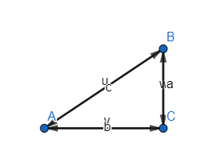
b) $\vec{AB},\vec{BA},\vec{AC}, \vec{CA},\vec{BC}, \vec{CB}$. Vektori s hvatištem A su $\vec{AB},\vec{AC}$.

34.
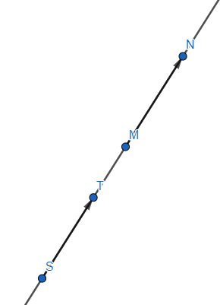
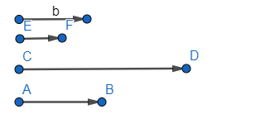

35.
a)

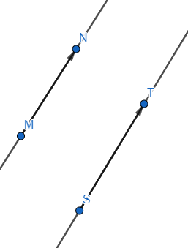
b)

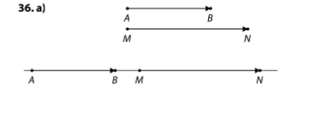
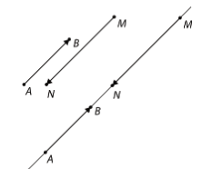
b)

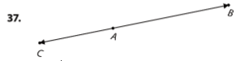

38.
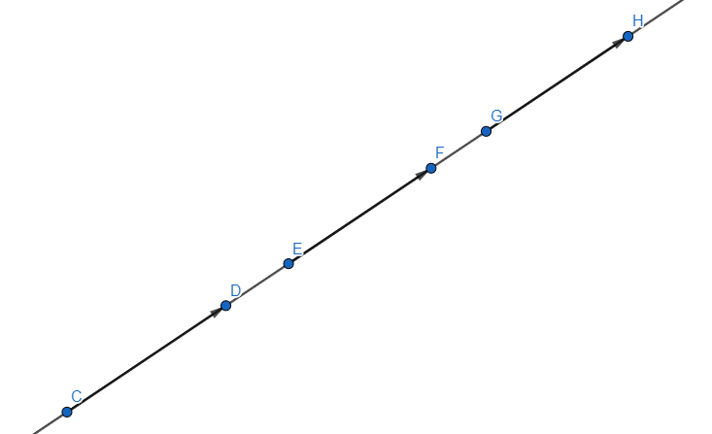

39.
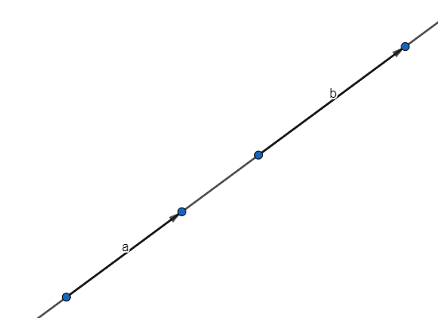
a)

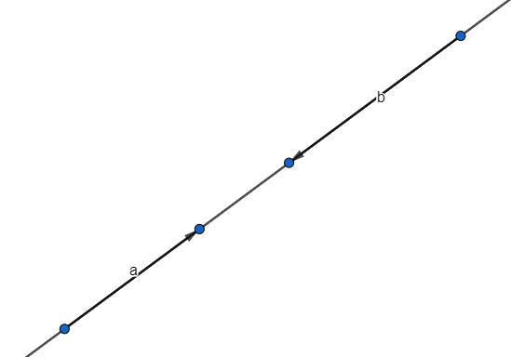
b)

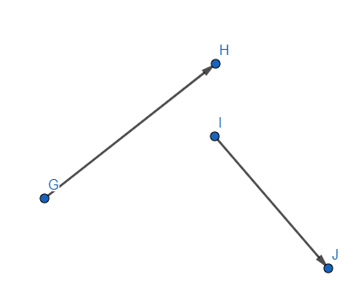
c)

40.
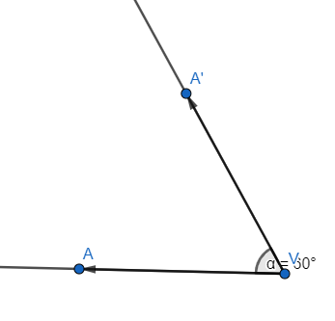

41.
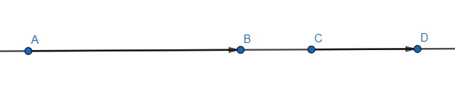

42.
a)$\vec{LK}$
b) $\vec{JI},\vec{KL}$
c) $\vec{JI},\vec{KL},\vec{LK},\vec{LI},\vec{IL,}\vec{JK}, \vec{KJ}$

43.
a) $\vec{SA},\vec{SB},\vec{BS},\vec{SC},\vec{CS},\vec{SD},\vec{DS}$
b) $\vec{CB},\vec{AD},\vec{DA}$
c) $\vec{DS},\vec{SB}$
d) $\vec{AB}$
e) $\vec{DA},\vec{CB}$

44.
a) $\vec{BA}, \vec{AE},\vec{EA},\vec{BE},\vec{EB},\vec{DG},\vec{GD},\vec{GC},\vec{CG},\vec{CD},\vec{DC}$
b) $\vec{CD},\vec{BA}$
c) $\vec{FG}$

45.
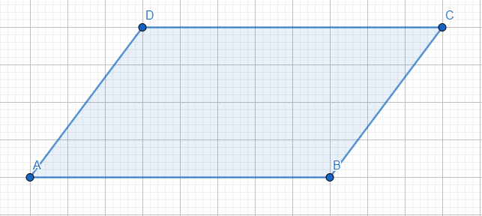

$$\vec{AB},\vec{BA},\vec{BC},\vec{CB},\vec{CD},\vec{DC},\vec{AD},\vec{DA},\vec{AC},\vec{CA},\vec{BD},\vec{DB}$$

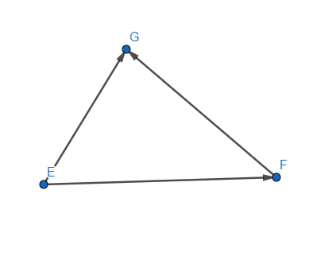
46.

$$\vec{FG},\vec{FE}$$

48.
$$\vec{MN}=3∙2.4 cm=7.2 cm$$
$\vec{OP}=\frac{3}{4}∙2.4 cm=1.8 cm$
Krajnja točka vektora $\vec{OP}$ je početna vektoru $\vec{PR}$.

49.

50.

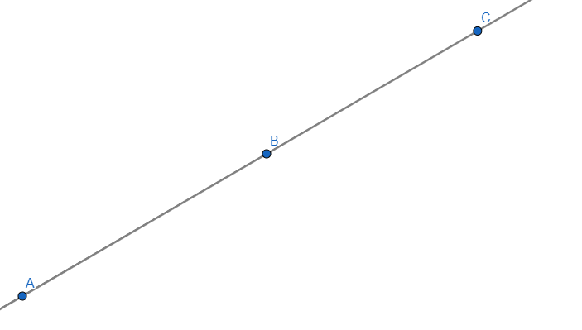
51.

$$\vec{AB},\vec{BA},\vec{AC,}\vec{CA},\vec{BC},\vec{CB}$$

52.

53.
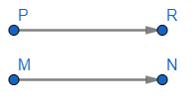
54.
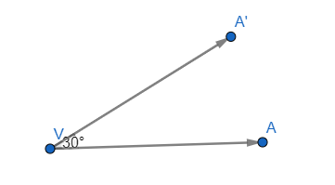

55.
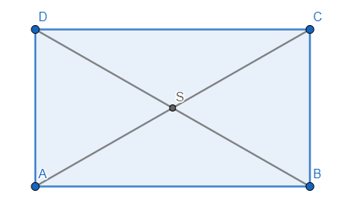

a) $\vec{BA},\vec{CD},\vec{DC}$
b) $\vec{AS}, \vec{AC}$
c) $\vec{BC},\vec{CB},\vec{DA}$
d) $\vec{DA}$

56.

a) $\vec{SC}$
b) $\vec{AB}, \vec{DC}$
c) $\vec{SD},\vec{BS},\vec{BD}$
d) $\vec{DA},\vec{AD},\vec{BC}$

57.
Vektori s hvatištem S $\vec{SA},\vec{SB},\vec{SC},\vec{SD}$
Suprotni vektori
$$\vec{SA}→\vec{AS}, \vec{SC}$$
$$\vec{SB}→\vec{BS}, \vec{SD}$$
$$\vec{SC}→\vec{CS}, \vec{SA}$$
$$\vec{SD}→\vec{DS}, \vec{SB}$$

58.
U trokutu ne mogu biti jednaki vektori jer jednaki vektori leže ili na istom ili na usporednim pravcima. U trokutu nemamo takav slučaj.

59.
a) $\vec{AF}, \vec{FC}$
b) $\vec{EC},\vec{BE}, \vec{DF}$
c) $\vec{ED},\vec{AF}, \vec{AC},\vec{FA},\vec{CA}$
d) $\vec{CA},\vec{AB}, \vec{BA},\vec{BC},\vec{CB}$

DOPUNSKI ZADACI
60.
$$\vec{AB}, \vec{CD},\vec{FE},\vec{HG},\vec{IJ},\vec{JK}$$

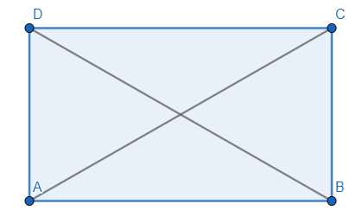
61.

Vektori određeni vrhovima: $\vec{AB}, \vec{BA},\vec{BC}, \vec{CB},\vec{CD}, \vec{DC},\vec{AD}, \vec{DA},\vec{AC}, \vec{CA},\vec{BD}, \vec{DB}$
62.
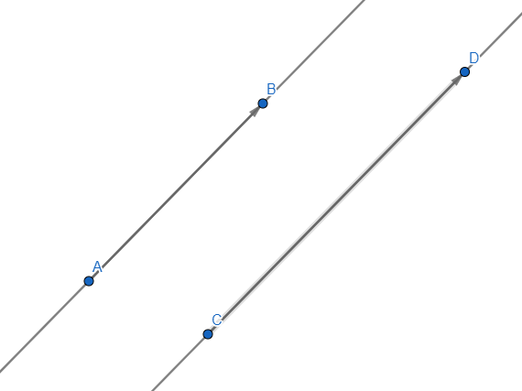
a)

b)
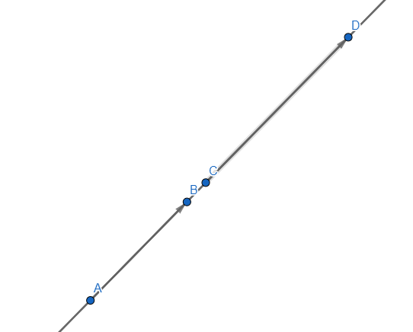

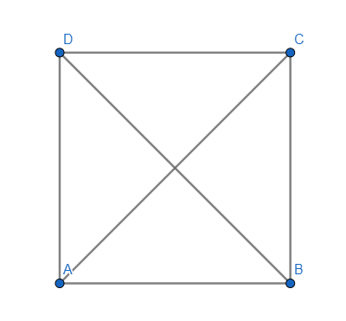
63.

a) $\vec{BA}, \vec{CD},\vec{DC}$
b) $\vec{AB}, \vec{BA},\vec{BC},\vec{CB}, \vec{CD},\vec{DC},\vec{AD}, \vec{DA}$
c) $\vec{AD}$
d)$\vec{CD},\vec{BA}$
64.
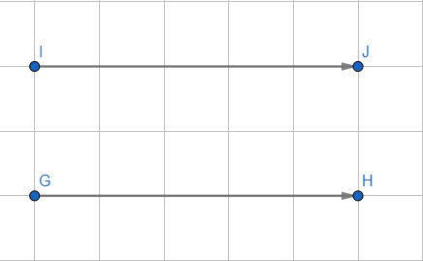

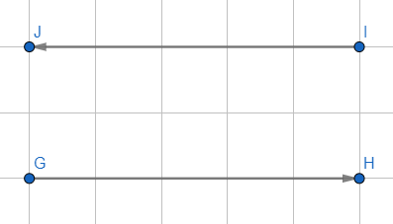
65.

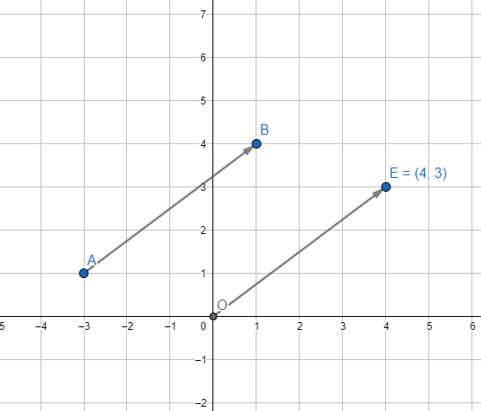
66. a)

c) Vrhovi A, B, E i O određuju paralelogram jer su vektori jednaki ( usporedni i jednake duljine). Također i $\vec{BE} i \vec{AO}$su jednaki vektori.
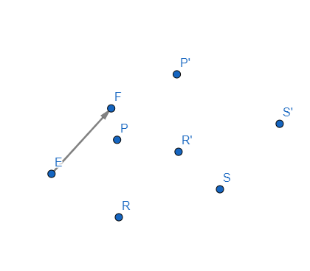
TRANSLACIJA
68.

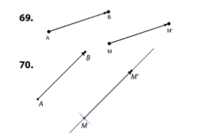
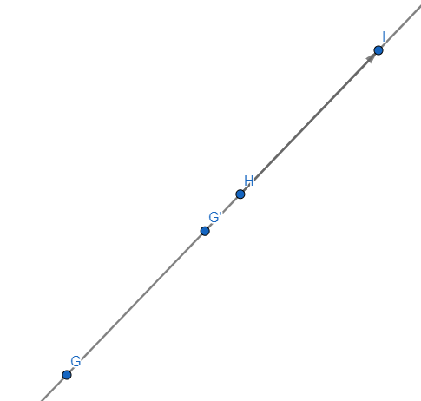

71.

72.
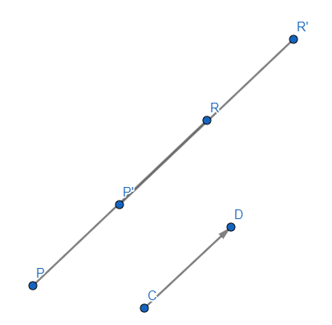

73.
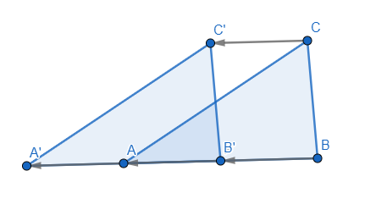
74.
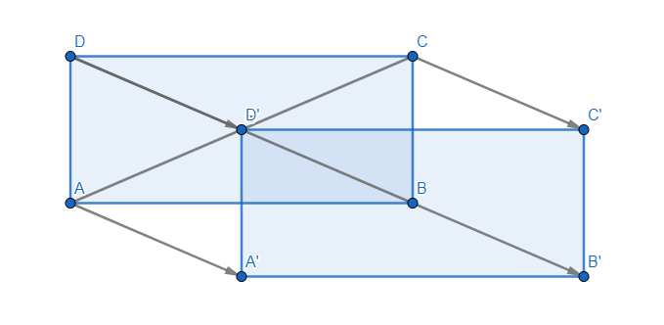

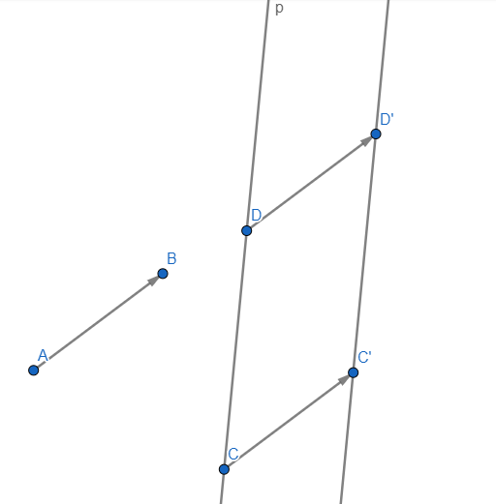
75.

76.
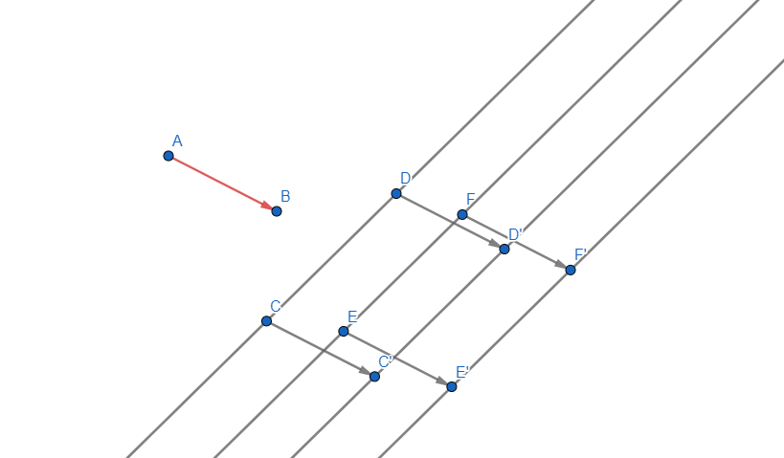
I translatirani pravci su usporedni.
77.
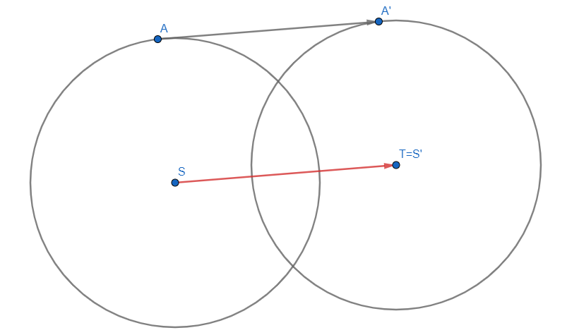

78.
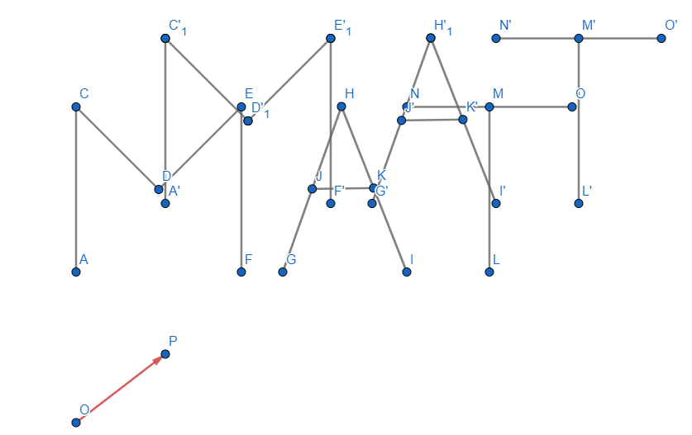

79.
a) vektor translacije je $\vec{CF}$
b) vektor translacije je $\vec{AD}$

80.
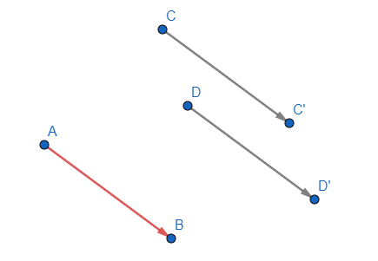
81.
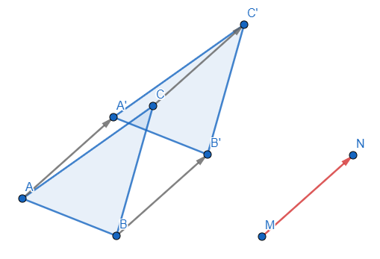
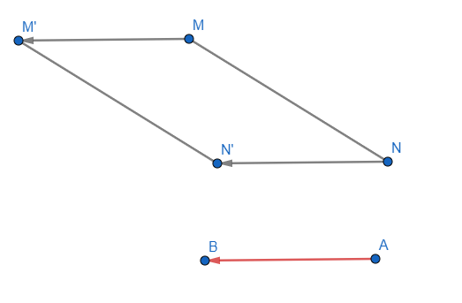
82.

84.
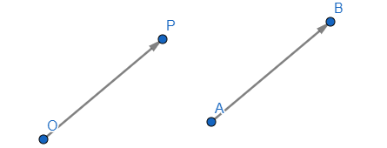
85.
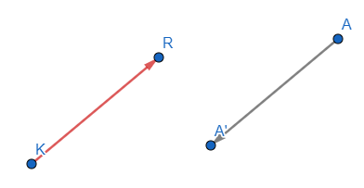
86.
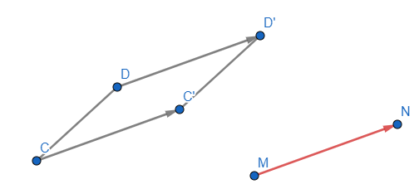

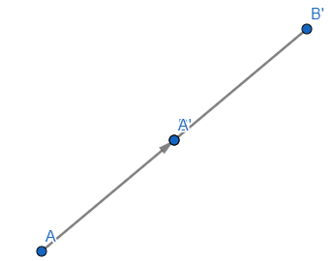
87.
a)

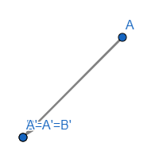
b)

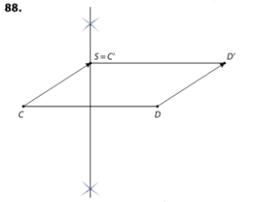
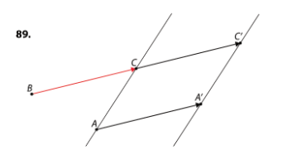
90.
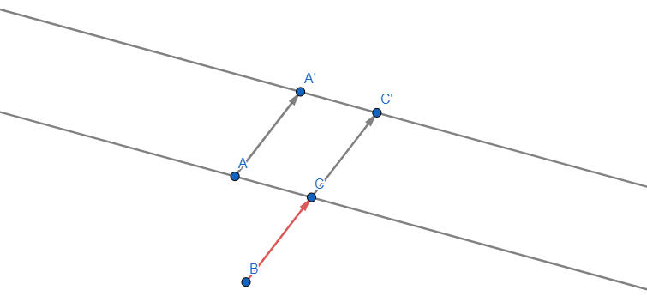
91.
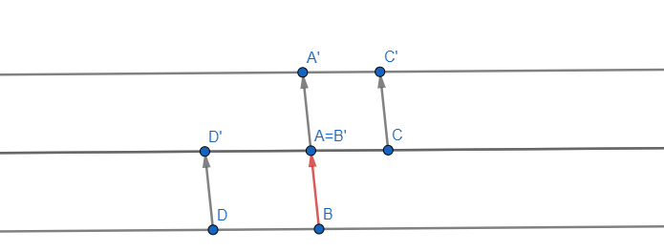
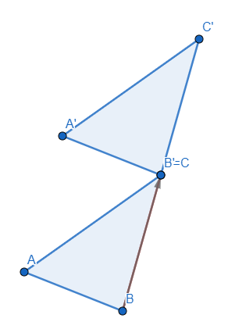
92.

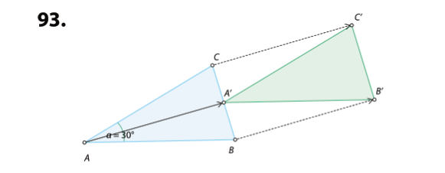

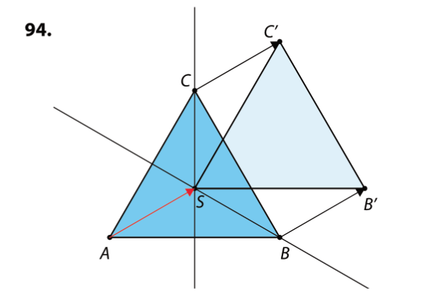
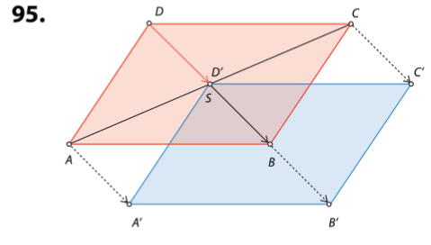
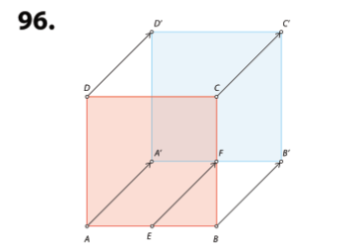

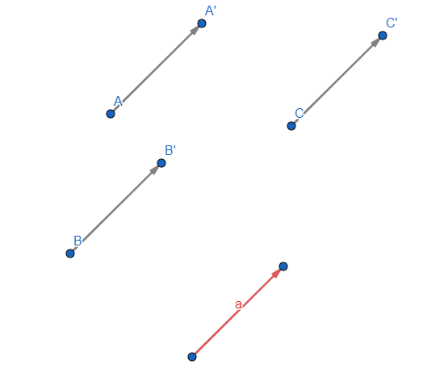
DOPUNSKI ZADACI
98.

99.
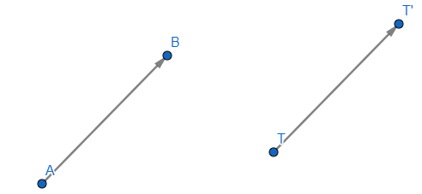
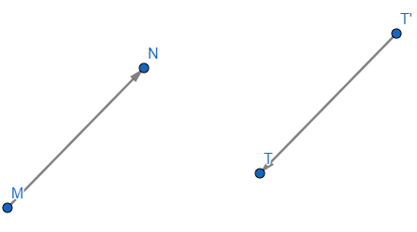
100.

101.
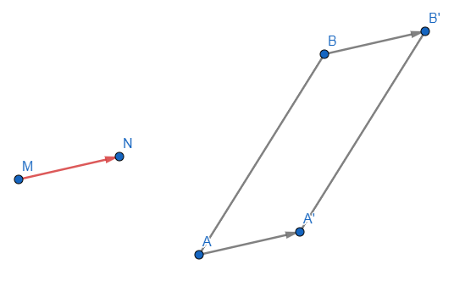
102.
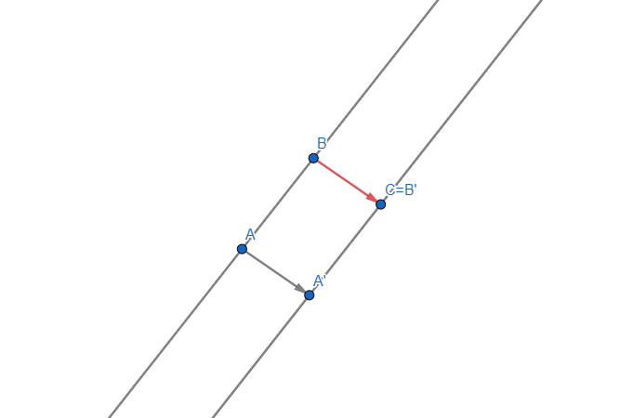

103.

104.
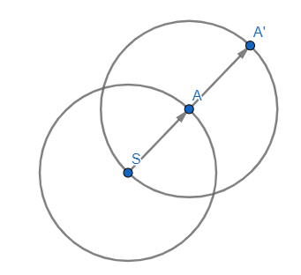

105.
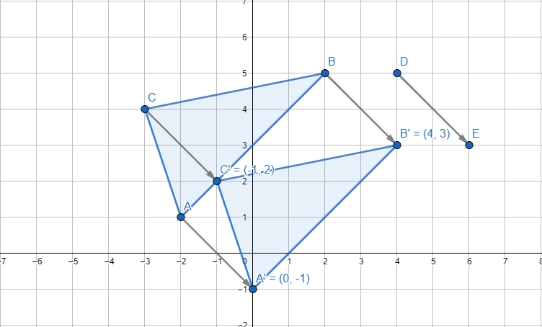
106.
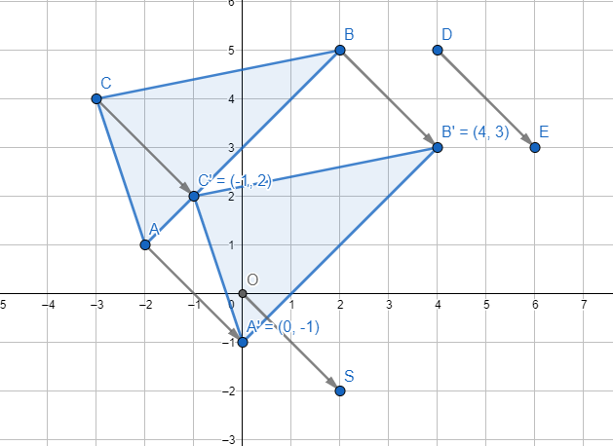
Koordinate slike su se promijenile za 2 desno i 2 dolje. T(x,y) T' (x+2,y−2)
ZBRAJANJE I ODUZIMANJE VEKTORA
107.
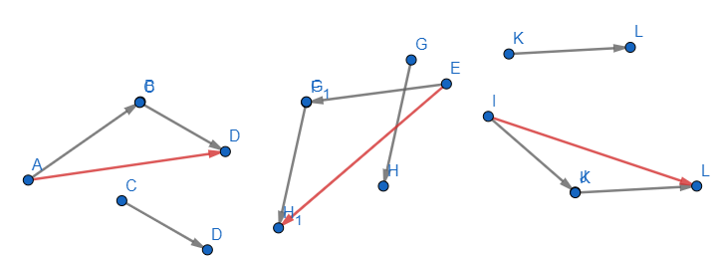

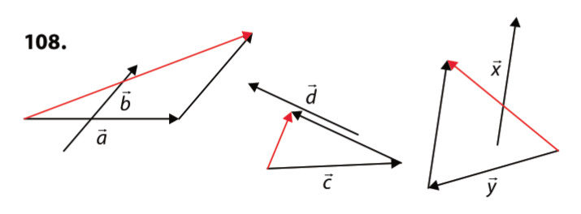

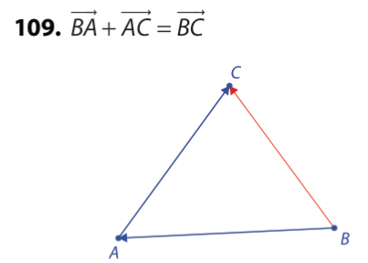

110.
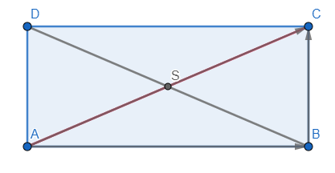
a)

b)
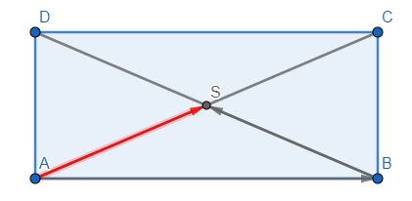
c)$\vec{DC}+\vec{BS}=\vec{AB}+\vec{BS}=\vec{AS}$
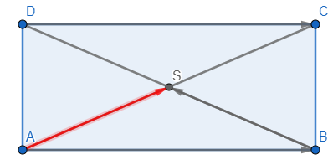
d)$\vec{SD}+\vec{AB}=\vec{SD}+\vec{DC}=\vec{SC}$
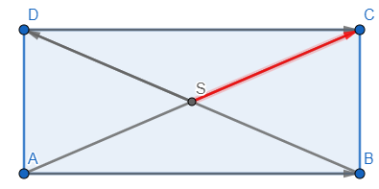

e) $\vec{DA}+\vec{BS}=\vec{CB}+\vec{BS}=\vec{CS}$
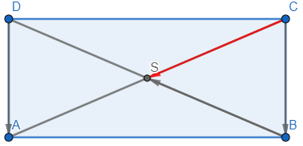
f) $\vec{AC}+\vec{DA}=\vec{AC}+\vec{CB}=\vec{AB}$
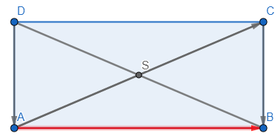
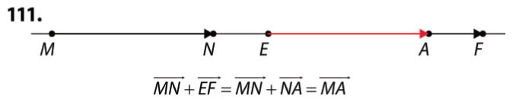
112.
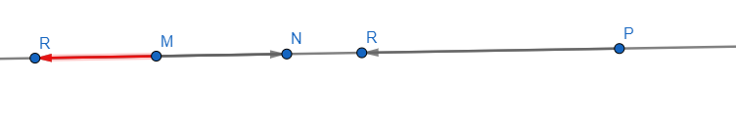
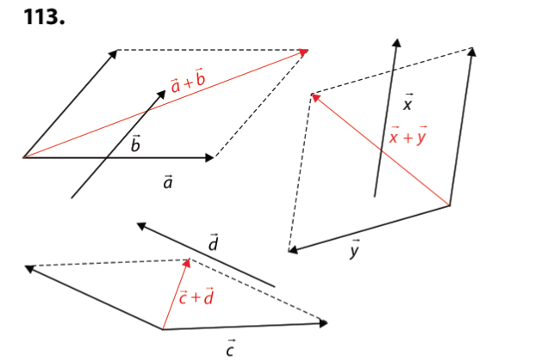
115.
a) $\vec{FE}+\vec{FS}=\vec{FA}$
b) $\vec{SF}+\vec{SD}=\vec{SG}$
c) $\vec{AB}+\vec{SC}=\vec{AB}+\vec{AS}=\vec{AF}$
d)$\vec{AS}+\vec{CD}=\vec{SC}+\vec{CD}=\vec{SD}$
e)$\vec{AB}+\vec{SE}=\vec{AB}+\vec{AH}=\vec{AF}$
f) $\vec{AB}+\vec{AD}=\vec{AC}$
g) $\vec{SF}+\vec{AH}=\vec{SF}+\vec{FB}=\vec{SB}$
i) $\vec{DA}+\vec{GC}=\vec{DA}+\vec{DG}=\vec{DE}$
j) $\vec{AH}+\vec{FC}=\vec{BF}+\vec{FC}=\vec{BC}$

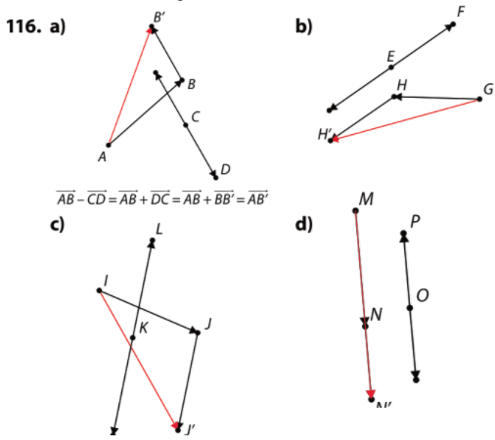

$\vec{GH}-\vec{EF}=\vec{GH}+\vec{FE}=\vec{GH}+\vec{HH^{'}}=\vec{GH'}$

$\vec{NM}-\vec{OP}=\vec{NM}+\vec{PO}=\vec{NM}+\vec{MM^{'}}=\vec{NM'}$
$\vec{IJ}-\vec{KL}=\vec{IJ}+\vec{LK}=\vec{IJ}+\vec{JJ^{'}}=\vec{IJ'}$

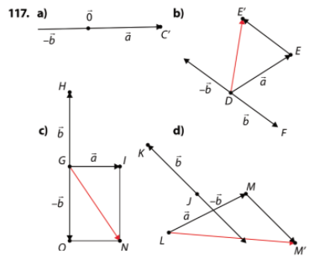
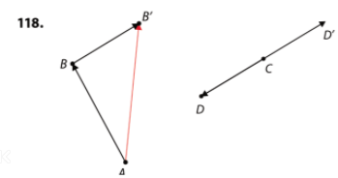

119.
a) $\vec{AB}-\vec{CB}=\vec{AB}+\vec{BC}=\vec{AC}$
b) $\vec{DS}-\vec{BS}=\vec{DS}+\vec{SB}=\vec{DB}$
c) $\vec{AD}-\vec{SD}=\vec{AD}+\vec{DS}=\vec{AS}$
d) $\vec{SC}-\vec{SD}=\vec{SC}+\vec{DS}=\vec{AS}+\vec{SB}=\vec{AB}$
e)$\vec{AB}-\vec{DC}=\vec{AB}+\vec{CD}=\vec{AB}+\vec{BA}=\vec{0}$
f) $\vec{DS}-\vec{BS}=\vec{DS}+\vec{SB}=\vec{DB}$

122.
Točni prikazi su c), e) i f).

123.
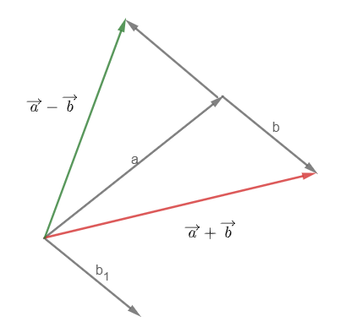
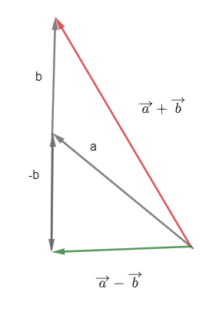
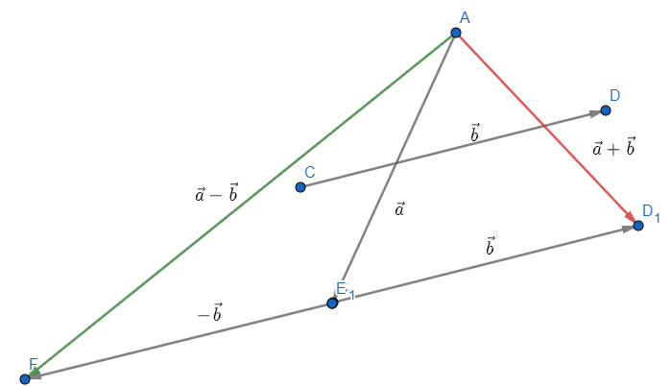
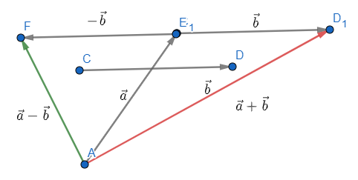
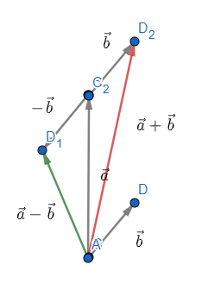
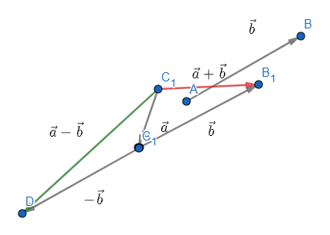
124.
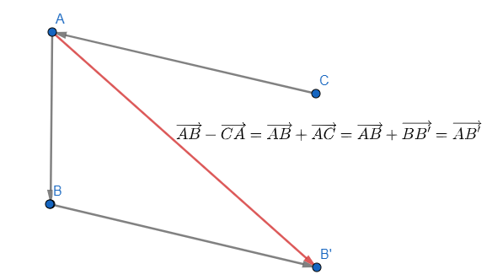
125.
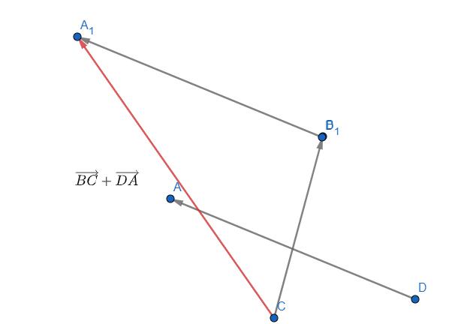

126.
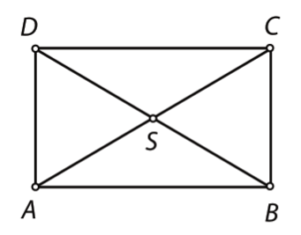
a)$\vec{AB}+\vec{AD}=\vec{AC}$
b) $\vec{CD}+\vec{BC}=\vec{BC}+\vec{CD}=\vec{BD}$
c)$\vec{DC}+\vec{CS}=\vec{DS}$
d)$\vec{SA}+\vec{SB}=\vec{CS}+\vec{SB}=\vec{CB}$
e) $\vec{BS}-\vec{DS}=\vec{BS}+\vec{SD}=\vec{BD}$
f) $\vec{BS}-\vec{AD}=\vec{BS}+\vec{DA}=\vec{DA}+\vec{BS}=\vec{CB}+\vec{BS}=\vec{CS}$
g) $\vec{CD}-\vec{SD}=\vec{CD}+\vec{DS}=\vec{CS}$
h)$\vec{SB}-\vec{DC}=\vec{SB}+\vec{CD}=\vec{SB}+\vec{BA}=\vec{SA}$

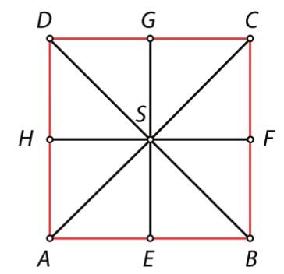
127.

a) $\vec{AB}+\vec{AD}=\vec{AC}$
b)$\vec{SF}+\vec{AH}=\vec{SF}+\vec{FB}=\vec{SB}$
c) $\vec{GH}-\vec{BS}=\vec{GH}+\vec{SB}=\vec{GH}+\vec{HE}=\vec{GE}$ d)$\vec{DA}-\vec{CG}=\vec{DA}+\vec{GC}=\vec{DA}+\vec{DG}=\vec{DE}$
e)$\vec{AH}+\vec{FC}=\vec{AH}+\vec{HD}=\vec{AD}$
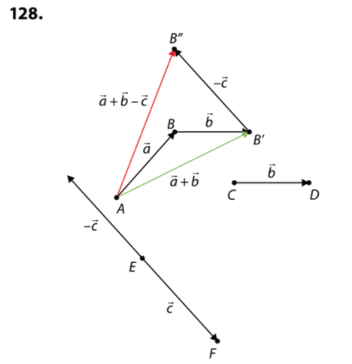
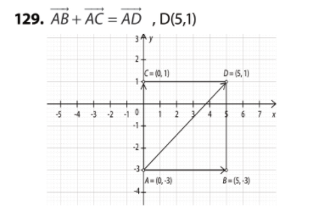
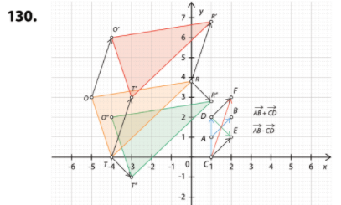
PROPORCIONALNE VELIČINE
132.
a) koeficijent proporcionalnosti je duljina jednog koraka
b) proporcionalne veličine su količina mrkve (kg) i cijena mrkve (kn)
koeficijent proporcionalnosti je 4.5
c) y = 9.90 x y je cijena, a x je broj čokolada
d) y = 4x y je opseg, a x je duljina stranice

133.
1 : 1 100 100
1 100 000 = 11 km
1 cm : 11 km
To znači da 1 cm na karti predstavlja 11 km u prirodi.
Udaljenost na karti je 4.5 cm.
$$x=4.5 cm$$
$$y=11x=11∙4.5 =49.5$$
Udaljenost na karti od 4.5 cm u prirodi predstavlja udaljenost 49.5 km.

134.
mjerilo je 1 : 2000
1cm predstavlja 0.02 km
$$x=3.5 cm$$
$$y=0.2x=0.02∙3.5 =0.07$$
Udaljenost na karti od 3.5 cm u prirodi predstavlja udaljenost 0.07 km.

135.
y… udaljenost u metrima
x … broj koraka
jedan korak ima duljinu $\frac{3}{4}m$
$$y=\frac{3}{4}x$$
$$y=27$$
$\frac{3}{4}x=27$ /:$\frac{3}{4}$
$$x=36$$

$$y=\frac{3}{4}x$$
$$y=150$$
$\frac{3}{4}x=150$ /:$\frac{3}{4}$
$$x=200$$

$$y=\frac{3}{4}x$$
$$y=1000$$
$\frac{3}{4}x=1000$ /:$\frac{3}{4}$
$$x=1333.\dot{3}$$

136.
y… volumen u dL
x … broj čaša
$$y=2x$$
$y=2∙10=20$ Volumen je 20 dL.
137.
a) Jesu jer povećanjem mase kruha, povećava se i cijena.
b) y… cijena
x … masa
1 kg kruha košta 6.5 kuna k=6.5
$$y=6.5x$$

c) $$y=6.5x$$
$y=6.5∙1=6.5$ Cijena 1 kg je 6.5 kuna.

$$y=6.5x$$
$y=6.5∙6=39$ Cijena 6 kg je 39 kuna.

$$y=6.5x$$
$y=6.5∙8.5=55.25$ Cijena 8.5 kg je 55.25 kuna.

d) $$y=6.5x$$
$y=91$
$6.5x=91$/: 6.5
$$x=14$$
Za 91 kn može se kupiti 14 kg kruha.

138.
a)
y… cijena sira
x … masa u dag
k = 7.90 :10 = 0.79
$$y=0.79x$$
$y=0.79∙30=23.7$ Cijena 30 dag je 23.70 kuna.

b)
$$y=0.79x$$
$y=0.79∙100=79$ Cijena 1 kg je 79 kuna.

$$y=0.79x$$
$y=50$
$0.79x=50$/:0.79
$$x=63.29$$
Može se kupiti 63.29 dag sira.

139.
y… kalorije
x … masa u dag
5 čokolada ima masu 100 dag
k = 2500 : 100 = 25

a) dvije čokolade imaju masu 40 dag
$$y=25x$$
$y=25∙40=1000$ 2 čokolade imaju 1000 kalorija
b) y = 800
$25x=800$ /:25
$x=32$
Možemo pojesti 32 dag čokolade.

140.
a)
y… iznos u kunama
x … iznos u eurima
k = 7.5
y=7.5x
y=3000
7.5x = 3000 / : 7.5
x= 400
Imat ćemo 400 €.

b)
y… iznos u kunama
x … iznos u dolarima
k = 6.7
y=6.7x
y=3000
6.7x = 3000 / : 6.7
x= 400
Imat ćemo 447.76 $.

c) y… iznos u kunama
x … iznos u jenima
k = 5.9 : 100 = 0.059
y=0.059x
y=3000
0.059x = 3000 / : 0.059
x= 50 847.46
Imat ćemo 50 847.46 jena.

141.
a) y… iznos u kunama
x … iznos u eurima
k = 7.5
y=7.5x
x= 100
y=7.5 · 100= 750
Imat ćemo 750 kn.

b) y = 750
6.7x = 750 / : 6.7
x = 111.94
Za 100 eura dobijemo 111.94 $.

c)
y = 750
0.059x = 750 / : 0.059
x =
Za 100 eura dobijemo 12 711.84 jena.
142.
y… udaljenost u km 170 100
x … potrošnja goriva u l x 7.5

$$\frac{170}{x}=\frac{100}{7.5}$$
$$100x=170∙7.5$$
$$100x=1275$$
$100x=1275$ /:100
$$x=12.75$$
Potrošili su 12.75 L goriva, cijena je $12.75 ∙10.16=129.54$ kuna.

143.
y… udaljenost u km 9 y
x … vrijeme u satima 2 3.5

$$\frac{9}{2}=\frac{y}{3.5}$$
$$2y=9∙3.5$$
$2y=31.5$:/2
$y=16.25$

Prijeći će 16.25 km.

b)
y… udaljenost u km 9 27
x … vrijeme u satima 2 x

$$\frac{9}{2}=\frac{27}{x}$$
$$9x=2∙27$$
$9x=54$:/9
$x=6$

Prijeći će za 6 sati.

144.
Ako je omjer y : x jednak, veličine su proporcionalne
a) $\frac{y}{x}=\frac{2}{3}$ $\frac{y}{x}=\frac{4}{6}=\frac{2}{3}$ $\frac{y}{x}=\frac{6}{9}=\frac{2}{3}$

k = $\frac{2}{3}$ $y=\frac{2}{3}x$

b) $\frac{y}{x}=\frac{4.8}{1.2}=4$ $\frac{y}{x}=\frac{14.4}{3.6}=4$ $\frac{y}{x}=\frac{19.2}{4.8}=4$

k = $4$ $y=4x$

ZADACI ZA VJEŽBU
145.
y… vrijeme za pranje (min) 35 y
x… broj automobila 8 12
$$\frac{35}{8}=\frac{y}{12}$$
$$8y=35∙12$$
$8y=420$/:8
$y=52.5$ 20 automobila će se oprati za 52.5 minute.
146.
$$1:500 000$$
$1 cm :5 km$ 1 cm na karti predstavlja 5 km u prirodi
y … udaljenost u prirodi km 5 393
x… udaljenost na karti cm 1 x
$$\frac{5}{1}=\frac{393}{x}$$
$5x=393$ /:5
$$x=78.6$$
Udaljenost na karti je 78.6 cm.

147.
Ako je omjer y : x jednak, veličine su proporcionalne
a) y … udaljenost u prirodi km
x… udaljenost na karti cm
$\frac{y}{x}=\frac{2.5}{20}=0.125$ $\frac{y}{x}=\frac{4,6}{36}=0.125$ $\frac{y}{x}=\frac{7.5}{60}=0.125$

k = $0.125$ $y=0.125x$

b) y … novac
x… roba
$\frac{y}{x}=\frac{78}{13}=6$ $\frac{y}{x}=\frac{102}{17}=6$ $\frac{y}{x}=\frac{114}{19}=6$

k = $6$ $y=6x$

148.
$$1:1 000$$
$1 cm :10 m$ 1 cm na karti predstavlja 10 m u prirodi
y … udaljenost u prirodi m 10 42
x… udaljenost na karti cm 1 x
$$\frac{10}{1}=\frac{42}{x}$$
$10x=42$ /:10
$$x=4.2$$
Udaljenost na karti je 4.2 cm.

149.
a)
y … potrošnja vode u L 15 y
x… broj ljudi 1 5
$$\frac{15}{1}=\frac{y}{5}$$
$y=15∙5$
$$x=75$$
5 košarkaša potroši 75 L vode.

b) y … potrošnja vode u L 15 y
x… broj ljudi 1 11
$$\frac{15}{1}=\frac{y}{11}$$
$y=15∙11$
$$x=165$$
11 nogometaša potroši 165 L vode.

c)
y … potrošnja vode u L 15 y
x… broj ljudi 1 6
$$\frac{15}{1}=\frac{y}{6}$$
$y=15∙6$
$$x=90$$
6 odbojkaša potroši 90 L vode.

150.
a)
y … iznos u kn 28.80 y
x… količina piletine u kg 1.5 1
$$\frac{28.8}{1.5}=\frac{y}{1}$$
$1.5y=28.8$ /:1.5
$$x=19.2$$
1 kg piletine platimo 19.2 kn.

151.
$$1:200$$
$1 cm :2 m$ 1 cm na karti predstavlja 2 m u prirodi
y … udaljenost u prirodi m 2 y
x… udaljenost na tlocrtu cm 1 7.5
$$\frac{2}{1}=\frac{y}{7.5}$$
$y=2∙7.5$
$$y=15$$
Udaljenost u stvarnosti je 15 m.
y … udaljenost u prirodi m 2 4.8
x… udaljenost na tlocrtu cm 1 x
$$\frac{2}{1}=\frac{4.8}{x}$$
$2x=4.8$
$$x=2.4$$
Udaljenost na tlocrtu je 2.4 cm.

152.
y … potrošnja plina u m³ 3 y
x… broj dana 1 30
$$\frac{3}{1}=\frac{y}{30}$$
$y=3∙30$
$$y=90$$
Potrošit će 90 m³.
Cijena 90 · 2.80 = 252 kune.

153.
y … udaljenost u km 1.85 y
x… udaljenost u miljama 1 6
$$\frac{1.85}{1}=\frac{y}{6}$$
$y=1.85·6$
$$y=11.1$$
Udaljenost u kilometrima je 11.1.

y … udaljenost u km 1.85 37
x… udaljenost u miljama 1 x
$$\frac{1.85}{1}=\frac{37}{x}$$
$1.85x=37$ /:1.85
$$x=20$$
Udaljenost u miljama je 20.

154.
y … duljina u mm 2 59 000
x… starost u godinama 1 x
$$\frac{2}{1}=\frac{59000}{x}$$
$2x=59000$ /:2
$$x=29500$$
Star je 29 500 godina.

155.
mlijeko
y … količina kalcija u mg 300 1000
x… broj šalica 1 x
$$\frac{300}{1}=\frac{1000}{x}$$
$300x=1000$
$$x=3.3$$
Treba popiti 3.3 šalice mlijeka.

jogurt
y … količina kalcija u mg 240 1000
x… broj šalica 1 x
$$\frac{240}{1}=\frac{1000}{x}$$
$240x=1000$
$$x=4.17$$
Treba popiti 4.17 šalica jogurta.

brokula
y … količina kalcija u mg 80 1000
x… broj šalica 1 x
$$\frac{80}{1}=\frac{1000}{x}$$
$80x=1000$
$$x=12.5$$
Treba pojesti 12.5 šalica brokule.

156.
y … količina svježih gljiva u kg 3.5 y
x… količina suhih gljiva u kg 1.75 11.5
$$\frac{3.5}{1.75}=\frac{y}{11.5}$$
$1.75x=3.5·11.5$
$$1.75x=40.25$$
$$x=23$$
Treba osušiti 23 kg gljiva.

157.
a) Ako upotrijebimo jedno jaje, broj jaja se smanji 4 puta što znači da i ostale sastojke moramo smanjiti 4 puta.
brašno 400 :4 = 100 g
čokolada 20 : 4 = 5 dag
maslac 240 : 4 = 60 g
šećer 200 : 4 = 50 g
vanilin šećer 2 : 4 = 0.5
slatko vrhnje 300 : 4 = 72.5 g

b) Ako upotrijebimo 200 g brašna, količina brašna se smanji 2 puta što znači da i ostale sastojke moramo smanjiti 2 puta.
čokolada 20 : 2 = 10 dag
maslac 240 : 2 = 120 g
šećer 200 : 2 = 100 g
vanilin šećer 2 : 2 = 1
slatko vrhnje 300 : 2 = 150 g
jaja 4: 2 = 2 komada

158.
Podijelimo 6 kg sa 2.5 da vidimo koliko se puta povećala količina.
6 : 2.5 = 2.4
Količina šljiva se povećala 2.4 puta što znači da i druge sastojke povećamo 2.4 puta.
voda 1 · 2.4 = 2.4 L
štapići cimeta 2 · 2.4 =4.8
šećer 3 · 2.4 = 7.2 kg

159.
y … prijeđeni put u km 8 y
x… vrijeme vožnje u min 15 30
$$\frac{8}{15}=\frac{y}{30}$$
$15y=8·30$
$$15y=240$$
$$x=16$$
Prijeći će 16 km.

y … prijeđeni put u km 8 y
x… vrijeme vožnje u min 15 60
$$\frac{8}{15}=\frac{y}{60}$$
$15y=8·60$
$$15y=480$$
$$x=32$$
Prijeći će 32 km.

160.
y … prijeđeni put u km 6 210 1242
x… vrijeme vožnje u h 9 x
$$\frac{6210}{9}=\frac{1242}{x}$$
$6210x=9·1242$
$$6210y=11 178$$
$$y=1.8$$
Trajao bi 1.8 sati.
prosječna brzina = put : vrijeme = 6120 : 9 = 680 km/h
161.
a)
y … okret kotača 8 200
x… okret pedala 12 x
$$\frac{8}{12}=\frac{200}{x}$$
$8x=12·200$
$$8x=2400$$
$$x=300$$
Pedala se okrenu 300 puta.

b)
y … okret kotača 8 1
x… okret pedala 12 x
$$\frac{8}{12}=\frac{1}{x}$$
$8x=12·1$
$$8x=12$$
$$x=1.5$$
Pedala se okrenu 1.5 puta.
162.
1100 L = 11 hL
y … količina vode u hL 11 y
x… vrijeme u min 1 120
$$\frac{11}{1}=\frac{y}{120}$$
$y=11·120$
$y=1 320$ Može iscrpiti 1320 hL vode.

163.
y … put u m 2 y
x… vrijeme u s 1 900
$$\frac{2}{1}=\frac{y}{900}$$
$y=2·900$
$y=1800$ Požar se proširio 1800 m.

164.
brzina= put : vrijeme = 450 : 54 = 8.33 km u minuti
y … put u km 450 1500
x… vrijeme u min 54 x
$$\frac{450}{54}=\frac{1500}{x}$$
$450x=54·1500$
$450x=81000$
$$x=180$$
Potrebno mu je 180 minuta ili 3 h.

165.
y … produljenje u mm 15 y
x… temp u °C 12 1
$$\frac{15}{12}=\frac{y}{1}$$
$12y=15$
$$y=1.25$$
Produlji se 1.25 mm.
y … produljenje u mm 15 y
x… temp u °C 12 3
$$\frac{15}{12}=\frac{y}{3}$$
$12y=45$
$$y=3.75$$
Produlji se 3.75 mm.

y … produljenje u mm 15 y
x… temp u °C 12 4
$$\frac{15}{12}=\frac{y}{4}$$
$12y=60$
$$y=5$$
Produlji se 5 mm.

y … produljenje u mm 15 y
x… temp u °C 12 6
$$\frac{15}{12}=\frac{y}{6}$$
$12y=90$
$$y=7.5$$
Produlji se 7.5 mm.
166.
y … dijagonala u cm 51 108
x… udaljenost od uređaja u m 1.53 x
$$\frac{51}{1.53}=\frac{108}{x}$$
$51x=1.53·108$
$$51x=165.24$$
$x=3.24$ Promatrač treba biti udaljen 3.24 m.
y … dijagonala u cm 51 54
x… udaljenost od uređaja u m 1.53 x
$$\frac{51}{1.53}=\frac{54}{x}$$
$51x=1.53·54$
$$51x=82.62$$
$x=1.62$ Promatrač treba biti udaljen 1.62 m.

y … dijagonala u cm 51 70
x… udaljenost od uređaja u m 1.53 x
$$\frac{51}{1.53}=\frac{70}{x}$$
$51x=1.53·70$
$$51x=107.1$$
$x=2.1$ Promatrač treba biti udaljen 2.1 m.

167.
a)
y … vrijednost u kn 4.62 2000
x… vrijednost u AUD 1 x
$$\frac{4.62}{1}=\frac{2000}{x}$$
$$4.62x=2000$$
$$x=432.90$$
Za 2000 kn dobije 432.90 AUD.

b)
y … vrijednost u kn 2.28 2000
x… vrijednost u HUF 100 x
$$\frac{2.28}{100}=\frac{2000}{x}$$
$$2.28x=200000$$
$$x=87 719.30$$
Za 2000 kn dobije $87 719.30$ HUF.

c)
y … vrijednost u kn 0.71 2000
x… vrijednost u SEK 1 x
$$\frac{0.71}{1}=\frac{2000}{x}$$
$$0.71x=2000$$
$$x=2 816.90$$
Za 2000 kn dobije $2 816.90$ SEK.

d)
y … vrijednost u kn 3.79 2000
x… vrijednost u BAM 1 x
$$\frac{3.79}{1}=\frac{2000}{x}$$
$$3.79x=2000$$
$$x=527.70$$
Za 2000 kn dobije $527.70$ BAM.

168.
a)
y … vrijednost u kn 6.56 y
x… vrijednost u USD 1 100
$$\frac{6.56}{1}=\frac{y}{100}$$
$$y=656$$

Dobit ćemo 656 kuna.
b)
y … vrijednost u kn 5.81 y
x… vrijednost u JPY 100 250
$$\frac{5.81}{100}=\frac{y}{250}$$
$$100y=1 452.5$$
$$y=14.53$$
Dobit ćemo 14.53 kuna.

c)
y … vrijednost u kn 6.54 y
x… vrijednost u CHF 1 150
$$\frac{6.54}{1}=\frac{y}{150}$$
$$y=981$$

Dobit ćemo 981 kunu.

169.
y … vrijednost u kn 4.63 y
x… vrijednost u AUD 1 150
$$\frac{4.63}{1}=\frac{y}{150}$$
$$y=694.4$$
Vrijedi 694.4 kune.

y … vrijednost u kn 6.54 y
x… vrijednost u USD 1 150
$$\frac{6.54}{1}=\frac{y}{150}$$
$$y=981$$
Vrijedi 981 kunu.

y … vrijednost u kn 7.43 y
x… vrijednost u AUD 1 150
$$\frac{7.43}{1}=\frac{y}{150}$$
$$y=1114.5$$
Vrijedi 1114.5 kune.

170.
y … vrijednost u kn 4.63 1250
x… vrijednost u AUD 1 x
$$\frac{4.63}{1}=\frac{1250}{x}$$
$$4.63x=1250$$
$x=269.97$ Može se dobiti 269.97 AUD.
171.
y … vrijednost u kn 3.79 2400
x… vrijednost u BAM 1 x
$$\frac{3.79}{1}=\frac{2400}{x}$$
$$3.79x=2400$$
$x=633.25$
To je 633.25 BAM.

172.
Ako je omjer y : x jednak, veličine su proporcionalne
a) $\frac{y}{x}=\frac{4}{3}$ $\frac{y}{x}=\frac{\frac{4}{3}}{1}=\frac{4}{3}$ $\frac{y}{x}=\frac{8}{6}=\frac{4}{3}$

k = $\frac{4}{3}$ $y=\frac{4}{3}x$

b) $\frac{y}{x}=\frac{2.5}{0.5}=5$ $\frac{y}{x}=\frac{15.5}{3.1}=5$ $\frac{y}{x}=\frac{6}{1.2}=5$

k = $5$ $y=5x$

c) $\frac{y}{x}=\frac{\frac{3}{2}}{\frac{1}{2}}=3$ $\frac{y}{x}=\frac{5}{\frac{5}{3}}=3$ $\frac{y}{x}=\frac{2.5}{\frac{5}{6}}=\frac{\frac{5}{2}}{\frac{5}{6}}=\frac{3}{1}=3$

k =$3$ $y=3x$

173.
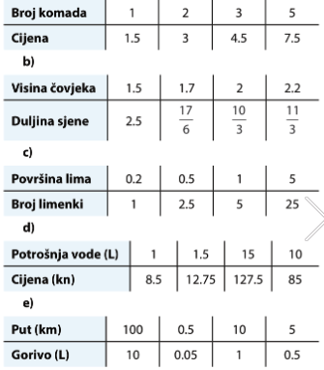

174.
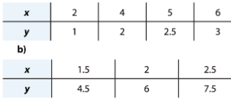

175.
Kod Kralja 100 € je 750 kn 1€ je 7.5 kn
Kod Bana 1€ je 7.56 kn.
Isplativije je kupiti eure u mjenjačnici Kod Bana.

176.
1 mach = 1235 km/h = (1235 · 1000) : 3600 = 343.06 m/s
y … brzina u m/s 343.06 y
x… brzina u MACH 1 2.8
$$\frac{343.06}{1}=\frac{y}{2.8}$$
$$y=343.06·2.8$$
$$x=960.57$$
Brzina je 960.57 m/s.

b)
y … brzina u km/h 750 343.06
x… brzina u MACH 1 x
$$\frac{343.06}{1}=\frac{750}{x}$$
$$750x=343.06$$
$$x=0.5$$
Brzina je0.5 MACH-a.

177.
a)
y …udaljenost u km 1852 y
x… udaljenost u miljama 1 20
$$\frac{1852}{1}=\frac{y}{20}$$
$$y=1852·20$$
$$x=37 040$$

b)
y …udaljenost u km 1852 300
x… udaljenost u miljama 1 x
$$\frac{1852}{1}=\frac{300}{x}$$
$$1852x=300$$
$$x=0.16$$

c)
y …udaljenost u km 1852 y
x… udaljenost u miljama 1 1.5
$$\frac{1852}{1}=\frac{y}{1.5}$$
$$y=1852·1.5$$
$$x=2 778$$

d)
y …udaljenost u km 1852 150
x… udaljenost u miljama 1 x
$$\frac{1852}{1}=\frac{150}{x}$$
$$1852x=150$$
$$x=0.08$$

178.
b)
y … cijena u € 1500 120 000
x… površina 1 x
$$\frac{1500}{1}=\frac{120000}{x}$$
$$1500x=120000$$
$$x=80$$
U Zagrebu se može kupiti stan od 80 četvornih metara.

y … cijena u € 800 120 000
x… površina 1 x
$$\frac{800}{1}=\frac{120000}{x}$$
$$800x=120000$$
$$x=150$$
U Sisku se može kupiti stan od 150 četvornih metara.

Iznos je 120 000 · 7.48 =897 600 kuna.

179.
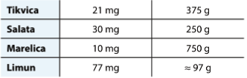
180.
y … cvjetovi komad 400 y
x… masa u g 15 300
$$\frac{400}{15}=\frac{y}{300}$$
$$15y=400·300$$
$$15y=120 000$$
$y=8 000$ Za cijelu teglicu treba 8 000 cvjetova.
181.
Imamo 5 zidova koje treba obojiti (pretpostavimo da pod ne bojimo).
duljina = 3 m
širina = 3.5 m
visina = 2 m
2 zida površine P = 3·2 = 6 m²
2 zida površine P = 3.5·2 = 7 m²
1 zid površine P = 3·3.5 = 10.5 m²
Ukupno 12+14+10.5=36.5 m²
Cijena 36.5 · 20 = 730 kn

182.
Marjana
y … benzin u L 7.5 y
x… put u km 100 566
$$\frac{7.5}{100}=\frac{y}{566}$$
$$100y=7.5·566$$
$$100y=4 245$$
$$y=42.45$$
Marjana potroši 42.45 L. Cijena je $42.45·9.6=407.52 kn.$

Irena
y … benzin u L 5.5 y
x… put u km 100 566
$$\frac{5.5}{100}=\frac{y}{566}$$
$$100y=5.5·566$$
$$100y=3113$$
$$y=31.13$$
Irena potroši 31.13 L. Cijena je $31.13·9.94=309,43 kn$

DOPUNSKI ZADACI
184.
y … broj riječi 57 y
x… vrijeme u min 1 10
$$\frac{57}{1}=\frac{y}{10}$$
$$y=57·10$$
$$y=570$$

y … broj riječi 57 y
x… vrijeme u min 1 60
$$\frac{57}{1}=\frac{y}{60}$$
$$y=57·60$$
$$y=3420$$

y … broj riječi 57 y
x… vrijeme u min 1 240
$$\frac{57}{1}=\frac{y}{240}$$
$$y=57·240$$
$$y=13 680$$

185.
y … brašno u g 3000 y
x… broj torti 6 1
$$\frac{3000}{6}=\frac{y}{1}$$
$$6y=3000$$
$$y=500$$

y … brašno u g 3000 4000
x… broj torti 6 x
$$\frac{3000}{6}=\frac{4000}{x}$$
$$3000x=6·4000$$
$$x=8$$

y … brašno u g 3000 y
x… broj torti 6 12
$$\frac{3000}{6}=\frac{y}{12}$$
$$6y=3000·12$$
$y=6000$g
186.
y … mlijeko u L 648 1296
x… broj koza 144 x
$$\frac{648}{144}=\frac{1296}{x}$$
$$648x=1296 ·144$$
$$648x=186 624$$
$x=288$ Treba 288 koza.
y … mlijeko u L 648 y
x… broj koza 144 54
$$\frac{648}{144}=\frac{y}{54}$$
$$144y=648 ·54$$
$$144y=34 992$$
$x=243$ Koze daju 243 L mlijeka.

187.
a)
y … benzin u L 12 y
x… put u km 135 600
$$\frac{12}{135}=\frac{y}{600}$$
$$135y=12 ·600$$
$$135x=7200$$
$x=53.3$ Treba 53.3 L benzina.

b)
y … benzin u L 12 45
x… put u km 135 x
$$\frac{12}{135}=\frac{45}{x}$$
$$12x=135 ·45$$
$$12x=6075$$
$x=506.25$ Može prijeći 506.25 km.

DODATNI ZADACI
188.
masa modre galice : masa živog vapna = 5 : 2
5k + 2k = 17.5
7k = 17.5 /:7
k = 2.5

masa modre galice = 5·2.5 = 12.5 kg
masa živog vapna = 2·2.5 = 5 kg

189.
y … cijena u kn 819 y
x… vrijeme korištenja po danu 7 2
$$\frac{819}{7}=\frac{y}{2}$$
$$7y=819 ·2$$
$$7y=1638$$
$y=234$ Račun iznosi 234kn.

190.
V= 25·22·17 = 9350 cm³
V= 35·32·27 = 30240 cm³

y …masa u kg 7.39 y
x… volumen u cm³ 9350 30 240
$$\frac{7.39}{9350}=\frac{y}{30 240}$$
$$9359x=7.39 ·30240$$
$$9359x=223473.6$$
$x=23.88$Masa je 23.88 kg.

OBRNUTO PROPORCIONALNE VELIČINE

191.
y …kolači po djetetu 3 y
x… broj djece 10 15
$$3∙10=y∙15$$
$$15y=30$$
$$y=2$$

Svako dijete će dobiti 2 kolača.
192.
y …količina tekućine u L 1000 10
x… broj bačvi 1 x
$$1000∙1=x∙10$$
$$10x=1000$$
$$x=100$$
Treba 100 bačvi.
y …količina tekućine u L 1000 200
x… broj bačvi 1 x
$$1000∙1=x∙200$$
$$200x=1000$$
$$x=5$$
Treba 5 bačvi.

y …količina tekućine u L 1000 500
x… broj bačvi 1 x
$$1000∙1=x∙500$$
$$500x=1000$$
$$x=2$$
Treba 2 bačve.

193.
y …teret u t 15 2
x… broj kamiona 1 x
$$15∙1=x∙2$$
$$2x=15$$
$$x=7.5$$
Treba 8 kamiona.
y …teret u t 15 3
x… broj kamiona 1 x
$$15∙1=x∙3$$
$$3x=15$$
$$x=5$$
Treba 5 kamiona.

y …teret u t 15 10
x… broj kamiona 1 x
$$15∙1=x∙10$$
$$10x=15$$
$$x=1.5$$
Treba 2 kamiona.
194.
y …volumen u L 0.25 1
x… broj teglica 40 x
$$0.25∙40=x∙1$$
$$x=10$$
Treba 10 teglica.
y …volumen u L 0.25 0.5
x… broj teglica 40 x
$$0.25∙40=x∙0.5$$
$$0.5x=10$$
$$x=20$$
Treba 20 teglica.
y …volumen u L 0.25 2
x… broj teglica 40 x
$$0.25∙40=x∙2$$
$$2x=10$$
$$x=5$$
Treba 5 teglica.

195.
y … broj radnika 20 8
x… broj dana 15 x
$$20∙15=x∙8$$
$$8x=300$$
$$x=37.5$$
Treba 37.5 dana.

196.
y … broj radnika 3 y
x… broj dana 40 15
$$3∙40=y∙15$$
$$15y=120$$
$$y=8$$
Treba 8 radnika.

197.
Tri dana su dana su radili, ostalo je još 12 dana posla.
y … broj radnika 20 20+5
x… broj dana 12 x
$$20∙12=x∙25$$
$$25x=240$$
$$x=9.6$$
Treba 10 dana + 3 koja su radili njih 20, znači 13 dana.

198.
y … duljina pločice 15² 20²
x… broj pločica 2000 x
$$225∙2000=x∙400$$
$$x=450000$$
$$x=1125$$
Treba 1125 komada pločica.

199.
Površine
najmanja = 10· 13 = 130 cm² srednja = 10· 15 = 150 cm²
najveća = 10· 20 = 200 cm²
y … površina 150 130
x… broj pločica 1350 x
$$150∙1350=x∙130$$
$130x=20 2500$
$$x=1557.8$$
Treba 1558 komada najmanjih pločica.

y … površina 150 200
x… broj pločica 1350 x
$$15∙1350=x∙200$$
$200x=20 250$
$$x=1012.5$$
Trebaju 1013 komada najvećih pločica.

200.
a)$x∙y=0.5∙12=6$ $x∙y=0.25∙24=6$ $x∙y=1∙6=6$
k= 6

b) $x∙y=3∙144=432$ $x∙y=6∙72=432$ $x∙y=24∙18=432$
k=432

201.
a)
y … duljina 72 y
x… širina 36 144
$$72∙36=y∙144$$
$144y=2592$
$$y=18$$

b)
y … duljina 72 y
x… širina 36 24
$$72∙36=y∙24$$
$24y=2592$
$$y=108$$

c)
y … duljina 72 y
x… širina 36 18
$$72∙36=y∙18$$
$18y=2592$
$$y=144$$
d)
y … duljina 72 y
x… širina 36 12
$$72∙36=y∙12$$
$12y=2592$
$$y=216$$
e)
y … duljina 72 y
x… širina 36 9
$$72∙36=y∙9$$
$9y=2592$
$$y=288$$

202.
a) vrijeme = put : brzina = 30 : 24 = 1.25 h
y … vrijeme 1.25 y
x… brzina 24 12
$$1.25∙24=y∙48$$
$12y=30$
$$y=2.5$$
Povratak traje 2.5 h.

203.
y … radnici 12 4
x… dani 7 x
$$12∙7=4∙x$$
$4x=84$
$$x=21$$
Posao bi trajao 21 dana.

204.
y … cijevi 7 3
x… vrijeme u h 6 x
$$7∙6=3∙x$$
$3x=42$
$$x=14$$
Tri cijevi bi napunile za 14h.

205.
y … stranice 216 y
x… redci 54 27
$$216∙54=y∙27$$
$27y=11 664$
$$x=432$$
Imala bi 432 stranice.

y … stranice 216 162
x… redci 54 x
$$216∙54=162∙x$$
$162x=11 664$
$$x=72$$
Imala bi 72 retka.

206.
63 radnika je odradilo 10 dana posla, ostalo je još 15 dana.

y … radnici 63 45
x… dani 15 x
$$63∙15=45∙x$$
$45x=945$
$$x=31$$
10 + 21 dan, radnicima treba 31 dan da odrade posao.

207.
vrijeme = put : brzina = 8000 : 320 =25 h

a) njemački vlak
vrijeme = put : brzina = 8000 : 330 =24.24 h
b) japanski vlak
vrijeme = put : brzina = 8000 : 581 =13.80 h

208.
8 dana su radili njih 25. Ostalo je još 22 dana posla.
y … učenici 25 20
x… dani 22 x
$$25∙22=20∙x$$
$20x=550$
$$x=27.5$$

27.5 – 22 = 5.5
Rad će se produljiti za 5.5 dana.

209.
a) y … masa 50 1
x… broj vreća 20 x
$$50∙20=1∙x$$
$x=1000$ Potrebno je 1000 vreća.
b) y … masa 50 5
x… broj vreća 20 x
$$50∙20=5∙x$$
$5x=1000$
$x=200$ Potrebno je 200 vreća.

c)
y … masa 50 1.5
x… broj vreća 20 x
$$50∙20=1.5∙x$$
$1.5x=1000$
$x=666.67$ Potrebno je 667 vreća.

d)
y … masa 50 20
x… broj vreća 20 x
$$50∙20=20∙x$$
$20x=1000$
$x=50$ Potrebno je 50 vreća.

e)
y … masa 50 50
x… broj vreća 20 x
$$50∙20=50∙x$$
$50x=1000$
$x=2$0 Potrebno je 20 vreća.

DOPUNSKI ZADACI
210.
Duljina | 1 | 2 | 3 | 4 | 5 | 6 | 8
širina | 18 | 9 | 6 | 4.5 | 3.6 | 3 | 2.25

211.
a)
y … težaci 18 6
x… broj dana 12 x
$$18∙12=6∙x$$
$6x=216$
$x=36$ Potrebne su 36 dana.

b)
y … težaci 18 3
x… broj dana 12 x
$$18∙12=3∙x$$
$3x=216$
$x=72$ Potrebne su 72 dana.

c)
y … težaci 18 12
x… broj dana 12 x
$$18∙12=12∙x$$
$12x=216$
$x=18$ Potrebno je 18 dana.

d)
y … težaci 18 24
x… broj dana 12 x
$$18∙12=24∙x$$
$24x=216$
$x=9$ Potrebno je 9 dana.

IZ SVIJETA RADA
212.
a)
y … bageri 3 y
x… mjeseci 14 6
$$3∙14=6∙y$$
$6y=42$
$y=7$ Potrebno je 7 bagera.

b)
y … bageri 3 8
x… mjeseci 14 x
$$3∙14=8∙x$$
$8x=42$
$x=5.25$ Trajat će 5.25 mjeseci.

213.
y … duljina pločice 15 25
x… broj pločica 1800 x
$$15^2∙1800=x∙25^2$$
$$625x=405000$$
$$x=648$$
Treba 648 komada pločica.

214.
4.5 dana po 8 sati = 36 h po 9 h dnevno 4 dana
y … broj radnika 12 24
x… dani 4 x
$$12∙4=x∙24$$
$$24x=48$$
$$x=2$$
Trebat će im 2 dana.

215.
4 dana je radilo 18 radnika. Ostalo je još 360 radnih dana za 20 radnika.
y … broj radnika 18 20
x… dani 20 x
$$18∙20=x∙20$$
$$20x=360$$
$$x=18$$

Posao će se skratiti za 24 – (18+4) = 2 dana.

216.
y … broj programera 10 7
x… dani 35 x
$$10∙35=x∙7$$
$$7x=350$$
$$x=50$$
Trebat će im 50 dana.

217.
y … broj cisterni 50 20
x… nosivost 16.4 x
$$50∙16.4=x∙20$$
$$20x=820$$
$$x=41$$
Nosivost cisterne treba biti 41 t.

y … broj cisterni 50 y
x… nosivost 16.4 5
$$50∙16.4=y∙5$$
$$5y=820$$
$$y=164$$
Treba 164 cisterne.

218.
Površine
najmanja = 20· 25 = 500 cm² srednja = 20· 30 = 600 cm²
najveća = 20· 40 = 800 cm²
y … površina 500 600
x… broj pločica 2400 x
$$500∙2400=x∙600$$
$600x=1 200 000$
$$x=2000$$
Treba 2000 komada srednjih pločica.

y … površina 500 800
x… broj pločica 2400 x
$$500∙2400=x∙800$$
$800x=1 200 000$
$$x=1500$$
Treba 1500 komada najvećih pločica.

DODATNI ZADACI
219.
24 radnika je radilo 10 dana. Ostalo je 6 dana posla.
y … broj radnika 24 y
x… dani 6 4
$$24∙6=y∙4$$
$$4y=144$$
$$y=36$$

36 – 24 = 12
Treba zaposliti još 12 radnika.

220.
1 cm : 5 km
1 cm na karti je 5 km u prirodi.
12 cm na karti je 60 km u prirodi.
vrijeme = put : brzina =60 : 20 = 3 h
natrag vozi 5 km/h sporije 20 – 5 = 15 km/h
vrijeme = put : brzina =60 : 15 = 4 h

Put je ukupno trajao 7 h.

221.
33 h i 32 min = 33·60 + 32 = 2012 min
16 h i 46 min = 16·60 + 46 = 1006 min
y … cijevi 5 y
x… vrijeme u min 2012 1006
$$5∙2012=y∙1006$$
$y=10$
$10$ cijevi bi napunile za 16h i 46 min.

222.
2 dana po 9 sati = 18 sati : 5 h = 3.6 dana bi radile po 5 sati
y … broj radnica 10 12
x… dani 3.6 x
$$10∙3.6=12∙x$$
$12x=36$
$$x=3$$
Završit će za 3 dana.

223.
6 težaka kopalo je 4 dana.
y … broj težaka 12 6
x… dani 26 x
$$12∙26=6∙x$$
$$6x=12∙26$$
$$x=52$$
Njima 6 bi trebala 52 dana.
52 – 4 = 48 dana posla.

y … broj težaka 6 12
x… dani 48 x
$$6∙48=12∙x$$
$$12x=6∙48$$
$$x=24$$

24 – 6 = 18 dana posla je ostalo.

y … broj težaka 12 18
x… dani 18 x
$$12∙18=18∙x$$
$$18x=12∙18$$
$$x=12$$
Radnici će raditi 4+6+12 = 22 dana.

234.
2 : 3 : 4
α=2k β=3k γ=7k
α+β+γ =2k+3k+7k = 12k = 180°
k=15°
α=2·15=30° β=3·15=45° γ=7·15=105° Tupokutni trokut.
225.
y … cijena 1500 y
x… broj učenika 80 60
$$1500∙80=y∙60$$
$$60y=1500∙80$$
$$y=2000$$
Nova cijena je 2000 kn.
nova cijena : stara cijena $=\frac{2000}{1500}=\frac{4}{3}$

226.
sezona grijanja traje 19+30+31+31+28+30 = 169 dana
y … količina drva 15 y
x… broj dana 169 30
$$\frac{15}{169}=\frac{y}{30}$$
$$169y=15∙30$$
$$y=2.66$$
Potroši se 2.66 m³.

227.
y … visina 1.5 y
x… sjena 1 3
$$\frac{1.5}{1}=\frac{y}{3}$$
$$y=1.5∙3$$
$$y=4.5$$
Treba biti visoko 4.5 m.

y … visina 1.5 30
x… sjena 1 x
$$\frac{1.5}{1}=\frac{30}{x}$$
$$1.5x=1∙30$$
$$x=20$$
Sjena će bit duga 20 m.

228.
y … masa 1 0.1
x… cijena 68 x
$$\frac{1}{68}=\frac{0.1}{x}$$
$$x=68∙0.1$$
$$x=6.8$$

Za 10 dag ćemo platiti 6.8 kn.

MJEŠOVITI ZADACI
229.
a)
y … meso 3 y
x… ljudi 6 15
$$\frac{3}{6}=\frac{y}{15}$$
$$6y=15∙3$$
$$y=7.5$$
y … krumpir 4 y
x… ljudi 6 15
$$\frac{4}{6}=\frac{y}{15}$$
$$6y=15∙4$$
$$y=10$$

Za 15 ljudi treba 7.5 kg mesa i 10 kg krumpira.

b)
y … meso 3 y
x… ljudi 6 2
$$\frac{3}{6}=\frac{y}{2}$$
$$6y=2∙3$$
$$y=1$$
y … krumpir 4 y
x… ljudi 6 2
$$\frac{4}{6}=\frac{y}{2}$$
$$6y=2∙4$$
$$y=1.3$$

Za 2 osobe treba 1 kg mesa i 1.3 kg krumpira.

230.
219.4 cm = 2.194 m
y … put u m 2.194 y
x… broj okreta 1 1575
$$\frac{2.194}{1}=\frac{y}{1575}$$
$$y=1575∙2.194$$
$$y=3455.55$$
Prijeđe put od 3455.55 m.

231.
y … osobe 12 18
x… dani 36 x
$$12∙36=x∙18$$
$$18x=12∙36$$
$$x=24$$
Zalihe će trajati 24 dana.

y … osobe 12 9
x… dani 36 x
$$12∙36=x∙9$$
$$9x=12∙36$$
$$x=48$$
Zalihe će trajati 48 dana.

y … osobe 12 3
x… dani 36 x
$$12∙36=x∙3$$
$$3x=12∙36$$
$$x=144$$
Zalihe će trajati 144 dana.

y … osobe 12 24
x… dani 36 x
$$12∙36=x∙24$$
$$24x=12∙36$$
$$x=18$$
Zalihe će trajati 18 dana.

232.
y … kamioni 3 1
x… ture 36 x
$$3∙36=x∙1$$
$$x=108$$
1 kamion bi prevezao 108 tura.

233.
y … napojnica 5 1350
x… ljudi 1 x
$$\frac{5}{1}=\frac{1350}{x}$$
$$5x=1∙1350$$
$$y=270$$
Treba ošišati 270 ljudi.
15 · 5 = 75 kn na dan
1350 : 75 = 18 dana

234.
15 dana po 8 h = 15 · 8 = 120 9 dana po 8 h je ostalo = 72 h

9 bagera je radilo 15 dana. Ostalo je 72 h posla. Ako bi radili po 9 h, završili bi za 8 dana.
y … broj bagera 9 8
x… dani 8 x
$$9∙8=8∙x$$
$$8x=9∙8$$
$$x=9$$

Radit će 9 + 15 = 24 dana. Posao je završen.

235.
y … broj radnika 5 20
x… dani 1 x
$$5∙1=20∙x$$
$$20x=5∙1$$
$$x=0.25$$
20 radnika bi obavilo posao za četvrtinu dana, tj. 6 sati.

236.
y … dimnjaci 2 y
x… vrijeme 1 8
$$\frac{2}{1}=\frac{y}{8}$$
$$y=2∙8$$
$y=16$ Očistit će16 dimnjaka i zaraditi 16·70 = 1120 kn.
237.
64 GB= 64 · 1024 = 65 536
y … broj pjesama 1 y
x… memorija 3.5 65 536
$$\frac{1}{3.5}=\frac{y}{65536}$$
$$3.5y=1∙65536$$
$$y=18 724.57$$
Stane $18 724$pjesama.

238.
kosilice površina vrijeme
4 6000 8
5 x 7.5

$$4 :5=6000 :x$$
$=7.5 :8$
$$4∙8∙x=5∙6000∙7.5$$
$$32x=225 000$$
$$x=7 031.25$$
Pokosi 7031.25 m².

239.
8 dana i 12 h = $8.5$dana
1 dan i 48 min = $1\frac{48}{3600}=1\frac{1}{75}$ dana
$$8.5-1\frac{1}{75}=\frac{1275-76}{150}=\frac{1199}{150}=7.99$$
y … brzina 143 y
x… vrijeme 8.5 $7.99$
$143∙8.5=y∙7.99$
$7.99y=143∙8.5$
$$y=162.79$$
Treba ploviti brzinom 162.79 milja na dan.

240.
sjever – jug
vrijeme = put : brzina = 792 : 330 = 2.4 h
istok - zapada
vrijeme = put : brzina = 528 : 330 = 1.6 h

241.
144 svinje su jele hranu 2 mjeseca. Ostalo je zaliha za 4 mjeseca.
y … broj svinja 144 192
x… mjeseci 4 x
$$144∙4=192∙x$$
$$192x=144∙4$$
$$x=3$$
Nakon povećanja broja svinja, zalihe će trajati 5 mjeseci.

242.
y … fotokopirane stranice 180 300
x… vrijeme u min 3 x
$$\frac{180}{3}=\frac{300}{x}$$
$$180x=3∙300$$
$x=5$ Za 5 min će kopirati 300 stranica.
243.
y … broj zubaca 64 72
x… broj okreta 288 x
$$64∙288=72∙x$$
$$72x=64∙288$$
$$x=256$$
Veći se okrene 256 puta.

244.
6 radnika radilo je 5 dana.
y … broj radnika 10 6
x… dani 15 x
$$10∙15=6∙x$$
$$6x=10∙15$$
$$x=25$$
Njima 6 bi trebala 25 dana.
25– 5 = 20 dana posla je ostalo za njih 6.

y … broj radnika 6 8
x… dani 20 x
$$6∙20=8∙x$$
$$8x=6∙20$$
$$x=15$$

15 – 3 = 12 dana posla je ostalo za njih 8.

y … broj radnika 8 12
x… dani 12 x
$$12∙8=12∙x$$
$$12x=12∙8$$
$$x=8$$
Radnici će raditi 5+3+8 = 16 dana.

245.
y … udaljenost karta 0.5 y
x… stvarna udaljenost 10 282
$$\frac{0.5}{10}=\frac{y}{282}$$
$$10y=0.5∙282$$
$y=14.1$
Udaljenost na karti je 14.1 cm.
Mjerilo je 1 : 2 000 000.

246.
y … količina šećera 1025 y
x… volumen kutije 1.2 0.75
$$\frac{1025}{1.2}=\frac{y}{0.75}$$
$$1.2y=1025∙0.75$$
$y=640.63$
Stane 640.63 kg.

y … količina šećera 1025 y
x… volumen kutije 1.2 3.75
$$\frac{1025}{1.2}=\frac{y}{3.75}$$
$$1.2y=1025∙3.75$$
$y=3 203.13$
Stane 3 203.13 kg.

247.
y … vrijeme 3 2.5
x… brzina 55 x
$$3∙55=2.5∙x$$
$$2.5x=3∙55$$
$$x=66$$
Vozio je brzinom 66 km/h.

248.
1 gost potroši 120 kn na dan za mjesec potroši 120·31 = 3720 kn
y …novac 3720 y
x… broj gostiju 1 1500
$$\frac{3720}{1}=\frac{y}{1500}$$
$$y=1500∙3720$$
$y=5 580 000$
Potroše 5 580 000 kn.

ove godine 1500 + 300=1800 gostiju
y …novac 3720 y
x… broj gostiju 1 1800
$$\frac{3720}{1}=\frac{y}{1800}$$
$$y=1800∙3720$$
$y=6 696 000$
Potroše 6 696 000 kn.

249.
y …vrijeme 2.5 y
x… količina drva 86.25 51.75
$$\frac{2.5}{86.25}=\frac{y}{51.75}$$
$$86.25y=2.5∙51.75$$
$y=1.5$
Za 1.5 mjesec.

250.
18 radnika radilo je 3 dana. Ostalo je još 12 dana posla.
y … broj radnika 18 24
x… dani 12 x
$$18∙12=24∙x$$
$$24x=18∙12$$
$$x=9$$
Trajat će 3 + 9 = 12 dana.

251.
y …vrijeme 5.25 y
x… količina vode 148.4 445.2
$$\frac{5.25}{148.4}=\frac{y}{445.2}$$
$$148.4y=5.25∙445.2$$
$y=15.75$
Za 15 h i 45 minuta.

b)
y …vrijeme 5.25 1
x… količina vode 148.4 x
$$\frac{5.25}{148.4}=\frac{1}{x}$$
$$5.25x=1∙148.4$$
$y=28.26$
Ispumpa 28.26 m³ u 1 satu.

252.
y …površina 3.6 4.5
x… cijena 18 x
$$\frac{3.6}{18}=\frac{4.5}{x}$$
$$3.6x=18∙4.5$$
$x=22.5$
Plati 22.5 kn.

253.
y …sati 16 1
x… sekunde 6 x
$$\frac{16}{6}=\frac{1}{x}$$
$$16x=1∙6$$
$x=0.375$
Kasni 0.375 s.
y …sati 16 24
x… sekunde 6 x
$$\frac{16}{6}=\frac{24}{x}$$
$$16x=24∙6$$
$x=9$
Kasni 9 s.

y …sati 16 168
x… sekunde 6 x
$$\frac{16}{6}=\frac{168}{x}$$
$$16x=168∙6$$
$x=63$
Kasni 63 s.

y …sati 16 720
x… sekunde 6 x
$$\frac{16}{6}=\frac{720}{x}$$
$$16x=720∙6$$
$x=270$
Kasni 270 s.

RAČUNANJE S POSTOTCIMA
254.
a) $5\% od 720 m^{2}$
$y=0.05∙720=36 m^{2}$

b) $45\% od 120 kg$
$y=0.45∙120=54$ kg

c) $66.67\% od 480 m$
$y=0.6667∙480=320$ m

d) $25\% od 24$
$y=0.25∙24=6$

255.
a) $150 g od 105 g$
$y=150$ $x=105$
$$p∙x=y$$
$$p∙105=150$$
$$p=\frac{150}{105}=1.43 ∙100=143\%$$

b) $9 m^{3} od 27 m^{3}$
$y=9$ $x=27$
$$p∙x=y$$
$$p∙27=9$$
$$p=\frac{9}{27}=0.33 ∙100=33\%$$

c) a) $10 dm od 10 m$
$y=1m$ $x=10m$
$$p∙x=y$$
$$p∙10=1$$
$$p=\frac{1}{10}=0.1 ∙100=10\%$$

d) $24 kg od 50 kg$
$y=24$ $x=50$
$$p∙x=y$$
$$p∙50=24$$
$$p=\frac{24}{50}=0.48 ∙100=48\%$$

e) $12 m^{2} od 42 m^{2}$
$y=12$ $x=42$
$$p∙x=y$$
$$p∙42=12$$
$$p=\frac{12}{42}=0.29∙100=29\%$$

f) $30 L od 6 hL$
$y=30$ $x=600 L$
$$p∙x=y$$
$$p∙600=30$$
$$p=\frac{30}{600}=0.05 ∙100=5\%$$

256.
a) $75\% od x je 300 kn$
$y=300$ $p=0.75$
$$0.75∙x=300$$
$$x=300 :0.75$$
$$x=400$$
To je 400 kn.

b) $110\% od x je 300$
$y=300$ $p=1.1$
$$1.1∙x=300$$
$$x=300 :1.1$$
$$x=272.72$$
To je 272.72.

c) $32\% od x je 16 kg$
$y=16$ $p=0.32$
$$0.32∙x=16$$
$$x=16 :0.32$$
$$x=50$$
To je 50 kg.

d)$52\% od x je 1300 t$
$y=1300$ $p=0.52$
$$0.52∙x=1300$$
$$x=1300 :0.52$$
$$x=2500$$
To je 2500 t.

257.
$$p\% od 30 je 15$$
$$p∙30=15$$
$$p=15 :30$$
$$p=0.5 ∙100=50\%$$
Sunčanih dana je 50%.

$$p\% od 30 je 10.$$
$$p∙30=10$$
$$p=10 :30$$
$$p=0.33 ∙100=33\%$$
Kišnih dana je 33%.

$$p\% od 30 je 5$$
$$p∙30=5$$
$$p=5 :30$$
$$p=0.17 ∙100=17\%$$
Snježnih dana je 17%.

258.
a) x = 3200
p = (100 + 15)% = 115%
$$115\% od 3200 je y.$$
$$y=1.15∙3200$$
$$y=3 680$$
Bilo je 3 680 noćenja.

b) x = 3200
p = (100 - 15)% = 85%
$$85\% od 3200 je y.$$
$$y=0.85∙3200$$
$$y=2 720$$
Bilo je 2 720 noćenja.

259.
x = 720
y = 774 – 720 = 54
$$p\% od 720 je 54$$
$$p=54 :720$$
$$p=0.075∙100=7.5\%$$
Postotak pogreške je 7.5%.

260.
a) x = 450
p = (100 - 25)% = 75%
$$75\% od 450 je y.$$
$$y=0.75∙450$$
$$y=337.5$$
Koštaju 337.50 kn.

b) x = 450
p = (100 + 20)% = 120%
$$120\% od 450 je y.$$
$$y=1.2∙450$$
$$y=540$$
Koštaju 540 kn.

c) x = 450
p = (100 - 50)% = 50%
$$50\% od 450 je y.$$
$$y=0.5∙450$$
$$y=225$$

x = 225
p = (100 + 20)% = 120%
$$120\% od 450 je y.$$
$$y=1.2∙225$$
$$y=270$$
Koštaju 270 kn.

d) x = 450
p = (100 +10)% = 110%
$$110\% od 450 je y.$$
$$y=1.1∙450$$
$$y=495$$

x = 495
p = (100 - 30)% = 70%
$$70\% od 495 je y.$$
$$y=0.7∙495$$
$y=346.5$ Koštaju 346.50 kn.

261.
KOŠULJA
80 % od 260 kn = 0.8 · 260 = 208 kn
HALJINA
80% od x = 340 kn
0.8 x = 340
x = 340 : 0.8
x = 425 kn
TENISICE
70% od 470 kn = 0.7 ·470 = 329 kn
ČIZME
70 % od x = 630 kn
0.7x = 630
x = 900 kn
REKET
85% od 780 kn = 0.85 ·780 = 663 kn
LONAC
85% od x = 204 kn
0.85x = 204
x = 204 : 0.85
x= 240 kn
262.
a)
p=36% = 0.36
x = 11 000 kn
y= p·x = 0.36 · 11 000 = 3 960 kn daje za porez
neto = bruto – porez = 11 000 – 3 960 = 7 040 kn

b) 7040 – 2 356 =4 684 kn mu banka isplaćuje na račun

263.
neto plaća = 3500 kn
neto + kredit = 3500 + 780 = 4 280 kn
100 – 31 % = 69% toliko dobije kad je umanji porez
69% od bruto plaće = 4280
0.69x = 4280
x=4280 : 0.69
x =6202.90 kn

264.
a) 13.8% od 5600 kn = 0.138·5600 =772.80 kn
b) 13.8% od 7200 kn = 0.138·7200 = 994.60 kn
c) 13.8% od 9000 kn = 0.138·9000 =1242 kn

265.
a)15% od 7500 kn = 0.15·7500 =1125 kn
b) 15% od 9000 kn = 0.15·9000 = 1350 kn
c) 15% od 12500 kn = 0.15·12500 = 1875 kn
266.
a)$0.01=\frac{1}{100}=1\%$
b) $\frac{2}{100}=2\%$
c) $\frac{2.7}{5}=\frac{54}{100}=54\%$
d) $1\frac{1}{3}=\frac{4}{3}=1.33=133\%$

267.
a) 15% od 56 = 0.15 ·56 = 8.4
b) 16.25% od 140 = 0.1625 ·140 = 22.75
c) 135% od 175 = 1.35 · 175 = 236.25
d) 2.5% od 1350 = 0.025 · 1350 = 33.75

268.
a)
p% od 140 mm je 7 mm
p ·140 = 7
p =7 : 140
p=0.05 · 100
p = 5%
b)
p% od 6000 m je 1500 m
p ·6000 = 1500
p =1500 : 6000
p=0.25 · 100
p = 25%

c) p% od 81 m je 40 m
p ·81 = 40
p =40 : 81
p= 0.49 · 100
p = 49%

d)
p% od 50 kg je 24 kg
p ·50 = 24
p =24 : 50
p=0.48 · 100
p = 48%

269.
a) 11% od 700 m = 0.11·700 m = 77 m
b) 9% od 270 = 0.09 · 270 = 24.3
c) 22% od 80 m^3 = 0.22·80 = 17.6 m^3
d) 10% od 700 kg = 0.1·700 = 70 kg
e)12% od 700 kg = 0.12·700 = 84 kg
f) 30% od 160 kn = 0.3·160 =48 kn
g)25% od 2800 m^2 = 0.25·2800 =700 m^2
h) 60% od 50 L = 0.6 · 50 = 30 L

270.
100% od x = 101
1x = 101
x=101
271.
3% od x = 180
0.03x = 180
x= 180 : 0.03
x= 6000

272.
68% od x =124.44
0.68x = 124.44
x=124.44 : 0.68
x=183

273.
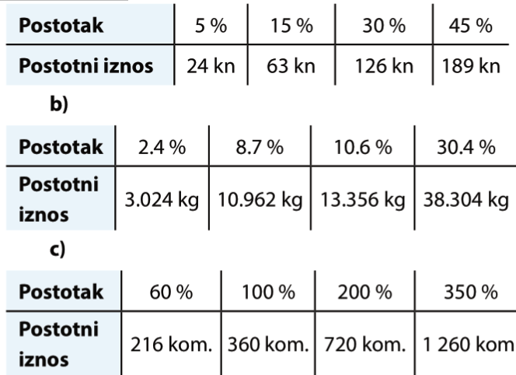

274.
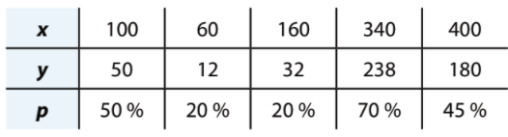
275.
a) 75% od x = 36
0.75x = 36
x= 36 : 0.75
x= 48

b) 110% od x = 330
1.1x=330
x=300

c)32% od x =1.6kg
0.32x = 1.6
x=5kg

d)52% od x =1352t
0.52x=1352
x= 2600 t

POVEŽITE I PRIMIJENITE
277.
sportašice + sportaši = 320 + 400 = 720
postotak sportašica
p% od 720 = 320
p · 720 = 320
p=320 : 720
p = 0.4444 ·100 = 44.44%

postotak sportaša
p% od 720 = 400
p · 720 = 400
p=400 : 720
p = 0.5556 ·100 = 55.56%

278.
plave maramice
10% od 180 = 0.1·180 = 18 maramica je plave boje
roze maramice
25% od 180 = 0.25·180 = 45 maramica je roze boje

279.
a) 25 % od 100 = 0.25 · 100 =25 žena
75% od 100 = 0.75 · 100 = 75 muškaraca
b) 25 % od 160 = 0.25 · 160 =40 žena
75% od 160 = 0.75 · 160 = 120 muškaraca

c) 25 % od 80 = 0.25 · 80 =20 žena
75% od 80 = 0.75 · 80 = 60 muškaraca
d) 25 % od 400 = 0.25 · 400 =100 žena
75% od 400 = 0.75 · 400 = 300 muškaraca

281.
30% od 4.5 L = 0.3 ·4.5 =1.35 L
Čovjek smije izgubiti manje od 1.35 L da ne bude životno ugrožen.

282.
p% od 30 = 9
p·30 = 9
p = 9 : 30
p = 0.3·100 = 30%
30% dana je kišilo.

283.
gluma
p% od 25 = 8
p · 25 = 8
p = 8 : 25 =0.32·100 = 32%

zbor
$$\frac{7∙4}{25∙4}=\frac{28}{100}=28\%$$

svirači
100% - 32% - 28% = 40%
284.
brzina
p% od 1012 = 417
p=417:1012
p=0.41·100 = 41%
alkohol
p% od 1012 = 61
p=61:1012
p=0.0603·100 =6.03 %
zabrana vožnje
p% od 1012 = 26
p=26:1012
p=0.0257·100 =2.57 %
maloljetnici
p% od 1012 = 17
p=17:1012
p=0.0168·100 =1.68 %
pretjecanje
p% od 1012 = 68
p=68:1012
p=0.0672·100 =6.72 %
pojas
50% od 1012 = 0.5·1012= 506 ljudi nije koristilo pojas.

285.
odličan p% od 32 = 8
p = 8:32 = 0.25·100 = 25%
vrlo dobar p% od 32 = 10
p = 10:32 = 0.3125·100 = 31.25%

dobar p% od 32 = 9
p = 9:32 = 0.28125·100 = 28.125%

dovoljan p% od 32 = 4
p = 4:32 = 0.125·100 = 12.5%

nedovoljan p% od 32 = 1
p = 1:32 = 0.03125·100 = 3.125%

286.
trošak = prijevoz + užina = 120 +80= 200 kn
p% od 250 = 200
p=200 : 250
p = 0.8·100 = 80%

Za štednju ostaje 20% iznosa.

287.
pisanje
9% od 8 h = 0.09·8 = 0.72 h
čitanje
16% od 8 h = 0.16·8 = 1.28 h
govor
30% od 8 h = 0.3·8 = 2.4 h
slušanje
45% od 8 h = 0.45·8 = 3.6 h

288.
66% od 180 cm = 0.66·180 = 118.8 cm
Duljina štapova mora biti 118.8 cm.

289.
Smanjenje 15 -11.5 = 3.5 t
p% od 15 = 3.5
p=3.5 : 15 = 0.2333·100 = 23.33%
290.
a) 45% od 3500 kn = 0.45·3500 =1575 kn
Na hranu troše na 1575 kn.
b) 45% od 5000 kn = 0.45·5000 =2250 kn
Na hranu troše na 2250 kn.
c) 45% od 6200 kn = 0.45·6200 =2790 kn
Na hranu troše na 2790 kn.
291.
Ako marelice izgube 35% mase sušenjem, ostane 65% mase.
a) 65% od 12 kg = 0.65·12 = 7.8 kg
Sušenjem 12 kg svježih marelica dobije se 7.8kg suhih.
b) 65% od x = 3 kg
0.65x = 3
x= 4.62 kg
Treba osušiti 4.62 kg svježih.

292.
otpad = 100% – 16% = 84%
a) 16 % od 50 kg = 0.16·50 = 8 kg ulja
b) 16 % od 200 kg = 0.16·200 = 32 kg ulja
c) 16 % od 1000 kg = 0.16·1000 = 160 kg ulja

293.
piće + slatkiši = 5.5%+1.6% =7.1%
7.1% od 81000 kn = 0.071·81000=5751 kn za godinu dana.
Za 20 godina ušteda bi bila 115 020 kn.

294.
a) 42% od 4 070 000 = 1 709 400 stanovnika je grupe A
b) 34% od 4 070 000 = 1 383 300 stanovnika je grupe 0
c) 17% od 4 070 000 = 691 900 stanovnika je grupe B.
d) 7% od 4 070 000 = 284 900 stanovnika je grupe AB.

295.
80% od 4 070 000 = 0.8·4 070 000=3 256 000 ljudi ima vodu iz vodovoda.

296.
p% od 40 = 35
p=35 : 40 = 0.875 ·100 = 87.5%
Klijavost je 87.5%.
297.
p% od 16 = 4
p=4:16=0.25·100 = 25% učenika je više od 180 cm.
298.
dječaci = 50 – 35 = 15
p% od 50 = 15
p=15:50 = 0.3·100 = 30%

299.
45% od x = 9
0.45x=9
x=9 :0.45
x= 20
U razredu je 20 učenika.

p% od 20 = 4
p=4:20 = 0.2·100 = 20%
Neki drugi uspjeh je ostvarilo 20% učenika.
300.
a) 100% + 15% = 115%
115% od 320 = 1.15·320 = 368 kn

b) 100% - 20% = 80%
80% od 320 = 0.8·320 = 256 kn

c) 100% - 10% = 90%
90% od 320 = 0.9·320 = 288 kn
nova cijena 288 kn
100% + 5% = 105%
105% od 288 kn = 1.05 ·288 =302.4 kn
d) 100% + 20% = 120%
120% od 320 = 1.2·320 = 384 kn
nova cijena 384 kn
100% -15% = 85%
85% od 384 kn = 0.85 ·384 =326.4 kn

301.
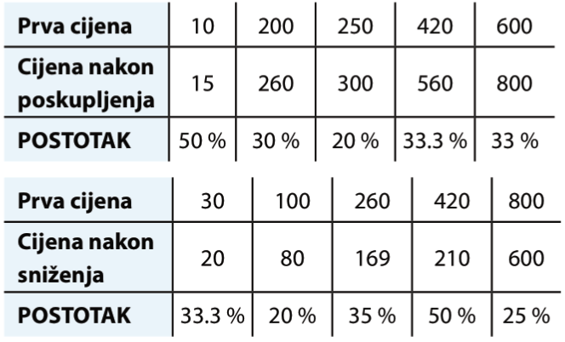
302.
3 mj = $\frac{3}{12}=\frac{1}{4}$ godine
75% od x = $17\frac{1}{4}$
0.75x =$17\frac{1}{4}$
x = $17\frac{1}{4} :\frac{3}{4}=\frac{69}{4}·\frac{4}{3}=23$
Maja ima 23 godine.

303.
100%+5% = 105%
105% od x = 42
1.05x=42
x=42 : 1.05
x=40 g

b) 105 % od x = 63
1.05x=63
x=63 : 1.05
x=60 kg

c) 105 % od x = 75
1.05x=75
x=75 : 1.05
x=71.43 kg

d) b) 105 % od x = 105
1.05x=105
x=105 : 1.05
x=100 kg

304.
75% od x = 27 km
0.75x=27
x=27 : 0.75
x=36 km
305.
Ako je izgubila 8% mase, ostalo joj je 92%.
92% od 72 = 0.92·72 =66.24 kg
Dobila je 10%, sada ima 110% od nove težine.
110% od 66.24 = 1.1·66.24=72.864 kg
Nije uspješna.

306.
p% od 14 cm = 0.6
p=0.6 : 14
p=0.0429 ·100 = 4.29%
Smanji se približno 4.29%

307.
72% od 120 = 0.72·120 =86.4 cm
15% od x = 18
0.15x = 18
x=18 : 0.15
x=120 cm

308.
a) 100+35=135%
135% od 240 = 1.35·240 = 324 kn
b) 100-20=80%
80% od 240 = 0.8·240 =192 kn

309.
a)p : c = 1 : 1
p=1k=50
c=1k=50
1k+1k=100
2k = 100 /:2
k= 50
p : c = 50% : 50%

b) p : c = 1 : 2
p=1k
c=2k = 2·33.33 =66.67
1k+2k=100
3k = 100 /:3
k= 33.33
p : c = 33.33% : 66.67%

c) p : c = 1 : 3
p=1k =25
c=3k = 3·25 =75
1k+3k=100
4k = 100 /:4
k= 25
p : c = 25% : 75%

d) p : c = 2 : 3
p=2k=2·20=40
c=3k = 3·20 =60
2k+3k=100
5k = 100 /:5
k=20
p : c = 40% : 60%

310.
100+15=115%
115% od x = 280
1.15x=280
x=243.48 kn

311.
kaput je poskupio 900-850 = 50 kn
p% od 850 = 50
p=50 : 850
p=0.588·100 = 5.88%
nova cijena je 900 kn
pa je pojeftinio za 50 kn
p% od 900 =50
p=50 : 900
p=0.055·100 = 5.5%

312.
100% - 20% = 80%
nakon sniženja imamo 80% od x = 0.8x
ta nova cijena se uvećala za 15%
100+15=115%
115% od 0.8x = 860
1.15 · 0.8x = 860
0.92x = 860
x=934.78 kn

313.
15% od x =3
0.15x=3
x=3 : 0.15
x=20
U razredu je 20 učenika.

314.
za 1 dan naraste 1.2 m
a)
p% od 1 = 1.2m
p= 1.2 : 1
p=1.2 ·100 = 120%

za 5 dana naraste 6 m
b)
p% od 1 = 6m
p= 6 : 1
p=6 ·100 = 600%
za 10 dana naraste 12 m
c)
p% od 1 = 12m
p= 12 : 1
p=12 ·100 = 1200%

315.
a + 12%a= a+0.12a= 1.12a
opseg = 4a = 4·1.12a= 4.48a
površina =a²=(1.12a)²=1.2544a²

p% od 4a=0.48a
p=0.48a :4a
p=0.12·100 = 12%

p% od a² =0.2544a²
p=0.2544a²:a²
p=0.2544·100 = 25.44%

316.
14% od x = 560
0.14x=560
x= 560:0.14
x= 4000
U knjižnici je 4000 knjiga.

317.
sniženje iznosi 800 – 650 =150 kn
p% od 800 = 150 kn
p=150 : 800
p=0.1875 ·100
p=18.75%

318.
100+15=115%
115% od x = 425
1.15x=425
x=425 : 1.15
x=369.56 kn
Cijena prije povećanja je bila 369.56 kn.

319.
x-ukupan broj glasača
18% od x = 1260
0.18x=1260
x=7000
Ukupno je glasalo 7000 ljudi.
B osoba
30% od 7000 = 0.3·7000 = 2100 glasova
C osoba
42% od 7000 = 0.42·7000 = 2940 glasova
D osoba
10% od 7000 = 0.1·7000 = 700 glasova
320.
x – ukupan broj glasača
8% od x = 1750
0.08x = 1750
x=1750 : 0.08
x= 21875
Glasalo je 21 875 ljudi.

321.
bakar : cink = 3 : 5
bakar = 3k = 3·12.5 = 37.5 %
cink = 5k = 5 · 12.5 = 62.5%
3k+5k = 100
8k = 100
k=12.5
Bakar čini 37.5%, a cink 62.5% mjedi.

322.
100 – 12 = 88% trsova nije uništio mraz
88% od 4350 = 0.88 · 4350 =3828 trsova nije uništeno

323.
Ako je sniženje 25% plaćamo 75% cijene.
a) 75% od 720 = 0.75 · 720 = 540 kn
Za gotovinu oduzmemo još 5%, pa platimo 95% od snižene cijene.
95% od 540 = 0.95 · 540 = 513 kn
b) 75% od 260 = 0.75 · 260 = 195 kn
Za gotovinu oduzmemo još 5%, pa platimo 95% od snižene cijene.
95% od 195 = 0.95 · 195 = 185.25 kn

c) 75% od 650 = 0.75 · 650 = 487.5 kn
Za gotovinu oduzmemo još 5%, pa platimo 95% od snižene cijene.
95% od 487.5 = 0.95 · 487.5 = 463.125 kn

324.
a) 5% od 3250 = 0.05·3250 = 162.5 kn
Dostavu ćemo platiti 162.5 kune.
b) za 150 km platit će 15% od cijene
15% od 3250 = 0.15·3250 = 487.5
Dostavu ćemo platiti 487.5 kune.

325.
100+10=110%
110% od x =620
1.1x=620
x=620:1.1
x=563.63

326.
100% - 30% = 70%
70% od x =210
0.7x=210
x=210:0.7
x=300
327.
100 + 25= 125%
125% od 8000 = 1.25·8000 = 10000
Cijena s PDV-om je 10000 kn.

328.
100 – 25 =75%
75% od 7450 = 0.75·7450 =5960 kn
Cijena bez PDV-a je 5960 kn.

329.
100 – 24 = 76% mase ostane sušenjem svježih oraha
76% od x = 4
0.76x=4
x=4 : 0.76
x=5.26
Treba osušiti 5.26 kg oraha.
330.
a)p% od 4 = 0.5
p=0.5 : 4
p = 0.125·100 = 12.5%

b) p% od 200 = 40
p=40 : 200
p = 0.20·100 = 20%

331.
a) p% od 200 = 25
p=25 : 200
p = 0.125·100 = 12.5%

b) p% od 300 = 45
p=45 : 300
p = 0.15·100 = 15%

332.
a) p% od 450 = 100
p=100 : 450
p = 0.22·100 = 22%

b) p% od 450 = 250
p=250 : 450
p = 0.55·100 = 55%

c) p% od 450 = 380
p=380 : 450
p = 0.84·100 = 84%

333.
a) masa smjese = masa sumpora + masa željeza =32.1+55.8 =87.9 g
$$w=\frac{m\left(sumpora\right)}{m(smjese)}=\frac{32.1}{87.9}=0.3651=36.52\%$$
Maseni udio željeza izražen postotkom je 100-36.52 = 63.48%

b)
bakar
65% od 5g = 0.65·5=3.25 g
nikal
23.2% od 5g= 0.232·5=1.16 g
cink
11.8% od 5g = 0.118·5 =0.59 g

334.
a) 110% od 600 = 1.1·600 = 660 kn
95% od 660 = 627 kn
Zaradi 627 – 600 = 27 kuna
p% od 600 = 27
p=27 : 600 = 0.045·100 = 4.5%
Trgovac je zaradio 4.5%.

b) 105% od 600 = 1.05·600 = 630 kn
90% od 630 = 567 kn
Izgubi 600 – 567 = 33 kun3
p% od 600 = 33
p=33 : 600 = 0.055·100 = 5.5%
Trgovac je izgubio 5.5%.

c) a) 110% od 600 = 1.1·600 = 660 kn
90% od 660 = 594 kn
Izgubi 600 – 594 = 6 kuna
p% od 600 = 6
p=6 : 600 = 0.01·100 = 1%
Trgovac je izgubio 1%.

d) 95% od 600 = 0.95·600 = 570 kn
110% od 570 = 627 kn
Zaradi 627 – 600 = 27 kuna
p% od 600 = 27
p=27 : 600 = 0.045·100 = 4.5%
Trgovac je zaradio 4.5%.

335.
a) x – početna cijena kaputa
100+10 = 110% od x = 1.1x
ta cijena je umanjena za 5%
100 – 5 = 95%
95% od 1.1x = 0.95·1.1x=1.045x

1.045x =720
x= 688.99 kn

b) x – početna cijena kaputa
100 – 15 =85% od x = 0.85x
ta cijena je uvećana za 10%
100 +10 = 110%
110% od 0.85x = 1.1·0.85x=0.935x
0.935x =720
x= 770.05kn
c) x – početna cijena kaputa
100+10 = 110% od x = 1.1x
ta cijena je umanjena za 10%
100 – 10 = 90%
90% od 1.1x = 0.90·1.1x=0.99x
0.99x =720
x= 727.27kn

336.
54% od 3 897 121 = 0.54 ·3 897 121=2 104 455 ljudi je glasalo.
stranka je osvojila
46% od 2 104 455 = 0.46 ·2 104 455 = 968 044 glasova.

DOPUNSKI ZADACI
337.
a) 5% od 120 = 0.05·120 =6
b) 12% od 360 = 0.12·360 =43.2
c)9% od 175 kn = 0.09·175 = 15.75kn
d) 25% od 3kg = 0.25·3 = 0.75 kg

338.
a) p% od 60 =12
p·60 = 12
p=12 : 60 = 0.2·100 = 20%
b) p% od 70 =3.5
p·70 = 3.5
p=3.5 : 70 = 0.05·100 = 5%
c) p% od 1200 =900
p·1200 = 900
p=900 : 1200 = 0.75·100 = 75%
d) p% od 260 =38
p·260 = 38
p=38 : 260 = 0.1461·100 = 14.61%

339.
a) 15% od x = 33
0.15x=33
x=33 : 0.15
x=220

b) 25% od x = 165
0.25x=165
x=165 : 0.25
x=660

c) 45% od x = 1200
0.45x=1200
x=1200 : 0.45
x=2667 kn

340. 80% od x =645
0.8x=645
x=645 : 0.8
x=806.25
341.
p% od 40 kn = 15 kn
p·40 = 15
p=15 : 40
p=0.1071·100 = 10.71%

342.
15% od 3200 kn = 0.15·3200 =480 kn

343.
a) 125% od 120 kn = 1.25·120 =150 kn
b) 110% od 120 kn = 1.1·120 = 132 kn
c) 95% od 120 = 0.95·120 = 114 kn
d) 88% od 120 = 0.88·120 = 105.60 kn

344.
brzina = put : vrijeme = 450 km : 5 h = 90km/h
100 + 11 =111%
111% od 90km/h = 1.11·90 =99.9 km/h

vrijeme = put : brzina = 450 : 99.9 =4.5045 h
put se smanjio za 0.4955 h
p% od 5 h = 0.4955 h
p·5 = 0.5
p=0.4955 : 5 =0.099·100 = 9.9%

345.
a) ako izgubi 8% mase, ostane 92%.
92% od x = 450 g
0.92x=450
x=489.13 kg
b) 92% od 1 kg = 0.92·1kg = 0.92 kg

346.
učinkovitost = stranice : vrijeme = 30 : 30 = 1 stranicu/min
100 + 10 = 110%
110% od 1str/m = 1.1·1str/min = 1.1str/min
30 min · 1.1 str=33 stranice

347.
a) $\frac{1}{4}=\frac{25}{100}=25\%$
brzina se povećala za 25%
$\frac{t_{2}}{t_{1}}=\frac{\frac{s_{1}}{{1.25v}_{1}}}{\frac{s_{1}}{v_{1}}}=\frac{s_{1}v_{1}}{1.25s_{1}v_{1}}=\frac{1}{1.25}$
$$t_{1}=1.25t_{2}=125\%t_{2}$$
vrijeme se smanjilo za 25%
b) $\frac{1}{5}=\frac{20}{100}=20\%$
brzina se povećala za 20%
$\frac{t_{2}}{t_{1}}=\frac{\frac{s_{1}}{{1.2v}_{1}}}{\frac{s_{1}}{v_{1}}}=\frac{s_{1}v_{1}}{1.2s_{1}v_{1}}=\frac{1}{1.2}$
$$t_{1}=1.2t_{2}=120\%t_{2}$$
vrijeme se smanjilo za 20%
c) a) $\frac{1}{10}=\frac{10}{100}=10\%$
brzina se povećala za 10%
$\frac{t_{2}}{t_{1}}=\frac{\frac{s_{1}}{{1.1v}_{1}}}{\frac{s_{1}}{v_{1}}}=\frac{s_{1}v_{1}}{1.1s_{1}v_{1}}=\frac{1}{1.1}$
$$t_{1}=1.1t_{2}=110\%t_{2}$$
vrijeme se smanjilo za 10%

348.
x – masa voća
voda čini 80% mase voća= 0.8x, a suha tvar čini 20% mase voća
Ako se izgubi 50% mase, izgubi se voda, što znači da ostaje suha tvar.
Ostane 50% mase, pa ćemo izračunati koliki postotak suhe tvari ostane.
p% od 0.5x = 0.2x
p=0.2x : 0.5x
p=0.4·100 = 40%
Ostane 40% suhe tvari i 60% vode.
349.
a) a'=(100%+10%)a = 110%a =1.1a
b'=(100%+10%)b = 110%b =1.1b

o = 2(a'+b') =2(1.1a+1.1b) = 2·1.1(a+b) = 0.2(a+b)
p% od 2(a+b) = 0.2(a+b)
p=0.2(a+b) : 2(a+b)
p=0.1·100=10%
Opseg se promjeni za 10%.

P=a'·b' =1.1a·1.1b=1.21ab
promjena = 0.21ab
p% od ab= 0.21ab
p=0.21ab : ab
p=0.21·100 = 21%

b)a'=1.25a
b'=0.75b
P=a'·b' =1.25a·0.75b =0.9375 ab
promjena = 1- 0.9375 =0.0625
p% od ab = 0.0625ab
p= 0.0625·100 = 6.25%

350.
svježe smokve 72% vode i 28% suhe tvari
suhe smokve 20% vode i 80% suhe tvari
U svježim smokvama ima
28% od 20kg = 0.28·20 =5.6 kg suhe tvari
To je 80% mase suhih smokava.
80% od x = 5.6
0.8x=5.6
x= 5.6 : 0.8
x= 7
Dobije se 7 kg suhih smokava.

351.
x – broj stranica knjige
1. dan – 15% od x = 0.15x
ostane mu 85% knjige = 0.85x
2. dan – 20% od 0.85x = 0.2·0.85x =0.17x
Drugi dan pročita 17% knjige.
ostane mu 85 – 17 = 68% knjige = 0.68x
3. dan – 25% od 0.68x= 0.25·0.68x = 0.17x
Treći dan pročita 17% knjige.
Ostane mu 68%-17% = 51% knjige
51% od x = 102
0.51x= 102
x= 102 : 0.51 = 200
Knjiga ima 200 stranica.

352.
prihod = cijena ulaznice · broj gledatelja
$c_{k}=80\%c_{p}=0.8c_{p}$
$$p_{1}=p_{2}$$
$$c_{p}·g_{p}=c_{k}·g_{k}$$
$$c_{p}·g_{p}=0.8c_{p}·g_{k}$$
$0.8 g_{k}{=g}_{p}$/ : 0.8
$$g_{k}=1.25 g_{p}$$
Broj gledatelja se na kraju poveća za 25%.

353.
kutija + voće = 70 kg
kutija + 80% voća = 82% mase od 70 kg
82% od 70 = 0.82·70 = 57.4 kg
Razlika između 70 i 57.4 je masa 20% voća
20% od mase voća = 12.6
0.2x = 12.6
x=63 kg
Masa voća je 63 kg, a masa kutije 7 kg.

354.
Promjena broja slonova od 1970.- 2005. je 25.4 jedinke po milijunu stan.
p% od 11.2 = 25.4
p ·11.2 = 24.4
p = 24.4 : 11.2
p= 2.1785 · 100
p = 217.85%

DIJAGRAM RELATIVNIH FREKVENCIJA
355.
poljoprivreda = $\frac{111}{1699}=0.0653 ∙100=6.53\%$
industrija = $\frac{446}{1699}=0.2625 ∙100=26.25\%$
uslužne djelatnosti = $\frac{1142}{1699}=0.6722 ∙100=67.22\%$

357.
da, često =$\frac{172}{5036}=0.0342∙100=3.42\%$
katkad =$\frac{2655}{5036}=0.5257∙100=52.72\%$
ne, nikad =$\frac{2209}{5036}=0.4386∙100=43.86\%$
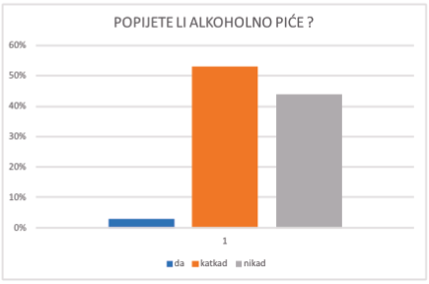

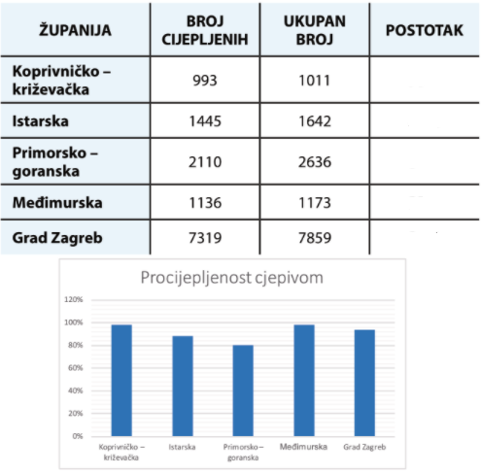
358.

$\frac{993}{1011}=0.98∙100=98\%$
$\frac{1445}{1642}=0.88∙100=88\%$
$\frac{2110}{2636}=0.8∙100=80\%$
$\frac{1136}{1173}=0.98∙100=98\%$
$\frac{7319}{7859}=0.94∙100=94\%$

359.
osobni automobil = $\frac{420}{690}=0.608∙100=60.8\%$
dostavno vozilo$=\frac{120}{690}=0.1739∙100=17.39\%$
kamion = $\frac{100}{690}=0.144∙100=14.4\%$
tramvaj= $\frac{20}{690}=0.0289∙100=2.89\%$
motor = $\frac{10}{690}=0.0144∙100=1.44\%$
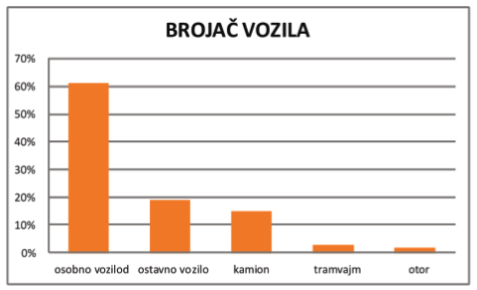

360.
MEKSIKO =$\frac{200}{2460}=0.08∙100=8\%$
JUŽNA KOREJA=$\frac{300}{2460}=0.12∙100=12\%$
UK = $\frac{540}{2460}=0.22∙100=22\%$
FRANCUSKA=$\frac{600}{2460}=0.25∙100=25\%$
SAD=$\frac{820}{2460}=0.33∙100=33\%$
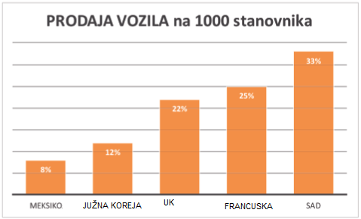

361.
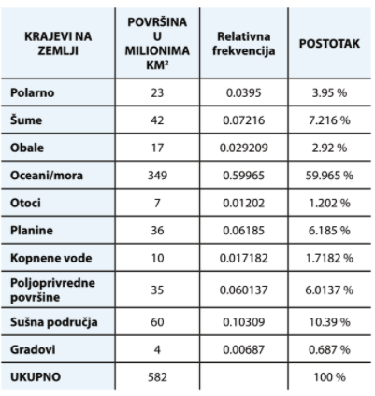
362.
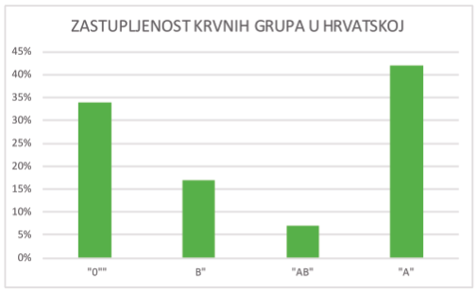

363.
RELATIVNE FREKVENCIJE
7.a
 | glazba | tv | Knjiga  /časopis | internet | spavam | sport
Frekvencije | 5 | 3 | 2 | 8 | 1 | 6
Relativne frekvencije | $$\frac{5}{25}=20\%$$ | 12% | 8% | 32% | 4% | 24%

7.b
 | glazba | tv | Knjiga  /časopis | internet | spavam | sport
Frekvencije | 7 | 4 | 3 | 5 | 6 | 3
Relativne frekvencije | $$\frac{7}{28}=25\%$$ | 14% | 11% | 18% | 21% | 11%

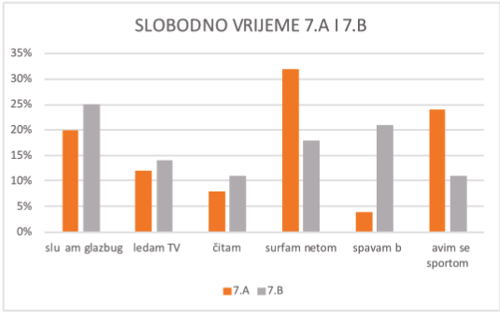

364.
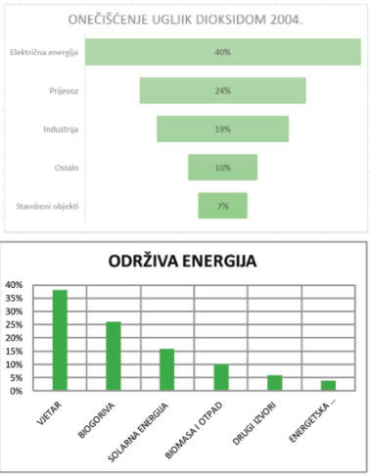

365.
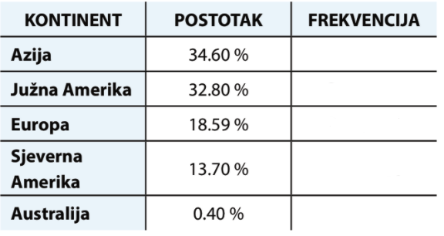

$$0.3460∙1161000=401706$$
$$0.328∙1161000=380808$$
$$0.1859∙1161000=214785$$

$$0.137∙1161000=161379$$

$$0.0.4∙1161000=46440$$

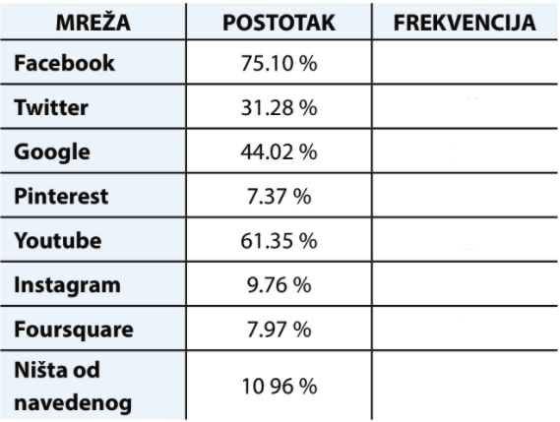
366.

$$0.751∙524=393$$
$$0.3128∙524=163$$

$$0.4402∙524=230$$
$$0.0737∙524=38$$
$$0.6135∙524=321$$

$$0.0976∙524=51$$
$$0.0797∙524=41$$
$$0.1096∙524=57$$

368.

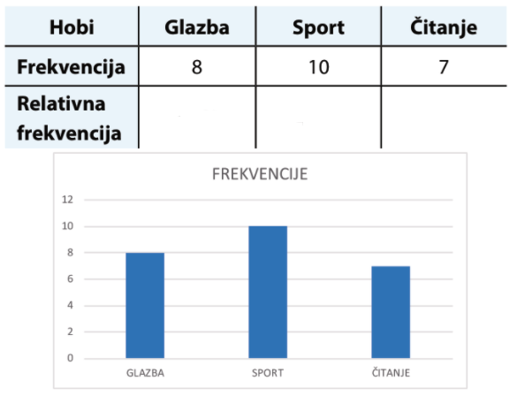

$\frac{8}{25}=32\%$ $\frac{10}{25}=40\%$ $\frac{7}{25}=28\%$

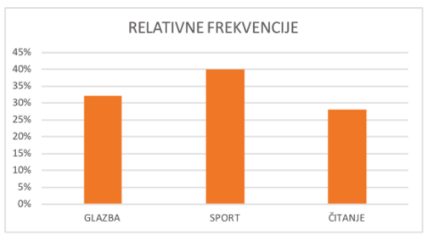

369.
a) 7.a četvrtak i petak, 7.b ponedjeljak i utorak, 7.c srijeda
b) 7.a skupio 200 +350 + 250 + 350 + 400 = 1550 boca
7.b skupio 350 + 450 + 200 +250+ 350 = 1600 boca
7.c skupio 150 +250 + 300 + 300 + 250 = 1250 boca
c) prosječno po danu 7.a je skupio
1550 : 5 = 310 po danu
prosječno po danu 7.b je skupio
1600 : 5 = 320 po danu
prosječno po danu 7.c je skupio
1250 : 5 = 250 po danu

d) ukupno su skupili 1550 + 1600 + 1250 = 4400
4400 : 5 = 880 boca po danu
ZADACI ZA PONAVLJANJE GRADIVA
370.
a) $782 300 000=7.82∙{10}^{8}$
b)$0.0000034657=3.4657∙{10}^{-6}$
c) $2 538 256=2.538256∙{10}^{6}$

371.
a) $5.7564∙{10}^{13}=57 564 000 000 000$
b) $3.543 ∙{10}^{-7}=0.0000003543$
c) $2.89∙{10}^{3}=2890$

372.
a) obrnuto proporcionalne
b) obrnuto proporcionalne
c) obrnuto proporcionalne
d) proporcionalne

373.
a) 1. čokolada
500 g za 26 kn 1 g za 26 : 500 = 0.052 kn
2. čokolada
250 g za 18 kn 1 g za 18 : 250 = 0.072 kn
Povoljnije je kupiti veću čokoladu.

b) gepard trči 70 km/h = 70 km : 1h = 70 000 m : 3600 s = 19.44 m/s
antilopa 20 m : 1 s = 20 m/s
Antilopa je brža.
c) jezero 350 g u 1L
morska voda 390 g u 1.5 L 390 : 1.5 = 260 g u 1L
Slanije je jezero.

374. a : b = 14 : 5
a= 14k
b=5k
a) a+b = 361
14k + 5k = 361
19k = 361
k = 19
a= 14k = 14·19=266
b=5k = 5 · 19 = 95

b) a - b = 234
14k - 5k = 234
9k = 234
k = 26
a= 14k = 14·26=364
b=5k = 5 · 26 = 130

c) a · b = 280
14k · 5k = 280
70k² = 280
k² = 4
k = 2 i k = -2
a= 14k = 14·2=28
b=5k = 5 · 2 = 10

a= 14k = 14·(-2)=-28
b=5k = 5 · (-2) = -10

375.
a)
32 485 m³ u godini dana
a) u 1 danu
32 485 : 365 = 89 m³ u jednom danu
b) u jednom satu
godina ima 365 ·24 = 8760 sati
32 485 : 8760 = 3.71 m³ u jednom satu

376.
y … količina plina 1 y
x … cijena plina 2.80 722.05
$$\frac{1}{2.80}=\frac{y}{722.05}$$
$$2.80y=722.05$$
$$y=257.875$$
Potrošeno je 257.875 m³.

377.
y … sati 12 216
x … kašnjenje u sekundama 160 x
$$\frac{12}{160}=\frac{216}{x}$$
$$12x=160∙216$$
$$x=2880$$
2880 : 60 = 48 minuta
Sat zakasni 48 minuta.

378.
1 : 30 000 000
1 cm na karti je 30 000 000 cm = 300 km u prirodi

y … karta cm 1 1.3
x … priroda km 300 x
$$\frac{1}{300}=\frac{1.3}{x}$$
$$x=300∙1.3$$
$$x=390$$
Stvarna udaljenost je 390 km.

379.
y … broj kombajna 3 5
x … vrijeme 12 x
$$3∙12=5∙x$$
$$5x=36$$
$$x=7.2$$
Trajat će 7.2 h.

380.
y … broj radnika 54 y
x … dani 28 18
$$54∙28=y∙18$$
$$18y=1512$$
$$y=84$$
Broj radnika treba povećati za 84 – 54 = 30 radnika.

381.
P₁= 20 · 33 = 660 cm²
P₁= 30 · 33 = 990 cm²
y … površina 660 990
x … broj 1800 x
$$660∙1800=990∙x$$
$$990x=1 188 000$$
$$x=1200$$
Treba 1200 većih opločnika.
382.
a)
y … broj znakova 14 y
x … veličina fonta 48 16
$$14∙48=y∙16$$
$$16y=672$$
$y=42$ znaka stane u red
b)
y … broj znakova 14 y
x … veličina fonta 48 28
$$14∙48=y∙28$$
$$28y=672$$
$y=24$ znaka stane u red
c)
y … broj znakova 14 y
x … veličina fonta 48 24
$$14∙48=y∙24$$
$$24y=672$$
$y=28$ znakova stane u red
d)
y … broj znakova 14 y
x … veličina fonta 48 56
$$14∙48=y∙56$$
$$56y=672$$
$y=12$ znakova stane u red

383.
a)
y … broj radnika 60 42
x … dani 28 x
$$60∙28=42∙x$$
$$42x=1680$$
$$x=40$$
Posao će trajati 40 dana.
b)
y … broj radnika 60 y
x … dani 28 20
$$60∙28=y∙20$$
$$20y=1680$$
$y=84$ Treba zaposliti još 84 – 60 = 24 radnika.
c)
10 dana 60 radnika rade zajedno. Ostane još 18 dana posla.
y … broj radnika 60 72
x … dani 18 x
$$60∙18=72∙x$$
$$72x=1080$$
$$x=15$$

Posao će biti završen za 10+15 = 25 dana.

384.
y … litre boje 10 y
x … površina zida 16 40
$$\frac{10}{16}=\frac{y}{40}$$
$$16y=400$$
$$y=25$$
Treba 25 L boje.

385.
a)
y … broj kamiona 18 y
x … materijal 180 108
$$\frac{18}{180}=\frac{y}{108}$$
$$180y=1944$$
$$y=10.8$$
Treba 11 kamiona.
b)
y … broj kamiona 18 y
x … materijal 180 258
$$\frac{18}{180}=\frac{y}{258}$$
$$180y=4644$$
$$y=25.8$$
Treba 26 kamiona.

386.
a)$\vec{CD}, \vec{AB}, \vec{BA}$
b) $\vec{EA}, \vec{AB}, \vec{BA},\vec{EB}, \vec{BE}, \vec{DF},\vec{FD}, \vec{FC}, \vec{CF},\vec{CD}, \vec{DC}$
c) $\vec{DA}, \vec{CB}$
d) $\vec{ED}$
e) $\vec{AD}+\vec{FC}=\vec{AD}+\vec{DF}=\vec{AF}$
f) $\vec{ED}+\vec{FB}=\vec{ED}+\vec{DE}=\vec{EE}=\vec{0}$
g) $\vec{AE}+\vec{BC}=\vec{AE}+\vec{EF}=\vec{AF}$
h) $\vec{BE}+\vec{BC}=\vec{BF}$
i) $\vec{CD}-\vec{DF}=\vec{CD}+\vec{FD}$
j) $\vec{AE}-\vec{CF}=\vec{AE}+\vec{FC}=\vec{AE}+\vec{EB}=\vec{AB}$
k)$\vec{BE}-\vec{DE}=\vec{BE}+\vec{ED}=\vec{BD}$

387.
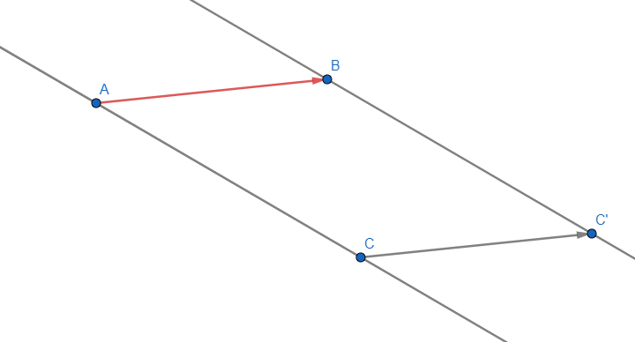
388.
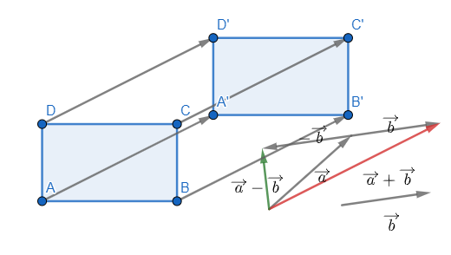
a)

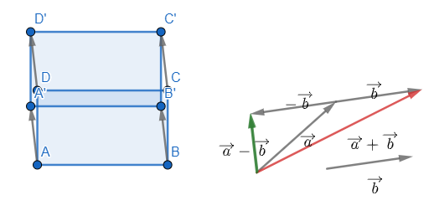
b)

389.
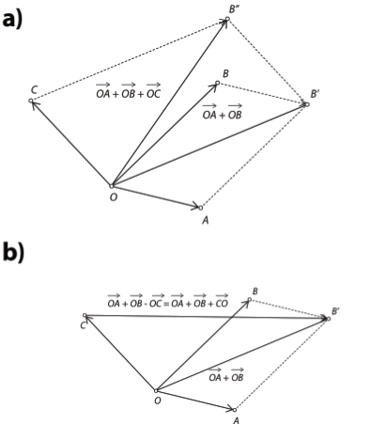
390.
a) $\frac{1∙50}{2∙50}=\frac{50}{100}=50\%$
b) $\frac{1∙25}{4∙25}=\frac{25}{100}=25\%$
c) $\frac{2∙100}{1∙100}=\frac{200}{100}=200\%$
d) $\frac{1∙10}{10∙10}=\frac{10}{100}=10\%$
e) $\frac{6∙20}{5∙20}=\frac{120}{100}=120\%$
f) $\frac{1∙5}{20∙5}=\frac{5}{100}=5\%$
g)$\frac{5∙100}{1∙100}=\frac{500}{100}=500\%$
h) $\frac{3∙4}{25∙4}=\frac{12}{100}=12\%$

391.
a) $53\%=53 :100=0.53$
b)$18\%=18 :100=0.18$
c) $101\%=101 :100=1.01$
d) $28.6\%=28.6 :100=0.286=0.29$
e)$255\%=255 :100=2.55$
f) $77.78\%=77.78 :100=0.7778=0.78$
g) $13\%=13 :100=0.13$
h) $66.67\%=66.67 :100=0.6667=0.67$

392.
a) 3% od x = 30
0.03x = 30 / :0.03
x= 1000

b) p% od 200 = 55
p·200 = 55
p= 55 : 200 = 0.275 ·100 = 27.5%

c) $105\% od 18=1.05∙18=18.9$

393.
a) 7% od x =6.3
0.07x=6.3
x= 90

b) 120% od x = 318
120x=318
x= 265

c) $1\frac{2}{3}\% od x=87$
$$\frac{5}{300}x=87$$
$$x=\left(87·300\right):5=5220$$

394.
60% od 800 = $0.6·800=480$ djevojčica
800 – 480 = 320 dječaka

395.
65% od x = 13
0.65x=13
x=13 : 0.65
x=20
20 – 13 = 7 dječaka.

396.
Ako se skrati 3%, ostane 97% rukava.
97% od 70 cm = 0.97 ·70 = 67.9 cm

397.
smanjenje je 0.5 L na 100 km
p% od 8 L = 0.5 L
p=0.5 : 8
p = 0.0625 ·100 = 6.25%
398.
povećanje iznosi 475 – 380 = 95 kn
p% od 380 = 95
p·380 = 95
p=95:380 =0.25 ·100 = 25%

399.
a) uveća za 15%
100% +15% = 115%
115% od 640 = 1.15·640=736 kn

b) smanji se za 25%
100% - 25% = 75%
75% od 640 = 0.75·640=480 kn

400.
100 + 2.5=102.5%
102.5% od 24 = 1.025·24= 24.60 kn

401.
prvo se smanji 10%
100% - 10% = 90%
90% od 1700 = 0.9·1700=1530 kn
Ta cijena se poveća za 6%.
100% +6% = 106%
106% od 1530 = 1.06·1530=1621.80 kn

402.
8800 kn krajnja cijena
nakon sniženja 20%
80% od x = 8800
0.8x = 8800
x= 11000 kn
Ta cijena je bila nakon povećanja 10%
110% od x = 11000
1.1x=11000
x= 10000
Početna cijena je bila 10000 kn.

403.
a) c : ž = 1 : 1
c=1k=50
ž=1k=50
1k+1k=100
2k = 100 /:2
k= 50
c : ž = 50% : 50%

b) c : ž = 1 : 2
c=1k
ž=2k = 2·33.33 =66.67
1k+2k=100
3k = 100 /:3
k= 33.33
c : ž = 33.33% : 66.67%

c) c : ž = 1 : 3
c=1k =25
ž=3k = 3·25 =75
1k+3k=100
4k = 100 /:4
k= 25
c : ž = 25% : 75%

d) c : ž = 2 : 3
c=2k=2·20=40
ž=3k = 3·20 =60
2k+3k=100
5k = 100 /:5
k=20
c : ž = 40% : 60%

e) c : ž = 5 : 3
c=5k=5·12.5=62.5
ž=3k = 3·12.5 =37.5
5k+3k=100
8k = 100 /:5
k=12.5
c : ž = 62.5% : 37.5%
404.
a) odličan$=\frac{10}{32}=0.3125∙100=31.25\%$
vrlo dobar$=\frac{4}{32}=0.125∙100=12.5\%$
dobar$=\frac{9}{32}=0.28125∙100=28.125\%$
dovoljan$=\frac{8}{32}=0.25∙100=25\%$
nedovoljan$=\frac{1}{32}=0.03125∙100=3.125\%$
b)
prosječna ocjena $=\frac{50+16+27+16+1}{32}=3.44$

405.
a) najviše rukomet, najmanje atletika
b) 20+25+15+5+10 = 75 učenika
c) relativne frekvencije
nogomet$=\frac{20}{75}=\frac{4}{15}$
rukomet$=\frac{25}{75}=\frac{1}{3}$
košarka$=\frac{15}{75}=\frac{1}{5}$
atletika$=\frac{5}{75}=\frac{1}{15}$
plivanje$=\frac{10}{75}=\frac{2}{15}$

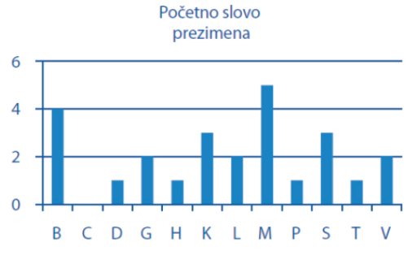
406.

PRIPREMA ZA ISPIT ZNANJA
1.
a) $54 560 000=5.456∙{10}^{7}$
b) $0.00032564=3.2564∙{10}^{-4}$

2.
a) $2.45798∙{10}^{11}=245798000000$
b) $4.1213∙{10}^{-5}=0.000041213$

3.
a)
y : x = k
7 : 2 = 3.5
14 : 4 = 3.5
21 : 6 = 3.5
Proporcionalne.

b)
y : x = k
$$3 :\frac{1}{2}=6$$
$$1 :1\frac{1}{2}=1 :\frac{3}{2}=\frac{2}{3}$$
Nisu proporcionalne.

4.
y … broj radnika 18 10
x … dani 35 x
$$35∙18=10∙x$$
$$10x=630$$
$$x=63$$
Završili bi za 63 dana.

5.
1.5 kg po cijeni 28.39 kn 1 kg po cijeni 28.39 : 1.5 =18.92 kn
2 kg po cijeni 32 kn 1 kg po cijeni 32 : 2 = 16 kn
Povoljnija je 2. opcija.

6.
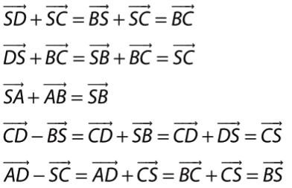

7.
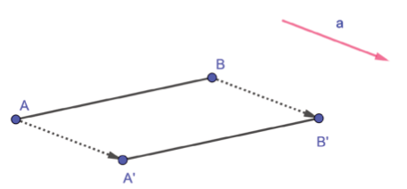

8.
a) $\frac{19}{100}=19\%$
b)$\frac{3∙20}{5∙20}=\frac{60}{100}=60\%$
c) 0.0362·100 = 3.62%

9.
a)49% = 49 : 100 = 0.49
b)$49\%=\frac{49}{100}$

10.
9% od 540 = 0.09·540 =48.6 kn

11.
20% od b = 140
0.2b=140 / :0.2
b=700

12.
uvećanje iznosi 108 – 90 = 18 kn
p% od 90 = 18
p·90 = 18
p=18:90=0.2·100 = 20%

13.
prosječna ocjena = $\frac{2+10+15+24+20}{22}=3.23$
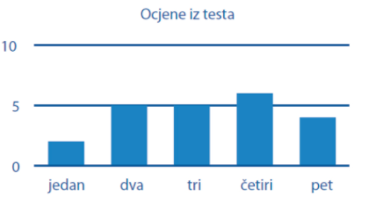

2.1. Zapis racionalnog broja
1. zadatak
$-\frac{-2}{5}= \frac{2}{5}$ pozitivan,
$-\left(-\frac{-2}{5}\right)= \frac{-2}{5}$ pozitivan
$-\frac{0}{3}=0$ni pozitivan ni negativan
$-\left(-\left(-\frac{-3}{4}\right)\right)= \frac{3}{4}$ pozitivan
$-\left(-\frac{3}{-4}\right)=\frac{-3}{4}$ negativan
-12.45 negativan
-(-1.5) = 1.5 pozitivan

2. $a) \frac{2}{-3}= \frac{-2}{3}$ b$)-\frac{-5}{-3}= \frac{-5}{3}$ $c)-\left(\frac{-11}{-3}\right)= \frac{-11}{3}$ d$) -\left(\frac{-5}{-8}\right)= \frac{-5}{8}$
e) $-\left(-\left(-15.34\right)\right)= \frac{-1534}{100}$

3. a) $0= \frac{0}{a}, a ≠0$ NETOČNO
b) $\frac{-a}{b}$ TOČNO
c)$\frac{-a}{b}$ NETOČNO
d) $\frac{a}{b}$ TOČNO
e) $\frac{-a}{b}$ TOČNO

4. a) $0.6=\frac{6}{10}=\frac{3}{5}$ b) $-2.34=\frac{-234}{100}$ c) $3.25=\frac{325}{100}$
d) $-17.75=\frac{-1775}{100}$ e) $0.007=\frac{7}{1000}$

5. a) temperature
$-3.2°C=\frac{-32}{10}°C$, $-9.1°C=\frac{-91}{10}°C$, $6.5°C=\frac{65}{10}°C$, $0°C=\frac{0}{a}°C, a≠0$, $-0.25°C=\frac{-25}{100}°C$, $7.3°C=\frac{73}{10}°C$

b) nadmorska visina
$-2.7m= \frac{-27}{10} m, 3252.6m= \frac{32526}{10} m, -3.1m= \frac{-31}{10} m,$ $$-12.9m= \frac{-129}{10} m, -11034m= \frac{-11034}{1} m, -0.2km= \frac{-2}{10} km$$
c) stanje računa
$22.45kn= \frac{2245}{100} kn,$ $11.7kn= \frac{117}{10} kn, -32.5kn= \frac{-325}{10} kn,$
$$- 120.35kn= \frac{-12035}{100} kn, 200.75kn= \frac{20075}{100} kn$$

6. a) Cijeli brojevi
6, 0, $\frac{9}{3}=9 :3=3, \frac{-5}{-5}= -5 :\left(-5\right)=1$, -8, $\frac{35}{5}=35:5=7$
b) Prirodni brojevi
6, $\frac{9}{3}=9 :3=3, \frac{-5}{-5}= -5 :\left(-5\right)=1$, $\frac{35}{5}=35:5=7$
c) racionalni brojevi
6 = $\frac{6}{1}$ , 0 = $\frac{0}{1}$, $\frac{9}{3} \frac{-5}{-5}=\frac{5}{5}$, -8 = $\frac{-8}{1}$, $0.25=\frac{25}{100}, -9.75=\frac{-975}{100}, \frac{35}{5}$

7.
razlomak | Decimalni broj | Postotak ili promil
$$\frac{1}{5}$$ | 1 : 5 = 0.2 | 0.2 ·100 = 20%
$$\frac{12}{10}= \frac{6}{5}$$ | 1.2 | 1.2·100 = 120%
$$\frac{320}{100}= \frac{16}{5}$$ | 320 : 100 = 3.2 | 320 %
$$\frac{7}{3}$$ | 7 : 3 =2.33 | 2.33·100 = 233%
$$\frac{9}{1000}$$ | 0.009 | 0.009·100 =0.9 %
$$\frac{23}{1000}$$ | 23 : 1000 = 0.023 | $$23{ o}/{oo}$$

8.
a) $1=\frac{1∙3}{3}$=$\frac{3}{3}$, b) $3=\frac{3∙3}{3}$=$\frac{9}{3}$, c) $4=\frac{4∙3}{3}$=$\frac{12}{3}$, d) $10=\frac{10∙3}{3}$=$\frac{30}{3}$, e)$7=\frac{7∙3}{3}$=$\frac{21}{3}$

9. a) $-1=\frac{-1∙2}{2}$=$\frac{-2}{2}$, b) $2=\frac{2∙2}{2}$=$\frac{4}{2}$, c) $1=\frac{1∙2}{2}$=$\frac{2}{2}$,
d) $5=\frac{5∙2}{2}$=$\frac{10}{2}$, e)$-8=\frac{-8∙2}{2}=\frac{-16}{2}$
10.
a) 11 : 2 = 5.5, b) -3 : 4 = - 0.75 c) 2 : 5 = 0.4
10 30 20
0 $20$ 0 0

d) -7 : 20 = - 0.35 e) 9 : 25 = 0.36
70 90
100 150
0 0

11.zadatak
a) b)
$2:3=0.666…=0.\dot{6}$ $-5:6=-0.833…=-0.8\dot{3}$
20 50
20 20
20 20
… …
c) d)
$11:9=1.222…=1.\dot{2}$ $-17:18=-0.944…=-0.9\dot{4}$
20 170
20 80
20 80
… …

e)
0 = 0.0

12. zadatak
a) $0.7= \frac{7}{10}$ , b) $-0.9= \frac{-9}{10}$ ,

c) $-7.233= \frac{-7233}{1000}$, d)$-4.67= \frac{-467}{100}$

e) $11.371= \frac{11371}{1000}$

13. zadatak
a) $-0.4= \frac{-4:2}{10:2}=\frac{-2}{5}$ b) $-6.28= \frac{-628 :4}{100 :4}=\frac{-157}{25}$
c) $3.2= \frac{32:2}{10:2}= \frac{16}{5}$ d) $-3.25= \frac{-325:25}{100:25}= \frac{-13}{4}$

e) $25.35= \frac{2535:5}{100:5}=\frac{507}{20}$

14. zadatak
a) $\frac{-1}{2}= \frac{-1}{2}$
b)$\frac{-9}{-2}= \frac{9}{2}$
c) $-\frac{3}{-5}= \frac{3}{5}$
d) $-\frac{-7}{-4}= \frac{-7}{4}$
e) $-\left(-\frac{-5}{-9}\right)= \frac{5}{9}$

15. zadatak
a) Cijeli brojevi
7, 20, $\frac{-7}{-7}= -7 :\left(-7\right)=1$, $-$72, $\frac{42}{6}=42:6=7$
b) Prirodni brojevi
7, 20, $\frac{-7}{-7}= -7 :\left(-7\right)=1$, $\frac{42}{6}=42:6=7$
c) racionalni brojevi
7 = $\frac{7}{1}$ , 20 = $\frac{20}{1}$, $\frac{14}{9}, \frac{-7}{-7}=\frac{7}{7}$, −72 = $\frac{-72}{1}$, $1.45=\frac{145}{100}, -0.75=\frac{-75}{100}, \frac{42}{6}$

16. zadatak
a) 14 % = $\frac{14}{100}=14 :100=0.14$
b) 55% = $\frac{55}{100}=55 :100=0.55$
c) 72 % = $\frac{72}{100}=72 :100=0.72$
d) 8.3 % = $\frac{8.3 ·10}{100·10}=\frac{83}{1000}=83 :1000=0.083$
e) 99 % = $\frac{99}{100}=99 :100=0.99$
f) 107 % = $\frac{107}{100}=107 :100=1.07$
g) $17{ o}/{oo}=\frac{17}{1000}=17 :1000=0.017$
h) $49{ o}/{oo}=\frac{49}{1000}=49 :1000=0.049$
i) $86{ o}/{oo}=\frac{86}{1000}=86 :1000=0.086$
j) $0.03{ o}/{oo}=\frac{0.03·100}{1000·100}=\frac{3}{100000}=3 :100000=0.00003$
k) $0.1{ o}/{oo}=\frac{0.1·10}{1000·10}=\frac{1}{10000}=1 :10000=0.0001$

Zadatak 17.
a) $2\frac{3}{5 }=\frac{2∙5+3}{5}=\frac{13}{5}$
b)$-4\frac{1}{2 }=-\frac{4∙2+1}{2}=-\frac{9}{2}$
c) $7\frac{4}{10 }=\frac{7∙10+4}{10}=\frac{74}{10}$
d) $-3\frac{7}{20}=-\frac{3∙20+7}{20}=-\frac{67}{20}$
e) $1\frac{3}{25 }=\frac{1∙25+3}{25}=\frac{28}{25}$
f) $-5\frac{3}{4}=-\frac{5∙4+3}{4}=-\frac{23}{4}$

Zadatak 18.
a) $0.25=\frac{25}{100}= \frac{1}{4}$
b) $-1.5=\frac{-15}{10}= \frac{-3}{2}$
c) $3.4=\frac{34}{10}= \frac{17}{2}$
d) $-0.75=\frac{-75}{100}= \frac{-3}{4}$
e)$5.3=\frac{53}{10}$
f) $4.8=\frac{48}{10}= \frac{24}{5}$
g) $-0.125=\frac{-125}{1000}= \frac{-1}{8}$
h) $4.6=\frac{46}{10}= \frac{23}{5}$
i) $-2.32=\frac{-232}{100}= \frac{-58}{25}$

Zadatak 19.
a) $Z ⊂Q$
b) $Q^{+} ⊂Q$
c) $N ⊂Q$

Zadatak 20.
razlomak | Decimalni broj | Postotak ili promil
$$5\frac{1}{4}=\frac{21}{4}$$ | 21 : 4 = 5.25 | 5.25 ·100 = 525%
$$\frac{8}{10}= \frac{4}{5}$$ | 0.8 | 0.8·100 = 80%
$$\frac{52}{100}= \frac{13}{25}$$ | 52 : 100 = 0.52 | 52 %
$$\frac{5}{6}$$ | 5 : 6 =0.83… | 0.83·100 = 83%
$$\frac{1007}{1000}$$ | 1.007 | 1.007·100 =100.7 %
$$\frac{3}{1000}$$ | 3 : 1000 = 0.023 | $$3{ o}/{oo}$$

POVEŽITE I PRIMIJENITE
21.
a) $\frac{-36}{10} °C$
b) $\frac{347}{10} cm$
c) $\frac{-1421}{1}m$
d) $\frac{-53625}{100} kn$

22.
a) temperature
$-5.4°C=\frac{-54}{10}°C$, $-7.2°C=\frac{-72}{10}°C$, $11.3°C=\frac{113}{10}°C$, $0°C=\frac{0}{a}°C, a≠0$, $-0.75°C=\frac{-75}{100}°C$, $9.4°C=\frac{94}{10}°C$
b) nadmorska visina
$-426.5m= \frac{-4265}{10} m$
$$-426.5m= -426.5·100=-42650 cm$$
$-426.5m= -426.5:1000=-0.4265 km$
$32.52m= \frac{3252}{100} m$
$$32.52m= 32.52·100=3252 cm$$
$$32.52m= 32.52 :1000=0.03252 km$$

$-7.1m= \frac{-71}{10} m,$
$$-7.1m= -7.1·100=-710 cm$$
$$-7.1m= -7.1 :1000=-0.0071 km$$
$$-12.98m= \frac{-1298}{100} m,$$
$$-12.98m= -12.98·100=-1298 cm$$
$$-12.98m= -12.98 :1000=-0.01298 km$$

$$-1.031m= \frac{-1031}{1000} m,$$
$$-1.031m= -1.031·100=-103.1 cm$$
$$-1.031m=-1.031 :1000=-0.001031 km$$

$$0.6km= \frac{6}{10} km$$
$$0.6km= 0.6·1000=600 m$$
$$0.6km= 0.6·100000=60000 cm$$

c) stanje računa
$2.45kn= \frac{245}{100} kn,$ $10.6kn= \frac{106}{10} kn, -23.50kn= \frac{-2350}{100} kn,$
$$- 20.35kn= \frac{-2035}{100} kn, 100.75kn= \frac{10075}{100} kn$$

DODATNI ZADACI
23.
a) U skupu N postoji najmanji element, broj 1.
Skupovi Z i Q nemaju najmanji element.
b) Ni u jednom skupu ne postoji najveći element.

2.2. RACIONALNI BROJEVI I BROJEVNI PRAVAC
24.
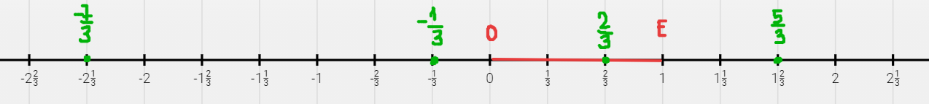

25.
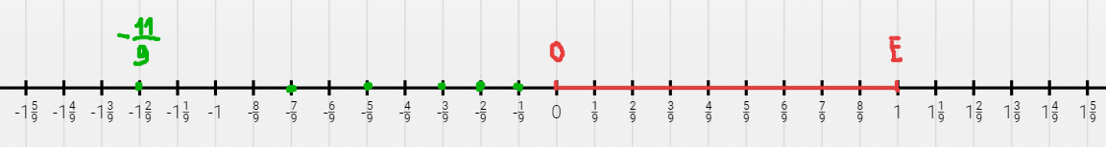
a)

b)
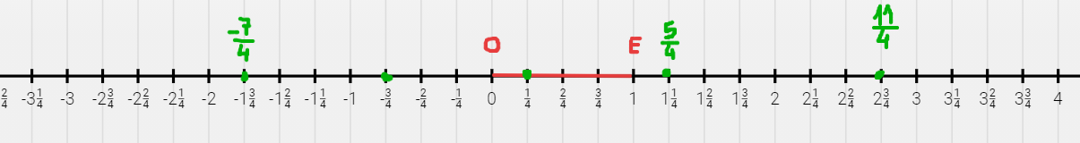

c)

d)

27.
a)
Pogledati ovdje
b)
Pogledati ovdje

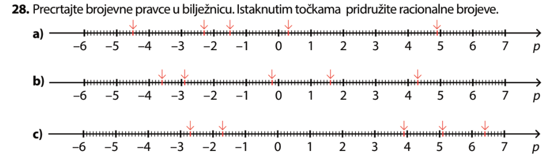

33.
Broj | $$\frac{38}{26}$$ | $$-\frac{9}{17}$$ | $$-\frac{96}{69}$$ | $$\frac{17}{71}$$ | $$2.539$$ | $$4.798$$ | 0$-0.007$ | $$-14\frac{15}{16}$$
Suprotan broj | $$-\frac{38}{26}$$ | $$\frac{9}{17}$$ | $$\frac{96}{69}$$ | $$-\frac{17}{71}$$ | $$-2.539$$ | $$-4.798$$ | $$0.007$$ | $$14\frac{15}{16}$$
Apsolutna vrijednost | $$\frac{38}{26}$$ | $$\frac{9}{17}$$ | $$\frac{96}{69}$$ | $$\frac{17}{71}$$ | $$2.539$$ | $$4.798$$ | 0$0.007$ | $$14\frac{15}{16}$$

34.
Suprotni brojevi su jednako udaljeni od 0, odnosno imaju istu apsolutnu vrijednost.
a) $-1 i 1$
b) $56.56 i-56.56$
c) $-65.65 i 65.65$
d) $\frac{6}{5} i-\frac{6}{5}$
e) $-6\frac{5}{6} i 6\frac{5}{6}$

35.
$$\left|1.5\right|=1.5$$
$$\left|-2\right|=2$$
$$\left|\frac{7}{3}\right|=\frac{7}{3}$$
$$\left|-8\frac{1}{6}\right|=8\frac{1}{6}$$
$$\left|-1.9\right|=1.9$$
$$\left|0\right|=0$$

36.
a) nije točna jer apsolutna vrijednost ne može biti negativna
b) točno
c) točno
d) nije točna jer apsolutna vrijednost ne može biti negativna
e) točno jer je $\left|-0.23\right|=\left|-\frac{23}{100}\right|=\frac{23}{100}$

37.
a)
$\frac{15}{3}=15 :3=5$ suprotan $-5$
$1\frac{3}{4}$ suprotan $-1\frac{3}{4}$
$-0.5=-\frac{5}{10 }=-\frac{1}{2}$ suprotan $\frac{1}{2}$
$\frac{1}{10}$ suprotan $-0.1=-\frac{1}{10}$

b)
$\frac{9}{10}$ suprotan $-0.9=-\frac{9}{10}$
$\frac{12}{4}=12 :4=3$ suprotan $-3$
$\frac{3}{3}=3 :3=1$ suprotan $-1$
$1\frac{1}{4}$ suprotan $\frac{-5}{4}= -1\frac{1}{4}$

DOPUNSKI ZADACI
39.
$\frac{2}{3}$ suprotan je $-\frac{2}{3}$
-1 suprotan je 1
$\frac{1}{5 }$ suprotan je $-\frac{1}{5}$
$-\frac{5}{6}$ suprotan je $\frac{5}{6}$
0.3 suprotan je $-0.3$
$-4\frac{1}{2}$ suprotan je $4\frac{1}{2}$
0 suprotan je sam sebi.

40.
$$\left|\frac{3}{5}\right|=\frac{3}{5}$$
$$\left|-2\right|=2$$
$$\left|\frac{1}{7}\right|=\frac{1}{7}$$
$$\left|-\frac{6}{11}\right|=\frac{6}{11}$$
$$\left|-3.3\right|=3.3$$
$$\left|2\frac{1}{3}\right|=2\frac{1}{3}$$
$$\left|0\right|=0$$

42.
a) x = -9.32, y = 6.5
$$\left|x-y\right|=\left|-9.32-6.5\right|=\left|-15.82\right|=15.82$$
$$\left|x|+|y\right|=\left|-9.32|+|6.5\right|=9.32+6.5=15.82$$
$$\left|x|-|y\right|=\left|-9.32|-|6.5\right|=9.32-6.5=2.82$$
$$\left|x+y\right|=\left|-9.32+6.5\right|=|-2.82|=2.82$$

b)
$$\left|x-y\right|=\left|-7.3-\left(-11.42\right)\right|=\left|-7.3+11.42\right|=\left|4.12\right|=4.12$$
$$\left|x|+|y\right|=\left|-7.3|+|-11.42\right|=7.3+11.42=18.72$$
$$\left|x|-|y\right|=\left|-7.3|-|-11.42\right|=7.3-11.42=-4.12$$
$$\left|x+y\right|=\left|-7.3+(-11.42)\right|=|-18.72|=18.72$$

c)
$$\left|x-y\right|=\left|0.252-\left(-6\right)\right|=\left|0.252+6\right|=\left|6.252\right|=6.252$$
$$\left|x|+|y\right|=\left|0.252|+|-6\right|=0.252+6=6.252$$
$$\left|x|-|y\right|=\left|0.252|-|-6\right|=0.252-6=-5.748$$
$$\left|x+y\right|=\left|0.252+(-6)\right|=|-5.748|=5.748$$

d)
$$\left|x-y\right|=\left|\frac{15}{8}-\frac{7}{8}\right|=\left|\frac{8}{8}\right|=1$$
$$\left|x|+|y\right|=\left|\frac{15}{8} \right|+ \left|\frac{7}{8}\right|=\frac{15}{8}+\frac{7}{8}=\frac{22}{8}= \frac{11}{4}$$
$$\left|x|-|y\right|=\left|\frac{15}{8} \right|- \left|\frac{7}{8}\right|=\frac{15}{8}-\frac{7}{8}=\frac{8}{8}= 1$$
$$\left|x+y\right|=\left|\frac{15}{8}+\frac{7}{8}\right|=\left|\frac{22}{8}\right|= \frac{22}{8}= \frac{11}{4}$$

43.
a) $\left|-6\frac{1}{11}\right|=6\frac{1}{11}> -6$ pozitivan uvijek veći od negativnog
b) $\left|-\frac{28}{9}\right|=\frac{28}{9}$ 28 : 9 = 3 $\frac{28}{9}=3\frac{1}{9}$
1
3 < $3\frac{1}{9}$
c)
$\left|-\frac{27}{5}\right|=\frac{27}{5}$ 27 : 5 = 5.4 $\frac{27}{5}=5.4$
20
0 $\left|-\frac{27}{5}\right|=5.4$

d) $\left|-0.003\right|= 0.003$
$$-1< 0.003$$

44.
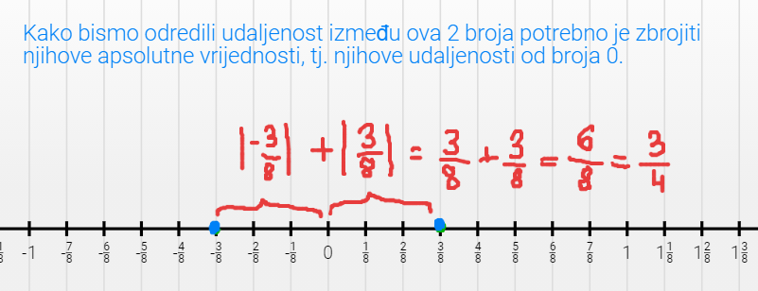
a)

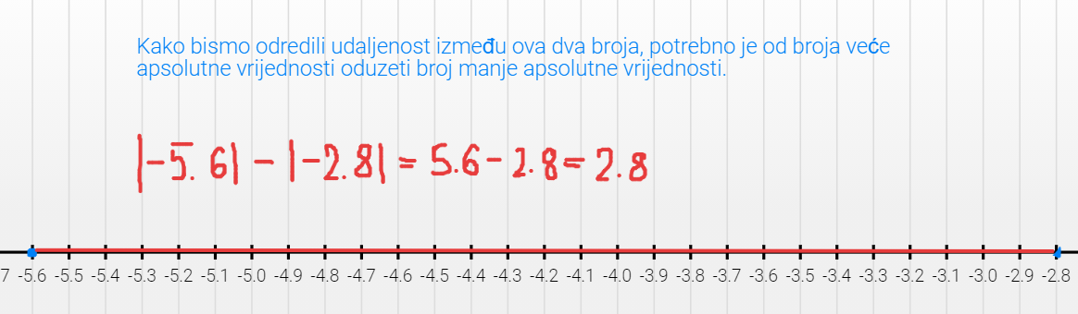
b)

c)
$1\frac{3}{5}= \frac{8}{5}$ $1.6=\frac{16}{10}= \frac{8}{5}$
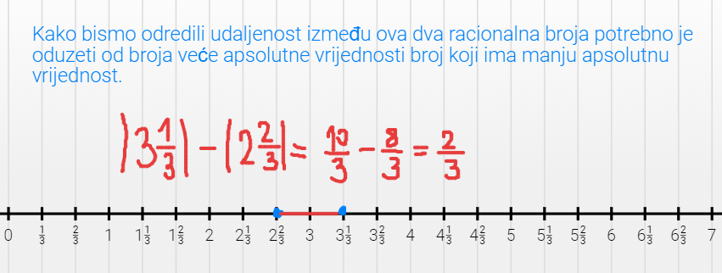
Prvi i drugi broj su jednaki, pa je udaljenost između njih na brojevnom pravcu 0.
d)

2.3. USPOREĐIVANJE RACIONALNIH BROJEVA
45.
a) $-3> -15\frac{3}{8}$ Broj $-3$je bliži nuli, pa je veći.
b) $\frac{251}{10}=2.51$
12.356 > $2.51$ jer je 12.356 udaljeniji od nule.
c)
$-\frac{7}{51}<0$ jer je negativan broj uvijek manji od 0

46.
a) $-\frac{3}{2}<0$ negativan broj uvijek manji od 0
b) $\frac{1}{2}>0$ pozitivan broj uvijek veći od 0
c) $\frac{-13}{-15}= \frac{13}{15}$ $\frac{13}{15}>0$ pozitivan broj uvijek veći od 0
d) $1\frac{1}{6}> -\frac{6}{5}$ pozitivan broj uvijek veći od negativnog
e) $-1\frac{3}{4}=\frac{-7}{4}$ $\frac{-7}{4}=\frac{-7}{4}$

47.
a) $-\frac{2}{3}$ < $-\frac{2}{5}$
Ovi negativni racionalni brojevi imaju iste brojnike, pa uspoređujemo nazivnike. Prvi racionalan broj ima veću apsolutnu vrijednost, tj. udaljeniji je od 0, pa je manji od drugog.
b) $\frac{3}{7}$ < $\frac{4}{7}$
Ovi pozitivni racionalni brojevi imaju iste nazivnike, pa uspoređujemo brojnike. Prvi racionalan broj ima manju apsolutnu vrijednost, tj. bliži je 0, pa je manji od drugog.
c) $-\frac{2}{7}$ > $-\frac{5}{7}$
Ovi negativni racionalni brojevi imaju iste nazivnike, pa uspoređujemo brojnike. Prvi racionalan broj ima manju apsolutnu vrijednost, tj. bliži je 0, pa je veći od drugog.
d) $-\frac{5}{6}$ > $-\frac{11}{12}$ V(6,12) = 12, proširimo prvi razlomak s 2 i dobijemo
$-\frac{10}{12}$ > $-\frac{11}{12}$ jer je brojnik -10 bliže 0.

e) $-\frac{1}{3}$ < $\frac{2}{9}$ Pozitivan je uvijek veći od negativnog.

48.
a) 5.736 > 5.729
Cijeli dijelovi decimalnih brojeva su jednaki, kao i desetine, pa uspoređujemo stotinke. Prvi broj ima veću znamenku stotinke, pa je on veći od drugog.

b) -1.3 < -1.299
Cijeli dijelovi su jednaki, pa uspoređujemo desetine, broj -1.3 je po apsolutnoj vrijednosti veći, pa je od ova dva negativna broja manji.

c) 8.045 > -8.04
Pozitivan uvijek veći od negativnog.
d) 0.0047 > -0.047
Pozitivan uvijek veći od negativnog.

49.
a) $-1\frac{5}{8}$ < $-1\frac{3}{8}$
Cijeli dijelovi ovih negativnih mješovitih brojeva su jednaki, pa uspoređujemo razlomke jednakih nazivnika, prvi broj je udaljeniji od 0, pa je manji od drugog.

b) $-1\frac{2}{3}$ < $\frac{2}{5}$
Negativan uvijek manji od pozitivnog.

c) $-3\frac{2}{7}$ $-3\frac{5}{9}$
Cijeli dijelovi ovih negativnih mješovitih brojeva su jednaki, pa uspoređujemo razlomke. Nađemo V(7,9) = 63, proširimo razlomke te dobijemo

$-3\frac{18}{63}$ > $-3\frac{35}{63}$ jer je prvi mješoviti broj bliži 0.

d) $5\frac{3}{11}$ $5\frac{2}{5}$
Cijeli dijelovi ovih pozitivnih mješovitih brojeva su jednaki, pa uspoređujemo razlomke. Nađemo V(11,5) = 55, proširimo razlomke te dobijemo

$5\frac{15}{55}$ < $5\frac{22}{55}$ jer je drugi mješoviti broj udaljeniji od 0.

50.
a)
$-\frac{13}{9}$ $-1$
Broj $-1zapišemo kao razlomak-\frac{9}{9}$, pa uspoređujemo
$-\frac{13}{9}<-\frac{9}{9}$ jer je brojnik -9 bliže 0

b)
$\frac{-13}{-15}=\frac{13}{15}$ $>-1$
Pozitivan uvijek veći od negativnog.

c)$-\frac{-19}{-7}= -$ $\frac{19}{7}$
Broj $-3 zapišemo kao razlomak s nazivnikom 7-\frac{21}{7}$, pa uspoređujemo
$-\frac{19}{7}>-\frac{21}{7}$ jer je brojnik -19 bliže 0

d) $-11\frac{1}{3}<11$
Negativan uvijek manji od pozitivnog.

51.
a) $\frac{3}{5}> -2$
Pozitivan uvijek veći od negativnog.

b) $-\frac{5}{6}$ $-1$
Broj $-1zapišemo kao razlomak s nazivnikom 6-\frac{6}{6}$, pa uspoređujemo
$-\frac{5}{6}>-\frac{6}{6}$ jer je brojnik -5 bliže 0.

c) $\frac{-3}{-7}=\frac{3}{7}$
$\frac{3}{7}<1$ jer je brojnik u prvom broju brojnik manji od nazivnika, pa je razlomak manji od 1

d) $-\frac{19}{27}$ $-1$
Broj $-1zapišemo kao razlomak s nazivnikom 27-\frac{27}{27}$, pa uspoređujemo
$-\frac{19}{27}>-\frac{27}{27}$ jer je brojnik -19 bliže 0.

52.
a) $-3\frac{47}{100}= -3.47$ zapišemo mješoviti broj u decimalnom zapisu

$-3.40> -3.47$ uspoređujemo stotinke, prvi broj je bliže nuli, pa je veći.

b) $-5.5=\frac{-55}{10}=\frac{-11}{2}= -5\frac{1}{2}$ zapišemo decimalni broj u mješoviti
$-5\frac{2}{5}$ i $-5\frac{1}{2}$ imaju iste cijele dijelove, pa uspoređujemo razlomke.
V(2,5) = 10
$-5\frac{4}{10}$ > $-5\frac{5}{10}$ jer je bliže 0.

c) $-2.5=\frac{-25}{10}$ Nađemo V (10,5) = 10 i proširimo.
$$\frac{-12}{5}=\frac{-24}{10}$$
$\frac{-24}{10}>$ $\frac{-25}{10}$ jer je -24 bliže 0.

d)$-4\frac{1}{10}= -4.1$

$-4.25< -4.1$ Uspoređujemo desetinke, drugi broj je bliže 0, pa je veći.

53.
a) $-1\frac{3}{7}= -\frac{10}{7}$
$$-\frac{10}{7}= -\frac{10}{7}$$
b) $-\frac{8}{3 }<1\frac{1}{3}$
Negativan uvijek manji od pozitivnog.
c) $-5\frac{15}{25}= -5\frac{3}{5}=-\frac{28}{5}$ skratimo i pretvorimo mješoviti broj u razlomak
$-\frac{27}{5}> -\frac{28}{5}$ jer je -27 bliže 0.

d) $4\frac{2}{3}>-\frac{41}{10}$

Pozitivan broj uvijek veći od negativnog.

54.
a) 4.59 > -4 Pozitivan broj uvijek veći od negativnog.
b) -6.73 < -6 jer je -6 bliže 0.
c)-11 < 11.11 Negativan manji od pozitivnog.
d) -32 > -32.44 jer je -32 bliže 0.

55.
a) $-\frac{347}{100}= -3.47$
$-3.45>-3.47$ prvi broj je manje apsolutne vrijednosti, pa je veći od drugog

b) $\frac{13}{5}>-3.5$ Pozitivan broj uvijek veći od negativnog.

c) $-\frac{425}{100}= -4.25$ $-4\frac{1}{10}= -4.1$
$-4.25<-4.1$ drugi broj je manje apsolutne vrijednosti, pa je veći od prvog

d) $-5.5=-\frac{55}{10}$ decimalni broj pretvorimo u razlomak i nađemo V(10,5)=10
$-\frac{26}{5}= -\frac{52}{10}$ proširimo s 2
$-\frac{52}{10}>-\frac{55}{10}$ jer je brojnik -52 bliže 0.

56.
a) veći od $\frac{1}{2}$, a manji od 0
{1,2,3,4,5,6,7}

b) veći od -8.2 i manji od 5
{-8,-7,-6,-5,-4,-3,-2,-1,0,1,2,3,4}

c) veći od -7,a manji od $-3\frac{5}{8}$
{-6,-5,-4}

57.
a) Zapišemo sve brojeve u obliku razlomka, nazivnici su 2, 4, pa nađemo V(2,4)=4
$0.25=\frac{25}{100}= \frac{1}{4}$ $-1\frac{1}{4}=-\frac{5}{4}$ $-\frac{1}{2}=-\frac{2}{4}$
$-\frac{7}{4}$ $0.75=\frac{75}{100}= \frac{3}{4}$ $\frac{1}{4}$
$$-1=\frac{-4}{4}$$
Krenemo od najvećeg koristeći produženu nejednakost
$\frac{3}{4}> \frac{1}{4}=0.25>$ $-\frac{1}{2}> -1>-1\frac{1}{4}>$ $-\frac{7}{4}$

b) Zapišemo sve brojeve u decimalnom zapisu
$-6.5$ $-3\frac{1}{2}=-\frac{7}{2}=-7:2= -3.5$ $-2.9$
$-5\frac{5}{8}=-\frac{45}{8}=-45:8= -5.625$ $-\frac{27}{4}=-27:4= -6.75$ $-3.633$
Krenemo od najvećeg koristeći produženu nejednakost
$$-2.9> -3.5>-3.633>-5.625>-6.5>-6.75$$

58.
a) $-\frac{5}{6}$ > $-\frac{3}{4}$ V(6,4) = 12, proširimo razlomke i dobijemo
$-\frac{10}{12}$ < $-\frac{9}{12}$ jer je brojnik -9 bliže 0.

b) $\frac{17}{9}$ > $\frac{11}{6}$ V(9,6) = 18, proširimo razlomke i dobijemo
$\frac{34}{18}$ > $\frac{33}{18}$ jer je brojnik 34 >33.

c) $-\frac{5}{6}$ < $\frac{13}{17}$ negativan uvijek manji od pozitivnog

d) $-\frac{8}{5}$ > $-\frac{10}{7}$ V(5,7) = 35, proširimo razlomke i dobijemo
$-\frac{56}{35}$ < $-\frac{50}{35}$ jer je brojnik -50 bliže 0.

e) $\frac{2}{9}$ > $-\frac{4}{9}$ pozitivan uvijek veći od negativnog

59.
a) {3,4,5,6,…,16,17, 18}
b) {0,1,2,3,4,5,6,7,8,9}
c){-9,-8,-7,-6,-5,-4,-3}

60.
a) uspoređujemo desetinke 4 >0, pa je 2.45 >2.085
b) -38.24 < -3.824 jer je cijeli dio -3 bliže nuli od -38
c) -4.97 > -497 jer je cijeli dio -4 bliže nuli od -497
d) 0 > -0.36 nula je veća od negativnog broja

61.
a) $\frac{2}{3}$ > $-4\frac{1}{10}$ pozitivan je veći od negativnog
b)Skratimo razlomak u mješovitom broju $-5\frac{4}{6}=-5\frac{2}{3}$

Mješoviti brojevi imaju iste cijele dijelove te iste brojnike, pa uspoređujemo nazivnike. Broj koji je bliže 0 je onaj koji ima veći nazivnik, pa je tako prvi broj veći od drugog.
$-5\frac{2}{5}$ > $-5\frac{2}{3}$

c) $-2\frac{4}{5}= - \frac{14}{5}=-\frac{28}{10}$ pretvorimo mješoviti broj u razlomak i proširimo do nazivnika 10
$$-2.2=-\frac{22}{10}$$
Uspoređujemo $-\frac{28}{10}$ < $-\frac{22}{10}$ jer je -28 < -22.

d) $-5.7<5\frac{1}{4}$ negativan je manji od pozitivnog

62. Sve cijele brojeve zapišemo u obliku razlomka s nazivnikom koji je zadan u pod-zadatku.
a)$-2= -\frac{24}{12}$
Uspoređujemo $-\frac{25}{12}< -\frac{24}{12}$ jer je -25 < -24.

b) $-1= -\frac{5}{5}$
Uspoređujemo $-1\frac{1}{5}= -\frac{6}{5}< -\frac{5}{5}$ jer je -6 < -5.

c) $1>-\frac{3}{4}$ pozitivan je veći od negativnog

d) $-1= -\frac{13}{13}$
Uspoređujemo $-\frac{13}{13}< -\frac{11}{13}$ jer je -13 < -11.

63.
a) Zapišemo u obliku mješovitog broja. $\frac{58}{11}=58 :11=5$ $\frac{58}{11}=5\frac{3}{11}$
3
Uspoređujemo $5\frac{2}{5} 5\frac{3}{11}$ tako da nađemo V(5,11) = 55, proširimo razlomke i dobijemo $5\frac{22}{55} > 5\frac{15}{22}$ jer je 22 > 15.

b) Zapišemo u obliku mješovitog broja. $-\frac{26}{7}=-26:7=3$ $\frac{-26}{7}=-3\frac{5}{7}$
5
Uspoređujemo $-3\frac{5}{7} -3\frac{5}{9}$ . Mješoviti brojevi imaju iste cijele dijelove te iste brojnike, pa uspoređujemo nazivnike. Broj koji je bliže 0 je onaj koji ima veći nazivnik, pa je tako prvi broj veći od drugog.
$$-3\frac{5}{7} <-3\frac{5}{9}$$

c) $-3.4<\frac{3}{4}$ negativan je manji od pozitivnog

d) $-2.8= -\frac{28}{10}= -\frac{14}{5}$
$$-\frac{14}{5}= -\frac{14}{5}$$

64.
a) Elementi skupa A su svi prirodni brojevi koji su manji od $10\frac{1}{2}$.
A = {1,2,3,4,5,6,7,8,9,10}

b) Elementi skupa B su svi cijeli brojevi koji su veći ili jednaki od -2.8 i manji ili jednaki $\frac{10}{7}=1\frac{3}{7}$
B = {-2,-1,0,1}

c) Elementi skupa C su svi cijeli brojevi veći ili jednaki $-\frac{25}{3}= -8\frac{1}{3}$.
Skup C se sastoji od svih pozitivnih cijelih brojeva, broja 0 i {$-8,-7,-6,-5,-4,-3,-2,-1$}

C= {$-8,-7,-6,-5,-4,-3,-2,-1, 0\} ∪ Z^{+}$
65.
a) Uspoređujemo $3\frac{2}{7} 3\frac{6}{21}$ . Mješoviti brojevi imaju iste cijele dijelove, pa uspoređujemo razlomke. Nađemo V(7,21) = 21, proširimo prvi razlomak brojem 3 i dobijemo
$$3\frac{6}{21}= 3\frac{6}{21}$$
b) $Uspoređujemo 2\frac{7}{12} > -2\frac{7}{12} .$Pozitivan veći od negativnog.

c) $-1\frac{5}{6}=-\frac{11}{6}$
$$-1.4=-\frac{14}{10}=-\frac{7}{5}$$
Nađemo V(6,5) = 30, proširimo i dobijemo
$-\frac{55}{30} <-\frac{42}{30}$ jer je -55 <-42.

d) $-5.1<5.01$ uspoređujemo desetinke, drugi broj je manje apsolutne vrijednosti, tj. bliži 0

e) $0.03=\frac{3}{100}$ i $\frac{ 1}{3}$ Nađemo V(100,3) = 300, proširimo i dobijemo
$\frac{9}{300}< \frac{100}{300}$ jer je 9 < 100.

66.
a)$-2.7= -\frac{27}{10}$
$-\frac{27}{11}< -\frac{27}{10}$
Uspoređujemo nazivnike, drugi broj ima veći nazivnik, pa je bliže 0, tj. veći.
b) )$-2.3= -\frac{23}{10}$ Nađemo V(5,10) = 10, pa proširimo prvi broj.
$$-\frac{12}{5}=-\frac{24}{10}$$
$-\frac{24}{10}< -\frac{23}{10}$ jer je -24 <-23.

c) $5\frac{3}{4}= \frac{23}{4}=23 :4=5.75$
30
20
0

5.7 < 5.75 Uspoređujemo stotinke 0 <5 pa je drugi broj veći.

d) $-4\frac{1}{4}<4.1$ negativan je manji od pozitivnog

e) $-\frac{3}{5}<0.6$ negativan je manji od pozitivnog

67.

a) $-1\frac{1}{8}<-1$ jer je drugi broj bliže 0, tj. manje apsolutne vrijednosti

b) $2.3= \frac{23}{10}$ $2\frac{3}{5}=\frac{13}{5}$ Nađemo V(5,10) = 10, pa proširimo drugi razlomak.
$$\frac{13}{5}=\frac{26}{10}$$
$\frac{23}{10}< \frac{26}{10}$ jer je 23 <26.

c) $\frac{3}{20}<1$jer je brojnik manji od nazivnika

d) 0.29 > -1 pozitivan je veći od negativnog

e)-12 > -12.12 prvi broj je bliže 0, tj. ima manju apsolutnu vrijednost

68.
a) Prvo usporedimo pozitivne
7.4 > 2.8
Zatim uspoređujemo negativne, najveći je onaj najmanje apsolutne vrijednosti
-4.7 > -5.13 > -8 > -8.16
Spojimo i dobijemo
7.4 > 2.8 > -4.7 > -5.13 > -8 > -8.16

b) Prvo usporedimo pozitivne
$\frac{7}{20}$ i $\frac{2}{5}$ nađemo V(20,5) = 20 i proširimo $\frac{2}{5}=\frac{8}{20}$
$$\frac{8}{20}>\frac{7}{20}$$
Zatim uspoređujemo negativne, najveći je onaj najmanje apsolutne vrijednosti
$$-\frac{3}{7} - \frac{3}{4} -0.35=-\frac{35}{100}=\frac{7}{20}$$
nađemo V(7,4,20) = 140 i proširimo razlomke
$$-\frac{60}{140} - \frac{105}{140} -\frac{49}{140}$$
Poredamo ih $-\frac{49}{140}>$ $-\frac{60}{140}> - \frac{105}{140}$

Spojimo sve i dobijemo $\frac{8}{20}>\frac{7}{20}$> $-\frac{49}{140}>$ $-\frac{60}{140}> - \frac{105}{140}$ tj.
$\frac{2}{5}>\frac{7}{20}>-0.35>$ $-\frac{3}{7}> - \frac{3}{4}$
c) Prvo usporedimo pozitivne
$1\frac{3}{10}$ > 1

Zatim uspoređujemo negativne, najveći je onaj najmanje apsolutne vrijednosti
$$-1.455=-\frac{1455}{1000}=- \frac{291}{200}=-1\frac{91}{200} -1\frac{9}{20} -1\frac{23}{50} -1\frac{22}{25}$$
nađemo V(200,50,20,25) = 200 i proširimo razlomke
$$-1\frac{91}{200} -1\frac{90}{200} - 1\frac{98}{200} -1\frac{96}{200}$$
Poredamo ih$$-1\frac{90}{200} > -1\frac{91}{200} > - 1\frac{96}{200} > -1\frac{98}{200}$$

Spojimo sve
$1\frac{3}{10}$ > 1 > $-1\frac{90}{200} > -1\frac{91}{200} > - 1\frac{96}{200} > -1\frac{98}{200}$

d) Prvo usporedimo pozitivne
6.7 > 6.69 jer je 7>6
potom dolazi 0, pa poredamo negativne
-2.8 > -3.45 > -3.5

Spojimo se
6.7 > 6.69 > 0 > -2.8 > -3.45 > -3.5

69.
a)
b) prvo poredamo negativne, počevši od najmanjeg (najdalji od 0)
-39.4 < -34.9 < -34.2
usporedimo pozitivne
7.1 < 7.3
spojimo
-39.4 < -34.9 < -34.2 < 7.1 < 7.3

c)
d) prvo poredamo negativne, počevši od najmanjeg (najdalji od 0)
-101.5 < -101.05
usporedimo pozitivne
2.3 < 3.2 < 3.28
spojimo
-101.5 < -101.05 < 2.3 < 3.2 < 3.28

70.
a)$\left|-4\frac{2}{3}\right|=4\frac{2}{3}$
$$\left|-4\frac{1}{5}\right|=4\frac{1}{5}$$

Uspoređujemo mješovite brojeve kojima su cijeli dijelovi jednaki, pa uspoređujemo razlomke. Tražimo V(3,5) = 15 i proširujemo razlomke te dobijemo
$4\frac{10}{15}> 4\frac{3}{15}$ jer je 10 >3

b) $\left|-\frac{35}{4}\right|=\frac{35}{4}=35 :4=8.75$

8.75 < 8.9 jer je desetinka 7 < 9

c) $\left|-0.001\right|=0.001=\frac{1}{1000}$

$$\frac{1}{1000}= \frac{1}{1000}$$

d) $\left|-0.0002\right|=0.0002$
0.00002 < 0.0002 jer je desettisućinka 0 <2

71.
a) $\left|1\frac{1}{2}\right|=1\frac{1}{2}$
$$\left|-13\right|=13$$
$$\left|1\frac{1}{2}\right|+\left|-13\right|= 1\frac{1}{2}+13= 14\frac{1}{2}$$

b) $\left|1.3\right|-0.3=1.3-0.3=1$
c) $\left|-1\frac{3}{10}\right|+10.3=1.3+10.3=11.6$
d) $\left|13\right|-|-13|=13-13=0$

Dopunski zadaci
72.
a) 2 > -4
b) 0 > -8
c) -205 < 3
d) -2 > -11
e) -890 < -1

73.
Skup prirodnih brojeva N= {1,2,3,4,5, …}
a) {1,2,3,4}
b) {4,5,6,7,8,9}
c){1,2}

74.
Skup cijelih brojeva Z= {…, -2,-1,0,1,2, …}
a) {-1,0,1,2,3,4}
b){-5,-4,-3,-2,}
c) {-2,-1,0}

75. Uspoređujemo brojnike jer su nazivnici jednaki.
a)$\frac{2}{5}< \frac{8}{5}$ jer je 2 < 8
b) $\frac{3}{8}>- \frac{5}{8}$ jer je 3 > - 5
c) $-\frac{13}{2}< \frac{3}{2}$ jer je -13 < 3
d)$-\frac{11}{4}< -\frac{1}{4}$ jer je -11 < -1
e) $-\frac{2}{17}> -\frac{125}{17}$ jer je -2 >-125

76. U ovom zadatku brojnici su jednaki, a u mješovitim brojevima cijeli dijelovi i brojnici, pa uspoređujemo nazivnike.
a) $\frac{1}{2}> \frac{1}{3}$ jer je 2 < 3
b)$\frac{5}{8}< \frac{5}{3}$ jer je 8 > 3
c) 2$\frac{7}{9}< 2\frac{7}{5}$ jer je 9 > 5
d)$-\frac{1}{2}< -\frac{1}{5}$ jer je 2 < 5
e) $-5\frac{2}{3}< -5\frac{2}{7}$ jer je 3 > 7

77.
a) $-\frac{1}{2}< 0$ jer je negativan broj manji od 0
b) $-\frac{1}{3}< 0$ jer je negativan broj manji od 0
c) $\frac{15}{13}> 1$ jer je brojnik veći od nazivnika, pa je razlomak veći od 1
d) $-\frac{19}{17}< -1$ zato što je -1 bliže nuli
e) $-1\frac{1}{4}> -1\frac{1}{3}$ jer je 4 > 3
78.
a) $-\frac{3}{4}< -\frac{3}{7}$ Uspoređujemo nazivnike jer su brojnici jednaki. Kako je riječ o negativnim brojevima bliže nuli je onaj razlomak koji ima veći nazivnik.
b) $\frac{5}{8}> \frac{3}{8}$ Uspoređujemo brojnike 5 > 3.
c) $\frac{5}{9} i \frac{4}{7}$ Tražimo V(9,7) = 63, proširujemo razlomke, a potom uspoređujemo brojnike.
$\frac{35}{63}< \frac{36}{63}$ jer je 35 < 36
d) $-\frac{3}{7} i -\frac{4}{9}$ Tražimo V(7,9) = 63, proširujemo razlomke, a potom uspoređujemo brojnike.
$-\frac{27}{63}> -\frac{28}{63}$ jer je -27 > -28

e) $\frac{7}{3}> - \frac{12}{5}$ jer je pozitivan veći od negativnog

79.
a) 2.45 > 2.405 jer je 5>0
b) -0.6 > -1 jer je bliže 0
c) -5.07 > 5.7 prvi broj je manje apsolutne vrijednosti, pa je veći od drugog
d) 3 > -3.14 jer je pozitivan veći od negativnog
e) 2.6 < 2.61 jer je 0 < 1

80.
a) Prvo poredamo negativne od najmanjeg (najdalji od nule)
$$-20< -8< -2<0<5$$
b) Prvo poredamo negativne od najmanjeg (najdalji od nule)
$$-1< -\frac{2}{3}$$
Zatim poredamo pozitivne
1$\frac{1}{3}= \frac{4}{3}$ $\frac{4}{3}< \frac{5}{3}$

Spojimo $-1< -\frac{2}{3}$ <$\frac{4}{3}< \frac{5}{3}$

c) Prvo poredamo negativne od najmanjeg (najdalji od nule)
$-$2.34 < $-$2.3
Zatim poredamo pozitivne
2 < 2.3

Spojimo sve $-$2.34 < $-$2.3 < 2 < 2.3

81.
a) Prvo poredamo pozitivne, počevši od najvećeg
8 > 5 > 1
Zatim negativne (od najbližeg nuli)
$$-9.851> -12$$
Spojimo
8 > 5 > 1 > $-9.851> -12$

b) Prvo zapišemo decimalne brojeve u razlomke, pa skratimo.$1.5=\frac{15}{10}=\frac{3}{2}$ $-0.5=-\frac{5}{10}=-\frac{1}{2}$

Poredamo pozitivne $\frac{3}{2}> \frac{1}{2}$
Poredamo negativne $-\frac{1}{2}> -\frac{3}{2}$
Spojimo $\frac{3}{2}> \frac{1}{2}>$ $-\frac{1}{2}> -\frac{3}{2}$

c) Zapišemo sve brojeve u decimalni zapis.
$$-\frac{7}{10}= -0.7, \frac{3}{10}=0.3$$

Poredamo pozitivne 0.3 > 0.1
Poredamo negativne $-0.4> -0.7$
Spojimo 0.3 > 0.1 > $-0.4> -0.7$

DODATNI ZADACI

82.
a) $\frac{1}{3} i \frac{1}{2}$
Odredimo V(2,3) = 6, kako bismo ih mogli uspoređivati. Međutim, ovim postupkom ne dobivamo željena tri broja, pa povećamo V na 12, proširimo razlomke i dobijemo
$\frac{4}{12} i \frac{6}{12}$ Između njih se nalazi broj $\frac{5}{12}$
Opet povećamo V na 18, pa proširimo razlomke
$\frac{6}{18} i \frac{9}{18}$ Između njih se nalazi broj $\frac{7}{18},\frac{8}{18}$

Pronašli smo tri. Postupak možemo nastaviti povećavajući V.

b) $-\frac{1}{2} i-\frac{1}{3}$
Odredimo V(2,3) = 6, kako bismo ih mogli uspoređivati. Međutim, ovim postupkom ne dobivamo željena tri broja, pa povećamo V na 12, proširimo razlomke i dobijemo
$-\frac{6}{12} i-\frac{4}{12}$ Između njih se nalazi broj $-\frac{5}{12}$
Opet povećamo V na 18, pa proširimo razlomke
$-\frac{9}{18} i-\frac{6}{18}$ Između njih se nalazi broj $-\frac{7}{18},-\frac{8}{18}$

Pronašli smo tri. Postupak možemo nastaviti povećavajući V.

c)$-\frac{1}{3} i \frac{1}{2}$
Odredimo V(2,3) = 6, kako bismo ih mogli uspoređivati.
$-\frac{2}{6} i \frac{3}{6}$ Tu pronalazimo brojeve {$-\frac{1}{6} ,0, \frac{1}{6}$}

83.
a) $\left|x\right|+x=\frac{3}{4}$

Imamo 2 slučaja: $\left|x\right|=x ako je x>0 ili \left|x\right|= -x ako je x<0$ pa ćemo imati 2 jednadžbe
1. jednadžba $\left|x\right|=x , x>0$

$$x+x=\frac{3}{4}$$
$2x=\frac{3}{4}$ /: 2
$$x=\frac{3}{8}$$

2. jednadžba $\left|x\right|= -x, x<0$
$$-x+x=\frac{3}{4}$$
$0=\frac{3}{4}$ jednadžba nema rješenja

b) $\left|x\right|-x=-4.6$
Imamo 2 slučaja: $\left|x\right|=x ako je x>0 ili \left|x\right|= -x ako je x<0$ pa ćemo imati 2 jednadžbe
$\left|x\right|=x$, x >0
$$x-x=-4.6$$
$0= -4.6$ jednadžba nema rješenja

$\left|x\right|= -x$, x <0
$$-x-x=-4.6$$
$-2x=-4.6$ / : -2
$x=2.3$
Dobili smo rješenje, ali ono nije manje od 0, pa ni ova jednadžba nema rješenje.
c) $x-|x|=-3.5$
Imamo 2 slučaja: $\left|x\right|=x ako je x>0 ili \left|x\right|= -x ako je x<0$ pa ćemo imati 2 jednadžbe
$\left|x\right|=x$, x >0
$$x-x=-3.5$$
$0= -3.5$ jednadžba nema rješenja

$\left|x\right|= -x$, x <0
$$x-\left(-x\right)=-3.5$$
$2x=-3.5$ / : -2
$x=-1.75$
Dobili smo rješenje koje je negativno, pa ova jednadžba ima jedinstveno rješenje.

84.
a) $\frac{1}{4}<x<\frac{1}{3}$
Odredimo V(4,3) = 12, kako bismo ih mogli uspoređivati. Međutim, ovim postupkom ne dobivamo željena tri broja, pa povećamo V na 24, proširimo razlomke i dobijemo
$\frac{6}{24} i \frac{8}{24}$ Između njih se nalazi broj $\frac{7}{24}$
Opet povećamo V na 36, pa proširimo razlomke
$\frac{9}{36} i \frac{12}{36}$ Između njih se nalazi broj $\frac{10}{36},\frac{11}{36}$

Pronašli smo tri. Postupak možemo nastaviti povećavajući V.

b) $-1\frac{1}{4}<x<-1\frac{1}{5}$
Odredimo V(4,5) = 20, kako bismo ih mogli uspoređivati. Međutim, ovim postupkom ne dobivamo željena tri broja, pa povećamo V na 40, proširimo razlomke i dobijemo
$\frac{-50}{40} i \frac{-48}{40}$ Između njih se nalazi broj $\frac{-49}{40}$
Opet povećamo V na 80, pa proširimo razlomke
$\frac{-100}{80} i \frac{-96}{80}$ Između njih se nalazi broj $\frac{-99}{36},\frac{-98}{36}$

Pronašli smo tri. Postupak možemo nastaviti povećavajući V.

c) -1 < x < -0.75
Idemo od broja -1 prema broju – 0.75.
$$x ∈\{-0.9, -0.91,-0.76\}$$
d) $\frac{7}{10}<x<\frac{5}{7}$
Odredimo V(10,7) = 70, kako bismo ih mogli uspoređivati. Međutim, ovim postupkom ne dobivamo željena tri broja, pa povećamo V na 140, proširimo razlomke i dobijemo
$\frac{98}{140} i \frac{100}{140}$ Između njih se nalazi broj $\frac{99}{140}$.
Opet povećamo V na 210, pa proširimo razlomke
$\frac{147}{210} i \frac{150}{210}$ Između njih se nalazi broj $\frac{148}{210},\frac{149}{210}$.

e) $\frac{4}{11}<x<\frac{7}{19}$
Odredimo V(11,19) = 209, kako bismo ih mogli uspoređivati. Međutim, ovim postupkom ne dobivamo željena tri broja, pa povećamo V na 418, proširimo razlomke i dobijemo
$\frac{152}{418} i \frac{154}{418}$ Između njih se nalazi broj $\frac{153}{140}$.
Opet povećamo V na 627, pa proširimo razlomke
$\frac{304}{627} i \frac{308}{627}$ Između njih se nalazi broj $\frac{305}{627},\frac{308}{627}$.

2.4. ZBRAJANJE I ODUZIMANJE RACIONALNIH BROJEVA

85.
a) $-\frac{5}{6}-\frac{7}{6}=\frac{-5-7}{6}=\frac{-12}{6}=-2$
b) $-\left(-\frac{7}{15}\right)-\frac{8}{15}=\frac{7-8}{15}=\frac{-1}{15}$
c) $\frac{4}{7}-\frac{-5}{7}=\frac{4-\left(-5\right)}{7}=\frac{4+5}{7}=\frac{9}{7}=1\frac{2}{7}$
d) $\frac{9}{16}-0=\frac{9}{16}$

86. U ovim zadacima racionalne brojeve različitih nazivnika ćemo svesti na najmanji zajednički nazivnik, a potom zbrajati i oduzimati.
a) $-\frac{3}{7}+\frac{6}{14}=\frac{-6+6}{14}=\frac{0}{14}=0$
b) $\frac{2}{9}-\frac{8}{5}=\frac{10-72}{45}=\frac{-62}{45}$
c)$-\frac{5}{8}-\left(-\frac{1}{6}\right)=-\frac{5}{8}+\frac{1}{6}=\frac{-15+4}{24}=\frac{-11}{24}$
d) $-\frac{3}{8}-\frac{1}{2}=\frac{-3-4}{8}=\frac{-7}{8}$
e)$-\left(-\frac{3}{4}\right)-\frac{-5}{6}=\frac{3}{4}-\frac{-5}{6}=\frac{9-\left(-10\right)}{12}=\frac{9+10}{12}=\frac{19}{12}$

87.
a) $56.7-(-88.6)=56.7+88.6=145.3$
b) $-45.9+\left(-95.4\right)= -141.3$
c) $-16.2-\left(-62.1\right)= -16.2+62.1=45.9$
d) $30.2-\left(-92.8\right)=30.2+92.8= 123$
e)$-21.45+15.8= -5.65$
f)$-\left(11.3\right)+33.11= -11.3+33.11=21.81$

88. Zapišemo cijele, mješovite i decimalne brojeve u obliku razlomka i skratimo ako se može.
a) $\frac{3}{4}-3+1.75=\frac{3}{4}-\frac{3}{1}+\frac{175}{100}=\frac{3}{4}-\frac{3}{1}+\frac{7}{4}=\frac{3-12+7}{4}=\frac{-2}{4}=\frac{-1}{2}$
b) $2.6-1\frac{3}{10}+\frac{5}{4}=\frac{26}{10}-\frac{13}{10}+\frac{5}{4}=\frac{52-26+25}{20}=\frac{51}{20}$
c) $-0.75+\frac{17}{8}-2\frac{1}{2}= -\frac{3}{4}+\frac{17}{8}-\frac{5}{2}=\frac{-6+17-20}{8}=\frac{-9}{8}$

89. Zapišemo cijele, mješovite i decimalne brojeve u obliku razlomka i skratimo ako se može.
a) $-\frac{2}{5}+\left(-1.4\right)+\frac{-3}{10}-8= -\frac{2}{5}-\frac{14}{10}+\frac{-3}{10}-\frac{8}{1}=\frac{-4-14-3-80}{10}=\frac{-101}{10}=-10\frac{1}{10}$

b) $-\left(-1\frac{3}{8}\right)+2.5-\frac{-1}{4}-0.5= \frac{11}{8}+\frac{25}{10} +\frac{1}{4}-\frac{5}{10}= \frac{11}{8}+\frac{5}{2} +\frac{1}{4}-\frac{1}{2}=\frac{11+20+2-4}{8}=\frac{29}{8}$
c) $0.5-\left(-1.5\right)+\frac{3}{4}-\left(2\frac{1}{2}\right)=0.5+1.5+ \frac{3}{4}-\frac{5}{2}=2+\frac{3}{4}-\frac{5}{2}=\frac{8+3-10}{4}=\frac{1}{4}$

90.
prvi dan pročitala $\frac{2}{7}$ knjige
drugi dan prvi dan $-\frac{1}{6}$ knjige = $\frac{2}{7}-\frac{1}{6}=\frac{12-7}{42}=\frac{5}{42}$

Zajedno prvi i drugi dan $\frac{2}{7}+\frac{5}{42}=\frac{12+5}{42}=\frac{17}{42}$
Cijela knjiga $1=\frac{42}{42}$
Usporedimo i zaključujemo da nije pročitala cijelu knjigu.

91.
Početno stanje je 1100.50 kn
Za plaćanje režija s računa se uzimaju novci (oduzimamo iznose troškova)
$$1100.50-348.95-67.50-380.25-299.00-256.00=$$
$$=1100.50-1351.70$$
$$=-251.20$$
Stanje računa nakon plaćanja svih režija iznosi -251.20 kuna.

92. U ovim zadacima svodimo razlomke na najmanji zajednički nazivnik, a potom zbrajamo/oduzimamo brojnike.
a) $-\frac{5}{4}-\frac{5}{6}=\frac{-15-10}{12}=\frac{-25}{12}$
b) $\frac{4}{5}+\left(-\frac{2}{7}\right)=\frac{28-10}{35}=\frac{18}{35}$
c)$-\frac{9}{10}+\frac{4}{15}=\frac{-27+8}{30}=\frac{-19}{30}$
d) $-\frac{5}{12}+\left(-\frac{14}{15}\right)=\frac{-25-56}{60}=\frac{-81}{60}=\frac{-27}{20}$
e)$-\left(-\frac{1}{4}\right)-\frac{3}{8}=\frac{1}{4}-\frac{3}{8}=\frac{2-3}{8}=\frac{-1}{8}$

93.
a) $-\frac{3}{4}-\frac{7}{8}=\frac{-6-7}{8}=\frac{-13}{8}$
b) $-\frac{5}{6}-\left(-\frac{4}{9}\right)=-\frac{5}{6}+\frac{4}{9}=\frac{-15+8}{18}=\frac{-7}{18}$
c)$\frac{2}{3}-\left(-\frac{7}{8}\right)=\frac{2}{3}+\frac{7}{8}=\frac{16+21}{24}=\frac{37}{24}$
d) $-\frac{7}{8}-\left(+\frac{3}{4}\right)=-\frac{7}{8}-\frac{3}{4}=\frac{-7-6}{8}=\frac{-13}{8}$
e) $-\frac{2}{3}+\left(-\frac{5}{12}\right)=-\frac{2}{3}-\frac{5}{12}=\frac{-8-5}{12}=\frac{-13}{12}$

94. U ovim zadacima mješovite brojeve pretvaramo u razlomke, svodimo razlomke na najmanji zajednički nazivnik, a potom zbrajamo/oduzimamo brojnike.
a)$-2\frac{3}{5}+3\frac{4}{5}=-\frac{13}{5}+\frac{19}{5}=\frac{-13+19}{5}=\frac{6}{5}$

b) $-\frac{5}{4}-1\frac{5}{6}=-\frac{5}{4}-\frac{11}{6}=\frac{-15-22}{12}=\frac{-37}{12}$

c) $-4\frac{2}{3}+1\frac{5}{6}=-\frac{14}{3}+\frac{11}{6}=\frac{-28+11}{6}=\frac{-17}{6}$

d) $-1\frac{1}{6}-2\frac{2}{3}=-\frac{7}{6}-\frac{8}{3}=\frac{-7-16}{6}=\frac{-23}{6}$

e)$1\frac{1}{4}-\left(-1\frac{5}{6}\right)=\frac{5}{4}+\frac{11}{6}=\frac{15+22}{12}=\frac{37}{12}$
95. U ovim zadacima mješovite brojeve pretvaramo u razlomke, svodimo razlomke na najmanji zajednički nazivnik, a potom zbrajamo/oduzimamo brojnike.
a) $1\frac{1}{6}-2\frac{5}{8}=\frac{7}{6}-\frac{21}{8}=\frac{28-63}{24}=\frac{-35}{24}$
b) $-1\frac{5}{8}-1\frac{1}{3}=-\frac{13}{8}-\frac{4}{3}=\frac{-39-32}{24}=\frac{-71}{24}$
c) $1\frac{2}{3}-1\frac{3}{4}=\frac{5}{3}-\frac{7}{4}=\frac{20-21}{12}=\frac{-1}{12}$
d) $-2\frac{5}{6}-\left(-1\frac{2}{9}\right)=-\frac{17}{6}+\frac{11}{9}=\frac{-51+22}{18}=\frac{-29}{18}$
e) $4\frac{3}{5}-1\frac{3}{4}=\frac{23}{5}-\frac{7}{4}=\frac{92-35}{20}=\frac{57}{20}$

96. Odredimo predznak, a potom decimalne brojeve zbrajamo po principu „točka ispod točke“.
a) $-0.306-\left(-15.11\right)= -0.306+15.11=14.804$
b) $300-\left(-4.862\right)=300+4.862=304.862$
c) $-85.43+43.85= -41.58$
d) $-0.864+1=0.136$
e) $-5.679-404= -409.679$
f)$-14.41+144.1=129.69$

97. Zapišemo cijele brojeve u obliku razlomka, svedemo na najmanji zajednički nazivnik, a potom zbrajamo/oduzimamo brojnike.
a) $\frac{5}{6}-1=\frac{5-6}{6}=\frac{-1}{6}$
b) $-3-\frac{4}{5}=\frac{-15-4}{5}=\frac{-19}{5}$
c) $-1+\frac{2}{3}=\frac{-3+2}{3}=\frac{-1}{3}$
d) $-1-\frac{2}{7}=\frac{-7-2}{7}=\frac{-9}{7}$
e) $\frac{4}{9}-1=\frac{4-9}{9}=\frac{-5}{9}$

98.
a) $9-9\frac{2}{3}=9-\frac{29}{3}=\frac{27-29}{3}=\frac{-2}{3}$
b)$5-\frac{8}{3}=\frac{15-8}{3}=\frac{7}{3}$
c) $-6-\frac{1}{2}=\frac{-12-1}{2}=\frac{-13}{2}$
d) $1-\frac{4}{3}=\frac{3-4}{3}=\frac{-1}{3}$
e) $-10-\frac{10}{3}=\frac{-30-10}{3}=\frac{-40}{3}$

99.
a) $\frac{3}{4}-1.5=\frac{3}{4}-\frac{3}{2}=\frac{3-6}{4}=\frac{-3}{4}$
$$1.5=\frac{15}{10}=\frac{3}{2}$$

b) $5.5-\frac{10}{3}=\frac{11}{2}-\frac{10}{3}=\frac{33-20}{6}=\frac{13}{6}$
$$5.5=\frac{55}{10}=\frac{11}{2}$$

c) $\frac{3}{5}-2.5=\frac{3}{5}-\frac{5}{2}=\frac{6-25}{10}=\frac{-19}{10}$
$$2.5=\frac{25}{10}=\frac{5}{2}$$
d) $-1.9-\left(-\frac{3}{5}\right)=-\frac{19}{10}+\frac{3}{5}=\frac{-19+6}{10}=\frac{-13}{10}$
e) $-\frac{2}{3}-0.25=-\frac{2}{3}-\frac{1}{4}=\frac{-8-3}{12}=\frac{-11}{12}$
$$0.25=\frac{25}{100}=\frac{1}{4}$$

100.
a) $-\frac{3}{50}+0.6=-\frac{3}{50}+\frac{6}{10}=\frac{-3+30}{50}=\frac{27}{50}$
b)$\frac{7}{20}+(-0.35)=\frac{7}{20}-\frac{7}{20}=0$
$$0.35=\frac{35}{100}=\frac{7}{20}$$
c) $0.3-\frac{1}{3}=\frac{3}{10}-\frac{1}{3}=\frac{9-10}{30}=\frac{-1}{30}$
d) $-\frac{5}{6}-0.3=-\frac{5}{6}-\frac{3}{10}=\frac{-25-9}{30}=\frac{-34}{30}=\frac{-17}{15}$
e) $-\left(-0.4\right)-\frac{5}{6}=0.4 -\frac{5}{6}=\frac{2}{5}-\frac{5}{6}=\frac{12-25}{30}=\frac{-13}{30}$
$$0.4=\frac{4}{10}=\frac{2}{5}$$

101.
a) $1.6-1\frac{1}{2}=\frac{8}{5}-\frac{3}{2}=\frac{16-15}{10}=\frac{1}{10}$
$$1.6=\frac{16}{10}=\frac{8}{5}$$
b) $4.1+\frac{89}{5}=\frac{41}{10}+\frac{89}{5}=\frac{41+178}{10}=\frac{219}{10}$
c) $-0.5-1\frac{2}{3}=-\frac{1}{2}-\frac{5}{3}=\frac{-3-10}{6}=\frac{-13}{6}$
$$0.5=\frac{5}{10}=\frac{1}{2}$$
d)$0.8-1\frac{1}{3}=\frac{4}{5}-\frac{4}{3}=\frac{12-20}{15}=\frac{-8}{15}$
$$0.8=\frac{8}{10}=\frac{4}{5}$$
e) 1$\frac{1}{6}-0.4=\frac{7}{6}-\frac{2}{5}=\frac{35-12}{30}=\frac{23}{30}$
$$0.4=\frac{4}{10}=\frac{2}{5}$$

102.
a) $5\frac{1}{4}-2.85=\frac{21}{5}-\frac{57}{20}=\frac{105-57}{20}=\frac{48}{20}=\frac{12}{5}$
$$2.85=\frac{285}{100}=\frac{57}{20}$$
b) $1.8+5\frac{3}{5}=\frac{9}{5}+\frac{28}{5}=\frac{9+28}{5}=\frac{37}{5}$
$$1.8=\frac{18}{10}=\frac{9}{5}$$

c) $-3\frac{3}{5}+1.8=\frac{-18}{5}+\frac{9}{5}=\frac{-9}{5}$
$$1.8=\frac{18}{10}=\frac{9}{5}$$

d) $1\frac{1}{4}-3.5=\frac{5}{4}-\frac{7}{2}=\frac{5-14}{4}=\frac{-9}{4}$
$$3.5=\frac{35}{10}=\frac{7}{2}$$

e) $3\frac{1}{3}-2.4=\frac{10}{3}-\frac{12}{5}=\frac{50-36}{15}=\frac{14}{15}$
$$2.4=\frac{24}{10}=\frac{12}{5}$$
103.
a) $4\frac{1}{5}-4.2=\frac{21}{5}-\frac{21}{5}=0$
$$4.2=\frac{42}{10}=\frac{21}{5}$$

b) $3\frac{1}{4}+\left(-14.25\right)=\frac{13}{4}-\frac{57}{4}=\frac{13-57}{4}=\frac{-44}{4}=-11$
$$14.25=\frac{1425}{100}=\frac{57}{4}$$

c) $80.2-88\frac{1}{5}=\frac{401}{5}-\frac{441}{5}=\frac{401-441}{5}=\frac{-40}{5}= -8$
$$80.2=\frac{802}{10}=\frac{401}{5}$$

d) $4.1-\frac{89}{5}=\frac{41}{10}-\frac{89}{5}=\frac{41-178}{10}=\frac{-137}{10}$
e) $2\frac{1}{4}-\left(-5.8\right)=\frac{9}{4}+\frac{29}{5}=\frac{45+116}{20}=\frac{161}{20}$
$$5.8=\frac{58}{10}=\frac{29}{5}$$

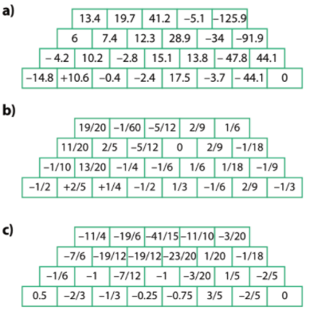
104.

105.
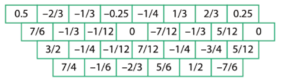

106.
a) $\frac{1}{3}-\frac{1}{2}-\frac{1}{ 6}=\frac{2-3-1}{6}=\frac{-2}{6}=\frac{-1}{3}$
b) ) $\frac{1}{2}+\frac{3}{4}-\frac{2}{ 3}=\frac{6+9-8}{12}=\frac{7}{12}$
c) ) $\frac{1}{4}-\frac{1}{9}+\frac{7}{ 36}=\frac{9-4+7}{36}=\frac{12}{36}=\frac{1}{3}$
d) ) $\frac{1}{2}-\frac{1}{8}-\frac{3}{ 4}=\frac{4-1-6}{8}=\frac{-3}{8}$
e) ) $\frac{3}{8}-\frac{5}{6}+\frac{1}{ 4}=\frac{9-20+6}{24}=\frac{-5}{24}$

107.
a) $-\frac{1}{2}+\frac{4}{5}+\left(-\frac{1}{ 2}\right)=-\frac{1}{2}+\frac{4}{5}-\frac{1}{ 2}=\frac{-5+8-5}{10}=\frac{-2}{10}=\frac{-1}{5}$
b) $-\frac{2}{3}+\left(-\frac{3}{ 9}\right)+\frac{5}{8}=-\frac{2}{3}-\frac{1}{3}+\frac{5}{ 8}=-1+\frac{5}{ 8}=\frac{-8+5}{8}=\frac{-3}{ 8}$
c)$-\frac{1}{3}+\frac{1}{2}-\frac{6}{ 9}=-\frac{1}{3}+\frac{1}{2}-\frac{2}{ 3}=-1+\frac{1}{2}=\frac{-2+1}{2}=\frac{-1}{2}$
d) $\frac{3}{4}-\frac{5}{8}+\left(-\frac{1}{ 2}\right)=\frac{3}{4}-\frac{5}{8}-\frac{1}{ 2}=\frac{6-5-4}{8}=\frac{-3}{8}$
e) $-\frac{4}{5}+\frac{1}{4}-\frac{7}{10}=\frac{-16+5-14}{20}=\frac{-25}{20}=\frac{-5}{4}$
108.
a) $11.3-4.25+1.02=12.32-4.25=8.07$
b) $8.3-3.75-4.98=8.3-8.73= -0.43$
c) $18.42-24.21+3.002=21.422-24.21= -2.788$
d) $-15.22 +16.09-13.58= -28.8+16.09= -12.71$
e) $1.4-3.02-5.003=1.4-8.023= -6.623$
f) $-7.43+4.3-0.743= -8.173+4.3=-3.873$

109.
a) $0.25+\frac{1}{3}-\frac{3}{5}=\frac{1}{4}+\frac{1}{3}-\frac{3}{5}=\frac{15+20-36}{60}=\frac{35-36}{60}=\frac{-1}{60}$
b) $\frac{5}{4}+2-3.5=\frac{5}{4}+\frac{2}{1}-\frac{7}{2}=\frac{5+8-14}{4}=\frac{13-14}{4}=\frac{-1}{4}$
c) $1.8-\frac{3}{5}-3= \frac{9}{5}-\frac{3}{5}-\frac{3}{1}=\frac{9-3-15}{5}=\frac{-9}{5}$
d) $0.1-\frac{1}{5}+2.6= \frac{1}{10}-\frac{1}{5}-\frac{26}{10}=\frac{1-2+26}{10}=\frac{25}{10}=\frac{5}{2}$
e) $-0.75-\frac{2}{5}-1\frac{1}{2}= -\frac{3}{4}-\frac{2}{5}-\frac{3}{2}=\frac{-15-8-30}{20}=\frac{-53}{20}$

110.
a)$2.8-1\frac{1}{3}-1.2 +\frac{1}{4}= \frac{14}{5}-\frac{4}{3}-\frac{6}{5}+\frac{1}{4}=\frac{168-80-72+15}{60}=\frac{31}{60}$
b) $\frac{1}{3}+1.1-\frac{3}{5}-0.25= \frac{1}{3}+\frac{11}{10}-\frac{3}{5}-\frac{1}{4}=\frac{20+66-36-15}{60}=\frac{35}{60}=\frac{7}{12}$
c)$\frac{2}{3}-0.5-\frac{3}{2}=\frac{2}{3}-\frac{1}{2}-\frac{3}{2}= \frac{2}{3}-\frac{4}{2}=\frac{2}{3}-2=\frac{2-6}{3}= \frac{-4}{3}$
d) $\frac{5}{8}-0.3-\frac{3}{4}=\frac{5}{8}-\frac{3}{10}-\frac{3}{4}= \frac{25-12-30}{40}=\frac{-17}{40}$
e) $2.5-\frac{2}{3}+1.75=\frac{5}{2}-\frac{2}{3}+\frac{7}{4}=\frac{30-8+21}{12}= \frac{43}{12}$

111.
a) $-\frac{3}{5}+\frac{1}{2}+0.1=-\frac{3}{5}+\frac{1}{2}+\frac{1}{10}=\frac{-6+5+1}{10}= \frac{0}{10}=0$
b)$-\frac{7}{10}+\left(-\frac{1}{2}\right)+3.2=-\frac{7}{10}-\frac{1}{2}+\frac{32}{10}=\frac{-7-5+32}{10}=\frac{-12+32}{10}=\frac{20}{10}=2$
c) $-\frac{1}{2}-\frac{1}{4}-0.7+1=-\frac{1}{2}-\frac{1}{4}+0.3=-\frac{1}{2}-\frac{1}{4}+\frac{3}{10}=\frac{-10-5+6}{20}=\frac{-9}{20}$
d) $1.25+\frac{2}{7}-\frac{1}{4}=\frac{5}{4}+\frac{2}{7}-\frac{1}{4}=1+\frac{2}{7}=\frac{7+2}{7}=\frac{9}{7}$
e) $-\frac{3}{4}+\frac{1}{8}-0.5=-\frac{3}{4}+\frac{1}{8}-\frac{1}{2}=\frac{-6+1-4}{8}=\frac{-9}{8}$

112.
a) $1\frac{1}{3}-3\frac{1}{2}-2\frac{1}{4}=\frac{4}{3}-\frac{7}{2}-\frac{9}{4}=\frac{16-42-27}{12}=\frac{-53}{12}$
b) $5\frac{5}{6}-1\frac{1}{2}-3\frac{3}{4}=\frac{35}{6}-\frac{3}{2}-\frac{15}{4}=\frac{70-18-45}{12}=\frac{7}{12}$
c) $1\frac{1}{7}-1\frac{3}{4}+1\frac{1}{2}=\frac{8}{7}-\frac{7}{4}+\frac{3}{2}=\frac{32-49+42}{28}=\frac{25}{28}$
d) $-1\frac{3}{8}+2\frac{1}{2}-1\frac{3}{4}=-\frac{11}{8}+\frac{5}{2}-\frac{7}{4}=\frac{-11+20-14}{8}=\frac{-5}{8}$
e) $-1\frac{2}{3}+2\frac{1}{6}-1\frac{1}{4}=-\frac{5}{3}+\frac{13}{6}-\frac{5}{4}=\frac{-20+26-15}{12}=\frac{-9}{12}=\frac{-3}{4}$

113.
a) $\frac{5}{6}-\frac{1}{3}-1\frac{7}{9}=\frac{5}{6}-\frac{1}{3}-\frac{16}{9}=\frac{15-6-32}{18}=\frac{-23}{18}$
b) $1\frac{2}{3}+\frac{1}{5}-\frac{1}{3}=\frac{5}{3}+\frac{1}{5}-\frac{1}{3}=\frac{4}{3}+\frac{1}{5}=\frac{20+3}{15}=\frac{23}{15}$
c) $\frac{5}{8}+\frac{2}{3}-1\frac{3}{4}=\frac{5}{8}+\frac{2}{3}-\frac{7}{4}=\frac{15+16-42}{24}=\frac{-11}{24}$
d) $\frac{5}{12}+\frac{3}{4}-2\frac{1}{3}=\frac{5}{12}+\frac{3}{4}-\frac{7}{3}=\frac{5+9-28}{12}=\frac{-14}{12}=\frac{-7}{6}$
e)$\frac{3}{10}-\frac{1}{5}-1\frac{1}{4}=\frac{3}{10}-\frac{1}{5}-\frac{5}{4}=\frac{6-4-25}{20}=\frac{-23}{20}$

114.
a) $-1\frac{2}{10}+1.8-8\frac{1}{5}=\frac{-12}{10}+\frac{18}{10}-\frac{41}{5}=\frac{-12+18-82}{10}=\frac{-76}{10}=\frac{-38}{5}$
b) $\frac{3}{5}-3.1+1\frac{1}{2}=\frac{3}{5}-\frac{31}{10}+\frac{3}{2}=\frac{6-31+15}{10}=\frac{-10}{10}=-1$
c) $-0.125+\left(-0.75\right)+1\frac{3}{4}=\frac{-1}{8}-\frac{3}{4}+\frac{7}{4}=\frac{-1-6+14}{8}=\frac{7}{8}$

115.
a) $-0.3+\frac{1}{3}+0.03-\frac{1}{30}=\frac{-3}{10}+\frac{1}{3}+\frac{3}{100}-\frac{1}{30}=\frac{-90+100+9-10}{300}=\frac{9}{300}=\frac{3}{100}$
b) $-2.4-1\frac{1}{3}-\frac{1}{6}= -\frac{12}{5}-\frac{4}{3}-\frac{1}{6}=\frac{-72-40-5}{30}=\frac{-117}{30}$
c) $1\frac{1}{4}+0.75+\frac{3}{4}-0.25=\frac{5}{4}+\frac{3}{4}+\frac{3}{4}-\frac{1}{4}=\frac{10}{4}=\frac{5}{2}$

116.
a) $\frac{2}{5}+0.7-1\frac{1}{2}=\frac{2}{5}+\frac{7}{10}-\frac{3}{2}=\frac{4+7-15}{10}=\frac{-4}{10}=\frac{-2}{5}$
b)$-1\frac{7}{20}+\frac{23}{50}-0.13=\frac{-27}{20}+\frac{23}{50}-\frac{13}{100}=\frac{-135+46-13}{100}=\frac{-102}{100}=\frac{-51}{50}$
c) $0.6-1\frac{3}{4}+\frac{4}{5}=\frac{3}{5}-\frac{7}{4}+\frac{4}{5}=\frac{12-35+16}{20}=\frac{-7}{20}$
d) $-5\frac{1}{3}+3.4-\frac{1}{6}=-\frac{16}{3}+\frac{17}{5}-\frac{1}{6}=\frac{-160+102-5}{30}=\frac{-63}{30}=\frac{-21}{10}$
e) $1\frac{3}{4}-\frac{1}{2}-0.625= \frac{7}{4}-\frac{1}{2}-\frac{5}{8}=\frac{14-4-5}{8}=\frac{5}{8}$

117.
a)$2\frac{3}{5}-5\frac{7}{8}+1\frac{3}{4}+\left(-3\frac{1}{8}\right)-4\frac{3}{4}-1\frac{1}{5}= \frac{13}{5}-\frac{47}{8}+\frac{7}{4}+\left(-\frac{25}{8}\right)-\frac{19}{4}-\frac{6}{5}=\frac{104-235+70-125-190-48}{40}=\frac{-424}{40}=-10\frac{24}{40}=-10\frac{3}{5}$
b) $- 2\frac{4}{7}+\left(-7\frac{8}{9}\right)+\left(-2\frac{1}{3}\right)-4\frac{1}{6}+2\frac{4}{7}+5\frac{8}{9}= -\frac{18}{7}-\frac{71}{9}-\frac{7}{3}-\frac{25}{6}+\frac{18}{7}+\frac{53}{9}=-\frac{71}{9}-\frac{7}{3}-\frac{25}{6}+\frac{53}{9}=\frac{-142-42-75+106}{18}=\frac{-153}{18}=\frac{-17}{2}$

c)$-\frac{1}{4}+4\frac{1}{3}-2\frac{1}{5}+2\frac{2}{3}-\frac{4}{5}+\frac{3}{4}-\frac{1}{2}=)-\frac{1}{4}+\frac{13}{3}-\frac{11}{5}+\frac{8}{3}-\frac{4}{5}+\frac{3}{4}-\frac{1}{2}=\frac{2}{4}+\frac{21}{3}-\frac{15}{5}-\frac{1}{2}=\frac{1}{2}+7-3-\frac{1}{2}=4$
d) $12\frac{1}{3}-6\frac{2}{5}-8\frac{1}{6}+4\frac{1}{10}+2\frac{2}{3}-16\frac{5}{6}-5\frac{3}{10}=\frac{37}{3}-\frac{32}{5}-\frac{49}{6}+\frac{41}{10}+\frac{8}{3}-\frac{101}{6}-\frac{53}{10}=\frac{45}{3} -\frac{150}{6}-\frac{12}{10}-\frac{32}{5}=15-25-\frac{6}{5}-\frac{32}{5}=-10-\frac{38}{5}=\frac{-50-38}{5}=\frac{-88}{5}$

118.
a) )$-1\frac{7}{20}+\left(\frac{23}{50}-0.37\right)=-\frac{27}{20}+\left(\frac{23}{50}-\frac{37}{100}\right)=-\frac{27}{20}+\left(\frac{46-37}{100}\right)=-\frac{27}{20}+\frac{9}{100}=\frac{-135+9}{100}=\frac{-126}{100}=\frac{-63}{50}$
b) $\frac{4}{5}-\left(1\frac{3}{4}-0.6\right)=\frac{4}{5}-\left(\frac{7}{4}-\frac{6}{10}\right)=\frac{4}{5}-\left(\frac{35-12}{20}\right)=\frac{4}{5}-\frac{23}{20}=\frac{16-23}{20}=\frac{-7}{20}$
c) ) $\frac{1}{2}-\left(1-0.5\right)=\frac{1}{2}-0.5= \frac{1}{2}-\frac{1}{2}=0$

119.
a)$\frac{3}{5}-\left(\frac{1}{2}-4.7\right)-\frac{5}{3}=\frac{3}{5}-\left(\frac{1}{2}-\frac{47}{10}\right)-\frac{5}{3}=\frac{3}{5}-\frac{5-47}{10}-\frac{5}{3}=\frac{3}{5}-\frac{-42}{10}-\frac{5}{3}=\frac{3}{5}-\frac{-21}{5}-\frac{5}{3}=\frac{24}{5}-\frac{5}{3}=\frac{72-25}{15}=\frac{47}{15}$
b)$2\frac{1}{4}-\left(\frac{13}{8}+\frac{1}{4}\right)-0.5=\frac{9}{4}-\left(\frac{13+2}{8}\right)-\frac{1}{2}=\frac{9}{4}-\frac{15}{8}-\frac{1}{2}=\frac{18-15-4}{8}=\frac{-1}{8}$
c)$-\frac{2}{3}-\left(\frac{5}{9}-1.5\right)-\frac{5}{6}=-\frac{2}{3}-\left(\frac{5}{9}-\frac{3}{2}\right)-\frac{5}{6}=-\frac{2}{3}-\left(\frac{10-27}{18}\right)-\frac{5}{6}=-\frac{2}{3}-\frac{-17}{18}-\frac{5}{6}=\frac{-12+17-15}{18}=\frac{-10}{18}=\frac{-5}{9}$
d)$-\frac{13}{20}+0.75-\left(\frac{17}{20}+1.1\right)=-\frac{13}{20}+\frac{3}{4}-\left(\frac{17}{20}+\frac{11}{10}\right)=-\frac{13}{20}+\frac{3}{4}-\frac{17+22}{20}=-\frac{13}{20}+\frac{3}{4}-\frac{39}{20}=-\frac{52}{20}+\frac{3}{4}=\frac{-52+15}{20}=\frac{-37}{20}$
120.
a) $-\left(\frac{1}{2}+\frac{1}{4}\right)-\left(\frac{3}{5}-\frac{7}{10}\right)=-\left(\frac{2+1}{4}\right)-\left(\frac{6-7}{10}\right)=-\frac{3}{4}-\frac{-1}{10}=\frac{-15+2}{20}=\frac{-13}{20}$
b) $\left(\frac{2}{5}+\frac{5}{8}-\frac{6}{7}\right)-\left(\frac{3}{8}-\frac{3}{5}\right)=\frac{112+175-240}{280}-\frac{15-24}{40}=\frac{47}{280}-\frac{-9}{40}=\frac{47+63}{280}=\frac{110}{280}=\frac{11}{28}$
c) $\left(-\frac{1}{2}+\frac{4}{15}+\frac{1}{4}\right)-\left(\frac{3}{8}+\frac{3}{5}\right)=\frac{-30+16+15}{60}-\frac{15+24}{40}=\frac{1}{60}-\frac{39}{40}=\frac{2-117}{120}=\frac{-115}{120}=\frac{-23}{24}$
121.
a) $\left(\frac{16}{3}-\frac{17}{5}\right)+\left(\frac{1}{6}-\frac{23}{10}\right)=\frac{80-51}{15}+\frac{5-69}{30}=\frac{29}{15}+\frac{-64}{30}=\frac{58-64}{30}=\frac{-6}{30}=\frac{-1}{5}$
b)$\left(2\frac{2}{5}-4\frac{3}{4}\right)-\left(-5\frac{7}{8}+1.2\right)=\left(\frac{12}{5}-\frac{19}{4}\right)-\left(-\frac{47}{8}+\frac{6}{5}\right)=\frac{48-95}{20}-\frac{-235+48}{40}=\frac{-47}{20}+\frac{187}{40}=\frac{-94+187}{40}=\frac{93}{40}$
c)$\left(2\frac{2}{3}-4\frac{7}{9}\right)-\left(-1\frac{5}{12}-2\frac{1}{9}\right)=\left(\frac{8}{3}-\frac{43}{9}\right)-\left(-\frac{17}{12}-\frac{19}{9}\right)=\frac{24-43}{9}-\frac{-51-76}{36}=\frac{-19}{9}+\frac{127}{36}=\frac{-76+127}{36}=\frac{51}{36}=\frac{17}{12}$
122. $\frac{3}{4}+\left(-\frac{1}{8}+\left(-1\frac{1}{2}\right)\right)= \frac{3}{4}+\left(-\frac{1}{8}-\frac{3}{2}\right)= \frac{3}{4}+\frac{-1-12}{8}=\frac{3}{4}+\frac{-13}{8}=\frac{6-13}{8}=\frac{-7}{8}$
123. $\left(\frac{3}{5}+\left(-\frac{1}{3}\right)\right)+\frac{5}{9}=\left(\frac{3}{5}-\frac{1}{3}\right)+\frac{5}{9}=\frac{9-5}{15}+\frac{5}{9}= \frac{4}{15}+\frac{5}{9}=\frac{12+25}{45}=\frac{37}{45}$
124. $\left(-1.13+2.5\right)-0.7=1.37-0.7=0.67$
125. $\left(2\frac{4}{7}+5\frac{8}{9}\right)-\left(2\frac{4}{7}+7\frac{8}{9}+2\frac{1}{3}+4\frac{1}{6}\right)=\left(7+\frac{36+56}{63}\right)-\left(15+\frac{72+112+42+21}{126}\right)=7\frac{92}{63}-15\frac{247}{126}=8\frac{29}{63}-16\frac{121}{126}=8\frac{58}{126}-16\frac{121}{126}=-8\frac{63}{126}=-8\frac{1}{2}$

126.
a)
(a+b)+c = $\left(-\frac{2}{3}+\left(-0.75\right)\right)+\frac{1}{2}=\left(-\frac{2}{3}-\frac{3}{4}\right)+\frac{1}{2}=\left(\frac{-8-9}{12}\right)+\frac{1}{2}=\frac{-17}{12}+\frac{1}{2}=\frac{-17+6}{12}=\frac{-11}{12}$

b) a+b+c = $-\frac{2}{3}+\left(-0.75\right)+\frac{1}{2}=-\frac{2}{3}-\frac{3}{4}+\frac{1}{2}=\frac{-8-9+6}{12}=\frac{-11}{12}$
c) a + (b+c)= $-\frac{2}{3}+\left(-0.75+\frac{1}{2}\right)=-\frac{2}{3}+\left(-\frac{3}{4}+\frac{1}{2}\right)= -\frac{2}{3}+\left(\frac{-3+2}{4}\right)=$
$=-\frac{2}{3}+\frac{-1}{4}=\frac{-8-3}{12}=\frac{-11}{12}$
d) c+a+b =a+b+c
e) |a+b| =$\left|-\frac{2}{3}+\left(-0.75\right)\right|=\left|-\frac{2}{3}-\frac{3}{4}\right|=\left|\frac{-8-9}{12}\right|=\left|\frac{-17}{12}\right|=\frac{17}{12}$
f) |a| + |b| + |c| = $\left|-\frac{2}{3}\right|+\left|0.75\right|+\left|\frac{1}{2}\right|=\frac{2}{3}+\frac{3}{4}+\frac{1}{2}=\frac{8+9+6}{12}=\frac{23}{12}$

127.
a) $2, \frac{3}{2},1,\frac{1}{2}, 0, -\frac{1}{2}, -1$
Razlika između prva dva člana je $\frac{3}{2}-2 =\frac{3-4}{2}=\frac{-1}{2}$.
b) $-2, \frac{-7}{4},\frac{-6}{4},\frac{-5}{4},-1, \frac{-3}{4},\frac{-2}{4}$
Razlika između prva dva člana je $\frac{-7}{4}-(-2)-=\frac{-7+8}{4}=\frac{1}{4}$.
c) $1,\frac{4}{5}, \frac{3}{5},\frac{2}{5}, \frac{1}{5}, 0, \frac{-1}{5}$
Razlika između prva dva člana je $\frac{4}{5}-1=\frac{4-5}{5}=\frac{-1}{5}$.
d) $-1,-\frac{4}{5},- \frac{3}{5},-\frac{2}{5},- \frac{1}{5}, 0, \frac{1}{5}$
Razlika između prva dva člana je $-\frac{4}{5}-(-1)=\frac{-4+5}{5}=\frac{1}{5}$.

128.
prvi broj 12
drugi broj $12-1\frac{3}{4}=12-\frac{7}{4}=\frac{48-7}{4}=\frac{41}{4}$
treći broj $\frac{41}{4}-1\frac{3}{4}= \frac{41}{4}-\frac{7}{4}=\frac{34}{4}$
četvrti broj $\frac{34}{4}-1\frac{3}{4}= \frac{34}{4}-\frac{7}{4}=\frac{27}{4}$

prvi broj + drugi broj+ treći broj+ četvrti broj = $12+\frac{41}{4}+\frac{34}{4}+\frac{27}{4}=\frac{48+41+34+27}{4}=\frac{150}{4}=37\frac{1}{2}$

DOPUNSKI ZADACI
129.
a)$\frac{2}{3}-\frac{1}{4}=\frac{8-3}{12}=\frac{5}{12}$
b) $- \frac{3}{4}+\frac{2}{3}=\frac{-9+8}{12}=\frac{-1}{12}$
c) $\frac{5}{6}-\frac{9}{4}=\frac{10-27}{12}=\frac{-17}{12}$
d) $\frac{3}{4}-\left(-\frac{4}{7}\right)=\frac{3}{4}+\frac{4}{7}=\frac{21+16}{28}=\frac{37}{28}$
e) $-\frac{1}{2}-\left(-\frac{7}{15}\right)=\frac{-1}{2}+\frac{7}{15}=\frac{-15+14}{30}=\frac{-1}{30}$

130.
a) $5.67-8.6= -2.93$
b) $-4.9+\left(-9.4\right)= -14.3$
c) $-12.6-\left(-6.21\right)= -12.6+6.21= -6.39$
d) $13.2-\left(-2.8\right)=13.2+2.8=16$
e) $18.5-22.45= -3.95$

131.
a)$-1\frac{2}{5}+2\frac{3}{5}=-\frac{7}{5}+\frac{13}{5}=\frac{6}{5}$
b) $-1\frac{3}{4}-1\frac{1}{6}=-\frac{7}{4}-\frac{7}{6}=\frac{-21-14}{12}=\frac{-35}{12}$
c) $-2\frac{2}{3}+1\frac{5}{6}=-\frac{8}{3}+\frac{11}{6}=\frac{-16+11}{6}=\frac{-5}{6}$
d) $-1\frac{5}{6}-2\frac{1}{3}=-\frac{11}{6}-\frac{7}{3}=\frac{-11-14}{6}=\frac{-25}{6}$
e) $1\frac{1}{4}-1\frac{4}{9}=\frac{5}{4}-\frac{13}{9}=\frac{45-52}{36}=\frac{-7}{36}$

132.
a) $-\frac{3}{4}+1.5=-\frac{3}{4}+\frac{3}{2}=\frac{-3+6}{4}=\frac{3}{4}$
b)$-5.5+\frac{10}{3}=-\frac{11}{2}+\frac{10}{3}=\frac{-33+20}{6}=\frac{-13}{6}$
c) $\frac{4}{5}-3.5=\frac{4}{5}-\frac{7}{2}=\frac{8-35}{10}=\frac{-27}{10}$
d) $-1.7-\left(-\frac{3}{5}\right)=-1.7+\frac{3}{5}=-\frac{17}{10}+\frac{3}{5}=\frac{-17+6}{10}=\frac{-11}{10}$
e) $-\frac{3}{7}-0.25=-\frac{3}{7}-\frac{1}{4}=\frac{-12-7}{28}=\frac{-19}{28}$

133.
a) $2-\frac{4}{5}=\frac{10-4}{5}= \frac{6}{5}$
b) $-1-\frac{2}{7}=\frac{-7-2}{7}=\frac{-9}{7}$
c) $-1+\frac{3}{4}=\frac{-4+3}{4}=\frac{-1}{4}$
d) $1+\frac{7}{9}=\frac{9+7}{9}=\frac{16}{9}$
e) $\frac{4}{3}-1=\frac{4-3}{3}=\frac{1}{3}$

134.
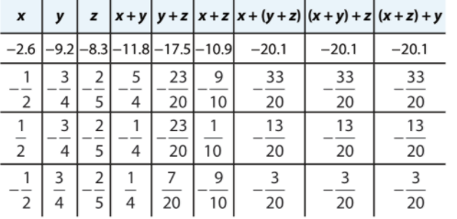
U zadnja tri stupca su zbrojevi po recima jednaki, bez obzira na redoslijed zbrajanja, zbroj ostaje isti (svojstvo asocijativnosti zbrajanja).

135.
prvi dan $4\frac{1}{3} km$
drugi dan prvi dan + $1\frac{3}{5} km$ $4\frac{1}{3}+1\frac{3}{5}=\frac{13}{3}+\frac{8}{5}=\frac{65+24}{15}=\frac{89}{15}km$
treći dan drugi dan $-\frac{1}{5} km$ $\frac{89}{15}-\frac{1}{5}=\frac{89-3}{15}=\frac{86}{15}km$
četvrti dan (prvi dan + drugi dan) $-5$
$$\left(\frac{13}{3}+\frac{89}{15}\right)-5=\frac{65+89}{15}-5=\frac{154}{15}-5=\frac{154-75}{15}=\frac{79}{15} km$$

Duljinu asfaltiranog dijela ceste ćemo dobiti tako da zbrojimo podatke asfaltiranja po danima.
$4\frac{1}{3}+\frac{89}{15}+\frac{86}{15}+\frac{79}{15}=\frac{13}{3}+\frac{89}{15}+\frac{86}{15}+\frac{79}{15}=\frac{65+89+86+79}{15}=\frac{319}{15}=21\frac{4}{15}km$
Asfaltirano je $21\frac{4}{15}km.$

136.
a) 16 T i 4 N
Broj točnih odgovora pomnožimo sa 4 boda
$$16∙4=64 boda$$
Od 64 oduzmemo 4 puta $\frac{3}{2}$ boda za 4 netočno riješena zadatka.
$$64-\frac{3}{2}-\frac{3}{2}-\frac{3}{2}-\frac{3}{2}=64-\frac{12}{2}=64-6=58$$
Učenik ima $58$ bodova.
b) 12 T
Broj točnih odgovora pomnožimo sa 4 boda
$$12∙4=48 boda$$
Učenik ima 48 bodova.
c) 8 T i 3 N
Broj točnih odgovora pomnožimo sa 4 boda
$$8∙4=32 boda$$
Od 32 oduzmemo 3 puta $\frac{3}{2}$ boda za 3 netočno riješena zadatka.
$$64-\frac{3}{2}-\frac{3}{2}-\frac{3}{2}=32-\frac{9}{2}=32-4.5=27.5$$
Učenik ima $27.5$ bodova.

d) 2 T i 6 N
Broj točnih odgovora pomnožimo sa 4 boda
$$2∙4=8 bodova$$
Od 8 oduzmemo 6 puta $\frac{3}{2}$ boda za 6 netočno riješena zadatka.
$$8-\frac{3}{2}-\frac{3}{2}-\frac{3}{2}-\frac{3}{2}-\frac{3}{2}-\frac{3}{2}=8-\frac{18}{2}=8-9= -1$$
Učenik ima $-1$ bod.

137.
kruh 8.40 kn
ulje 15.33 kn
kg mesa 30.80 kn
pola kg krumpira 8.40 : 2 = 4.20 kn

Zbrojimo sve troškove $8.40+15.33+30.80+4.20=59.03 kn$
a) ako je imala 3 novčanice po 20 kuna 60 kuna ima
$$60-59.03=0.97$$
Blagajnica joj treba vratiti 0.97 kuna.
b) ako je imala 2 novčanice po 50 kuna 100 kuna ima
$$100-59.03=40.97$$
Blagajnica joj treba vratiti 40.97 kuna.
a) ako je imala novčanicu od 200 kuna
$$200-59.03=140.97$$
Blagajnica joj treba vratiti 140.97 kuna.

138.
OTAC $41\frac{3}{4}$ godina
BRAT $41\frac{3}{4}-25\frac{1}{3}=16\frac{9-4}{12}=16\frac{5}{12}$ godina
SESTRA $16\frac{5}{12}-2\frac{1}{2}=\frac{197}{12}-\frac{5}{2}=\frac{197-30}{12}=\frac{167}{12}=13\frac{11}{12}$ godina

139.
Stari rekord 4 min 31 sekunda 12 stotinki sekunde
Novi rekord stari rekord $-2$sekunde i 69 stotinki sekunde
4 min 30 sekundi 112 stotinki $-2$sekunde 69 stotinki = 4 min 28 sekundi 43 stotinke
Novi rekord iznosi 4 min 28 sekundi 43 stotinke.

140.
Kvalifikacije polufinale
$$10.4 s-9.87 s=0.53 s$$
U polufinalu je trčao 53 stotinke brže od kvalifikacija.
Polufinale finale
$$9.87 s-9.63 s=0.24 s$$
U finalu je trčao 24 stotinke brže od polufinala.
Finale svjetski rekord
$$9.63 s-9.58 s=0.05 s$$
Svjetski rekord je 5 stotinki bolji od rezultata iz finala.

141.
Proizvod košta 96.99 kuna.
Cijena drugog proizvoda može biti
- veća za 12.60 kuna 96.99 +12.60 =109.59 kuna
- manja za 12.60 kuna 96.99 – 12.60 = 84.39 kuna
142.

š = 1.5 dm = 15 cm + 2cm = 17 cm
v = 1.2 dm = 12 cm + 2cm = 14 cm
Trebamo izračunati opseg $$o=2 \left(š+v\right)=2∙\left(17+14\right)= 2∙31=62 cm$$

143.
1. sek $4\frac{7}{10}m=4.7 m$
2. sek $4.7m+9\frac{4}{5}m=4.7+9.8=14.5 m$
3. sek $14.5 m+9.8 m=24.3 m$
Nakon 3 sekunde padne u vodi, pa dubinu na koju pada dobijemo tako da zbrojimo puteve koje je prešao u 1., 2. i 3. sekundi.
$$4.7 m+14.5 m+24.3 m=43.5 m$$

144.
 | U ČAŠI |  | POPIO
 | SOK | VODA | SOK | VODA
Početakprvi gutljaj | 1 | 0 | $$\frac{1}{3}∙1=\frac{1}{3}$$ | $$\frac{1}{3}∙0=0$$
Nakon prvog gutljaja drugi gutljaj | $$1-\frac{1}{3}=\frac{2}{3}$$ | $$0+\frac{1}{3}=\frac{1}{3}$$ | $$\frac{1}{2}∙\frac{2}{3}=\frac{1}{3}$$ | $$\frac{1}{2}∙\frac{1}{3}=\frac{1}{6}$$
Nakon drugog gutljaja treći gutljaj | $$\frac{2}{3}-\frac{1}{3}=\frac{1}{3}$$ | $$\frac{1}{3}-\frac{1}{6}=\frac{1}{6}$$  $$\frac{1}{6}+ \frac{1}{2}=\frac{4}{6}=\frac{2}{3}$$ | $$\frac{1}{6}∙\frac{1}{3}=\frac{1}{18}$$ | $$\frac{1}{6}∙\frac{2}{3}=\frac{1}{9}$$
Nakon trećeg gutljaja četvrti gutljaj | $$\frac{1}{3}-\frac{1}{18}=\frac{5}{18}$$ | $$\frac{2}{3}-\frac{1}{9}=\frac{5}{9}$$  $$\frac{5}{9}+\frac{1}{6}=\frac{10+3}{18}=\frac{13}{18}$$ | Popije $\frac{5}{18}$ | Popije $\frac{13}{18}$

SOK $\frac{1}{3}+\frac{1}{3}+\frac{1}{18}+\frac{5}{18}=1$
VODA $0+\frac{1}{6}+\frac{1}{9}+\frac{13}{18}=1$
Vinko popije istu količinu soka i vode.
145.
nijedan zadatak $\frac{1}{3}$učenika
dva zadatka $\frac{1}{4}$učenika
tri zadatka $\frac{1}{6}$učenika
četiri zadatka $\frac{1}{8}$učenika
sve zadatke nepoznati broj $x$učenika

Zbrojimo sve $\frac{1}{3}+ \frac{1}{4}+ \frac{1}{6}+ \frac{1}{8}=\frac{8+6+4+3}{24}=\frac{21}{24}$
Uz uvjet da ima manje od 30 učenika u razredu, zaključujemo da razred ima 24 učenika, a učenika koji su riješili sve zadatke točno ima troje.

146.
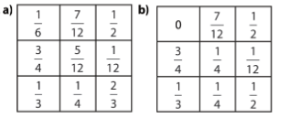

147.
a) $-\frac{3}{5}+\frac{14}{7}-\left[\frac{10}{3}-1.6+\left(\frac{8}{5}-\frac{3}{2}\right)+\frac{5}{2}\right]+\frac{11}{10}=$
$$-\frac{3}{5}+\frac{14}{7}-\left[\frac{10}{3}-\frac{8}{5}+\left(\frac{16-15}{10}\right)+\frac{5}{2}\right]+\frac{11}{10}=$$
$$-\frac{3}{5}+\frac{14}{7}-\left[\frac{10}{3}-\frac{8}{5}+\frac{1}{10}+\frac{5}{2}\right]+\frac{11}{10}=$$
$$-\frac{3}{5}+\frac{14}{7}-\left[\frac{100-48+3+75}{30}\right]+\frac{11}{10}=$$
$$-\frac{3}{5}+\frac{14}{7}-\left[\frac{100-48+3+75}{30}\right]+\frac{11}{10}=$$
$$-\frac{3}{5}+\frac{14}{7}-\frac{130}{30}+\frac{11}{10}=$$
$$-\frac{3}{5}+\frac{2}{1}-\frac{13}{3}+\frac{11}{10}=$$
$$\frac{-18+60-130+33}{30}=$$
$$\frac{-55}{30}=\frac{-11}{6}$$

b) $$\left(\frac{3}{14}+\frac{5}{21}-\frac{7}{42}\right)+\left[ 4-\frac{17}{7}+\frac{13}{42}-\left(3\frac{1}{42}-1\frac{1}{14}\right) \right]=$$
$$\left(\frac{9+10-7}{42}\right)+\left[ 4-\frac{17}{7}+\frac{13}{42}-\left(\frac{127}{42}-\frac{15}{14}\right) \right]=$$
$$\frac{12}{42}+\left[ 4-\frac{17}{7}+\frac{13}{42}-\left(\frac{127-45}{42}\right) \right]=$$
$$\frac{2}{7}+\left[ 4-\frac{17}{7}+\frac{13}{42}-\frac{82}{42} \right]=$$
$$\frac{2}{7}+\left[ 4-\frac{17}{7}+\frac{13}{42}-\frac{41}{21} \right]=$$
$$\frac{2}{7}+\left[ \frac{168-102+13-82}{42} \right]=$$
$$\frac{2}{7}+\frac{-3}{42}=$$
$$\frac{2}{7}+\frac{-1}{14}= \frac{4-1}{14}=\frac{3}{14}$$

2.5. MNOŽENJE I DIJELJENJE RACIONALNIH BROJEVA

148.
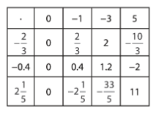

149.
a) $\frac{2}{-3}∙5=\frac{-2∙5}{3}=\frac{-10}{3}$
b)$-9∙\frac{-2}{15}=\frac{-9∙(-2)}{15}=\frac{6}{5}$
c) $-2\frac{3}{7}∙\left(-14\right)=\frac{-17∙\left(-14\right)}{7}=34$
d) $12∙\frac{-25}{-36}=\frac{12∙25}{36}=\frac{25}{3}$

150.
a) $\frac{-5}{7}∙\frac{14}{-3}=\frac{10}{3}$
b) $-3\frac{13}{21}∙\frac{-14}{-5}=\frac{-76}{21}∙\frac{-14}{-5}=\frac{-152}{15}$
c) $-2.2∙\frac{4}{-33}=\frac{-11}{5}∙\frac{4}{-33}=\frac{4}{15}$
d) $5\frac{3}{13}∙\left(-1.75\right)=\frac{68}{13}∙\frac{-7}{4}=\frac{-119}{3}$

151.
a) $-1000∙0.54=-540$
b) $1.29∙(-3.56)=-4.5924$
c) $-34.02∙\left(-1.2\right)=40.824$
d) $-3.0008∙200.1=-600.46008$

152.
a) $\frac{4}{7} :\left(-\frac{7}{3}\right)=\frac{4}{7}∙\frac{-3}{7}=-\frac{12}{49}$
b)$-\frac{6}{13} :\left(-\frac{2}{1}\right)=-\frac{6}{13}∙\frac{-1}{2}=\frac{3}{13}$
c) $-\frac{63}{7} :\left(-0.6\right)=-\frac{9}{1}:\frac{-3}{5}=-\frac{9}{1}∙\frac{-5}{3}=\frac{15}{1}=15$
d)$-\frac{13}{15} :\left(-\frac{3}{5}\right)=-\frac{13}{15}∙\frac{-5}{3}=\frac{13}{9}$
e) $-\frac{35}{28}:\frac{15}{42}=-\frac{35}{28}∙\frac{42}{15}=-\frac{7}{2}$
f) $3\frac{5}{8} :\left(-0.5\right)=\frac{29}{8}:\frac{-1}{2}=\frac{29}{8}∙\frac{-2}{1}=\frac{-29}{4}$

153.
a) $6.25 :0.5=62.5 :5=12.5$
b) $-0.72 :\left(-0.3\right)=-7.2 :(-3)=2.4$
c)$1.21 :\left(-0.11\right)=121 :\left(-11\right)=-11$
d) $-6.7 :0.1=-67 :1=-67$
e) $3.42 :\left(-0.9\right)=34.2 :\left(-9\right)=-3.8$
f) $-0.6 :1.3=-6 :13=-0.\dot{4}6153\dot{8}$

154.
a) ${0.5}^{2}=0.5∙0.5=0.25$
b)${\left(\frac{3}{4}\right)}^{2 }=\frac{3}{4}∙\frac{3}{4}=\frac{9}{16}$
c)${(-1.2)}^{2}=-1.2∙(-1.2)=1.44$
d) ${\left(-\frac{5}{8}\right)}^{2 }=-\frac{5}{8}∙\left(-\frac{5}{8}\right)=\frac{25}{64}$
e)${\left(2\frac{1}{5}\right)}^{2 }={\left(\frac{11}{5}\right)}^{2 }=\frac{11}{5}∙\frac{11}{5}=\frac{121}{25}$
f) $-{\left(-2.03\right)}^{2}=-\left(-2.03\right)∙\left(-2.03\right)=-4.1209$
g)$-\frac{5^{2}}{3}=-\frac{5∙5}{3}= -\frac{25}{3}$
h)${-\left(\frac{4}{8}\right)}^{2 }={-\left(\frac{1}{2}\right)}^{2 }=-\frac{1}{2}∙\frac{1}{2}=-\frac{1}{4}$

155.
a) ) $-\frac{2}{3}∙\left(-\frac{3}{4}\right)=\frac{1}{2}$
b) $\frac{2}{3}∙\left(-\frac{3}{4}\right)=-\frac{1}{2}$
c) $-\frac{2}{3}∙\frac{3}{4}=-\frac{1}{2}$
d)$\frac{2}{3}∙\frac{3}{4}=\frac{1}{2}$
e) $\frac{2}{9}∙\left(-\frac{3}{4}\right)=-\frac{1}{6}$

156.
a) $\frac{1}{3}∙\left(-\frac{2}{7}\right)=-\frac{2}{21}$
b) $-\frac{7}{9}∙\left(-\frac{1}{2}\right)=\frac{7}{18}$
c) $\frac{5}{8}∙\left(-\frac{2}{15}\right)=-\frac{1}{12}$
d) $\frac{3}{4}∙\left(-\frac{12}{21}\right)=-\frac{3}{7}$
e) $\frac{7}{4}∙\left(-\frac{20}{49}\right)=-\frac{5}{7}$

157.
a) $-3.5∙\left(-\frac{3}{5}\right)=-\frac{7}{2}∙\left(-\frac{3}{5}\right)=\frac{21}{10}$
b)$-\frac{9}{2}∙\left(-0.5\right)=-\frac{9}{2}∙\left(-\frac{1}{2}\right)=\frac{9}{4}$
c) $0.16∙\left(-\frac{5}{8}\right)=\frac{8}{50}∙\left(-\frac{5}{8}\right)=\frac{-1}{10}$
d) $-\frac{13}{4}∙\left(-0.2\right)=-\frac{13}{4}∙\left(-\frac{1}{5}\right)=\frac{13}{20}$
e) $\frac{2}{3}∙\left(-0.36\right)=\frac{2}{3}∙\left(-\frac{9}{25}\right)=-\frac{6}{25}$

158.
a) $-\frac{1}{2}∙\left(-\frac{1}{3}\right)=\frac{1}{6}$
b)$0∙\left(-\frac{1}{3}\right)=0$
c) $-0.2∙0=0$
d) $\frac{3}{4}∙\left(-\frac{1}{6}\right)=-\frac{1}{8}$
e)$-17∙\frac{3}{34}=-\frac{3}{2}$

159.
a) $\frac{3}{8}∙\left(-\frac{32}{27}\right)=-\frac{4}{9}$
b)$- \frac{2}{3}∙0.3=-\frac{2}{3}∙\frac{3}{10}=-\frac{1}{5}$
c) $0.8∙\left(-1\frac{1}{2}\right)=\frac{4}{5}∙\left(-\frac{3}{2}\right)=-\frac{6}{5}$
d) $-\frac{2}{7}∙\left(-0.75\right)=-\frac{2}{7}∙\left(-\frac{3}{4}\right)=\frac{3}{14}$
e) $1\frac{2}{3}∙\left(-2.4\right)=\frac{5}{3}∙\left(-\frac{12}{5}\right)=-4$

160.
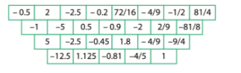

161.
a) $\frac{4}{5}∙\left(-0.25\right)=\frac{4}{5}∙\left(-\frac{1}{4}\right)=-\frac{1}{5}$
b) $-3.9∙\left(-4\frac{19}{39}\right)=-\frac{39}{10}∙\left(-\frac{175}{39}\right)=\frac{35}{2}$
c) $3\frac{1}{2}∙\left(-0.4\right)=\frac{7}{2}∙\left(-\frac{2}{5}\right)=-\frac{7}{5}$
d) $-0.64∙3\frac{1}{8}= -\frac{16}{25}∙\frac{25}{8}= -2$
e) $3\frac{1}{3}∙\left(-0.45\right)=\frac{10}{3}∙\left(-\frac{9}{20}\right)= -\frac{3}{2}$

162.
a) $\frac{90}{16}∙\left(-\frac{4}{18}\right)=\frac{5∙(-1)}{4∙1} -\frac{5}{4}$
b) $\frac{121}{72}∙\frac{81}{33}=\frac{11∙3}{8∙1}=\frac{33}{8}$
c) $-\frac{60}{49}∙\frac{72}{15}=-\frac{4∙72}{49∙1}=-\frac{288}{49}$
d) $-\frac{82}{21}∙\left(-\frac{33}{41}\right)=\frac{-2∙(-11)}{7∙1} -\frac{22}{7}$
e)$-3\frac{4}{7}∙3\frac{4}{15}=- \frac{25}{7}∙\frac{49}{15}=-\frac{5∙7}{1∙3} -\frac{35}{3}$

163.
a) ${2.5}^{2}=2.5 ∙2.5=6.25$
b) ${\left(\frac{3}{8}\right)}^{2}=\frac{3}{8}∙\frac{3}{8}=\frac{9}{64}$
c) ${(-0.02)}^{2}=-0.02 ∙(-0.02)=0.0004$
d) ${-3.1}^{2}=-3.1∙3.1=-9.61$
e)${\left(-\frac{11}{12}\right)}^{2}=-\frac{11}{12}∙\left(-\frac{11}{12}\right)=\frac{121}{144}$
f) $-{\left(\frac{5}{7}\right)}^{2}=-\frac{5}{7}∙\frac{5}{7}=-\frac{25}{49}$
g) ${-(-5)}^{2}=-(-5)∙(-5)=-25$
h) ${\left(1\frac{2}{9}\right)}^{2}={\left(\frac{11}{9}\right)}^{2}=\frac{11}{9}∙\frac{11}{9}=\frac{121}{81}$
i) ${0.1}^{2}=0.1 ∙0.1=0.01$
j) $-\frac{3^{2}}{2}=-\frac{3∙3}{2}=-\frac{9}{2}$

164.
a) $\frac{5}{7}∙\left(-\frac{2}{3}\right)∙\left(-\frac{4}{5}\right)=\frac{1∙2∙4}{7∙3∙1}=\frac{8}{21}$
b) $\frac{5}{9}∙\left(-\frac{7}{6}\right)∙\frac{12}{5}=-\frac{1∙7∙2}{9∙1∙1}=-\frac{14}{9}$
c) ) $\frac{18}{25}∙\left(-\frac{2}{7}\right)∙\frac{5}{9}=-\frac{2∙2∙1}{5∙7∙1}=-\frac{4}{35}$
d) $-\frac{2}{9}∙\left(-\frac{41}{49}\right)∙\left(-\frac{27}{4}\right)=-\frac{1∙41∙3}{1∙49∙2}=-\frac{123}{98}$

165.
a)$1\frac{1}{4}∙\left(-\frac{8}{11}\right)∙\left(-1\frac{1}{10}\right)=\frac{5}{4}∙\left(-\frac{8}{11}\right)∙\left(-\frac{11}{10}\right)=\frac{1∙2∙1}{1∙1∙2}=\frac{2}{2}=1$
b) $-\frac{3}{8}∙\left(-\frac{7}{12}\right)∙\left(-1\frac{1}{7}\right)=-\frac{3}{8}∙\left(-\frac{7}{12}\right)∙\left(-\frac{8}{7}\right)=-\frac{1∙1∙1}{1∙4∙1}=-\frac{1}{4}$
c) $\frac{5}{21}∙\left(-\frac{7}{20}\right)∙2\frac{2}{5}=\frac{5}{21}∙\left(-\frac{7}{20}\right)∙\frac{12}{5}=-\frac{1∙1∙1}{1∙5∙1}=-\frac{1}{5}$
d) $\frac{15}{49}∙\frac{14}{25}∙\left(-2\frac{1}{3}\right)=\frac{15}{49}∙\frac{14}{25}∙\left(-\frac{7}{3}\right)=-\frac{1∙2∙1}{1∙5∙1}=-\frac{2}{5}$

166.
a) $\frac{9}{55}∙\frac{5}{36}∙\left(-3\frac{1}{7}\right)=\frac{9}{55}∙\frac{5}{36}∙\left(-\frac{22}{7}\right)=-\frac{1∙1∙1}{1∙2∙7}=-\frac{1}{14}$
b) $6\frac{1}{4}∙\left(-1\frac{3}{5}\right)∙\frac{1}{2}=\frac{25}{4}∙\left(-\frac{8}{5}\right)∙\frac{1}{2}=-\frac{5∙1∙1}{1∙1∙1}=-\frac{5}{1}=-5$
c)$-\frac{63}{18}∙\left(-\frac{25}{81}\right)∙\left(-\frac{16}{35}\right)=-\frac{1∙5∙8}{9∙9∙1}=-\frac{40}{81}$
d) $-\frac{72}{34}∙\frac{17}{8}∙\left(-1\frac{2}{9}\right)=-\frac{72}{34}∙\frac{17}{8}∙\left(-\frac{11}{9}\right)=\frac{1∙1∙11}{2∙1∙1}=\frac{11}{2}$

167.
a)$3\frac{1}{2}∙\left(-1\frac{3}{5}\right)∙\left(-1\frac{2}{7}\right)∙1\frac{1}{3}∙3\frac{3}{4}=\frac{7}{2}∙\left(-\frac{8}{5}\right)∙\left(-\frac{9}{7}\right)∙\frac{4}{3}∙\frac{15}{4}=\frac{1∙1∙3∙4∙3}{1∙1∙1∙1∙1}=\frac{36}{1}=36$
b) $1\frac{1}{4}∙1\frac{2}{9}∙\left(-\frac{1}{7}\right)∙\left(-2\frac{1}{3}\right)∙\left(-\frac{2}{5}\right)∙\frac{8}{11}=\frac{5}{4}∙\frac{11}{9}∙\left(-\frac{1}{7}\right)∙\left(-\frac{7}{3}\right)∙\left(-\frac{2}{5}\right)∙\frac{8}{11}=-\frac{1∙1∙1∙1∙2∙2}{1∙9∙1∙3∙1}=-\frac{4}{27}$

168.
a) $1.5∙\left(-1\frac{1}{3}\right)∙\left(-\frac{2}{5}\right)=\frac{3}{2}∙\left(-\frac{4}{3}\right)∙\left(-\frac{2}{5}\right)=\frac{1∙4∙1}{1∙1∙5}=\frac{4}{5}$
b) $\frac{5}{7}∙\left(-1.5\right)∙\left(-\frac{14}{15}\right)=\frac{5}{7}∙\left(-\frac{3}{2}\right)∙\left(-\frac{14}{15}\right)=\frac{1∙1∙1}{1∙1∙1}=\frac{1}{1}=1$
c) $-2\frac{2}{3}∙\frac{4}{7}∙\left(-1.2\right)=-\frac{8}{3}∙\frac{4}{7}∙\left(-\frac{6}{5}\right)=\frac{8∙4∙2}{1∙7∙5}=\frac{64}{35}$
d) $2.25∙2\frac{3}{5}∙\left(-\frac{8}{13}\right)=\frac{9}{4}∙\frac{13}{5}∙\left(-\frac{8}{13}\right)=-\frac{9∙1∙2}{1∙5∙1}=-\frac{18}{5}$

169.
a) $\frac{4}{7}: \left(-\frac{3}{4}\right)=\frac{4}{7}∙\left(-\frac{4}{3}\right)=-\frac{16}{21}$
b) $-\frac{6}{13}: \left(-\frac{5}{26}\right)=-\frac{6}{13}∙\left(-\frac{26}{5}\right)=\frac{12}{5}$
c) $-\frac{63}{7}: \left(-\frac{3}{5}\right)=-\frac{9}{1}∙\left(-\frac{5}{3}\right)=\frac{15}{1}=15$
d) $-\frac{11}{15}: \left(-\frac{3}{5}\right)=-\frac{11}{15}∙\left(-\frac{5}{3}\right)=\frac{11}{9}$
e) $-\frac{45}{28}:\frac{15}{42} =-\frac{45}{28}∙\frac{42}{15}=-\frac{3∙3}{2∙1}=-\frac{9}{2}$

170.
a) 3 : 0.5 = 30 : 5 = 6
b) $-\frac{5}{6}:2=-\frac{5}{6}∙\frac{1}{2}=-\frac{5}{12}$
c)$-7: \left(-\frac{1}{7}\right)=-7∙\left(-\frac{7}{1}\right)=49$
d) $-10 :0.1= -100 :1= -100$
e) $\frac{5}{12}: \left(-\frac{4}{11}\right)=\frac{5}{12}∙\left(-\frac{11}{4}\right)=-\frac{55}{48}$

171.
a) $-\frac{1}{2}: \left(-\frac{2}{3}\right)=-\frac{1}{2}∙\left(-\frac{3}{2}\right)=\frac{3}{4}$
b) $\frac{2}{3}: \left(-0.4\right)=\frac{2}{3}: \left(-\frac{2}{5}\right)=\frac{2}{3}∙\left(-\frac{5}{2}\right)=-\frac{5}{3}$
c)$0.25 : \left(-\frac{1}{2}\right)=\frac{1}{4} : \left(-\frac{1}{2}\right)=\frac{1}{4}∙\left(-\frac{2}{1}\right)=-\frac{1}{2}$
d) $-\frac{3}{8}: \left(-\frac{27}{32}\right)=-\frac{3}{8}∙\left(-\frac{32}{27}\right)=\frac{1∙4}{1∙9}=\frac{4}{9}$
e) $\frac{3}{2}: \left(-\frac{1}{10}\right)=\frac{3}{2}∙\left(-\frac{10}{1}\right)=-\frac{3∙5}{1∙1}=-15$

172.
a) $-\frac{3}{16}:1\frac{1}{4}=-\frac{3}{16}:\frac{5}{4}=-\frac{3}{16}∙\frac{4}{5}=-\frac{3∙1}{4∙5}=-\frac{3}{20}$
b)$-0.25 : \left(-\frac{1}{8}\right)=-\frac{1}{4} : \left(-\frac{1}{8}\right)=-\frac{1}{4}∙\left(-\frac{8}{1}\right)=\frac{2}{1}=2$
c)$1\frac{2}{3} :\frac{5}{18}=\frac{5}{3} :\frac{5}{18}=\frac{5}{3}∙\frac{18}{5}=\frac{6}{1}=6$
d) $10\frac{1}{4} :(-2.5)=\frac{41}{4} :\left(-\frac{5}{2}\right)=\frac{41}{4}∙\frac{-2}{5}=\frac{-41}{10}$
e) $\frac{5}{12} :\left(-\frac{4}{5}\right)=\frac{5}{12}∙\left(-\frac{5}{4}\right)=-\frac{25}{48}$

173.
a) $-\frac{12}{7} : 6=-\frac{12}{7}∙\frac{1}{6}=-\frac{2}{7}$
b) $\frac{15}{8} :(-9)=\frac{15}{8}∙\left(-\frac{1}{9}\right)=-\frac{5}{24}$
c) $-\frac{6}{5} :(-2)=-\frac{6}{5}∙\left(-\frac{1}{2}\right)=\frac{3}{5}$
d) $-\frac{5}{9} :(-1)=-\frac{5}{9}∙\left(-\frac{1}{1}\right)=\frac{5}{9}$
e) $\frac{9}{5} : 18=\frac{9}{5}∙\frac{1}{18}=\frac{1}{10}$

174.
a)$\frac{12}{7} : 1\frac{5}{7}= \frac{12}{7} : \frac{12}{7}=\frac{12}{7}∙\frac{7}{12}=\frac{1}{1}=1$
b) $-\frac{4}{9} : 1\frac{1}{27}=-\frac{4}{9} : \frac{28}{27}=-\frac{4}{9}∙\frac{27}{28}=-\frac{3}{7}$
c)$\frac{11}{4} :\left(- 4\frac{1}{8}\right)=\frac{11}{4} :\left(- \frac{33}{8}\right)=\frac{11}{4}∙\left(-\frac{8}{33}\right)=-\frac{2}{3}$
d) $-\frac{3}{8} :\left(- 1\frac{9}{16}\right)=-\frac{3}{8} :\left(-\frac{25}{16}\right)=-\frac{3}{8}∙\left(-\frac{16}{25}\right)=\frac{6}{25}$
e) $-\frac{6}{5} : 1\frac{11}{15}=-\frac{6}{5} : \frac{26}{15}=-\frac{6}{5}∙\frac{15}{26}=-\frac{3∙3}{1∙13}=-\frac{9}{13}$

175.
a) 5 : 0.2 = 50 : 2 = 25
b) -3.6 : 0.9 = -36 : 9 =-4
c) 12 : (-0.4) = 120 : (-4) = -30
d) 6.8 : (-1.7) = 68 : (-17) = -4
e) -4.2 : 0.7 = -42 : 7 = -6

DOPUNSKI ZADACI
176.
a) $-\frac{3}{8} ∙\left(-\frac{12}{5}\right)=\frac{9}{10}$
b) $\frac{3}{4} ∙\left(-12\right)=\frac{3}{4} ∙\left(-12\right)=-9$
c) $2\frac{2}{5} ∙\left(-0.4\right)=\frac{12}{5} ∙\left(-\frac{2}{5}\right)=-\frac{24}{25}$
d) $-3.5∙\left(-\frac{4}{7}\right)=-\frac{7}{2} ∙\left(-\frac{4}{7}\right)=\frac{2}{1}=2$
e) $-1\frac{2}{5}∙0.6= -\frac{7}{5}∙\frac{3}{5}=-\frac{21}{25}$

177.
a) $\frac{7}{8} ∙0.4=\frac{7}{8} ∙\frac{2}{5}=\frac{7}{20}$
b) $0.3∙\left(-\frac{5}{9}\right)=\frac{3}{10} ∙\left(-\frac{5}{9}\right)=-\frac{1}{6}$
c)$- \frac{7}{6} ∙0.5=-\frac{7}{6} ∙\frac{1}{2}=-\frac{7}{12}$
d) $0.21∙ \frac{3}{14} =\frac{21}{100} ∙\frac{3}{14}=\frac{9}{200}$
e) $\frac{17}{16} ∙2.4=\frac{17}{16} ∙\frac{12}{5}=\frac{51}{20}$

178.
a) $\frac{2}{3} ∙\frac{5}{6}=\frac{5}{9}$
b)$- \frac{3}{8} ∙\frac{4}{5}=-\frac{3}{10}$
c) $\frac{9}{10} ∙\frac{5}{12}=\frac{3}{8}$
d)$\frac{8}{9} ∙\left(-\frac{11}{4}\right)=-\frac{22}{9}$
e) $-\frac{14}{15} ∙\left(-\frac{3}{7}\right)=\frac{2}{5}$

179.
a) $-\frac{22}{15} ∙\frac{21}{11}∙\frac{10}{7}=-\frac{2∙1∙2}{1∙1∙1}=-\frac{4}{1}=-4$
b) $-\frac{9}{5} ∙\frac{36}{14}∙\left(-\frac{28}{27}\right)=\frac{1∙6∙4}{5∙1∙1}=\frac{24}{5}$
c)$-\frac{13}{12} ∙\left(-\frac{25}{26}\right)∙\left(-\frac{6}{5}\right)=-\frac{1∙5∙1}{2∙2∙1}=-\frac{5}{4}$
d) $\frac{38}{35} ∙\frac{49}{19}∙\frac{15}{7}=\frac{2∙1∙3}{1∙1∙1}=\frac{6}{1}=6$

180.
a)$-\frac{4}{9} : \frac{5}{6}= -\frac{4}{9}∙\frac{6}{5}=-\frac{4∙2}{3∙5}=-\frac{8}{15}$
b) $\frac{2}{5} :\left(-\frac{3}{4}\right)= \frac{2}{5}∙\left(-\frac{4}{3}\right)=-\frac{2∙4}{5∙3}=-\frac{8}{15}$
c) $-\frac{3}{8} :\left(-\frac{2}{5}\right)= -\frac{3}{8}∙\left(-\frac{5}{2}\right)=\frac{3∙5}{8∙2}=\frac{15}{16}$
d) $-\frac{1}{2} : \frac{3}{2}= -\frac{1}{2}∙\frac{2}{3}=-\frac{1∙1}{1∙3}=-\frac{1}{3}$
e) $-\frac{2}{3} :\left(-\frac{5}{2}\right)= -\frac{2}{3}∙\left(-\frac{2}{5}\right)=\frac{2∙2}{3∙5}=\frac{4}{15}$

Povežite i primijenite
181.
Cijela vrpca $7\frac{1}{2}m$
1. dio $\frac{1}{4} od 7\frac{1}{2}m=\frac{1}{4}∙\frac{15}{2}=\frac{15 }{8}=1\frac{7}{8}m$
2.dio $\frac{4}{5} od 1\frac{7}{8}m=\frac{4}{5}∙\frac{15}{8}=\frac{3}{2}=1\frac{1}{2}m$
3.dio $7\frac{1}{2}m-1\frac{7}{8}m-1\frac{1}{2}m=\frac{15}{2}-\frac{15}{8}-\frac{3}{2}=\frac{60-15-12}{8}=\frac{33}{8}=4\frac{1}{8}m$

182.
prva cijev $\frac{4}{15}$u satu
druga cijev polovinu količine prve cijevi $\frac{4}{15} :2= \frac{4}{15}∙\frac{1}{2}=\frac{2}{15}$ u satu
Zajedno u 1 satu napune $\frac{4}{15}+ \frac{2}{15}=\frac{6}{15}=\frac{2}{5}$ bazena
Cijeli bazen će napuniti za $\frac{2}{5}x=1$/:$\frac{2}{5}$ x= $\frac{5}{2}=2.5$ sata.

183.
$$o=1\frac{3}{4}m$$
$4a=1\frac{3}{4}m$ /:4
$$a=1\frac{3}{4} :4=\frac{7}{4} ∙\frac{1}{4}=\frac{7}{16}m$$

$$P=a∙a=\frac{7}{16}∙\frac{7}{16}=\frac{49}{256}m^{2}$$

184.
$o=15\frac{4}{5}cm$
$$a=3\frac{1}{2}cm$$
$$2\left(a+b\right)=o$$
$2\left(\frac{7}{2}+b\right)=\frac{79}{5}$
$7+2b=\frac{79}{5}$
$$2b=\frac{79}{5}-7$$
$$2b=\frac{79-35}{5}$$
$2b=\frac{44}{5}$ /:2
$$b=\frac{44}{5} :2= \frac{44}{5}∙\frac{1}{2}=\frac{22}{5}cm=4\frac{2}{5} cm$$

$$P=a∙b=\frac{7}{2}∙\frac{22}{5}=\frac{77}{5} m^{2}$$

185.
Ulijevanje u sekundi
prva cijev + druga cijev + treća = $4\frac{3}{7}+5\frac{1}{3}+6\frac{9}{21}=15\frac{9+7+9}{21}=15\frac{25}{21}=16\frac{4}{21}L$
Izlijevanje u sekundi
prva cijev + druga cijev = $1\frac{2}{3}+4\frac{1}{7}=5\frac{14+3}{21}=5\frac{17}{21} L$
U jednoj sekundi u bazenu ima
$$15\frac{25}{21}L- 5\frac{17}{21} L=10\frac{8}{21}L$$
$$59.5 minuta=59 ∙60 s+30 s=3570 s$$

$$10\frac{8}{21}L ∙3570=\frac{218}{21} ∙3570=37060 L$$
Za $59.5 minuta$ će u bazenu biti $37060 L$ vode.

186.
prvih 10 dana
7. a 485.2 kg
7.b $485.2-\frac{1}{4}∙485.2=485.2- \frac{1}{4}∙\frac{4852}{10}=485.2-121.3=363.9 kg$
drugih 10 dana
7.a $525.5-\frac{1}{5}∙525.5=525.5- \frac{1}{5}∙\frac{5255}{10}=525.5-105.1=420.4 kg$
7.b 525.5 kg

Ukupno
7.a $485.2+420.4=905.6 kg$
7.b $363.9 +525.5 =889.4 kg$

7. a je skupio više, $905.6-889.4=16.2$kg.

Iz svijeta rada
187.
autobus $\frac{7}{20}$ putnika
pješaci $\frac{3}{20}$ putnika
automobil $\frac{3}{8}$ putnika
bicikl $1-\frac{7}{20}-\frac{3}{20}-\frac{3}{8}=\frac{10}{20}-\frac{3}{8}=\frac{1}{2}-\frac{3}{8}=\frac{4-3}{8}=\frac{1}{8}$ putnika
Ako je 400 putnika
$$\frac{1}{8} od 400 putnika=\frac{1}{8}∙400=50 putnika$$

188.
a) Za sliku po cijeni 289.50 kuna porez plaća
$$\frac{1}{4} od 289.50=72.375 kune$$
Za sliku po cijeni 459.90 kuna porez plaća
$$\frac{1}{4} od 459.90 =114.975 kune$$

Ukupno za 5 slika plaća porez
$$2 ∙72.375+3 ∙ 114.975 =489.675$$
Za njih 5 prodajom dobije
$$2∙289.50+3 ∙ 459.90 =1958.7$$
Ostane mu
$1958.7-489.675 =1469.025$ kn.

b) Za slikara mora izdvojiti
$$\frac{2}{3} od 1469.025=979.35 kuna$$

Ostane mu $1469.025- 979.35=489.675 kn.$

190.
a) $\frac{2323:101}{6060 :101}=\frac{23}{60}$

b) $\frac{292929 :10101 }{787878 : 10101}=\frac{29}{78}$

c) $\frac{286286 : 143143 }{429429 : 143143}=\frac{2}{3}$

191.
$\frac{6}{11}<\frac{x}{12}<\frac{7}{11}$ proširimo razlomke do istog nazivnika 132
$$\frac{72}{132}<\frac{11x}{132}<\frac{84}{132}$$
$$11x mora biti cijeli broj između 72 i 84$$

$11x=77$ /:7
$$x=7$$

2.6. ZADACI S VIŠE RAČUNSKIH RADNJI I SA ZAGRADAMA
192.
a) $\left(\frac{3}{4}+\frac{2}{3}\right)∙\frac{9}{17}=\left(\frac{9+8}{12}\right)∙\frac{9}{17}=\frac{17}{12}∙\frac{9}{17}=\frac{3}{4}$
b) $\left(\frac{29}{30}-\frac{1}{6}-1\right)∙\frac{4}{5}=\left(\frac{29-5-30}{30}\right)∙\frac{4}{5}=\frac{-6}{30}∙\frac{4}{5}=\frac{-4}{25}$
c) $\frac{7}{8}∙\left(\frac{9}{14}-\frac{17}{21}\right)=\frac{7}{8}∙\left(\frac{27-34}{42}\right)=\frac{7}{8}∙\frac{-7}{42}=\frac{-7}{48}$
d) $\left(-\frac{3}{4}-\frac{4}{5}\right)∙1\frac{1}{3}=\left(\frac{-15-16}{20}\right)∙\frac{4}{3}=\frac{-31}{20}∙\frac{4}{3}=\frac{-31}{15}$
e) $\left(1\frac{3}{4}-\frac{5}{6}+\frac{2}{3}\right)∙\left(-\frac{6}{31}\right)=\left(\frac{7}{4}-\frac{5}{6}+\frac{2}{3}\right)∙\left(-\frac{6}{31}\right)=\left(\frac{21-10+8}{12}\right)∙\left(-\frac{6}{31}\right)=\frac{19}{12}∙\left(-\frac{6}{31}\right)=-\frac{19}{62}$
f) $1\frac{4}{7}∙\left(\frac{3}{22}-\frac{1}{2}\right)=\frac{11}{7}∙\left(\frac{3-11}{22}\right)=\frac{11}{7}∙\frac{-8}{22}=-\frac{4}{7}$

193.
a) $1-\frac{1}{3}∙1.5=1-\frac{1}{3}∙\frac{3}{2}=1-\frac{1}{2}=\frac{1}{2}$
b) $5+21∙\left(-\frac{5}{18}\right)=5-\frac{21∙5}{18}=5-\frac{35}{6}=\frac{30-35}{6}=\frac{-5}{6}$
c)$-\frac{3}{2}+\frac{3}{4}∙\frac{5}{2}=)-\frac{3}{2}+\frac{15}{8}=\frac{-12+15}{8}= \frac{3}{8}$
d) )$-2∙\frac{7}{2}+5=-7+5= -2$
e) $-6+5∙\frac{13}{3}=-6+\frac{65}{3}=\frac{-18+65}{3}=\frac{47}{3}$
f) $-\frac{1}{2}+0.6 ∙1\frac{2}{3}=-\frac{1}{2}+\frac{3}{5} ∙\frac{5}{3}=-\frac{1}{2}+1=\frac{1}{2}$

194.
a) $\frac{3}{8}-\left(1.4-1\frac{1}{4}\right)∙\frac{10 }{3}=\frac{3}{8}-\left(\frac{7}{5}-\frac{5}{4}\right)∙\frac{10 }{3}=\frac{3}{8}-\left(\frac{28-25}{20}\right)∙\frac{10 }{3}=\frac{3}{8}-\frac{3}{20}∙\frac{10 }{3}=\frac{3}{8}-\frac{1}{2}=\frac{3-4}{8}= \frac{-1}{8}$
b) $\frac{7}{9}-\left(1\frac{2}{3}-\frac{1}{9}\right)∙\frac{5 }{7}=\frac{7}{9}-\left(\frac{5}{3}-\frac{1}{9}\right)∙\frac{5 }{7}=\frac{7}{9}-\left(\frac{15-1}{9}\right)∙\frac{5 }{7}=\frac{7}{9}-\frac{14}{9}∙\frac{5 }{7}=\frac{7}{9}-\frac{10}{9}= \frac{-3}{9}=\frac{-1}{3}$
c) $\frac{2}{5}∙\frac{3}{4}-\frac{1}{4}∙\frac{12}{5}-\frac{3}{5}∙\left(-\frac{3}{4}\right)=\frac{3}{10}-\frac{3}{5}+\frac{9}{20}=\frac{6-12+9}{20}=\frac{3}{20}$
d) $\left(3.25-1\frac{1}{2}\right)+\left(-3\frac{2 }{5}\right)=\left(\frac{13}{4}-\frac{3}{2}\right)-\frac{17}{5}=\frac{13-6}{4}-\frac{17}{5}=\frac{7}{4}-\frac{17}{5}=\frac{35-68}{20}=\frac{-33}{20}$
e)$\left(\frac{4}{5}-3\frac{1}{2}\right)∙\frac{-10 }{3}+1.4=\left(\frac{4}{5}-\frac{7}{2}\right)∙\frac{-10 }{3}+1.4=\left(\frac{8-35}{10}\right)∙\frac{-10 }{3}+1.4=\frac{-27}{10}∙\frac{-10 }{3}+1.4=9+1.4=10.4$
f)$-3\frac{6}{7}+4∙\left(1\frac{3 }{4}-\frac{3}{2}\right)=-3\frac{6}{7}+4∙\left(\frac{7 }{4}-\frac{3}{2}\right)=-3\frac{6}{7}+4∙\left(\frac{7-6 }{4}\right)=-3\frac{6}{7}+4∙\frac{1}{4}= -3\frac{6}{7}+1= -2\frac{6}{7}$

195.
a) $2\frac{2}{5}:0.8-1\frac{3}{5}:\frac{5}{16}=\frac{12}{5}:\frac{4}{5}-\frac{8}{5}:\frac{5}{16}=\frac{12}{5}∙\frac{5}{4}-\frac{8}{5}∙\frac{16}{5}=3-\frac{128}{25}=\frac{75-128}{25}=\frac{-53}{25}$
b) $0.75-1\frac{1}{5}:\left(\frac{1}{10}+\frac{1}{5}\right)+2\frac{1}{3}= 0.75-1\frac{1}{5}:\left(\frac{1+2}{10}\right)+2\frac{1}{3}= 0.75-\frac{6}{5}:\left(\frac{3}{10}\right)+2\frac{1}{3}=0.75-\frac{6}{5}∙\frac{10}{3}+2\frac{1}{3}=\frac{3}{4}-4+\frac{7}{3}=\frac{9-48+28}{12}=\frac{-11}{12}$
c) $\left[\frac{1}{2}:\left(-\frac{5}{4}\right)+\frac{7}{5}:\frac{11}{7}-\frac{3}{11}\right]:\left(1+\frac{2}{5}\right)= \left[\frac{1}{2}:\left(-\frac{5}{4}\right)+\frac{7}{5}:\frac{11}{7}-\frac{3}{11}\right]:\frac{7}{5}= \left[\frac{1}{2}∙\left(-\frac{4}{5}\right)+\frac{7}{5}∙\frac{7}{11}-\frac{3}{11}\right] : \frac{7}{5}=\left[-\frac{2}{5}+\frac{49}{55}-\frac{3}{11}\right] : \frac{7}{5}=\left[\frac{-22+49-15}{55}\right] : \frac{7}{5}=\frac{12}{55} : \frac{7}{5}=\frac{12}{55} ∙ \frac{5}{7}=\frac{12}{77}$
d) $-2.4:2\frac{2}{5}- \frac{2}{3}+\frac{2}{3}∙\left(-1\frac{1}{4}\right)+1=-\frac{12}{5}:\frac{12}{5}- \frac{2}{3}+\frac{2}{3}∙\left(-\frac{5}{4}\right)+1=-\frac{12}{5}∙\frac{5}{12}- \frac{2}{3}+\frac{-5}{6}+1= -1- \frac{2}{3}+\frac{-5}{6}+1=- \frac{2}{3}+\frac{-5}{6}=\frac{-4-5}{6}=\frac{-9}{6}=\frac{-3}{2}$

196.
a)
prvi način $\frac{2}{5}∙\left( \frac{1}{6}-\frac{1}{3}-\frac{5}{6}\right)= \frac{2}{5}∙\left( \frac{1-2-5}{6}\right)=\frac{2}{5}∙\frac{-6}{6}=\frac{2}{5}∙\left(-1\right)=-\frac{2}{5}$

drugi način $\frac{2}{5}∙\left( \frac{1}{6}-\frac{1}{3}-\frac{5}{6}\right)=\frac{2}{5}∙\frac{1}{6}-\frac{2}{5}∙\frac{1}{3}-\frac{2}{5}∙\frac{5}{6}=\frac{1}{15}-\frac{2}{15}-\frac{1}{3}=\frac{1}{15}-\frac{2}{15}-\frac{5}{15}=-\frac{6}{15}=-\frac{2}{5}$

b)prvi način$\left(- \frac{5}{2}+\frac{1}{6}-\frac{3}{4}\right)∙\left(-\frac{3}{2}\right)= \frac{-30+2-9}{12}∙\left(-\frac{3}{2}\right)=\frac{-37}{12}∙\left(-\frac{3}{2}\right)=\frac{37}{8}$

drugi način $\left(- \frac{5}{2}+\frac{1}{6}-\frac{3}{4}\right)∙\left(-\frac{3}{2}\right)=- \frac{5}{2}∙\left(-\frac{3}{2}\right)+\frac{1}{6}∙\left(-\frac{3}{2}\right)\left(-\frac{3}{4}\right)∙\left(-\frac{3}{2}\right)=\frac{15}{4}-\frac{1}{4}+\frac{9}{8}=\frac{30-2+9}{8}=\frac{37}{8}$

197.
$$o=2\left(a+b\right)=2a+2b$$
1. način
$$o=2\left(12.25+5.25\right)= 2∙17.5=35 cm$$
2. način
$$o=2∙12.25+2∙5.25= 24.5+10.5=35 cm$$

198.
a) $\frac{1}{2}∙\frac{3}{5}-\frac{5}{6}∙\frac{3}{5}+\frac{7}{12}∙\frac{3}{5}=\frac{3}{5}∙\left(\frac{1}{2}-\frac{5}{6}+\frac{7}{12}\right)=\frac{3}{5}∙\frac{6-10+7}{12}=\frac{3}{5}∙\frac{3}{12}=\frac{3}{20}$
b) $\frac{1}{4}∙\frac{12}{5}-\frac{7}{12}∙\frac{12}{5}-\frac{1}{6}∙\frac{12}{5}=\frac{12}{5}∙\left(\frac{1}{4}-\frac{7}{12}-\frac{1}{6}\right)=\frac{12}{5}∙\frac{3-7-2}{12}=\frac{12}{5}∙\frac{-6}{12}=\frac{-6}{5}$
c) $\frac{3}{5}∙\frac{10}{3}+\frac{1}{10}∙\frac{10}{3}-1.1∙\frac{10}{3}=\frac{10}{3}∙\left(\frac{3}{5}+\frac{1}{10}-\frac{11}{10}\right)=\frac{10}{3}∙\frac{6+1-11}{10}=\frac{10}{3}∙\frac{-4}{10}=-\frac{4}{3}$
d) $\frac{4}{7}∙\frac{1}{3}-\frac{1}{2}∙\frac{4}{7}+\frac{4}{7}∙\frac{1}{6}=\frac{4}{7}∙\left(\frac{1}{3}-\frac{1}{2}+\frac{1}{6}\right)=\frac{4}{7}∙\frac{2-3+1}{6}=\frac{4}{7}∙0=0$

199.
a) $\frac{4}{\frac{3}{4}+\frac{7}{8}}=\frac{4}{\frac{6+7}{8}}=\frac{\frac{4}{1}}{\frac{13}{8}}=\frac{4∙8}{1∙13}=\frac{32}{13}$

b)$\frac{\frac{2}{3}+\frac{1}{2}}{2}=\frac{\frac{4+3}{6}}{2}=\frac{\frac{7}{6}}{\frac{2}{1}}=\frac{7∙1}{6∙2}=\frac{7}{12}$

c)$\frac{\frac{8}{9}-\frac{1}{6}}{\frac{2}{3}}=\frac{\frac{16-3}{18}}{\frac{2}{3}}=\frac{\frac{13}{18}}{\frac{2}{3}}=\frac{13∙3}{18∙2}=\frac{13}{12}$
d)$\frac{1\frac{1}{3}}{8\frac{1}{6}-3\frac{5}{12}}=\frac{\frac{4}{3}}{\frac{49}{6}-\frac{41}{12}}=\frac{\frac{4}{3}}{\frac{98-41}{12}}=\frac{\frac{4}{3}}{\frac{57}{12}}=\frac{12∙4}{3∙57}=\frac{16}{57}$
e)$\frac{0.75+\frac{5}{6}}{\frac{7}{8}-\frac{1}{6}}=\frac{\frac{3}{4}+\frac{5}{6}}{\frac{21-4}{24}}=\frac{\frac{9+10}{12}}{\frac{17}{24}}=\frac{\frac{19}{12}}{\frac{17}{24}}= \frac{19∙24}{17∙12}=\frac{38}{17}$
f) $\frac{6.5+0.75}{2\frac{1}{3}+1\frac{5}{6}}=\frac{\frac{13}{2}+\frac{3}{4}}{\frac{7}{3}+\frac{11}{6}}=\frac{\frac{26+3}{4}}{\frac{14+11}{6}}=\frac{\frac{29}{4}}{\frac{25}{6}}= \frac{29∙6}{4∙25}=\frac{87}{50}$

g)$\frac{0.11}{2.2}=\frac{\frac{11}{100}}{\frac{22}{10}} \frac{11∙10}{100∙22}=\frac{1}{20}$
h) $\frac{1}{0.002}=\frac{\frac{1}{1}}{\frac{2}{1000}} \frac{1∙1000}{1∙2}=500$

200.
a) $\frac{1\frac{3}{5}-\frac{2}{3}+1}{1\frac{1}{4}∙0.4-\frac{2}{3}}=\frac{\frac{29}{15}}{\frac{-1}{6}}=\frac{29∙6}{-1∙15}=-\frac{58}{15}$
$$1\frac{3}{5}-\frac{2}{3}+1=\frac{8}{5}-\frac{2}{3}+1=\frac{24-10+15}{15}=\frac{29}{15}$$
$$1\frac{1}{4}∙0.4-\frac{2}{3}=\frac{5}{4}∙\frac{2}{5}-\frac{2}{3}=\frac{1}{2}-\frac{2}{3}=\frac{3-4}{6}=\frac{-1}{6}$$

b)$\frac{\frac{1}{2}∙\frac{1}{2}+2}{\frac{5}{4}∙\frac{5}{4}-1+1\frac{3}{4}}=\frac{\frac{9}{4}}{\frac{37}{16}}=\frac{9∙16}{4∙37}=\frac{36}{37}$
$$\frac{1}{2}∙\frac{1}{2}+2=\frac{1}{4}+2=\frac{9}{4}$$
$$\frac{5}{4}∙\frac{5}{4}-1+1\frac{3}{4}=\frac{25}{16}-1+\frac{7}{4}=\frac{25-16+28}{16}=\frac{37}{16}$$

c)$\frac{1-\left(\frac{1}{2}+\frac{1}{3}\right)}{1+\frac{5}{3}:\frac{15}{4}}=\frac{\frac{1}{6}}{\frac{13}{9}}=\frac{9∙1}{6∙13}=\frac{9}{78}=\frac{3}{26}$
$$1-\left(\frac{1}{2}+\frac{1}{3}\right)=1-\frac{3+2}{6}=1-\frac{5}{6}=\frac{1}{6}$$
$$1+\frac{5}{3}:\frac{15}{4}=1+\frac{5}{3}∙\frac{4}{15}=1+\frac{4}{9}=\frac{13}{9}$$

d) $\frac{4\frac{1}{5}-1.2}{\frac{2}{3}+1\frac{1}{4}∙0.8}=\frac{\frac{3}{1}}{\frac{5}{3}}=\frac{3∙3}{1∙5}=\frac{9}{5}$
$$4\frac{1}{5}-1.2=\frac{21}{5}-\frac{6}{5}=\frac{15}{5}=3$$
$$\frac{2}{3}+1\frac{1}{4}∙0.8=\frac{2}{3}+\frac{5}{4}∙\frac{4}{5}=\frac{2}{3}+1=\frac{5}{3}$$

201.
a) $0.75∙\left(-\frac{5}{2}+\frac{2}{7}+\frac{3}{14}\right)= \frac{3}{4}∙\left( \frac{-35+4+3}{14}\right)=\frac{3}{4}∙\frac{-28}{6}=\frac{-7}{2}$
b)$\left(-\frac{2}{3}-\frac{5}{6}+\frac{3}{4}\right)∙0.5= \left( \frac{-8-10+9}{12}\right)∙\frac{1}{2}=\frac{-9}{12}∙\frac{1}{2}=\frac{-9}{24}=\frac{-3}{8}$
c)$\left(-\frac{5}{12}-\frac{3}{4}+\frac{5}{6}\right)∙1.8= \left( \frac{-5-9+10}{12}\right)∙\frac{9}{5}=\frac{-4}{12}∙\frac{9}{5}=\frac{-3}{5}$
d) $2.4∙\left(\frac{5}{8}+\frac{7}{12}-\frac{1}{6}\right)= \frac{12}{5}∙\left( \frac{15+14-4}{24}\right)=\frac{12}{5}∙\frac{25}{6}=\frac{10}{1}=10$
e)$\left(\frac{4}{21}-\frac{1}{7}+\frac{2}{3}\right)∙1.4= \left( \frac{4-3+14}{21}\right)∙\frac{7}{5}=\frac{15}{12}∙\frac{7}{5}=\frac{7}{4}$
f) $0.2∙\left(\frac{8}{15}-\frac{4}{5}+\frac{1}{3}\right)= \frac{1}{5}∙\left( \frac{8-12+5}{15}\right)=\frac{1}{5}∙\frac{1}{15}=\frac{1}{75}$

202.
a) $\left(\frac{1}{5}-\frac{3}{40}\right)∙\frac{8}{5}=\frac{8-3}{40}∙\frac{8}{5}=\frac{5}{40}∙\frac{8}{5}=\frac{1}{5}$
b) $\left(7.5-\frac{10}{3}\right)∙0.6=\left(\frac{15}{2}-\frac{10}{3}\right)∙\frac{3}{5}=\frac{45-20}{6}∙\frac{3}{5}=\frac{25}{6}∙\frac{3}{5}=\frac{5}{2}$
c) $\left(-\frac{11}{5}+1\frac{3}{14}\right)∙\frac{35}{6}=\left(-\frac{11}{5}+\frac{17}{14}\right)∙\frac{35}{6}=\frac{-154+85}{70}∙\frac{35}{6}=\frac{-69}{70}∙\frac{35}{6}=\frac{-23}{4}$
d)$\left(\frac{1}{6}-\frac{15}{4}+\frac{15}{2}\right)∙2\frac{2}{3}=\frac{2-45+90}{12}∙\frac{8}{3}=\frac{47}{12}∙\frac{8}{3}=\frac{94}{9}$
e)$\left(1\frac{3}{4}-\frac{3}{5}\right)∙1\frac{1}{3}=\left(\frac{7}{4}-\frac{3}{5}\right)∙1\frac{1}{3}=\frac{35-12}{20}∙\frac{4}{3}=\frac{23}{20}∙\frac{4}{3}=\frac{23}{15}$
f)$-4\frac{1}{5}∙\left(-\frac{3}{7}+\frac{4}{21}\right)=-\frac{21}{5}∙\left(\frac{-9+4}{21}\right)=-\frac{21}{5}∙\frac{-5}{21}=\frac{1}{1}=1$

203.
a) $\left(2+\frac{8}{9}\right)∙\left(1+\frac{5}{13}\right)=\frac{18+8}{9}∙\frac{13+5}{13}=\frac{26}{9}∙\frac{18}{13}=4$
b)$\left(2\frac{3}{4} +\frac{1}{6}\right)∙\left(\frac{5}{3}-\frac{1}{5}\right)∙\frac{9}{7}=\left(\frac{11}{4} +\frac{1}{6}\right)∙\left(\frac{5}{3}-\frac{1}{5}\right)∙\frac{9}{7}=\frac{33+2}{12}∙\frac{25-3}{15}∙\frac{9}{7}=\frac{35}{12}∙\frac{22}{15}∙\frac{9}{7}=\frac{11}{2}$
c)$\left(3\frac{1}{5}-\frac{3}{4}\right)∙\left(\frac{1}{2}-1.5\right)=\left(\frac{16}{5}-\frac{3}{4}\right)∙\left(\frac{1}{2}-\frac{3}{2}\right)=\frac{64-15}{20}∙\frac{-2}{2}=\frac{49}{20}∙\frac{-1}{1}=-\frac{49}{20}$
d)$\left(\frac{1}{2}+\frac{1}{4}\right)∙\left(-\frac{1}{3}-\frac{1}{5}\right)=\frac{2+1}{4}∙\frac{-5-3}{15}=\frac{3}{4}∙\frac{-8}{15}=\frac{-2}{5}$
e)$\left(1\frac{2}{5}-\frac{5}{4}\right)∙\left(-\frac{1}{4}+0.4\right)=\left(\frac{7}{5}-\frac{5}{4}\right)∙\left(-\frac{1}{4}+\frac{2}{5}\right)=\frac{28-25}{20}∙\frac{-5+8}{20}=\frac{3}{20}∙\frac{3}{20}=\frac{9}{400}$
f) $\left(1\frac{1}{5}-\frac{2}{5}\right)∙\left(-\frac{1}{5}-0.6\right)=\left(\frac{6}{5}-\frac{2}{5}\right)∙\left(-\frac{1}{5}-\frac{3}{5}\right)=\frac{4}{5}∙\frac{-4}{5}=\frac{-16}{25}$

204.
a)$2∙\frac{7}{2}+5=7+5=12$
b)$5∙\frac{13}{3}-6=\frac{65}{3}-6=\frac{65-18}{3}=\frac{47}{3}$
c)$7+8∙\left(-\frac{7}{2}\right)=7-28=-21$
d)$-\frac{3}{4}∙\frac{8}{3}+2=-\frac{2}{1}+2=0$
e)$\frac{1}{2}-\frac{7}{9}∙\frac{9}{14}=\frac{1}{2}-\frac{1}{2}=0$

205.
a)$2-\frac{5}{14}∙\frac{21}{10}=2-\frac{3}{4}=\frac{8-3}{4}=\frac{5}{4}$
b)$-\frac{5}{2}+\frac{4}{5}∙\frac{3}{2}=-\frac{5}{2}+\frac{6}{5}=\frac{-25+12}{10}=\frac{-13}{10}$
c)$\frac{3}{4}-\frac{16}{7}∙0.25=\frac{3}{4}-\frac{16}{7}∙\frac{1}{4}=\frac{3}{4}-\frac{4}{7}=\frac{21-16}{28}=\frac{5}{28}$
d) $-\frac{27}{16}∙\frac{8}{3}+3.25=-\frac{9}{2}+\frac{13}{4}=\frac{-18+13}{4}=\frac{-5}{4}$
e) $1-\frac{8}{25}∙\frac{35}{12}=1-\frac{14}{15}=\frac{15-14}{15}=\frac{1}{15}$

206.
a)$\frac{5}{3}∙1.2+\frac{5}{3}∙\left(-1\frac{3}{4}\right)=\frac{5}{3}∙\left(\frac{6}{5}-\frac{7}{4}\right)= \frac{5}{3}∙\frac{24-35}{20}=\frac{5}{3}∙\frac{-11}{20}=\frac{-11}{12}$
b) $- \frac{5}{9}∙1\frac{2}{15}-1\frac{3}{5}∙\frac{5}{9}+\frac{5}{9}∙\frac{2}{3}=\frac{5}{9}∙\left(-\frac{17}{15}-\frac{8}{5}+\frac{2}{3}\right)= \frac{5}{9}∙\frac{-17-24+10}{15}=\frac{5 }{9}∙\frac{-31}{15}=\frac{-31}{27}$
c)$\frac{5}{7}∙2.5-1.4∙\frac{5}{7}+1\frac{4}{5}∙\frac{5}{7}=\frac{5}{7}∙\left(\frac{5}{2}-\frac{7}{5}+\frac{9}{5}\right)=\frac{5}{7}∙\frac{25-14+18}{10}=\frac{5}{7}∙\frac{29}{10}=\frac{29}{14}$
d) $-2\frac{1}{7}∙6\frac{3}{11}-2\frac{1}{7}∙2\frac{7}{11}=2\frac{1}{7}∙\left(-\frac{69}{11}-\frac{29}{11}\right)=\frac{15}{7}∙\frac{-98}{11}=\frac{-210}{11}$
e) $\frac{3}{8}∙\left(-1.6\right)-1.6∙2\frac{1}{4}=-1.6∙\left(\frac{3}{8}+\frac{9}{4}\right)=\frac{-8}{5}∙\frac{3+18}{8}=\frac{-8}{5}∙\frac{21}{8}=\frac{-21}{5}$
f) $\frac{5}{3}∙\left(-\frac{5}{3}\right)-2∙\frac{5}{3}+\frac{1}{3}∙\left(-\frac{5}{3}\right)= \frac{5}{3}∙\left(-\frac{5}{3}-2-\frac{1}{3}\right)=\frac{5}{3}∙\frac{-5-6-1}{3}=\frac{5}{3}∙\frac{-12}{3}=\frac{-20}{3}$

207.
a) $-\frac{3}{11}∙4.9+\frac{14}{11}∙4.9=4.9∙\left(-\frac{3}{11}+\frac{14}{11}\right)=4.9∙\frac{11}{11}= 4.9∙1=4.9$
b)$2.21∙\left(-3.42\right)+2.79∙\left(-3.42\right)=-3.42∙\left(2.21+2.79\right)=-3.42∙5=-17.1$
c)$-7.13∙\left(-\frac{5}{6}\right)-4.87∙\left(-\frac{5}{6}\right)=-\frac{5}{6}∙\left(-7.13-4.87\right)=-\frac{5}{6}∙(-12)= 10$
d) $3.9∙\left(-2.4\right)+3.9∙\left(-7.6\right)=3.9∙\left(-2.4-7.6\right)=3.9∙\left(-10\right)= -39$
e)$2.5∙2\frac{1}{2}-\frac{5}{2}∙2.5=2.5∙\left(\frac{5}{2}-\frac{5}{2}\right)=2.5∙0=0$
f)$5.4∙\left(-4.5\right)+4.5∙\left(-5.4\right)=-5.4∙\left(4.5+4.5\right)=-5.4∙9=-48.6$

208.
a)$1\frac{1}{4}-\frac{1}{8}∙\frac{4}{5}=\frac{5}{4}-\frac{1}{10}=\frac{25-2}{20}=\frac{23}{20}$
b) $\left(\frac{2}{5}-\frac{1}{10}\right)∙\left(\frac{2}{5}+\frac{1}{10}\right)=\frac{4-1}{10}∙\frac{4+1}{10}=\frac{3}{10}∙\frac{5}{10}=\frac{3}{20}$
c)$2∙0.1∙\left(-10\right)+\frac{-2}{3}∙\left(-1\frac{1}{5}\right)=-2+\frac{-2}{3}∙\frac{-6}{5}=-2+\frac{4}{5}=\frac{-10+4}{5}=\frac{-6}{5}$
d) $-0.75∙\frac{2}{5}-\left(-0.5\right)∙\left(-1\frac{3}{5}\right)=-\frac{3}{4}∙\frac{2}{5}-\left(-\frac{1}{2}\right)∙\left(-\frac{8}{5}\right)=-\frac{3}{10}-\frac{4}{5}=\frac{-3-8}{10}=-\frac{11}{10}$
e) $\left(\frac{3}{7}-1\frac{1}{2}\right)∙\left(-7\right)=\left(\frac{3}{7}-\frac{3}{2}\right)∙\left(-7\right)=\frac{6-21}{14}∙\left(-7\right)=\frac{-15}{14}∙\left(-7\right)=\frac{15}{2}$
f) $\left(-\frac{9}{5}+0.7\right)∙0.8=\left(-\frac{9}{5}+\frac{7}{10}\right)∙\frac{4}{5}=\frac{-18+7}{10}∙\frac{4}{5}=\frac{-11}{10}∙\frac{4}{5}=\frac{-22}{25}$
g)$-\frac{5}{6}∙2\frac{2}{5}-\left(1-\frac{2}{3}\right)=)-\frac{5}{6}∙\frac{12}{5}-\left(\frac{3-2}{3}\right)=-2-\frac{1}{3}=\frac{-6-1}{3}=\frac{-7}{3}$

209.
a) $\frac{2}{3}-\frac{2}{21}:\frac{1}{7}=\frac{2}{3}-\frac{2}{21}∙\frac{7}{1}=\frac{2}{3}-\frac{2}{3}=0$
b)$3.6-\frac{2}{3}:2.5=\frac{36}{10}-\frac{2}{3}:\frac{5}{2}=\frac{18}{5}-\frac{2}{3}∙\frac{2}{5}=\frac{18}{5}-\frac{4}{15}=\frac{54-4}{15}=\frac{50}{15}=\frac{10}{3}$
c) $-\frac{2}{3}-\frac{2}{3}:\left(-\frac{1}{6}\right)=-\frac{2}{3}-\frac{2}{3}∙\frac{-6}{1}=-\frac{2}{3}+\frac{4}{1}=\frac{-2+12}{3}=\frac{10}{3}$
d) $2.5+1\frac{1}{4}:\left(-1.25\right)=\frac{5}{2}+\frac{5}{4}:\left(-\frac{5}{4}\right)=\frac{5}{2}+\frac{5}{4}∙\frac{-4}{5}=\frac{5}{2}-1=\frac{5-2}{2}=\frac{3}{2}$
e)$-1\frac{1}{6}+1\frac{7}{15}:3\frac{2}{3}=-\frac{7}{6}+\frac{22}{15}:\frac{11}{3}= -\frac{7}{6}+\frac{22}{15}∙\frac{3}{11}=-\frac{7}{6}+\frac{2}{5}=\frac{-35+12}{30}=\frac{-23}{30}$

210.
a) $\left(\frac{7}{8}-\frac{3}{2}+\frac{1}{6}\right):11=\frac{21-36+4}{24}:11=\frac{-11}{24}∙\frac{1}{11}=\frac{-1}{24}$
b) $\frac{3}{4} :\left(\frac{5}{6}-\frac{4}{5}-\frac{1}{3}\right)=\frac{3}{4}:\frac{25-24-10}{30}=\frac{3}{4} :\frac{-9}{30}=\frac{3}{4} ∙\frac{-30}{9}=\frac{-5}{2}$
c) $\left(-\frac{4}{5}+\frac{3}{4}-\frac{1}{3}\right):\frac{23}{30}=\frac{-48+45-20}{60}:\frac{23}{30}=\frac{-23}{60}:\frac{23}{30}=\frac{-23}{60}∙\frac{30}{23}=\frac{-1}{2}$
d) $1\frac{5}{7} :\left(\frac{5}{6}-\frac{2}{3}-\frac{3}{4}\right)=1\frac{5}{7}:\frac{10-8-9}{12}=\frac{12}{7} :\frac{-7}{12}=\frac{12}{7} ∙\frac{-12}{7}=\frac{-144}{49}$
e) $\left(\frac{7}{8}-\frac{3}{4}-\frac{1}{12}\right):\frac{1}{8}=\frac{21-18-2}{24}:\frac{1}{8}=\frac{1}{24}∙\frac{8}{1}=\frac{1}{3}$
f) $4:\left(\frac{3}{4}-\frac{5}{6}+\frac{2}{3}\right)=4 :\frac{9-10+8}{12}=4:\frac{7}{12}=4∙\frac{12}{7}=\frac{48}{7}$

211.
a) $\left(1-\frac{1}{2}\right):\left(\frac{1}{3}-2\right)=\frac{2-1}{2}:\frac{1-6}{3}=\frac{1}{2}:\frac{-5}{3}=\frac{1}{2}∙\frac{-3}{5}=\frac{-3}{10}$
b) $\left(2-\frac{3}{4}\right):\left(-2+\frac{3}{4}\right)=\frac{8-3}{4}:\frac{-8+3}{4}=\frac{5}{4}:\frac{-5}{4}=\frac{5}{4}∙\frac{-4}{5}=-1$
c) $\left(\frac{3}{4}-1\right):\left(0.25-1\right)=\frac{3-4}{4}:(-0.75)=\frac{-1}{4}:\frac{-3}{4}=\frac{-1}{4}∙\frac{-4}{3}=\frac{1}{3}$
d)$\left(\frac{1}{2}+\frac{1}{3}\right):\left(\frac{1}{4}-0.2\right)=\left(\frac{1}{2}+\frac{1}{3}\right):\left(\frac{1}{4}-\frac{1}{5}\right)=\frac{3+2}{6}:\frac{5-4}{20}=\frac{5}{6}:\frac{1}{20}=\frac{5}{6}∙\frac{20}{1}=\frac{50}{3}$
e) $\left(\frac{8}{15}-\frac{5}{12}\right):\left(\frac{2}{3}+\frac{1}{2}\right)=\frac{32-25}{60}:\frac{4+3}{6}=\frac{7}{60}:\frac{7}{6}=\frac{7}{60}∙\frac{6}{7}=\frac{1}{10}$
f) $\left(2-3\frac{4}{5}\right):\left(2\frac{4}{5}-3\right)=\left(\frac{2}{1}-\frac{19}{5}\right):\left(\frac{14}{5}-\frac{3}{1}\right)=\frac{10-19}{5}:\frac{14-15}{5}=\frac{-9}{5}:\frac{-1}{5}=\frac{-9}{5}∙\frac{-5}{1}=9$

212.
a) $\frac{3}{2}+2∙\left(\frac{3}{4}-\frac{7}{8}\right)-\left(1-\frac{2}{3}∙\frac{7}{8}\right)=\frac{3}{2}+2∙\frac{6-7}{8}-\left(1-\frac{7}{12}\right)=\frac{3}{2}+2∙\frac{-1}{8}-\frac{12-7}{12}=\frac{3}{2}+\frac{-1}{4}-\frac{5}{12}=\frac{18-3-5}{12}=\frac{10}{12}=\frac{5}{6}$

b) $\frac{5}{3}-\frac{5}{6}∙\left(\frac{1}{6}+\frac{9}{2}\right)-\frac{1}{3}+2\frac{1}{3}-0.6∙\frac{5}{9}=\frac{5}{3}-\frac{5}{6}∙\frac{1+27}{6}-\frac{1}{3}+2\frac{1}{3}-0.6∙\frac{5}{9}= \frac{5}{3}-\frac{5}{6}∙\frac{14}{3}-\frac{1}{3}+\frac{7}{3}-\frac{3}{5}∙\frac{5}{9}=\frac{5}{3}-\frac{35}{9}-\frac{1}{3}+\frac{7}{3}-\frac{1}{3}=\frac{15-35-3+21-3}{9}=\frac{-5}{9}$

213.
a) $\left(\frac{6}{5}:36+\frac{3}{5}:\frac{1}{4}-\frac{7}{4}\right):\frac{17}{5}=\left(\frac{6}{5}∙\frac{1}{36}+\frac{3}{5}∙\frac{4}{1}-\frac{7}{4}\right):\frac{17}{5}=\left(\frac{1}{30}+\frac{12}{5}-\frac{7}{4}\right):\frac{17}{5}=\frac{2+144-105}{60}:\frac{17}{5}=\frac{41}{60}∙\frac{5}{17}=\frac{41}{204}$

b) $\left(\frac{9}{2}:\frac{3}{5}-\frac{27}{4}\right):\frac{3}{2}=\left(\frac{9}{2}∙\frac{5}{3}-\frac{27}{4}\right):\frac{3}{2}=\left(\frac{15}{2}-\frac{27}{4}\right):\frac{3}{2}=\frac{30-27}{4}:\frac{3}{2}=\frac{3}{4}:\frac{3}{2}=\frac{3}{4}∙\frac{2}{3}=\frac{1}{2}$
c) $\left(\frac{2}{3}∙\frac{11}{6}-\frac{9}{4}\right):\left(-1\frac{1}{36}\right)=\left(\frac{11}{9}-\frac{9}{4}\right):\left(-\frac{37}{36}\right)=\frac{44-81}{36}:\left(-\frac{37}{36}\right)=\frac{-37}{36}∙\frac{-36}{37}=1$
d)$0.125 :0.25-\frac{25}{16}:2.5=\frac{1}{8}:\frac{1}{4}-\frac{25}{16}:\frac{5}{2}=\frac{1}{8}∙\frac{4}{1}-\frac{25}{16}∙\frac{2}{5}=\frac{1}{2}-\frac{5}{8}=\frac{4-5}{8}=\frac{-1}{8}$
e)$\left(0.6+1\frac{1}{2}\right):0.7-2.9=\left(\frac{3}{5}+\frac{3}{2}\right):\frac{7}{10}-2.9=\frac{6+15}{10}:\frac{7}{10}-2.9=\frac{21}{10}∙\frac{10}{7}-\frac{29}{10}=\frac{3}{1}-\frac{29}{10}=\frac{30-29}{10}=\frac{1}{10}$
f)$3.5-0.5:\left(1\frac{1}{3}-\frac{1}{2}\right)+1=3.5-0.5:\left(\frac{4}{3}-\frac{1}{2}\right)+1=\frac{7}{2}-\frac{1}{2}:\frac{8-3}{6}+1=\frac{7}{2}-\frac{1}{2}:\frac{5}{6}+1=\frac{7}{2}-\frac{1}{2}∙\frac{6}{5}+1=\frac{7}{2}-\frac{3}{5}+1=\frac{35-6+10}{10}=\frac{39}{10}$

214.
a) $\left(\frac{13}{10}:\frac{21}{25}\right)+\left(-6\frac{3}{5}:\frac{3}{5}\right)=\frac{13}{10}∙\frac{25}{21}+\left(-\frac{33}{5}:\frac{3}{5}\right)=\frac{65}{42}+\left(-\frac{33}{5}∙\frac{5}{3}\right)=\frac{65}{42}-\frac{11}{1}=\frac{65-462}{42}=\frac{-397}{42}$

b) $\left(-1\frac{2}{3}:\frac{-5}{8}\right)-\left(5\frac{7}{15}:2\frac{5}{18}\right)=\frac{-5}{3}:\frac{-5}{8}-\left(\frac{82}{15}:\frac{41}{18}\right)=\frac{-5}{3}∙\frac{-8}{5}-\left(\frac{82}{15}∙\frac{18}{41}\right)=\frac{8}{3}-\frac{12}{5}=\frac{40-36}{15}=\frac{4}{15}$

c)$\left(-2\frac{5}{9}:1\frac{11}{12}\right)+\left(-2\frac{1}{4}:\left(-1\frac{1}{8}\right)\right)=\left(-\frac{23}{9}:\frac{23}{12}\right)+\left(-\frac{9}{4}:\left(-\frac{9}{8}\right)\right)=-\frac{23}{9}∙\frac{12}{23}+\left(-\frac{9}{4}∙\left(-\frac{8}{9}\right)\right)= -\frac{4}{3}+\frac{2}{1}=\frac{-4+6}{3}=\frac{2}{3}$
d)$\frac{7}{10}∙\left(\frac{3}{14}+\frac{5}{21}+\frac{-7}{42}\right)=\frac{7}{10}∙\frac{9+10-7}{42}=\frac{7}{10}∙\frac{12}{42}=\frac{1}{5}$

215.
a) $\left(-\frac{5}{7}:\frac{10}{21}-\frac{5}{9}∙\frac{3}{10}\right)+\left(-\frac{8}{9}∙\frac{3}{4}+\frac{8}{15}:\frac{16}{25}\right)=\left(-\frac{5}{7}∙\frac{21}{10}-\frac{5}{9}∙\frac{3}{10}\right)+\left(-\frac{8}{9}∙\frac{3}{4}+\frac{8}{15}∙\frac{25}{16}\right)=\left(-\frac{3}{2}-\frac{1}{6}\right)+\left(-\frac{2}{3}+\frac{5}{6}\right)=\frac{-9-1}{6}+\frac{-4+5}{6}=\frac{-10}{6}+\frac{1}{6}=\frac{-9}{6}=\frac{-3}{2}$

b)$\left(\frac{9}{20}:\frac{18}{25}+\frac{14}{17}:\frac{7}{34}\right)-\left(1\frac{4}{5}∙\frac{10}{27}-\frac{3}{4}∙\frac{8}{9}\right)=\left(\frac{9}{20}∙\frac{25}{18}+\frac{14}{17}∙\frac{34}{7}\right)-\left(\frac{9}{5}∙\frac{10}{27}-\frac{3}{4}∙\frac{8}{9}\right)=\left(\frac{5}{8}+\frac{4}{1}\right)-\left(\frac{2}{3}-\frac{2}{3}\right)=\frac{5+32}{8}=\frac{37}{8}$

216.
a)$2\frac{2}{5}+\frac{1}{3}-1\frac{1}{2}∙1\frac{1}{3}+0.2:\frac{3}{4}=\frac{12}{5}+\frac{1}{3}-\frac{3}{2}:\frac{4}{3}+\frac{1}{5}:\frac{3}{4}=\frac{12}{5}+\frac{1}{3}-\frac{3}{2}∙\frac{4}{3}+\frac{1}{5}∙\frac{4}{3}= \frac{12}{5}+\frac{1}{3}-2+\frac{4}{15}=\frac{36+5-30+4}{15}=\frac{15}{15}=1$

b)$0.25: \frac{5}{6}+0.6-\frac{5}{4}∙1.2+\frac{8}{5}=\frac{1}{4}: \frac{5}{6}+\frac{3}{5}-\frac{5}{4}∙\frac{6}{5}+\frac{8}{5}=\frac{1}{4}∙ \frac{6}{5}+\frac{3}{5}-\frac{3}{2}+\frac{8}{5}=\frac{3}{10}+\frac{3}{5}-\frac{3}{2}+\frac{8}{5}=\frac{3+6-15+16}{10}=\frac{10}{10}=1$
c) $15-\frac{5}{3}:\frac{1}{4}-\frac{5}{6}-2\frac{1}{2}=15-\frac{5}{3}∙\frac{4}{1}-\frac{5}{6}-\frac{5}{2}=\frac{15}{1}-\frac{20}{3}-\frac{5}{6}-\frac{5}{2}=\frac{90-40-5-15}{6}=\frac{30}{6}=5$
d)$3-4∙\left(\frac{6}{5}-\frac{1}{2}\right)-\frac{3}{4}:\frac{5}{3}=3-4∙\frac{12-5}{10}-\frac{3}{4}∙\frac{3}{5}=3-4∙\frac{7}{10}-\frac{9}{20}=\frac{3}{1}-\frac{14}{5}-\frac{9}{20}=\frac{60-56-9}{20}=\frac{-5}{20}=\frac{-1}{4}$
e)$1\frac{1}{5}:\frac{10}{11}+\frac{2}{5}-\frac{1}{5}∙1.1=\frac{6}{5}:\frac{10}{11}+\frac{2}{5}-\frac{1}{5}∙\frac{11}{10}=\frac{6}{5}∙\frac{11}{10}+\frac{2}{5}-\frac{11}{50}=\frac{66}{50}+\frac{2}{5}-\frac{11}{50}=\frac{66+20-11}{50}=\frac{75}{50}=\frac{3}{2}$
f)$2-2:1\frac{1}{5}+1.2+1\frac{2}{3}=2-2:\frac{6}{5}+\frac{6}{5}+\frac{5}{3}=2-2∙\frac{5}{6}+\frac{6}{5}+\frac{5}{3}=\frac{2}{1}-\frac{5}{3}+\frac{6}{5}+\frac{5}{3}=\frac{30-25+18+25}{15}=\frac{48}{15}=\frac{16}{5}$

217.
a)$0.1∙\left(7-6.25\right)-\left(8-8.75\right)∙0.01=0.1∙0.75-\left(-0.75\right)∙0.01=0.075+0.0075=0.0825$

b) $1.5∙\left(-3+\frac{3}{2}\right)-\left(2\frac{1}{4}+1.75-\frac{3}{4}\right)=1.5∙\left(-3+1.5\right)-\left(2.25+1.75-0.75\right)=1.5∙\left(-1.5\right)-3.25= -2.25-3.25=-5.5$

c)$-\frac{3}{5}+2:\left(1-\frac{1}{4}\right)=)-\frac{3}{5}+2:\left(\frac{4-1}{4}\right)=-\frac{3}{5}+2:\frac{3}{4}=-\frac{3}{5}+2∙\frac{4}{3}=-\frac{3}{5}+\frac{8}{3}=\frac{-9+40}{15}=\frac{31}{15}$
d) $\left(0.055-0.55\right)∙0.01+0.2∙\left(0.8-0.85\right)= -0.495∙0.01+0.2∙\left(-0.05\right)= -0.00495-0.01=-0.001495$
e) $3∙\left(1-\frac{1}{6}-0.2\right)-0.5∙\left(1-\frac{1}{5}∙\frac{1}{5}+\frac{1}{2}\right)-2.5∙\frac{1}{5}= 3∙\left(1-\frac{1}{6}-\frac{1}{5}\right)-\frac{1}{2}∙\left(1-\frac{1}{25}+\frac{1}{2}\right)-\frac{5}{2}∙\frac{1}{5}= 3∙\frac{30-5-6}{30} -\frac{1}{2}∙\frac{50-2+25}{50}-\frac{1}{2}=3∙\frac{19}{30} -\frac{1}{2}∙\frac{73}{50}-\frac{1}{2}=\frac{19}{10}-\frac{73}{100}-\frac{1}{2}=\frac{190-73-50}{100}=\frac{67}{100}$

219.
a) $\frac{2}{3}∙\frac{1}{4}:\frac{5}{6}=\frac{1}{6}:\frac{5}{6}=\frac{1}{6}∙\frac{6}{5}=\frac{1}{5}$
b)$-3\frac{1}{9}∙\frac{7}{15} :1\frac{1}{27}=\frac{-28}{9}∙\frac{7}{15} :\frac{28}{27}=\frac{-28}{9}∙\frac{7}{15}∙\frac{27}{28}=\frac{-1∙7∙1}{1∙5∙1}=\frac{-7}{5}$
c)$-2\frac{1}{4}:1\frac{5}{8}∙2\frac{3}{5}=-\frac{9}{4}:\frac{13}{8}∙\frac{13}{5}=-\frac{9}{4}∙\frac{8}{13}∙\frac{13}{5}=\frac{-9∙2∙1}{1∙2∙5}=\frac{-18}{5}$
d) $-\frac{3}{5}:\left(-0.8\right)-0.5∙\frac{2}{3}:\left(-\frac{1}{6}\right)=-\frac{3}{5}:\left(-\frac{4}{5}\right)-\frac{1}{2}∙\frac{2}{3}:\left(-\frac{1}{6}\right)= =-\frac{3}{5}∙\left(-\frac{5}{4}\right)-\frac{1}{2}∙\frac{2}{3}∙\left(-\frac{6}{1}\right)=\frac{3}{4}+2=2\frac{3}{4}$
e)$\frac{2}{3}:\frac{1}{14}-\frac{3}{2}:0.1+\frac{10}{9}+3\frac{1}{9}∙2=\frac{2}{3}:\frac{1}{14}-\frac{3}{2}:\frac{1}{10}+\frac{10}{9}+\frac{28}{9}∙2=\frac{2}{3}∙\frac{14}{1}-\frac{3}{2}∙\frac{10}{1}+\frac{10}{9}+\frac{56}{9}=\frac{28}{3}-15+\frac{10}{9}+\frac{56}{9}=\frac{28}{3}-15+\frac{66}{9}=\frac{28}{3}-15+\frac{22}{3}=\frac{50}{3}-15=\frac{50-45}{3}=\frac{5}{3}$

220.
a)$\frac{2}{3}-\frac{5}{6}∙2\frac{3}{4}+\frac{1}{2}:\frac{4}{11}=\frac{2}{3}-\frac{5}{6}∙\frac{11}{4}+\frac{1}{2}:\frac{4}{11}=\frac{2}{3}-\frac{5}{6}∙\frac{11}{4}+\frac{1}{2}∙\frac{11}{4}=\frac{2}{3}-\frac{55}{24}+\frac{11}{8}=\frac{16-55+33}{24}=\frac{-6}{24}=\frac{-1}{4}$
b) $\frac{2}{15}-\frac{1}{3}∙\frac{9}{14}-\frac{3}{5}+\frac{4}{5}:\frac{14}{9}-\frac{1}{2}=\frac{2}{15}-\frac{3}{14}-\frac{3}{5}+\frac{4}{5}∙\frac{9}{14}-\frac{1}{2}= \frac{2}{15}-\frac{3}{14}-\frac{3}{5}+\frac{18}{35}-\frac{1}{2}=\frac{28-45-126+108-105}{210}=\frac{-140}{210}=\frac{-2}{3}$
c)$3:\frac{5}{11}+3-\frac{3}{2}∙2\frac{1}{5}-8.8=3∙\frac{11}{5}+3-\frac{3}{2}∙\frac{11}{5}-\frac{44}{5}=\frac{33}{5}+3-\frac{33}{10}-\frac{44}{5}=-\frac{11}{5}-\frac{33}{10}+3=\frac{-22-33+30}{10}=\frac{-25}{10}=\frac{-5}{2}$

221.
a)$\left(\frac{4}{5}-\frac{29}{30}+\frac{1}{15}\right):\left(\frac{29}{30}-\frac{1}{15}-\frac{4}{5}\right)=\frac{24-29+2}{30}:\frac{29-2-24}{30}=\frac{-3}{30}:\frac{3}{30}=\frac{-3}{30}∙\frac{30}{3}=-1$
b)$\left(\frac{1}{3}∙2\frac{2}{5}+\frac{2}{5}\right):\left(\frac{2}{3}∙2.4 -1.2\right)=\left(\frac{1}{3}∙\frac{12}{5}+\frac{2}{5}\right):\left(\frac{2}{3}∙\frac{12}{5} -\frac{6}{5}\right)=\left(\frac{4}{5}+\frac{2}{5}\right):\left(\frac{8}{5} -\frac{6}{5}\right)=\frac{6}{5}:\frac{2}{5}=\frac{6}{5}∙\frac{5}{2}=3$
c)$\frac{8}{9}:1\frac{1}{3}-\left(\frac{7}{8}∙\frac{4}{7} -\frac{5}{9}:3\frac{1}{3}\right)=\frac{8}{9}:\frac{4}{3}-\left(\frac{7}{8}∙\frac{4}{7} -\frac{5}{9}:\frac{10}{3}\right)=\frac{8}{9}:\frac{4}{3}-\left(\frac{7}{8}∙\frac{4}{7} -\frac{5}{9}∙\frac{3}{10}\right)=\frac{8}{9}:\frac{4}{3}-\left(\frac{1}{2} -\frac{1}{6}\right)=\frac{8}{9}:\frac{4}{3}-\frac{3-1}{6}=\frac{8}{9}:\frac{4}{3}-\frac{1}{3}=\frac{8}{9}∙\frac{3}{4}-\frac{1}{3}=\frac{2}{3}-\frac{1}{3}=\frac{1}{3}$

DOPUNSKI ZADACI
226.
a) $\left(\frac{1}{2}+\frac{5}{2}\right):3=3 :3=1$
b)$5∙\left(1-\frac{3}{5}\right)= 5∙\frac{5-3}{5}=5∙\frac{2}{5}=2$
c)$\left(-\frac{8}{5}-\frac{1}{5}\right)∙15=-\frac{9}{5}∙15=-27$
d)$12:\left(3.5-\frac{1}{2}\right)=12:\left(\frac{7}{2}-\frac{1}{2}\right)=12 :3=4$

227.
a) $\left(\frac{1}{5}-\frac{3}{4}\right)∙\frac{8}{11}=\frac{4-15}{20}∙\frac{8}{11}=\frac{-11}{20}∙\frac{8}{11}=\frac{-2}{5}$
b) $\left(3.5-\frac{10}{3}\right)∙0.6=\left(\frac{7}{2}-\frac{10}{3}\right)∙\frac{3}{5}=\frac{21-20}{6}∙\frac{3}{5}=\frac{1}{6}∙\frac{3}{5}=\frac{1}{10}$
c) $\left(-\frac{1}{5}+\frac{3}{14}\right)∙35=\frac{-14+15}{70}∙35=\frac{1}{70}∙35=\frac{1}{2}$
d) $\left(3\frac{1}{6}-\frac{15}{4}\right)∙2\frac{2}{5}=\left(\frac{19}{6}-\frac{15}{4}\right)∙\frac{12}{5}=\frac{38-45}{12}∙\frac{12}{5}=\frac{-7}{12}∙\frac{12}{5}=\frac{-7}{5}$

228.
a) $1-\frac{5}{18}∙\frac{27}{25}=1-\frac{3}{10}=\frac{10-3}{10}=\frac{7}{10}$
b) $-\frac{3}{2}+\frac{8}{5}∙\frac{3}{4}=-\frac{3}{2}+\frac{6}{5}=\frac{-15+12}{10}=\frac{-3}{10}$
c)$\frac{3}{4}-\frac{12}{7}∙1.25= \frac{3}{4}-\frac{12}{7}∙\frac{5}{4}=\frac{3}{4}-\frac{15}{7}=\frac{21-60}{28}=\frac{-39}{28}$
d) $-\frac{27}{10}∙\frac{5}{3}+4.5=-\frac{9}{2}+\frac{9}{2}=0$
229.
a)$\frac{2}{9}+\frac{5}{6}∙\frac{29}{15}-\frac{3}{2}=\frac{2}{9}+\frac{29}{18}-\frac{3}{2}=\frac{4+29-27}{18}=\frac{6}{18}=\frac{1}{3}$
b)$\frac{5}{6}-2∙\frac{19}{20}+\frac{3}{2}-\frac{3}{4}=\frac{5}{6}-\frac{19}{10}+\frac{3}{2}-\frac{3}{4}=\frac{50-114+90-45}{60}=\frac{-19}{60}$
c)$\frac{5}{3}∙\left(-\frac{5}{7}\right)-\frac{5}{7}-\frac{1}{6}+\frac{3}{2}=-\frac{25}{21}-\frac{5}{7}-\frac{1}{6}+\frac{3}{2}=\frac{-450-270-63+567}{378}=\frac{-216}{378}=\frac{-4}{7}$
d)$\frac{3}{5}∙\left(-\frac{1}{8}\right)+1\frac{5}{6}+\frac{1}{8}-\frac{2}{15}-1\frac{3}{4}=\frac{-3}{40}+\frac{11}{6}+\frac{1}{8}-\frac{2}{15}-\frac{7}{4}=\frac{-9+220+15-16-210}{120}=0$

230.
a) $\left(1.72+5\right) :2.1=6.72 :2.1=67.2 :21=3.2$
b)$\frac{5}{2}∙\frac{31}{56}-\frac{1}{2}=\frac{155}{112}-\frac{1}{2}=\frac{155-56}{112}=\frac{99}{112}$
c) $\left(3.6-3∙1.6\right):3=\left(3.6-4.8\right):3= -1.2:3=-0.4$
d) $\frac{2}{5}∙\left(-2\right)-\frac{1}{5}=\frac{-4}{5}-\frac{1}{5}=-1$
e)$\frac{3}{4}- \frac{3}{4}∙\left(-2\right)= \frac{3}{4}+\frac{3}{2}=\frac{3+6}{4}=\frac{9}{4}$

POVEŽITE I PRIMIJENITE
231.
Prva cijev u 1 h napuni $\frac{3}{5}$bazena.
Druga cijev u 1 h isprazni $\frac{4}{15}$bazena.
U $\frac{5}{6}$ h napuni se $\frac{5}{6}∙\frac{3}{5}=\frac{1}{2}$ bazena.
U $\frac{3}{4}$ h isprazni se $\frac{3}{4}∙\frac{4}{15}=\frac{1}{5}$ bazena.

Vodom će biti napunjeno $\frac{1}{2}-\frac{1}{5}=\frac{5-2}{10}=\frac{3}{10}$ bazena.
232.
Prva cijev u 1 sekundi napuni $2\frac{1}{2} L$
Druga cijev u 1 sekundi napuni $3\frac{1}{4} L$
Treća cijev u 1 sekundi ispušta $4\frac{1}{5} L$
Kad rade sve zajedno u 1 sekundi bazen se napuni
$$2\frac{1}{2} +3\frac{1}{4}-4\frac{1}{5}=\frac{5}{2}+\frac{13}{4}-\frac{21}{5}=\frac{50+65-84}{20}=\frac{31}{20}=1\frac{11}{20}L$$

x- vrijeme koje prođe
$\frac{31}{20}∙x=217$/: $\frac{31}{20}$
$$x=217 :\frac{31}{20}=217 ∙\frac{20}{31}=140 sekundi=2\min{20 sekundi}$$
U bazenu će biti 217 L vode za 2 minute i 20 sekundi.

233.
$x-$broj putnika koji je ušao
Na prvoj stanici izađe $\frac{1}{9}x$. U tramvaju ostane $\frac{8}{9}x.$
Druga stanica $\frac{8}{9}x$ + $\frac{1}{4}∙\frac{8}{9}x=\frac{8}{9}x+\frac{2}{9}x$=$\frac{10}{9}x$
Treća stanica $\frac{10}{9}x-\frac{5}{7}∙\frac{10}{9}x=\frac{10}{9}x-\frac{50}{63}x=\frac{70-50}{63}x=\frac{20}{63}x$
Ostane $\frac{20}{63}x=20 putnika.$
$$x=20 :\frac{20}{63}=20∙\frac{63}{20}=63$$
Broj putnika na početku je 63.

234.
Točno je riješio 5+6+2 = 13 zadataka, netočno 2 zadatka.
Broj bodova koji je ostvario.
$$5∙\frac{1}{2}+6∙\frac{3}{4}+2∙1.5+2∙\left(-\frac{1}{2}\right)=2.5+4.5+3-1=9$$
235.
a) $\frac{1}{2}a+\frac{2}{3}a=a\left(\frac{1}{2}+\frac{2}{3}\right)=-\frac{3}{2}∙\frac{3+4}{6}=-\frac{3}{2}∙\frac{7}{6}=-\frac{7}{4}$
b)$\frac{4}{5}b-\frac{3}{10}b+1=b\left( \frac{4}{5}-\frac{3}{10}\right)+1=-\frac{2}{3}∙\frac{8-3}{10}+1=-\frac{2}{3}∙\frac{5}{10}+1=-\frac{1}{3}+1=\frac{2}{3}$
c)$\frac{1}{3}a-\frac{3}{5}b+\frac{1}{4}a-\frac{1}{2}b=a\left(\frac{1}{3}+\frac{1}{4}\right)+b\left(-\frac{3}{5}-\frac{1}{2}\right)=a\left(\frac{4+3}{12}\right)+b\left(\frac{-6-5}{10}\right)=-\frac{3}{2}∙\frac{7}{12}-\frac{2}{3}∙\frac{-11}{10}=-\frac{7}{8}+\frac{11}{15}=\frac{-105+88}{120}=\frac{-17}{120}$

236.
a) $208:\left[112-\frac{4}{23}∙\left(\frac{1}{10}:0.001-\frac{45}{7}:\frac{5}{42}\right)\right]= 208:\left[112-\frac{4}{23}∙\left(\frac{1}{10}:\frac{1}{1000}-\frac{45}{7}:\frac{5}{42}\right)\right]=208:\left[112-\frac{4}{23}∙\left(\frac{1}{10}∙1000-\frac{45}{7}∙\frac{42}{5}\right)\right]=208:\left[112-\frac{4}{23}∙\left(100-54\right)\right]=208:\left[112-\frac{4}{23}∙46\right]=208:\left[112-8\right]=208 :104=2$

b)$\frac{8}{5}∙\left(1\frac{1}{4}∙\frac{7}{15}-1\right)-0.7-0.4∙\left(\frac{7}{3}∙0.25+1\frac{1}{2}\right)+\frac{3}{2}= \frac{8}{5}∙\left(\frac{5}{4}∙\frac{7}{15}-1\right)-\frac{7}{10}-\frac{2}{5}∙\left(\frac{7}{3}∙\frac{1}{4}+\frac{3}{2}\right)+\frac{3}{2}=\frac{8}{5}∙\left(\frac{7}{12}-1\right)-\frac{7}{10}-\frac{2}{5}∙\left(\frac{7}{12}+\frac{3}{2}\right)+\frac{3}{2}=\frac{8}{5}∙\left(\frac{7-12}{12}\right)-\frac{7}{10}-\frac{2}{5}∙\left(\frac{7+18}{12}\right)+\frac{3}{2}=\frac{8}{5}∙\frac{-5}{12}-\frac{7}{10}-\frac{2}{5}∙\frac{25}{12}+\frac{3}{2}=\frac{-2}{3}-\frac{7}{10}-\frac{5}{6}+\frac{3}{2}=\frac{-20-21-25+45}{30}=\frac{-21}{30}=\frac{-7}{10}$

c)$\left\{\left(\frac{3}{4}-\frac{5}{6}\right) :\frac{1}{3}-\left[1\frac{3}{4}-\left(\frac{1}{2}-\frac{4}{3}\right)∙12\right]:3\frac{1}{2}\right\}+1= \left\{\frac{9-10}{12} :\frac{1}{3}-\left[\frac{7}{4}-\left(\frac{3-8}{6}\right)∙12\right]:\frac{7}{2}\right\}+1=\left\{\frac{-1}{12} :\frac{1}{3}-\left[\frac{7}{4}-\frac{-5}{6}∙12\right]:\frac{7}{2}\right\}+1=\left\{\frac{-1}{12} :\frac{1}{3}-\left[\frac{7}{4}-(-10)\right]:\frac{7}{2}\right\}+1=\left\{\frac{-1}{12} :\frac{1}{3}-\left[\frac{7}{4}+10\right]:\frac{7}{2}\right\}+1=\left\{\frac{-1}{12} :\frac{1}{3}-\frac{47}{4}:\frac{7}{2}\right\}+1=\left\{\frac{-1}{12} ∙\frac{3}{1}-\frac{47}{4}∙\frac{2}{7}\right\}+1=\left\{\frac{-1}{4}-\frac{47}{14}\right\}+1=\frac{-7-94}{28}+1=\frac{-101}{28}+1=\frac{-73}{28}$

d) $\left\{\left(\frac{1}{3}-\frac{4}{5}\right):\frac{2}{5}-\left[\frac{5}{4}-\left(\frac{1}{2}-\frac{3}{4}\right)∙6\right]:1\frac{3}{4}\right\}-1= \left\{\left(\frac{5-12}{15}\right):\frac{2}{5}-\left[\frac{5}{4}-\left(\frac{2-3}{4}\right)∙6\right]:\frac{7}{4}\right\}-1=\left\{\frac{-7}{15}:\frac{2}{5}-\left[\frac{5}{4}-\frac{-1}{4}∙6\right]:\frac{7}{4}\right\}-1=\left\{\frac{-7}{15}:\frac{2}{5}-\left[\frac{5}{4}-\frac{-3}{2}\right]:\frac{7}{4}\right\}-1=\left\{\frac{-7}{15}:\frac{2}{5}-\left[\frac{5+6}{4}\right]:\frac{7}{4}\right\}-1=\left\{\frac{-7}{15}:\frac{2}{5}-\frac{11}{4}:\frac{7}{4}\right\}-1=\left\{\frac{-7}{15}∙\frac{5}{2}-\frac{11}{4}∙\frac{4}{7}\right\}-1=\left\{\frac{-7}{6}-\frac{11}{7}\right\}-1=\frac{-49-66}{42}-1=\frac{-115}{42}-1=\frac{-157}{42}$

237.
a) $\left\{\frac{8}{25}∙\left[\left(\frac{3}{5}+1.5\right)∙3.2-0.8\right]+2.75\right\}∙5+\left(9-7\right)∙\left(2\frac{2}{5}-3\right)=$
$$\left\{0.32∙\left[\left(0.6+1.5\right)∙3.2-0.8\right]+2.75\right\}∙5+\left(9-7\right)∙\left(2.4-3\right)=$$
$$\left\{0.32∙\left[2.1∙3.2-0.8\right]+2.75\right\}∙5+2∙\left(-0.6\right)=$$
$$\left\{0.32∙\left[6.72-0.8\right]+2.75\right\}∙5+2∙\left(-0.6\right)=$$
$$\left\{0.32∙5.92+2.75\right\}∙5+2∙\left(-0.6\right)=$$
$$\left\{1.8944+2.75\right\}∙5+2∙\left(-0.6\right)=$$
$$4.6444∙5+2∙\left(-0.6\right)=$$
$$\left\{0.32∙5.92+2.75\right\}∙5+2∙\left(-0.6\right)=$$
$$23.222+\left(-1.2\right)=$$
$$22.022$$

b)$$\left\{\left[\left(5-1\frac{3}{8}\right)-\frac{3}{4}∙2\frac{1}{5}\right]:\left(-\frac{1}{16}\right)+\left(\frac{13}{5}+\frac{3}{4}:1\frac{1}{2}\right)∙\frac{3}{4}\right\}:\left(0.5-\frac{1}{4}\right)=$$
$$\left\{\left[\left(5-\frac{11}{8}\right)-\frac{3}{4}∙\frac{11}{5}\right]:\left(-\frac{1}{16}\right)+\left(\frac{13}{5}+\frac{3}{4}:\frac{3}{2}\right)∙\frac{3}{4}\right\}:\left(\frac{1}{2}-\frac{1}{4}\right)=$$
$$\left\{\left[\left(\frac{40-11}{8}\right)-\frac{3}{4}∙\frac{11}{5}\right]:\left(-\frac{1}{16}\right)+\left(\frac{13}{5}+\frac{3}{4}∙\frac{2}{3}\right)∙\frac{3}{4}\right\}:\left(\frac{2-1}{4}\right)=$$
$$\left\{\left[\frac{29}{8}-\frac{33}{20}\right]:\left(-\frac{1}{16}\right)+\left(\frac{13}{5}+\frac{1}{2}\right)∙\frac{3}{4}\right\}:\frac{1}{4}=$$
$$\left\{\left[\frac{145-66}{40}\right]:\left(-\frac{1}{16}\right)+\left(\frac{26+5}{10}\right)∙\frac{3}{4}\right\}:\frac{1}{4}=$$
$$\left\{\frac{79}{40}∙\left(-\frac{16}{1}\right)+\frac{31}{10}∙\frac{3}{4}\right\}:\frac{1}{4}=$$
$$\left\{\frac{-1264}{40}+\frac{93}{40}\right\}:\frac{1}{4}=$$
$$\frac{-1171}{40}:\frac{1}{4}=$$
$$\frac{-1171}{40}∙\frac{4}{1}=-\frac{-1171}{10}=-117\frac{1}{10}$$

2.7. ZADACI ZA PONAVLJANJE CJELINE
238.
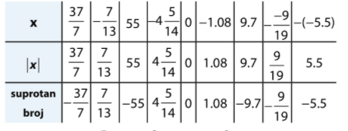
239.
a) $-1.2< -\frac{5}{6}$ jer je drugi broj bliže 0
b) $-2\frac{2}{5}=-\frac{12}{5}=-\frac{24}{10}$
$-2.5=-\frac{25}{10}$
$-\frac{24}{10}> -\frac{25}{10}$ jer je -24 > -25

c) $\frac{8}{7}=\frac{80}{70}$
$1.1=\frac{11}{10}=\frac{77}{70}$
$\frac{80}{70}>\frac{77}{70}$ jer je 80 > 77

d) 4.5 > $-4\frac{1}{2}$ jer je pozitivan uvijek veći od negativnog
e) $1\frac{5}{6}=\frac{11}{6}=\frac{22}{12}$
$1\frac{3}{4}=\frac{7}{4}=\frac{21}{12}$
$\frac{22}{12}>\frac{21}{12}$ jer je 22 > 21

240.
prvo poredamo negativne
$$-17=-\frac{34}{2}$$
$$-\frac{35}{2}< -\frac{34}{2}< -\frac{2}{3}$$
poredamo pozitivne
$\frac{4}{5}=\frac{8}{10}$ $2.6=\frac{26}{10}$ $0.4=\frac{4}{10}$
$$\frac{4}{10}<\frac{8}{10}<\frac{26}{10}<\frac{27}{10}$$

sve spojimo i dodamo nulu između pozitivnih i negativnih

$$-\frac{35}{2}< -\frac{34}{2}< -\frac{2}{3}<0<\frac{4}{10}<\frac{8}{10}<\frac{26}{10}<\frac{27}{10}$$

241.
a) $\frac{2}{5}+\frac{3}{4}=\frac{8+15}{20}=\frac{23}{20}$
b)$-\frac{7}{6}-1\frac{2}{9}=-\frac{7}{6}-\frac{11}{9}=\frac{-21-22}{18}=\frac{-43}{18}$
c) $1\frac{3}{5}-1.2=\frac{8}{5}-\frac{6}{5}=\frac{2}{5}$
d)$2-\frac{2}{3}=\frac{6-2}{3}=\frac{4}{3}$
e) $-5+6\frac{7}{8}=-5+\frac{55}{8}=\frac{-40+55}{8}=\frac{15}{8}$

242.
a) $\frac{5}{12}-\frac{7}{6}-\frac{11}{8}=\frac{10-28-33}{24}=\frac{-51}{24}=\frac{-17}{8}$
b) $1\frac{5}{6}-\frac{7}{15}+\frac{6}{5}=\frac{11}{6}-\frac{7}{15}+\frac{6}{5}=\frac{55-14+36}{30}=\frac{77}{30}$
c) $3\frac{2}{5}-2\frac{3}{4}+\frac{1}{10}=\frac{17}{5}-\frac{11}{4}+\frac{1}{10}=\frac{68-55+2}{20}=\frac{15}{20}=\frac{3}{4}$
d) $2\frac{4}{5}+0.7-1\frac{1}{6}=\frac{14}{5}+\frac{7}{10}-\frac{7}{6}=\frac{84+21-35}{30}=\frac{70}{30}=\frac{7}{3}$
e) $1.8+3\frac{4}{5}-\frac{7}{8}=\frac{9}{5}+\frac{19}{5}-\frac{7}{8}=\frac{28}{5}-\frac{7}{8}=\frac{224-35}{40}=\frac{189}{40}$

243.
a) $2.5-\left(1+2\frac{3}{4}\right)-\frac{7}{5}=2.5- \left(1+\frac{11}{4}\right)-\frac{7}{5}=2.5-\frac{4+11}{4}-\frac{7}{5}=\frac{5}{2}-\frac{15}{4}-\frac{7}{5}=\frac{50-75-28}{20}=\frac{-53}{20}$
b) $3\frac{2}{3}-\left(4.5-2\right)+2\frac{5}{6}=3\frac{2}{3}-2.5+2\frac{5}{6}=\frac{11}{3}-\frac{5}{2}+\frac{17}{6}=\frac{22-15+17}{6}=\frac{24}{6}= 4$
c) $1.45+\left(1\frac{4}{5}-1\right)-1\frac{1}{2}-\left(\frac{7}{20}+0.8\right)=1.45+\left(\frac{9}{5}-1\right)-1\frac{1}{2}-\left(\frac{7}{20}+\frac{4}{5}\right)= 1.45+\frac{9-5}{5}-1\frac{1}{2}-\frac{7+16}{20}=\frac{29}{20}+\frac{4}{5}-\frac{3}{2}-\frac{23}{20}=\frac{29+16-30-23}{20}=\frac{-8}{20}=\frac{-2}{5}$
d) $\frac{3}{4}-2-\left(1.3+1\frac{1}{2}\right)+1\frac{7}{8}=\frac{3}{4}-2-\left(\frac{13}{10}+\frac{3}{2}\right)+1\frac{7}{8}=\frac{3}{4}-2-\frac{13+15}{10}+1\frac{7}{8}=\frac{3}{4}-2-\frac{28}{10}+\frac{15}{8}=\frac{30-80-112+75}{40}=\frac{-87}{40}$
e) $2\frac{2}{15}-\left(0.6-1.5+1\right)-6\frac{1}{3}=\frac{32}{15}-0.1-\frac{19}{3}=\frac{32}{15}-\frac{1}{10}-\frac{19}{3}=\frac{64-3-190}{30}=\frac{-129}{30}=\frac{-43}{10}$
f) $0.8-\left(\frac{3}{5}-0.2\right)-1\frac{2}{5}-\left(2-2.6\right)=0.8-\left(0.6-0.2\right)-1\frac{2}{5}-\left(2-2.6\right)=0.8-0.4-1.4-\left(-0.6\right)=0.8-0.4-1.4+0.6=-0.4$

244.
a)$-\frac{3}{8}∙\frac{10}{12}=-\frac{1∙5}{4∙4}=-\frac{5}{16}$
b) $-\frac{4}{5}∙\left(-\frac{15}{12}\right)=\frac{1∙1}{1∙1}=1$
c) $-8∙\frac{5}{6}=-\frac{4∙5}{3}=-\frac{20}{3}$
d) $3.5∙\left(-1.08\right)= -3.78$
e) $3\frac{9}{14}∙\left(-5\frac{1}{4}\right)=\frac{51}{14}∙\frac{-21}{4}=\frac{-51∙3}{2∙4}=-\frac{153}{8}$
245.
a) $\frac{11}{12}:\left(-\frac{22}{27}\right)=\frac{11}{12}∙\frac{-27}{22}=-\frac{1∙9}{4∙2}=-\frac{9}{8}$
b) $-\frac{7}{5}:3=-\frac{7}{5}∙\frac{1}{3}=-\frac{7}{15}$
c) $-2\frac{1}{2}:\left(-\frac{3}{5}\right)=\frac{5}{2}∙\frac{5}{3}=\frac{25}{6}$
d) $2\frac{1}{2}:\left(-3\right)=\frac{5}{2}∙\frac{-1}{3}=\frac{-5}{6}$
e) $1\frac{2}{3}:4\frac{5}{6}=\frac{5}{3}:\frac{29}{6}=\frac{5}{3}∙\frac{6}{29}=\frac{5∙2}{1∙29}=\frac{10}{29}$

246.
a) ${3.2}^{2}=3.2∙3.2=10.24$
b) ${\left(\frac{2}{5}\right)}^{2}=\frac{2}{5}∙\frac{2}{5}=\frac{4}{25}$
c)${(-0.03)}^{2}=-0.03∙(-0.03)=0.0009$
d)$-5{.2}^{2}=-5.2∙5.2=-27.04$
e)${\left(-\frac{9}{11}\right)}^{2}=\frac{-9}{11}∙\frac{-9}{11}=\frac{81}{121}$
f) $-{\left(\frac{3}{7}\right)}^{2}=-\frac{3}{7}∙\frac{3}{7}=-\frac{9}{49}$
g) ${-(-10)}^{2}=-10∙10=-100$
h) ${\left(2\frac{3}{7}\right)}^{2}=\frac{17}{7}∙\frac{17}{7}=\frac{289}{49}$
i)${0.01}^{2}=0.01∙0.01=0.0001$
j) ${-\frac{1}{8}}^{2}=-\frac{1∙1}{8}=-\frac{1}{8}$

247.
a) $\frac{5}{4}∙\left(-\frac{2}{5}\right)∙\left(-\frac{7}{3}\right)=\frac{1∙1∙7}{2∙1∙3}=\frac{7}{6}$
b)$\frac{12}{17}∙\left(-\frac{3}{4}\right)∙\left(-\frac{34}{12}\right)=\frac{1∙3∙1}{1∙2∙1}=\frac{3}{2}$
c) $-4\frac{3}{4}:3 ∙\left(-\frac{4}{3}\right)=\frac{-19}{4}∙\frac{1}{3}∙\left(-\frac{4}{3}\right)=\frac{19}{9}$
d) $-7:\left(-7\frac{1}{2}\right):\frac{2}{3}= -7∙\left(-\frac{2}{15}\right)∙\frac{3}{2}=\frac{7}{5}$
e) $\frac{2}{3}:\left(-\frac{5}{6}\right)∙\left(-9\right):1\frac{1}{9}=\frac{2}{3}∙\left(-\frac{6}{5}\right)∙\left(-9\right)∙\frac{9}{10}=\frac{1∙2∙9∙9}{1∙5∙1∙5}=\frac{162}{25}$
f)$-2\frac{2}{7}:0.8∙2\frac{4}{5}=-\frac{16}{7}: \frac{4}{5}∙\frac{14}{5}=-\frac{16}{7}∙ \frac{5}{4}∙\frac{14}{5}=\frac{-4∙1∙2}{1∙1∙1}=-8$

248.
a) $\left(7.5-\frac{10}{3}\right)∙0.6=\left(\frac{15}{2}-\frac{10}{3}\right)∙\frac{3}{5}=\frac{45-20}{6}∙\frac{3}{5}=\frac{25}{6}∙\frac{3}{5}=\frac{5}{2}$
b) $\left(\frac{7}{15}-\frac{14}{25}+\frac{2}{9}\right)∙\frac{45}{29}=\frac{105-126+50}{225}∙\frac{45}{29}=\frac{29}{225}∙\frac{45}{29}=\frac{1}{5}$
c) $\left(\frac{1}{2}-\frac{3}{8}-\frac{9}{4}\right)∙0.8=\frac{4-3-18}{8}∙\frac{4}{5}=\frac{-17}{8}∙\frac{4}{5}=\frac{-17}{10}$
d) $\frac{12}{11}∙\left(-\frac{8}{3}+\frac{7}{4}\right):\frac{1}{7}=\frac{12}{11}∙\left(\frac{-32+21}{12}\right):\frac{1}{7}=\frac{12}{11}∙\frac{-11}{12}∙\frac{7}{1}=\frac{-7}{1}=-7$
e) $-10\frac{5}{7}∙\left(\frac{1}{10}-\frac{1}{6}-\frac{1}{15}\right)∙2\frac{13}{25}=-\frac{75}{7}∙\left(\frac{3-5-2}{30}\right)∙\frac{63}{25}==-\frac{75}{7}∙\frac{-4}{30}∙\frac{63}{25}=\frac{1∙2∙9}{1∙5∙1}=\frac{18}{5}$
f) $1.5 :\left(\frac{5}{6}-\frac{6}{5}+\frac{1}{2}\right)∙\left(-\frac{4}{9}\right)=\frac{3}{2}:\frac{25-36+15}{30}∙\left(-\frac{4}{9}\right)=\frac{3}{2}∙\frac{30}{4}∙\left(-\frac{4}{9}\right)=\frac{-1∙5∙1}{1∙1∙1}=-5$

249.
a) $\left(\frac{3}{4}-\frac{8}{9}\right)∙\frac{12}{20}-\frac{5}{2}=\frac{27-32}{36}∙\frac{12}{20}-\frac{5}{2}=\frac{-5}{36}∙\frac{12}{20}-\frac{5}{2}=\frac{-1}{12}-\frac{5}{2}=\frac{-1-30}{12}=\frac{-31}{12}$
b) $\left(\frac{7}{8}-\frac{5}{12}\right)∙\frac{4}{33}-2.5=\frac{21-10}{24}∙\frac{4}{33}-\frac{5}{2}=\frac{11}{24}∙\frac{4}{33}-\frac{5}{2}=\frac{1}{18}-\frac{5}{2}=\frac{1-45}{18}=\frac{-44}{18}=\frac{-22}{9}$
c) $\left(\frac{18}{25}-\frac{19}{50}\right):\frac{17}{35}-1\frac{3}{7}=\frac{36-19}{50}∙\frac{35}{17}-\frac{10}{7}=\frac{17}{50}∙\frac{35}{17}-\frac{10}{7}=\frac{7}{10}-\frac{10}{7}=\frac{49-100}{70}=\frac{-51}{70}$
d) $\left(3\frac{3}{5}∙2-\frac{3}{4}\right)∙2\frac{1}{2}=\left(\frac{18}{5}∙2-\frac{3}{4}\right)∙\frac{5}{2}=\left(\frac{36}{5}-\frac{3}{4}\right)∙\frac{5}{2}=\frac{144-15}{20}∙\frac{5}{2}=\frac{129}{20}∙\frac{5}{2}=\frac{129}{8}$
e) $\frac{5}{18}∙\left(\frac{1}{2}-\frac{3}{4}∙\frac{2}{5}\right)=\frac{5}{18}∙\left(\frac{1}{2}-\frac{3}{10}\right)=\frac{5}{18}∙\frac{5-3}{10}=\frac{5}{18}∙\frac{2}{10}=\frac{1}{18}$
f) $\left(1\frac{4}{5}:2-0.4\right):\frac{1}{2}-1=\left(\frac{9}{5}∙\frac{1}{2}-\frac{2}{5}\right):\frac{1}{2}-1=\left(\frac{9}{10}-\frac{2}{5}\right):\frac{1}{2}-1=\frac{9-4}{10}:\frac{1}{2}-1=\frac{5}{10}:\frac{1}{2}-1=\frac{5}{10}∙\frac{2}{1}-1=1-1=0$
250.
a) $\left(\frac{7}{9}-\frac{1}{6}\right):\left(\frac{3}{4}-\frac{1}{2}\right)=\frac{14-3}{18}:\frac{3-2}{4}=\frac{11}{18}:\frac{1}{4}=\frac{11}{18}∙\frac{4}{1}=\frac{22}{9}$
b)$\left(1-\frac{2}{9}\right):\left(\frac{5}{6}+\frac{4}{5}\right)=\frac{9-2}{9}:\frac{25+24}{30}=\frac{7}{9}:\frac{49}{30}=\frac{7}{9}∙\frac{30}{49}=\frac{10}{21}$
c) $\left(2\frac{3}{4}+1\frac{5}{6}\right):\left(3\frac{1}{3}-1\frac{1}{4}\right)=\left(\frac{11}{4}+\frac{11}{6}\right):\left(\frac{10}{3}-\frac{5}{4}\right)=\frac{33+22}{12}:\frac{40-15}{12}=\frac{55}{12}:\frac{25}{12}=\frac{55}{12}∙\frac{12}{25}=\frac{11}{5}$
d) $\left(\frac{14}{15}-\frac{5}{6}\right):\left(\frac{2}{3}-1\right)=\frac{28-25}{30}:\frac{-1}{3}=\frac{3}{30}∙\frac{-3}{1}=\frac{-3}{10}$
e) $\left(\frac{3}{8}+0.6\right)∙\left(0.8-\frac{2}{3}\right)=\left(\frac{3}{8}+\frac{3}{5}\right)∙\left(\frac{4}{5}-\frac{2}{3}\right)=\frac{15+24}{40}∙\frac{12-10}{15}=\frac{39}{40}∙\frac{2}{15}=\frac{13}{100}$
f) $\left(1\frac{2}{5}-1.2\right)∙\left(1-\frac{5}{3}\right)=\left(\frac{7}{5}-\frac{6}{5}\right)∙\left(-\frac{2}{3}\right)=\frac{1}{5}∙\left(-\frac{2}{3}\right)=\frac{-2}{15}$

251.
a) $1-\frac{1}{7}∙2\frac{1}{3}-\frac{4}{7}=1-\frac{1}{7}∙\frac{7}{3}-\frac{4}{7}=1-\frac{1}{3}-\frac{4}{7}=\frac{21-7-12}{21}=\frac{2}{21}$
b) $\frac{2}{3}-1.5:\left(-\frac{1}{5}\right)-\frac{3}{4}=\frac{2}{3}-\frac{3}{2}∙\frac{-5}{1}-\frac{3}{4}=\frac{2}{3}+\frac{15}{2}-\frac{3}{4}=\frac{8+90-9}{12}=\frac{89}{12}$
c) $\frac{3}{4}+2.5:\left(-2\frac{1}{2}\right)-\frac{2}{3}=\frac{3}{4}+\frac{5}{2}∙\frac{-2}{5}-\frac{2}{3}=\frac{3}{4}-1-\frac{2}{3}=\frac{9-12-8}{12}=\frac{-11}{12}$
d) $1\frac{2}{5}∙5-3\frac{3}{5}-2.4=\frac{7}{5}∙5-\frac{18}{5}-\frac{12}{5}=\frac{7}{1}-\frac{30}{5}=7-6=1$
e) $1\frac{1}{7}-\frac{4}{7}∙\frac{5}{3}-1∙\frac{1}{3}=\frac{8}{7}-\frac{20}{21}-\frac{1}{3}=\frac{24-20-7}{21}=\frac{-3}{21}=\frac{-1}{7}$
f) $-\frac{7}{8}-\frac{3}{4}:\frac{4}{3}-1.25=-\frac{7}{8}-\frac{3}{4}∙\frac{3}{4}-\frac{5}{4}=-\frac{7}{8}-\frac{9}{16}-\frac{5}{4}=\frac{-14-9-20}{16}=\frac{-43}{16}$

252.
a) $-0.2+\frac{1}{5}∙\left(-2\right)+4:5-1\frac{1}{2}=\frac{-1}{5}+\frac{-2}{5}+\frac{4}{5}-\frac{3}{2}=\frac{1}{5}-\frac{3}{2}=\frac{2-15}{10}=\frac{-13}{10}$
b) $\frac{2}{3}-1.5:\frac{1}{5}-\frac{3}{4}∙2+2\frac{1}{3}=\frac{2}{3}-\frac{3}{2}∙\frac{5}{1}-\frac{3}{2}+\frac{7}{3}=\frac{2}{3}-\frac{15}{2}-\frac{3}{2}+\frac{7}{3}=\frac{9}{3}-\frac{18}{2}=3-9=-6$
c) $\frac{3}{4}+2.5:\left(-\frac{5}{2}\right)+1-\frac{2}{3}∙6+1\frac{2}{3}=\frac{3}{4}+\frac{5}{2}∙\left(-\frac{2}{5}\right)+1-4+\frac{3}{5}=\frac{3}{4}-1+1-4+\frac{5}{3}=\frac{9-48+20}{12}=\frac{-19}{12}$
d) $5.4-\frac{1}{12}:\left(\frac{7}{24}-\frac{1}{2}\right)-2∙\frac{3}{4}=5.4-\frac{1}{12}:\frac{7-12}{24}-2∙\frac{3}{4}=5.4-\frac{1}{12}∙\frac{-24}{5}-2∙\frac{3}{4}=\frac{27}{5}+\frac{2}{5}-\frac{3}{2}=\frac{58-15}{10}=\frac{43}{10}$
e) $2.4+\frac{5}{8}∙\left(\frac{2}{15}-\frac{1}{3}\right)-1.2:4=\frac{12}{5}+\frac{5}{8}∙\frac{2-5}{15}-0.3=\frac{12}{5}-\frac{1}{8}-\frac{3}{10}=\frac{96-5-12}{40}=\frac{79}{40}$
f) $1.8-\frac{1}{3}:\left(\frac{7}{12}-1\frac{5}{6}\right)+\frac{3}{5}=1.8-\frac{1}{3}:\left(\frac{7}{12}-\frac{11}{6}\right)+\frac{3}{5}=1.8-\frac{1}{3}:\left(\frac{7-22}{12}\right)+\frac{3}{5}=\frac{9}{5}-\frac{1}{3}∙\frac{-12}{15}+\frac{3}{5}=\frac{9}{5}+\frac{4}{15}+\frac{3}{5}=\frac{12}{5}+\frac{4}{15}=\frac{36+4}{15}=\frac{40}{15}=\frac{8}{3}$

253.
a)$-2:\frac{2}{3}-\left(1\frac{5}{6}-\frac{1}{2}∙\frac{1}{3}\right)∙\frac{9}{15}-\frac{1}{2}∙\left(\frac{3}{2}-\frac{1}{4}∙2\right)-1=$
$=-2:\frac{2}{3}-\left(\frac{11}{6}-\frac{1}{6}\right)∙\frac{9}{15}-\frac{1}{2}∙\left(\frac{3}{2}-\frac{1}{2}\right)-1$
$=-2:\frac{2}{3}-\frac{10}{6}∙\frac{9}{15}-\frac{1}{2}∙1-1$
$=-2∙\frac{3}{2}-1-\frac{1}{2}-1$
$$=-3-1-\frac{1}{2}-1$$
$=-5\frac{1}{2}$

b) $-12.1-2\frac{1}{10}∙\left(1\frac{1}{6}-1\frac{7}{15}:3\frac{2}{3}+\frac{1}{3}\right):2.1-1.1∙2\frac{1}{2}=$
$=-12.1-2\frac{1}{10}∙\left(\frac{7}{6}-\frac{22}{15}:\frac{11}{3}+\frac{1}{3}\right):2.1-1.1∙2\frac{1}{2}=$
$=-12.1-2\frac{1}{10}∙\left(\frac{7}{6}-\frac{22}{15}∙\frac{3}{11}+\frac{1}{3}\right):2.1-1.1∙2\frac{1}{2}=$
$=-12.1-2\frac{1}{10}∙\left(\frac{7}{6}-\frac{2}{5}+\frac{1}{3}\right):2.1-1.1∙2\frac{1}{2}=$
$=-12.1-2\frac{1}{10}∙\frac{35-12+10}{30}:\frac{21}{10}-1.1∙2\frac{1}{2}=$
$=-\frac{121}{10}-\frac{21}{10}∙\frac{33}{30}∙\frac{10}{21}-\frac{11}{10}∙\frac{5}{2}=$
$=-\frac{121}{10}-\frac{11}{10}-\frac{11}{4}=$
$=\frac{-242-22-55}{20}=\frac{-319}{20}$
c) $-\frac{2}{7}:\frac{15}{14}-\left(3\frac{1}{3}-1\frac{1}{4}:\frac{5}{8}\right)∙\frac{-21}{8}-\frac{3}{2}∙\left(\frac{1}{2}-\frac{1}{4}\right)=$
$=-\frac{2}{7}:\frac{15}{14}-\left(\frac{10}{3}-\frac{5}{4}∙\frac{8}{5}\right)∙\frac{-21}{8}-\frac{3}{2}∙\left(\frac{2}{4}-\frac{1}{4}\right)=$
$=-\frac{2}{7}:\frac{15}{14}-\left(\frac{10}{3}-\frac{2}{1}\right)∙\frac{-21}{8}-\frac{3}{2}∙\frac{1}{4}=$
$=-\frac{2}{7}:\frac{15}{14}-\left(\frac{10}{3}-\frac{6}{3}\right)∙\frac{-21}{8}-\frac{3}{2}∙\frac{1}{4}=$
$=-\frac{2}{7}∙\frac{14}{15}-\frac{4}{3}∙\frac{-21}{8}-\frac{3}{2}∙\frac{1}{4}=$
$=-\frac{4}{15}+\frac{7}{2}-\frac{3}{8}=$
$=\frac{-32+420-45}{120}=$
$=\frac{343}{120}$

d) $-\frac{2}{7}:\frac{9}{14}-\left(3\frac{1}{3}-1\frac{1}{4}∙\frac{8}{5}\right):\frac{-8}{21}-1\frac{1}{2}∙\left(-0.75\right)+1=$
$=-\frac{2}{7}:\frac{9}{14}-\left(\frac{10}{3}-\frac{5}{4}∙\frac{8}{5}\right)∙\frac{-21}{8}-\frac{3}{2}∙\frac{-3}{4}+1$
$=-\frac{2}{7}:\frac{9}{14}-\left(\frac{10}{3}-\frac{6}{3}\right)∙\frac{-21}{8}+\frac{9}{8}+1$
$=-\frac{2}{7}∙\frac{14}{9}-\frac{4}{3}∙\frac{-21}{8}+\frac{9}{8}+1$
$=-\frac{4}{9}+\frac{7}{2}+\frac{9}{8}+1$
$=\frac{-32+252+81+72}{8}$
$=\frac{373}{72}$

254.
a) $\frac{3}{5}+\left(-1\frac{3}{4}\right)=\frac{3}{5}+\left(-\frac{7}{4}\right)=\frac{12-35}{20}=\frac{-13}{20}$
$\frac{-20}{13}∙20=\frac{-400}{13}$
b) $3\frac{3}{4} :2\frac{3}{16}-2\frac{4}{7}∙\frac{14}{15}= \frac{15}{4} :\frac{35}{16}-\frac{18}{7}∙\frac{14}{15}=\frac{15}{4} ∙\frac{16}{35}-\frac{18}{7}∙\frac{14}{15}=\frac{12}{7}-\frac{12}{5}=\frac{60-84}{35}=\frac{-24}{35}$
c) $-\frac{10}{15}∙\frac{1}{10}+\frac{-21}{4} :\frac{21}{8}=\frac{-1}{15}+\frac{-21}{4} ∙\frac{8}{21}=\frac{-1}{15}-2=\frac{-31}{15}$

d) $\frac{2}{7}-\frac{4}{5}=\frac{10-28}{35}=\frac{-18}{35}$
$\frac{-35}{18} :1\frac{2}{7}=\frac{-35}{18}∙\frac{7}{9}=\frac{-245}{162}$

255.
1. dan $\frac{1}{5}km$
2. dan = prvi + $\frac{3}{20}km=\frac{1}{5}+\frac{3}{20}=\frac{7}{20}$km
3. dan = drugi + $\frac{1}{20}km=\frac{7}{20}+\frac{1}{20}=\frac{8}{20}$km

duljina ulice $\frac{1}{5}+\frac{7}{20}+\frac{8}{20}=\frac{19}{20}km$

256.
a= $5\frac{7}{8}$cm
$$o=4∙a=4∙\frac{47}{8}=\frac{47}{2}cm$$
$$P=a ∙a=\frac{47}{8}∙\frac{47}{8}=\frac{2209}{64}{cm}^{2}$$

257.
a=$8.75 cm$
b =5.4 cm
$$o=2∙\left(a+b\right)=2∙\left(8.75+5.4\right)=28.3 cm$$
$$P=a ∙b=8.75∙5.4=47.25{cm}^{2}$$

258.
$P=4\frac{1}{2} cm^{2}$
$b=2\frac{4}{7}cm$
$P=\frac{ab}{2}$ $a=2P :b=9 :\frac{18}{7}=9∙\frac{7}{18}=\frac{7}{2}cm$

259.
$o=6\frac{3}{20}cm=6.15 cm$
$$a=0.24 dm=2.4 cm$$
$$o=2∙(a+b)$$
$$b=\frac{o}{2}-a=3.075-2.4=0.675 cm$$
$$P=a∙b=2.4 ∙0.675=1.62 cm^{2}$$

260.
Da bismo izračunali koliko puta zamahne rukom moramo podijeliti duljinu bazena i duljinu koju prođe u jednom zamahu
$$25:1\frac{1}{4}=25:\frac{5}{4}=25∙\frac{4}{5}=20$$
Napravi 20 zamaha.
U utrci na 100 m napravi 4 puta više, znači 80 zamaha.

261.
mjesta u garaži $4∙15∙30=1800$
$\frac{3}{4}od 1800=\frac{3}{4}∙1800=1350$ mjesta je popunjeno

262.
Svaki učenik dobije osminu pizze. 1 pizza je za osam učenika
Podijelimo 252 : 8 =31.5
Za užinu je potrebno naručiti 32 pizze.
Novac koji treba izdvojiti 32 ·33.50 =1072 kn.

263.
Učenik pješaci $\frac{1}{4}$ sata u školu i $\frac{1}{4}$ sata natrag. Ukupno $\frac{1}{2}$ sata svaki dan.
175 dana ·$\frac{1}{2}$ sata = 87.5 h.

264.
Dvorana ima 25·30 = 750 sjedala. Trećina je prazna, što znači da su dvije trećine popunjene.
a)
$\frac{2}{3}·750=500$ ulaznica je prodano
$500·31.50=15 750 kn$ prihod od ulaznica

b) Četvrtinu daje za porez, što znači da mu ostaje 3 četvrtine prihoda.
$\frac{3}{4}·15 750=11 812.50 kn$ mu ostaje.

PRIPREMA ZA ISPIT ZNANJA
1.
$-\frac{-4}{7},\frac{-2}{-7},\frac{3}{5}$
3.
$a)-\frac{6}{7}<\frac{5}{9}$
b) $-\frac{5}{3}=\frac{-20 }{12}>-\frac{7}{4}=-\frac{35}{20}$
c) $7.450<7.454$
d) $\frac{3}{4}=0.75=\frac{75}{100}=\frac{3}{4}$
4.
a) $-\frac{4}{7}+\left(-\frac{2}{7}\right)=\frac{-6}{7}$
b)3.68 – 10.4 = – 6.72
c)$-\frac{3}{5}+\frac{4}{9}=\frac{-27+20}{45}=-\frac{7}{45}$
d) $2.32-\frac{6}{5}=2.32-1.2=2.12$

5.
a) $-\frac{4}{7}∙\frac{27}{16}=-\frac{27}{28}$
b) $\frac{3}{5}∙0.2=\frac{3}{5}∙\frac{1}{5}=\frac{3}{25}$
c) $-1\frac{2}{3}∙\left(-2\frac{2}{5}\right)=\frac{-5}{3}∙\frac{-12}{5}=4$
d) $-5\frac{1}{2}:1\frac{3}{5}=\frac{-11}{2}∙\frac{5}{8}=\frac{-55}{16}$

6.
a) $1.22-0.72+4.6-10.25=5.82-10.97=-5.15$
b)$-\frac{2}{3}+\frac{1}{2}+1-\frac{3}{5}-\frac{1}{4}+\frac{5}{6}=\frac{-40+30+60-36-15+50}{60}=\frac{49}{60}$

7.
a) $\frac{2}{5}-1.05∙\left(1-\frac{2}{7}\right)=\frac{2}{5}-\frac{21}{20}∙\frac{5}{7}=\frac{2}{5}-\frac{3}{4}=\frac{8-15}{20}=-\frac{7}{20}$
b)$3\frac{2}{7}-\left(3-\frac{1}{2}\right):\frac{7}{6}=\frac{23}{7}-\frac{5}{2}∙\frac{6}{7}=\frac{23}{7}-\frac{15}{7}=\frac{8}{7}$
c) $-{\left(-\frac{3}{8}\right)}^{2}=-\frac{-3}{8}∙\frac{-3}{8}=-\frac{9}{64}$

8.
a) $\left(-\frac{1}{2}+\frac{1}{3}\right)-\left(-\frac{1}{2}-\frac{1}{3}\right)=\frac{-3+2}{6}-\frac{-3-2}{6}=\frac{-1}{6}+\frac{5}{6}=\frac{4}{6}=\frac{2}{3}$
b)$\frac{1}{9}:\left(-\frac{4}{3}\right)+\frac{1}{9}∙\left(-\frac{4}{3}\right)=\frac{1}{9}∙\left(-\frac{3}{4}\right)+\frac{1}{9}∙\left(-\frac{4}{3}\right)=-\frac{1}{12}-\frac{4}{27}=\frac{-9-16}{108}=-\frac{25}{108}$

9.
a) $-\frac{3}{5}:4+\frac{8}{9}∙\left(-\frac{1}{4}\right)-\frac{1}{4}∙\frac{2}{3}∙\left(-1\frac{4}{5}\right)= -\frac{3}{5}∙\frac{1}{4}+\frac{8}{9}∙\left(-\frac{1}{4}\right)-\frac{1}{4}∙\frac{2}{3}∙\left(-\frac{9}{5}\right)=-\frac{3}{20}-\frac{2}{9}+\frac{3}{10}=\frac{-27-40+54}{180}=-\frac{13}{180}$

b)$5.4-\frac{1}{12}:\left(\frac{7}{24}-\frac{1}{2}\right)-2\frac{2}{3}=5.4-\frac{1}{12}:\frac{7-12}{24}-\frac{8}{3}=5.4-\frac{1}{12}∙\frac{-24}{5}-\frac{8}{3}=\frac{27}{5}+\frac{2}{5}-\frac{8}{3}=\frac{87-40}{15}=\frac{47}{15}$

10.
$o=12\frac{1}{5}cm=12.2 cm$
$$a=3.5 cm$$
$$o=2∙(a+b)$$
$$b=\frac{o}{2}-a=6.1-3.5=2.6 cm$$
$$P=a∙b=3.5 ∙2.6=9.1 cm^{2}$$

KOORDINATNI SUSTAV NA PRAVCU
1.
a) 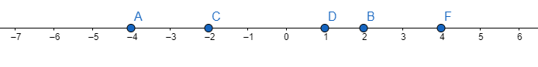
b) 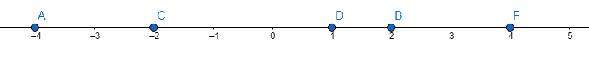
2.
a)
b) 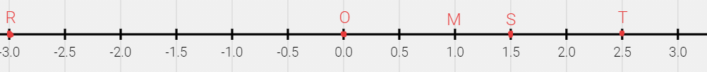

3.
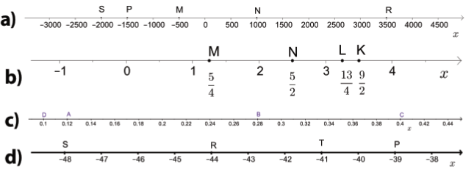

4.
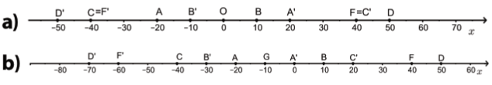
5.
b)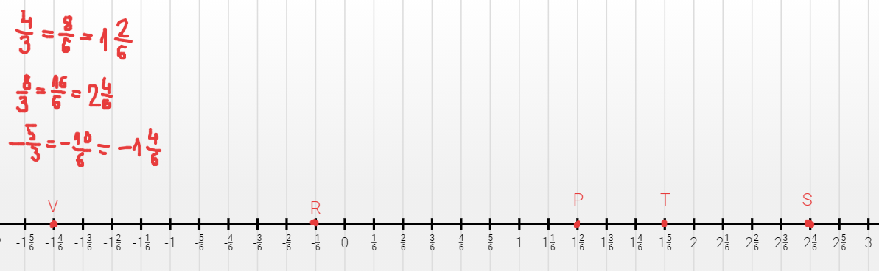
6.
a) A(-9), B(-6),
b) E(1), G(2), H(4), L(7)
c) O(0), E(1), G(2), H(4)
d) B(-6), C(-5), D(-3), F(-1), O(0),E(1),G(2), H(4)

7.
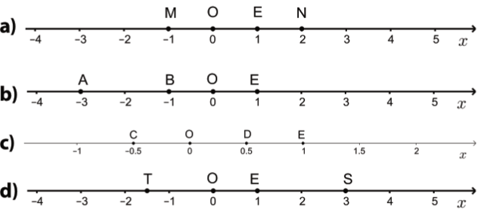
8.
a) U(-2.5), P(-1.5), I(0.5), T(2.5)
b) M(-0.75), R(0.5), N(2.25), A(2.5)
c)$P\left(-2\frac{1}{3}\right), R\left(-\frac{2}{3}\right), I\left(\frac{2}{3}\right), M(2)$
d) U(-1.8), V(-0.4), Z(1.8), T(2.4)

9.
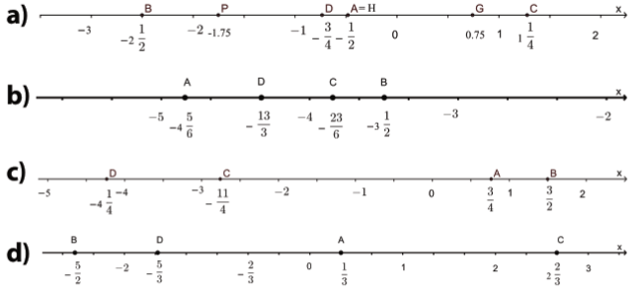

10.
a) H(-2.5), G(-2), E(1), F(4), K(5.5)
b)M(-20.75), A(-20.5), R(-19.5), S(-18.75)

11.
a) $J\left(-2\frac{1}{3}\right), U\left(-1\frac{1}{3}\right), P\left(-\frac{2}{3}\right), I\left(\frac{1}{3}\right), T\left(\frac{2}{3}\right), E\left(1\right), O\left(0\right), R\left(3\frac{1}{3}\right)$
b) $D\left(-2\frac{2}{3}\right), C\left(-2\right), A\left(-\frac{1}{3}\right), B\left(1\frac{1}{3}\right)$
c) B( -2.25), A(-1.75), C(-1), D(-0.75) , F(0.25), E(1), O(0), G(1.75)
d)$M\left(-8\frac{2}{3}\right), A\left(-8\frac{1}{3}\right), T\left(-7\frac{1}{3}\right), K\left(-7\right), I\left(-6\right), C\left(-4\frac{2}{3}\right)$

12.
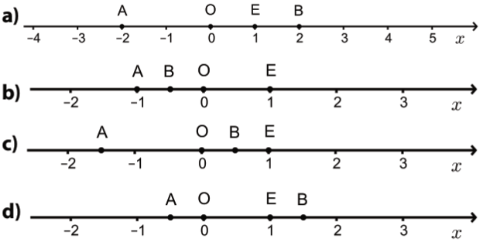
13.
a) F(-2), O(0), E(1), G(3), L(5)
b) D(-3), F(-2), O(0), E(1), G(3), L(5)
c) B(-7), C(-4), D(-3), F(-2), O(0), E(1), G(3), L(5)
d) H(-9), A(-8), B(-7), C(-4), D(-3), F(-2), O(0)

14.
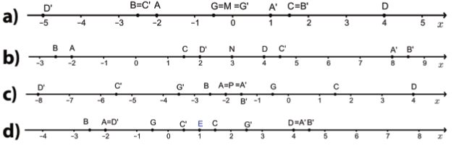
DOPUNSKI ZADACI
15.
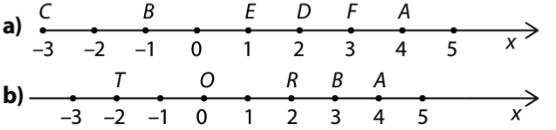
16.
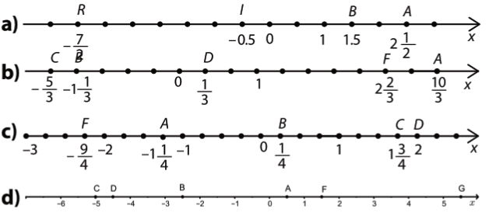

17.
a) F(-500), C(-300),A(-100), B(200), D(400)
b) B(-40), A(-30), F(-10), C(10), D(50)
c) S(-4), L(-2.5), A(-1), T(3.5), K(5.5), I(7.5)
d) B(-2.25), A(-0.25), D(1.5), C(1.75), F(2.75)

19.
a)
b)
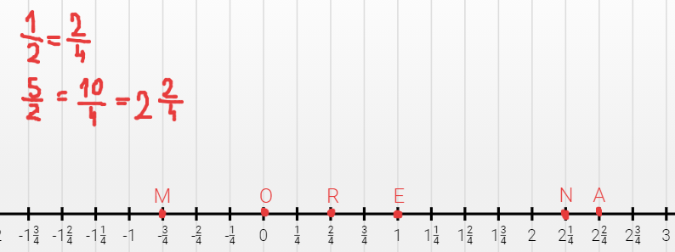
20.
a) d(A,B) = |4|+|-3|=4+3=7
b) d(A,B) = |-12|-|-4|=12-4=8
c) d(A,B) = $\left|-\frac{3}{4}\right|+\left|\frac{5}{2}\right|=\frac{3}{4}+\frac{5}{2}=\frac{3+10}{4}=\frac{13}{4}$
d) d(A,B) = |5.132|+|-4.21|=5.132+4.21=9.342

POLOVIŠTE DUŽINE I INTERVAL U KOORDINATNOM SUSTAVU NA PRAVCU
21.
a) $x_{P}=\frac{x_{A}+x_{B}}{2}=\frac{-22+86}{2}=32$ P(32)
b) $x_{P}=\frac{x_{A}+x_{B}}{2}=\frac{-4.8-2.7}{2}=-3.75$ P(-3.75)
c) $x_{P}=\frac{x_{A}+x_{B}}{2}=\frac{-5\frac{1}{4}+12\frac{2}{3}}{2}=\frac{\frac{89}{12}}{\frac{2}{1}}=\frac{89}{24}$ P($\frac{89}{24}$)
d) $x_{P}=\frac{x_{A}+x_{B}}{2}=\frac{35.8-17\frac{7}{8}}{2}=\frac{35.8-17.875}{2}=\frac{17.925}{2}=8.9625$ P($8.9625$)

22.
a) $x_{P}=\frac{x_{A}+x_{B}}{2}$ $x_{B}=2x_{P}-x_{A}=2·50-(-25)=100+25=125$
B(125)
b) $x_{P}=\frac{x_{A}+x_{B}}{2}$ $x_{A}=2x_{P}-x_{B}=2·\left(-2.2\right)-\left(-0.7\right)=-4.4+0.7=-3.7$
A(-3.7)
c) ) $x_{P}=\frac{x_{A}+x_{B}}{2}$ $x_{B}=2x_{P}-x_{A}=2·4\frac{1}{2}-\left(-3\frac{3}{4}\right)=9+3\frac{3}{4}=12\frac{3}{4}$
B(12 $\frac{3}{4}$)
d) ) $x_{P}=\frac{x_{A}+x_{B}}{2}$ $x_{A}=2x_{P}-x_{B}=2·\left(-20\right)-\left(-12\frac{3}{8}\right)=-40+12\frac{3}{8}=-27\frac{5}{8}$
A($-27\frac{5}{8}$)

23.
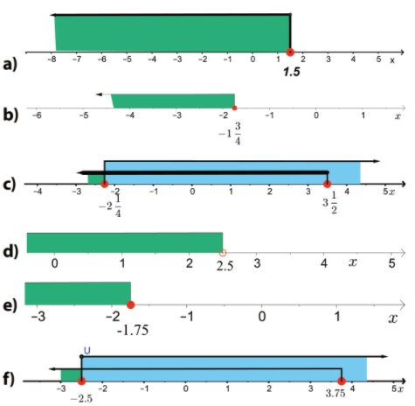

24.
a)$x ∈ 〈-3.5,1.5〉, z ∈\{-3,-2,-1,0,1\}$
b) $x ∈ \left[-4,\left.3\right\rangle \right., z ∈\{-4,-3,-2,-1,0,1,2\}$
c)$x ∈ \left\langle -2\right.,\left.5\right], z ∈\{-1,0,1,2,3,4,5\}$
d)$x ∈ \left\langle -∞\right., \left.1.5\right], z ∈\{…,-3,-2,-1,0,1\}$
e)$x ∈ 〈-2.5, ∞〉, z ∈\{-2,-1,0,1,2,…\}$

25.
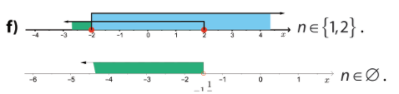
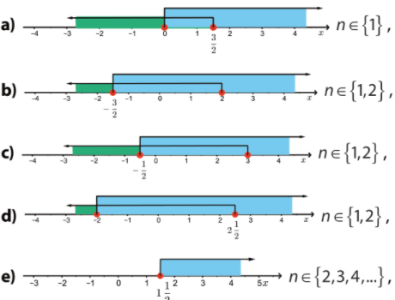

26.
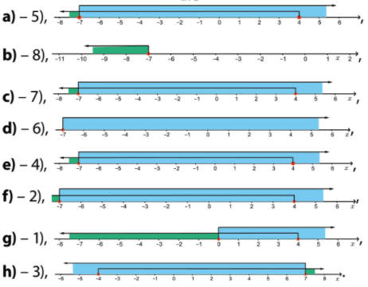
27.
NEJEDNADŽBA | INTERVAL
3 < x < 8 | $$x ∈〈3,8〉$$
-0.5 <x ≤6.5 | $$x∈\left\langle -0.5, \right.\left.6.5\right]$$
x > 8 | $$x ∈〈8,∞〉$$
$$-\frac{3}{4}≤x<1\frac{1}{2}$$ | $$x∈\left[-\frac{3}{4}\right.,\left.1\frac{1}{2}\right\rangle$$
$$x ≤-\frac{5}{6}$$ | $$x∈\left\langle -∞,\left.-\frac{5}{6}\right]\right.$$
$$-5<x≤3\frac{1}{2}$$ | $$x∈\left\langle -5,\left.3\frac{1}{2}\right]\right.$$
$$-2≤x≤2$$ | $$x∈\left[-2,2\right]$$

28.
a) 7)
b) 1)
c) 6)
d) 8)
e) 4)
f) 3)
g) 2)
h) 5)

29.
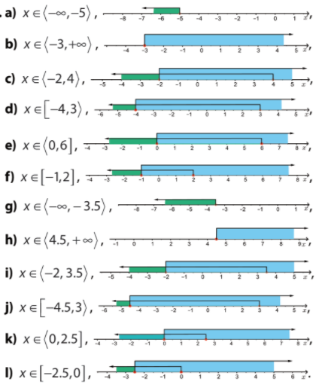

30.
a) $z∈\{1\}$
b)$z∈\{-1,0,1,2\}$
c) $z∈\{0,1,2\}$
d) $z∈\{-1,0,1,2\}$
e) $z∈\{2,3,4,…\}$
f) $z∈\{…,-4,-3,-2\}$

31.
a)$1 ∈[-4,5]$
b)$1∉〈6,∞〉$
c) $1 ∈\left[\frac{1}{2}\right.,\left.\frac{11}{5}\right\rangle$
d) $1 ∈〈-7.5,∞〉$
e) $1 ∈\left\langle -0.45,\right.\left.\frac{5}{3}\right]$
f) $1∉〈3,\frac{9}{2}〉$
g) $1∉\left[-7,\right.\left.0\right\rangle$
h) $1∉〈3,-2〉$

32.
a) $-7∈[-7,4]$
b) $-7∉〈-∞,-7〉$
c) $-7∈[-7,\left.4\right\rangle$
d) $-7∉〈-7,-∞〉$
e) $-7∈[-7,\left.4\right\rangle$
f) $-7∉〈-7,4〉$
g) $-7∈[-4,\left.0\right\rangle$
h)$-7∉〈-4,7〉$

33.
Koordinate točaka su: $X\left(-2\frac{2}{3}\right),Y\left(-1\frac{1}{3}\right), Z\left(-\frac{1}{3}\right), P\left(\frac{2}{3}\right), R\left(1\frac{2}{3}\right),S\left(2\frac{1}{3}\right)$
INTERVAL | TOČKE KOJE MU PRIPADAJU
$$〈-∞,1〉$$ | X,Y,Z,P
$$\left\langle -2,\left.2\right]\right.$$ | Y,Z,P,R
$$\left[-1, \right.\left.3\right\rangle$$ | Z,P,R,S
$$\left\langle -3,\left.-1\right]\right.$$ | X,Y
$$\left[-1\frac{2}{3}, \right.\left.1\frac{1}{3}\right\rangle$$ | Y,Z,P
$$\left\langle -\frac{2}{3},\left.\frac{5}{3}\right]\right.$$ | Z,P,R
$$\left[-1\frac{1}{3}, \right.\left.+∞\right\rangle$$ | Y,Z,P,R,S

34.
Koordinate točaka su: $X\left(-2\frac{1}{2}\right),Y\left(-1\frac{1}{4}\right), Z\left(-\frac{1}{2}\right),O\left(0\right), P\left(\frac{1}{4}\right), R\left(1\frac{1}{2}\right),S\left(2\frac{3}{4}\right)$
INTERVAL | TOČKE KOJE MU PRIPADAJU
$$〈-2,1〉$$ | Y,Z,O,P
$$\left\langle -1\frac{1}{2},\left.1\frac{1}{2}\right]\right.$$ | Y,Z,O,P,R
$$\left[-\frac{3}{4}, \right.\left.2\right\rangle$$ | Z,O,P,R
$$\left\langle -1,\left.2\frac{3}{4}\right]\right.$$ | Z,O,P,R,S
$$\left[-1\frac{1}{4}, \right.\left.1\frac{1}{2}\right\rangle$$ | Y,Z,O,P
$$\left\langle -\frac{5}{4},\left.\frac{3}{2}\right]\right.$$ | Z,O,P,R
$$\left[-1\frac{1}{4}, \right.\left.+∞\right\rangle$$ | Y,Z,O,P,R,S

35.
Koordinate točaka su: $X\left(-2\frac{2}{5}\right),Y\left(-1\frac{4}{5}\right), Z\left(-1\frac{1}{5}\right), P\left(-\frac{2}{5}\right),O\left(0\right), R\left(\frac{3}{5}\right),S\left(1\frac{4}{5}\right)$
INTERVAL | TOČKE KOJE MU PRIPADAJU
$$〈-∞,\frac{3}{5}〉$$ | X,Y,Z,P,O
$$\left\langle -2,\left.-\frac{1}{5}\right]\right.$$ | Y,Z, P
$$\left[-1, \right.\left.\frac{4}{5}\right\rangle$$ | P,O,R
$$\left\langle -3,\left.\frac{1}{5}\right]\right.$$ | X,Y,Z,P,O
$$\left[-\frac{2}{5}, \right.\left.1\frac{3}{5}\right\rangle$$ | P,O,R
$$\left\langle -\frac{1}{5},\left.2\frac{1}{5}\right]\right.$$ | O,R,S
$$\left[\frac{1}{5}, \right.\left.+∞\right\rangle$$ | R,S

36.
1) $A,C,D,F ∈\left[-1\frac{2}{3},\right.\left.1\frac{1}{3}\right\rangle$
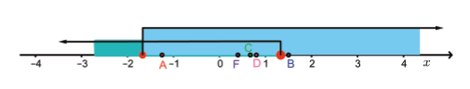
2) $B,C,D,F ∈\left\langle -\frac{2}{3}\right.,\left.\frac{5}{3}\right]$
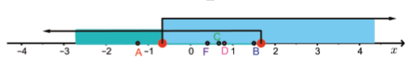
3) $A,C,D,F ∈\left[-1\frac{1}{4},\right.\left.1\frac{1}{2}\right\rangle$
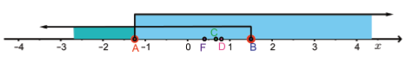
4) Nijedna točka nije u intervalu.
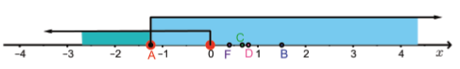
5) $B,C,D,F ∈\left[-\frac{2}{5},\right.\left.1\frac{3}{5}\right\rangle$
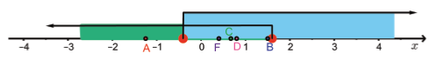
37. $-1,0,1,2 ∈\left[-2,\right.\left.\frac{5}{2}\right\rangle$

38.
a) $A∉ 〈0,\frac{3}{2}〉$
b) $A∈ \left[-\frac{3}{2},2\right]$
c) $A∈\left[-\frac{1}{2},\right.\left.3\right\rangle$
d)$A∈\left\langle -2\right.,2\left.\frac{1}{2}\right]$
e) $A∉ 〈1\frac{1}{2},+∞〉$
f) $A∈ \left[-2,2\right]$
g)$A∉ 〈-∞,-1\frac{1}{2}〉$

39.
a) $B∈ 〈-2,1〉$
b) $B∈ \left\langle -1\frac{1}{2}\right.,1\left.\frac{1}{2}\right]$
c) $B∉ 〈-\frac{3}{4},2〉$
d)$B∈\left\langle -1\right.,2\left.\frac{3}{4}\right]$
e) $B∉ \left[-\frac{1}{4},\right.\left.1\frac{1}{2}\right\rangle$
f) $B∉ \left\langle -\frac{1}{2}\right.,\left.\frac{3}{2}\right]$
g) $B∈ \left[-1\frac{1}{4},\right.\left.+∞\right\rangle$

40.
a) $C∉ 〈-∞,\frac{3}{5}〉$
b) $C∉ \left\langle -2\right.,-\left.\frac{1}{5}\right]$
c) $C∈ \left[-1,\right.\left.\frac{4}{5}\right\rangle$
d)$C∉\left\langle -3\right.,\left.\frac{1}{5}\right]$
e) $C∈ \left[-\frac{2}{5},\right.\left.1\frac{3}{5}\right\rangle$
f) $C∉ \left\langle -\frac{1}{5}\right.,\left.\frac{1}{5}\right]$
g) $C∈ \left[\frac{1}{5},\right.\left.+∞\right\rangle$

41.
a) $\left[-1.5,\right.\left.3.5\right\rangle$, $z∈\{-1,0,1,2,3\}$
b) $〈0.5,1〉,$ $z∈\{∅\}$
c) $\left\langle -1\right.,\left.4\right],$ , $z∈\{0,1,2,3,4\}$
d) $\left[-3,\right.\left.+∞\right\rangle$, $z∈\{-3,-2,-1,0,1,2,3,…\}$

42.
a) $x_{P}=\frac{x_{A}+x_{B}}{2}=\frac{12-5}{2}=3.5$ P(3.5)
b) $x_{P}=\frac{x_{A}+x_{B}}{2}=\frac{-22-4}{2}=-13$ P(-13)
c) $x_{P}=\frac{x_{A}+x_{B}}{2}=\frac{-\frac{4}{5}+1\frac{2}{3}}{2}=\frac{\frac{13}{15}}{\frac{2}{1}}=\frac{13}{30}$ P($\frac{13}{30}$)
d) $x_{P}=\frac{x_{A}+x_{B}}{2}=\frac{-12.32+5.13}{2}=\frac{-7.19}{2}=-3.595$ P($-3.595$)

43.
a) $x_{P}=\frac{x_{A}+x_{B}}{2}=\frac{-3.285+32.85}{2}=\frac{29.565}{2}=14.7825$ P($14.7825$)
b) $x_{P}=\frac{x_{A}+x_{B}}{2}=\frac{-3.35-1\frac{7}{8}}{2}=\frac{-3.35-1.875}{2}=-2.6125$ P($-2.6125$)
c) $x_{P}=\frac{x_{A}+x_{B}}{2}=\frac{6\frac{5}{12} -2\frac{3}{8}}{2}=\frac{\frac{97}{24}}{\frac{2}{1}}=\frac{97}{48}$ P($\frac{97}{48}$)
d) $x_{P}=\frac{x_{A}+x_{B}}{2}=\frac{-3.5-9\frac{3}{4}}{2}=\frac{-3.5-9.75}{2}=-6.625$ P($-6.625$)
44.
a) $x_{P}=\frac{x_{A}+x_{B}}{2}$ $x_{B}=2x_{P}-x_{A}=2·12-\left(-25\right)=24+25=49$
B(49)
b) $x_{P}=\frac{x_{A}+x_{B}}{2}$ $x_{A}=2x_{P}-x_{B}=2·\left(-12.5\right)-\left(-0.85\right)=-25+0.85=-24.15$
A(-24.15)
c) ) $x_{P}=\frac{x_{A}+x_{B}}{2}$ $x_{B}=2x_{P}-x_{A}=2·3\frac{5}{14}-\left(-2\frac{1}{7}\right)=\frac{47}{7}+\frac{15}{7}=\frac{62}{7}$
B(8 $\frac{6}{7}$)
d) $x_{P}=\frac{x_{A}+x_{B}}{2}$ $x_{A}=2x_{P}-x_{B}=2·\left(-4\frac{5}{6}\right)-\left(-3.2\right)=-\frac{29}{3}+\frac{16}{5}=-\frac{97}{15}$
A($-6\frac{7}{15}$)

PRAVOKUTNI KOORDINATNI SUSTAV U RAVNINI
45.
a)
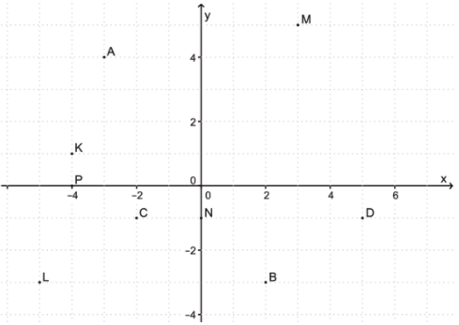
b)
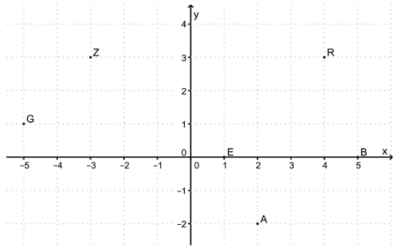

c)
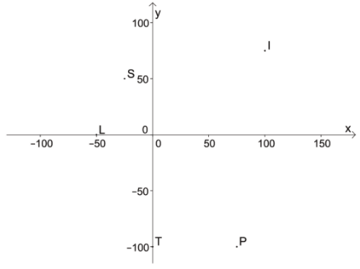

46.
a) (1,3), (4,9), (18, 39)
b) (-3,4), (-9,10), (-56, 27)
c) (-1,-1), (-2,-3), (-81,-12)
d) (1,-2), (3,-5), (12,-20)
e) (0,3), (0,-4), (0,10)
f) (3,0), (-4,0), (-10,0)

47.
A(-2,-3), B(-5,1), C(3,-1), D(0,3), E(1,0),F(0,1), G(5,3), H(-4,-4), K(0,-5), M(2,-2), N(-2,2)

48.
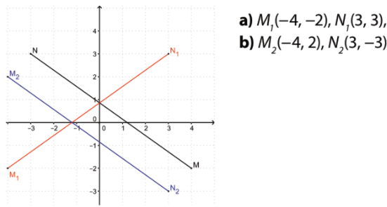
49.
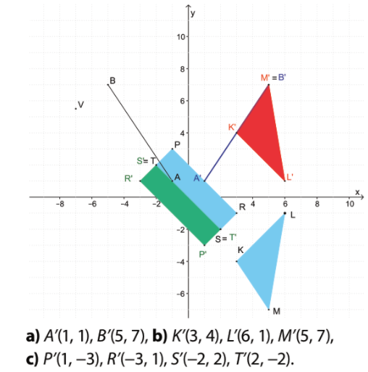

50. a)
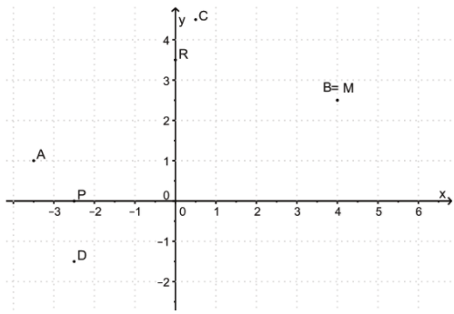
b)
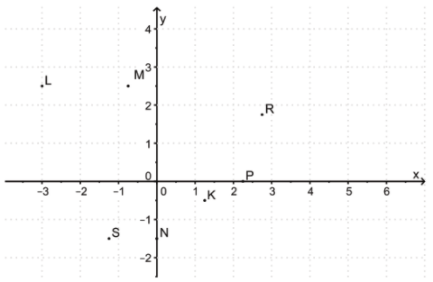

c)
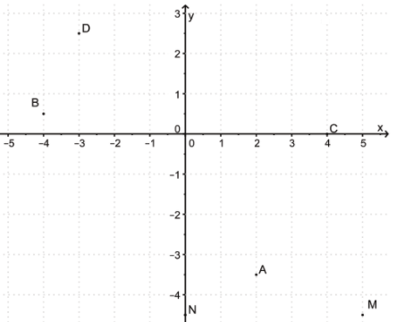
d)
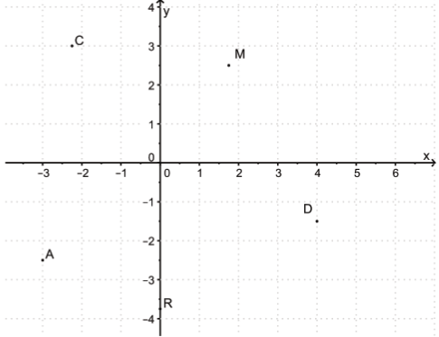
51.
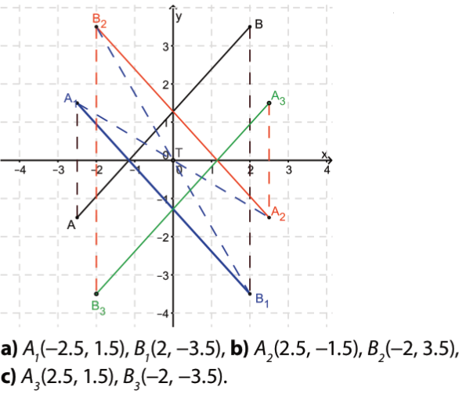
52. a)
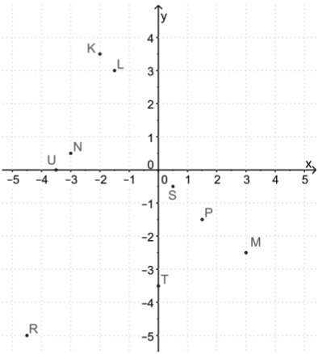

b)
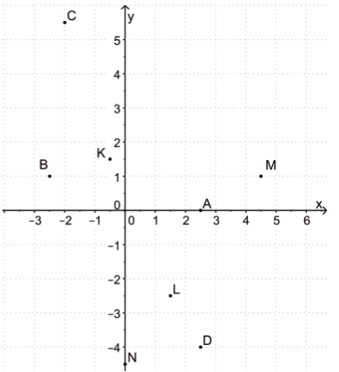
c)
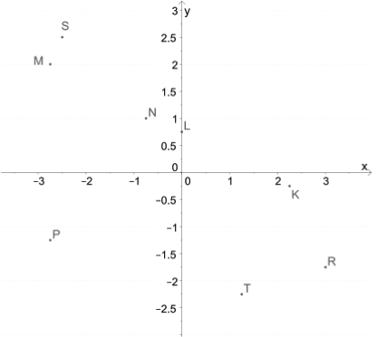

d)
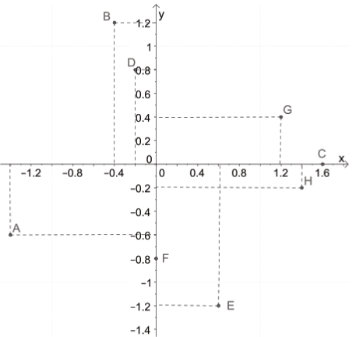
e)
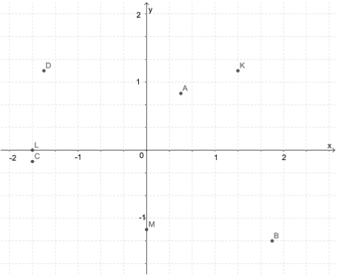

53.
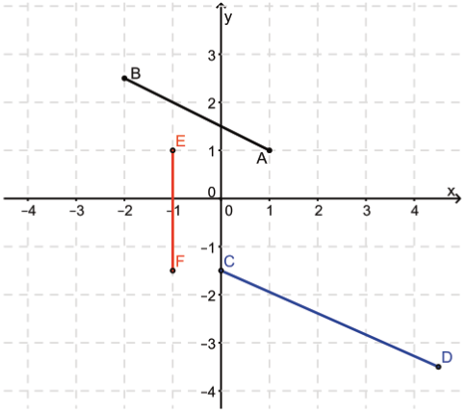

54.
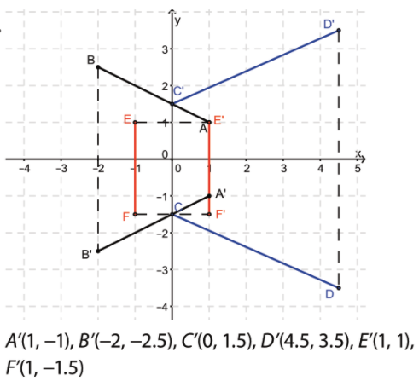
55.
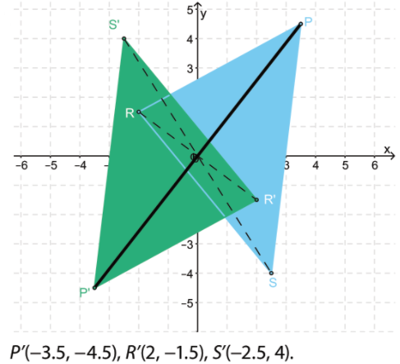
56.
a) A(0.1, 0.2), B(0.5,0), C(0.2,-0.4), H(-0.2,0.1), G(-0.4,-0.3)
b) $V\left(\frac{1}{2},\frac{1}{4}\right), U\left(-1,-\frac{3}{4}\right), T\left(0,-\frac{5}{4}\right), P\left(\frac{1}{4},\frac{1}{2}\right), R\left(\frac{5}{4},0\right)$

57.
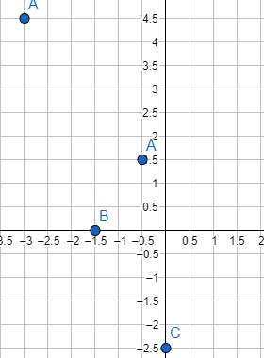
58.
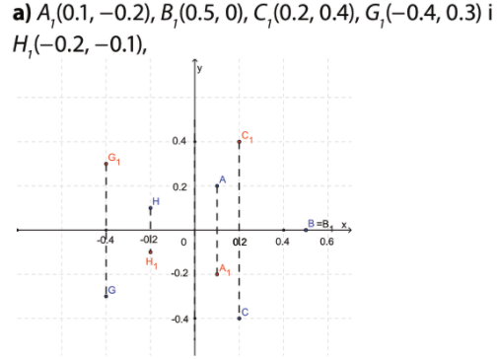
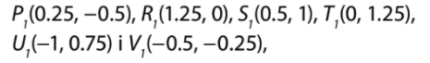
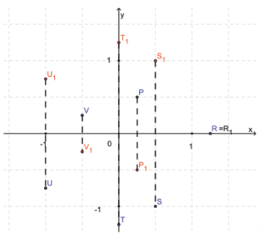

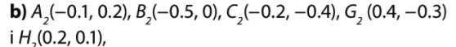
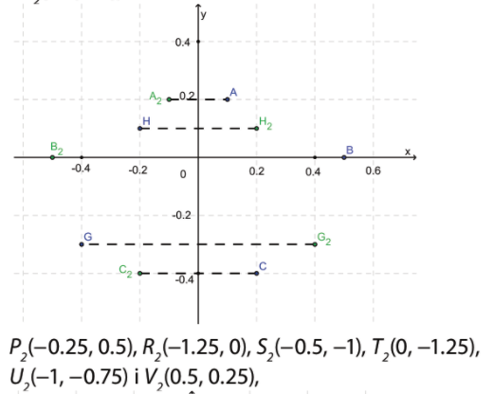
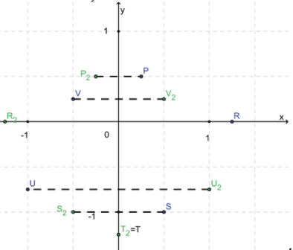
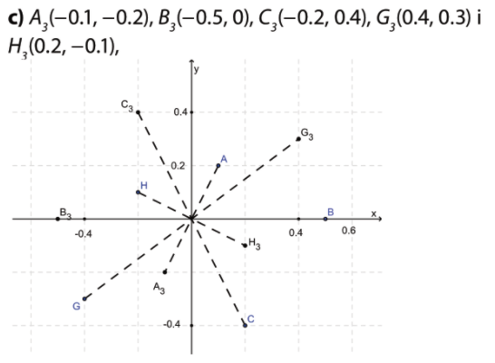
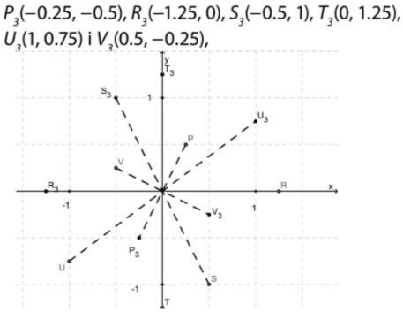
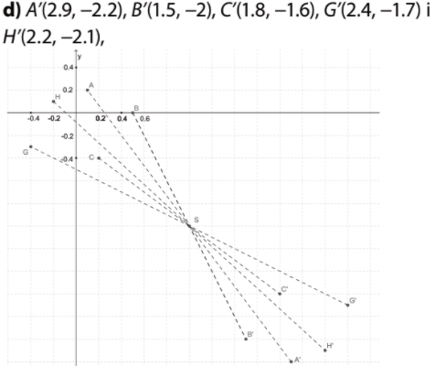
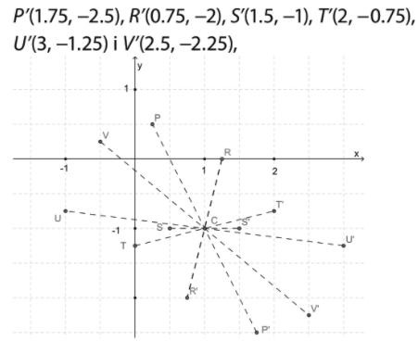

59.
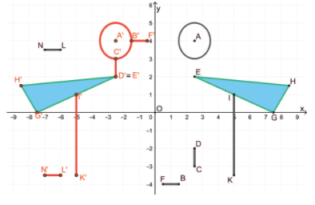
60.
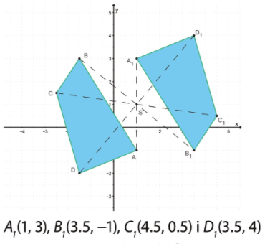
61.
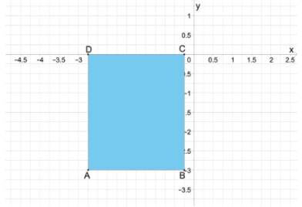
62.
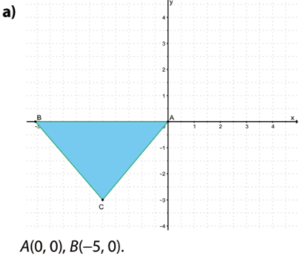
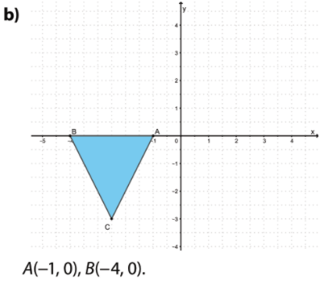
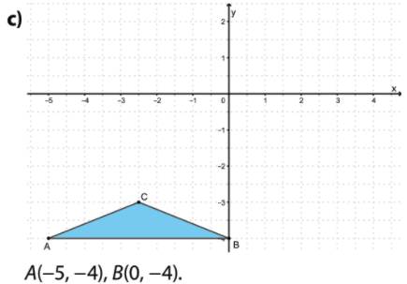
63.
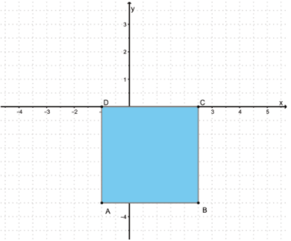
64.
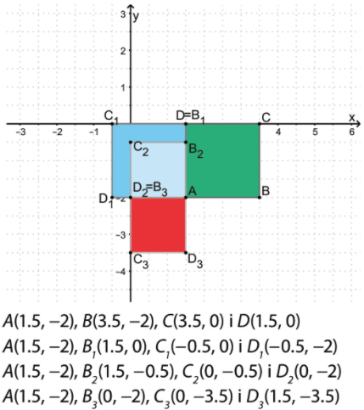

DOPUNSKI ZADACI
65.
a) (0,3), (0,-19), (0,87) b) (9,0), (-8,0), (123,0)
c) (2,5), (8,10), (15,35) d) (-1,-2), (-5,-6), (-18,-44)
e) (4,-3), (7,-11), (18, -23) f) (-3,1), (-4,5), (-12,67)

66. a)
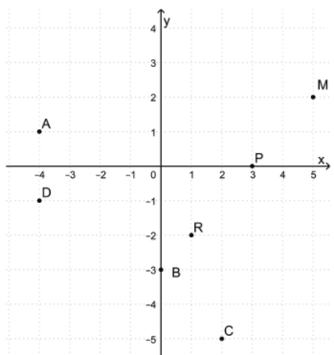
b)
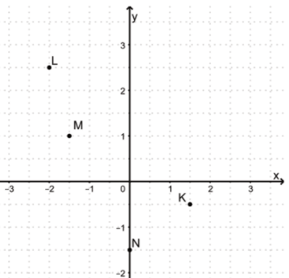
c)
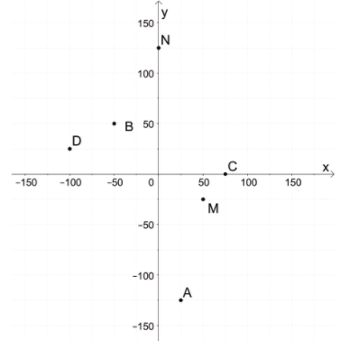
67.
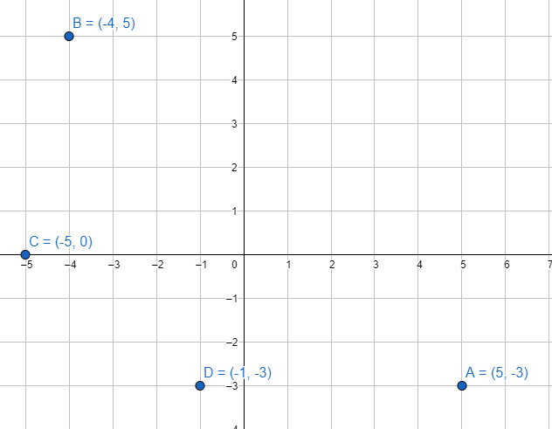
68.
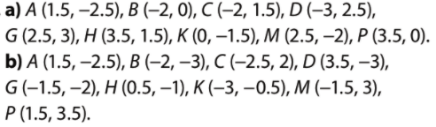
69.
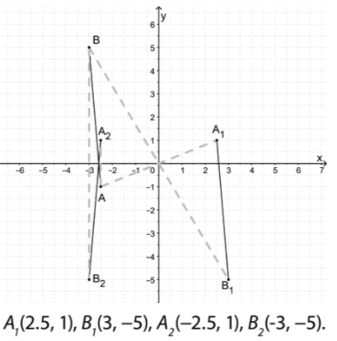
70.
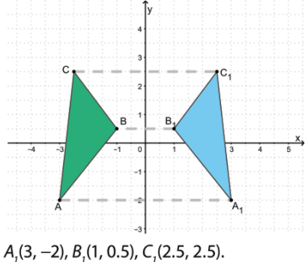
POVEŽITE I PRIMIJENITE
72.
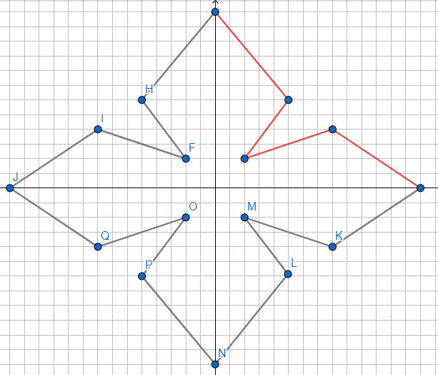
DODATNI ZADACI
73.
a)
$x_{P}=\frac{x_{M}+x_{N}}{2}=\frac{0.001-0.25}{2}=-0.1245$
$y_{P}=\frac{y_{M}+y_{N}}{2}=\frac{17+22}{2}=19.5$ P(-0.1245,19.5)
b)
$x_{P}=\frac{x_{M}+x_{N}}{2}=\frac{-3\frac{1}{4}+2.25}{2}=\frac{-3.25+2.25}{2}=\frac{-1}{2}=-0.5$
$y_{P}=\frac{y_{M}+y_{N}}{2}=\frac{0-3.5}{2}=-1.75$ P(-0.5,1.75)
c) $x_{P}=\frac{x_{M}+x_{N}}{2}=\frac{32.7- \frac{3}{4}}{2}=\frac{32.7-0.75}{2}=\frac{31.95}{2}=15.975$
$y_{P}=\frac{y_{M}+y_{N}}{2}=\frac{-\frac{9}{4}+2.5}{2}=\frac{-2.25+2.5}{2}=0.125$ P(15.975,0.125)

74.
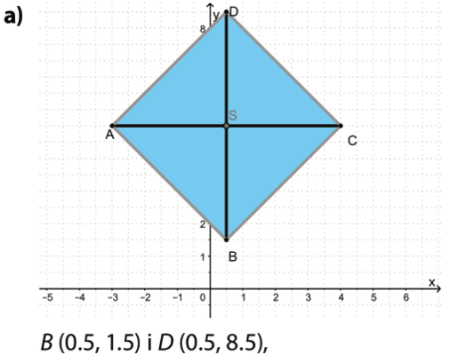
b) kvadrat je sastavljen od 4 sukladna jednakokračna pravokutna trokuta
Površina jednog trokuta je
$P=\frac{3.5∙3.5}{2}=6.125$ Površina kvadrata je 4 · 6.125 =24.5 kvadratnih jediničnih dužina

75.
a = 2.5 jedinične dužine
b = 3 jedinične dužine
o = 2(a+b) = 2·(2.5+3) = 11 jediničnih dužina
P =a·b = 2.5 ·3 = 7.5 kvadratnih jediničnih dužina

76.
a) Duljina stranice $\overline{AB}$ je 5 jediničnih dužina, a visina na tu stranicu je 3 jedinične dužine.
$P=\frac{5∙3}{2}=7.5$
b) Duljina stranice $\overline{AB}$ je 3 jedinične dužina, a visina na tu stranicu je 3 jedinične dužine.
$P=\frac{3∙3}{2}=4.5$
c) Duljina stranice $\overline{AB}$ je 5 jediničnih dužina, a visina na tu stranicu je 1 jedinična dužina.
$P=\frac{5∙1}{2}=2.5$

77.
Duljine stranica kvadrata su 3.5 jedinične dužine.
Opseg
$o=4∙3.5=14$jediničnih dužina
Površina
$P=3.5∙3.5=12.25$kvadratnih jediničnih dužina

LINEARNA OVISNOST
79.
a) y= 7x
b) y = x – 8
c) $y=\frac{1}{2}x+1$
d) $y=\frac{1}{3}x-5$

80.
a) Da. b) Ne. c) Ne. d) Ne.

81.
a) $y=-45x+22$
b) $y=17.3x-\frac{1}{4}$
c) $y=-0.25x+0.75$
d) $y=-1.5x-3.2$

82.
a) a=22, b = -22
b) a= -1, b = 0
c) $a=\frac{1}{15}$ , b= 1.15
d) $a=-\frac{2}{9}$, $b=\frac{9}{2}$

83.
y = 4.2x

84.
a) x = -5
$$y=0.5x-1$$
$$y=0.5∙(-5)-1$$
$$y=-3.5$$

b) $x=\frac{1}{2}$
$$y=0.5x-1$$
$$y=0.5∙\frac{1}{2}-1$$
$$y=-0.75$$

c) $x=-0.4$
$$y=0.5x-1$$
$$y=0.5∙(-0.4)-1$$
$$y=-1.2$$

d) $x=-\frac{2}{3}$
$$y=0.5x-1$$
$$y=0.5∙\left(-\frac{2}{3}\right)-1$$
$$y=-\frac{4}{3}$$

85.
a) $x=-15$
$$y=\frac{3}{5}x+2$$
$$y=\frac{3}{5}∙\left(-15\right)+2$$
$$y=-7$$

b) $x=-15$
$$y=-\frac{4}{5}x-20$$
$$y=-\frac{4}{5}∙\left(-15\right)-20$$
$$y=--8$$

c) $x=-15$
$$y=-5x+35$$
$$y=-5∙\left(-15\right)+35$$
$$y=110$$

86.
a)
m= 5 kg
$$G=m∙g$$
$$G=5∙10$$
$$G=50N$$
b)
m= 500 g=0.5 kg
$$G=m∙g$$
$$G=0.5∙10$$
$$G=5N$$

c)
m= 0.5t =500 kg
$$G=m∙g$$
$$G=500∙10$$
$$G=5000N$$

d)
m= 0.42 kg
$$G=m∙g$$
$$G=0.42∙10$$
$$G=4.2N$$

87.
a) $y=4$
$$y=-\frac{1}{2}x+1$$
$$-\frac{1}{2}x+1=4$$
$$-\frac{1}{2}x=4-1$$
$-\frac{1}{2}x=3$ /: $\left(-\frac{1}{2}\right)$
$x=-6$

b)
$$y=-2$$
$$y=-\frac{1}{2}x+1$$
$$-\frac{1}{2}x+1=-2$$
$$-\frac{1}{2}x=-2-1$$
$-\frac{1}{2}x=-3$ /: $\left(-\frac{1}{2}\right)$
$x=6$

c) $y=0$
$$y=-\frac{1}{2}x+1$$
$$-\frac{1}{2}x+1=0$$
$$-\frac{1}{2}x=0-1$$
$-\frac{1}{2}x=-1$ /: $\left(-\frac{1}{2}\right)$
$$x=2$$

d) $y=-\frac{3}{4}$
$$y=-\frac{1}{2}x+1$$
$$-\frac{1}{2}x+1=-\frac{3}{4}$$
$$-\frac{1}{2}x=-\frac{3}{4}-1$$
$-\frac{1}{2}x=-\frac{7}{4}$ /: $\left(-\frac{1}{2}\right)$
$x=\frac{7}{2}$

88.
Proporcionalna ovisnost u c i e.
c) x=5
$y=\frac{x}{5}=\frac{5}{5}=1$ Da.
e) x=5
$y=\frac{2x}{9}=\frac{10}{9}$ Ne.

89.
x | -0.5 | $$-4x+5=9$$  $$-4x=4$$  $$x=-1$$ | $$-4x+5=1$$  $$-4x=-4$$  $$x=1$$ | $$\frac{3}{4}$$
y | $$y=-4∙\left(-0.5\right)+5=7$$ | 9 | 1 | $$y=-4∙\frac{3}{4}+5=2$$

90.
k= 100N/m
F | 2 | 100·0.04= 4 | 5 | 100·0.01= 1 | 3
Δl | 100 Δl = 2  Δl =0.02 | 0.04 | 100 Δl = 5  Δl =0.05 | 0.01 | 100 Δl = 3  Δl =0.03

91.
y= 5.99x

92.
y= 5x + 20

93.
a) $x= -2$
$$f\left(x\right)=-2x$$
$$f\left(x\right)=-2∙\left(-2\right)=4$$
b) $x= 0$
$$f\left(x\right)=-2x$$
$$f\left(x\right)=-2∙0=0$$

c) $x= 2.8$
$$f\left(x\right)=-2x$$
$$f\left(x\right)=-2∙2.8=-5.4$$

d)$x=\frac{3}{2}$
$$f\left(x\right)=-2x$$
$$f\left(x\right)=-2∙\frac{3}{2}=-3$$

e) $x= 4\frac{1}{4}$
$$f\left(x\right)=-2x$$
$$f\left(x\right)=-2∙4\frac{1}{4}=-2∙\frac{17}{4}=-\frac{17}{2}$$

94.
x = 0, y =5 5 = a·0 + b
x=1, y = 3 3 = a · 1 + b
Pojednostavimo
b = 5
a + b = 3
Uvrstimo b = 5 i dobijemo a + 5 = 3 a=-2
y=-2x+5

95.
a) $y=-1$
$$y=\frac{2}{3}x-4$$
$$\frac{2}{3}x-4=-1$$
$$\frac{2}{3}x=4-1$$
$\frac{2}{3}x=3$ /: $\frac{2}{3}$
$x=\frac{9}{2}$

b) $y=2$
$$y=\frac{2}{3}x-4$$
$$\frac{2}{3}x-4=2$$
$$\frac{2}{3}x=4+2$$
$\frac{2}{3}x=6$ /: $\frac{2}{3}$
$x=9$

c) $y=0$
$$y=\frac{2}{3}x-4$$
$$\frac{2}{3}x-4=0$$
$$\frac{2}{3}x=4$$
$\frac{2}{3}x=4$ /: $\frac{2}{3}$
$$x=6$$
d) $y=0.5$
$$y=\frac{2}{3}x-4$$
$$\frac{2}{3}x-4=0.5$$
$$\frac{2}{3}x=4+0.5$$
$\frac{2}{3}x=\frac{9}{2}$ /: $\frac{2}{3}$
$x=\frac{27}{4}$

e) $y=-3\frac{1}{3}$
$$y=\frac{2}{3}x-4$$
$$\frac{2}{3}x-4=-3\frac{1}{3}$$
$$\frac{2}{3}x=4-3\frac{1}{3}$$
$\frac{2}{3}x=\frac{2}{3}$ /: $\frac{2}{3}$
$$x=1$$

f) $y=3\frac{1}{3}$
$$y=\frac{2}{3}x-4$$
$$\frac{2}{3}x-4=3\frac{1}{3}$$
$$\frac{2}{3}x=4+3\frac{1}{3}$$
$\frac{2}{3}x=\frac{22}{3}$ /: $\frac{2}{3}$
$$x=11$$
96.
a) f(x) = 0.4x − 2.2
0.4x − 2.2 = 0
0.4x = 2.2 / :0.4
x = 5.5
b) f(x) = 0.4x − 2.2
f(0) =0.4·0 − 2.2
f(0)= −2.2

c) f(x) = 0.4x − 2.2
0.4x − 2.2 = 3.8
0.4x = 6 / :0.4
x = 15

d) f(x) = 0.4x − 2.2
f(-0.1) =0.4·(-0.1) − 2.2
f(-0.1)= −2.24

97. $x=0$
$$y=3x-3$$
$$y=3∙0-3$$
$$y=-3$$

b) $x=-5$
$$y=3x-3$$
$$y=3∙(-5)-3$$
$$y=-18$$
c) $x=4$
$$y=3x-3$$
$$y=3∙4-3$$
$$y=9$$

d) $x=-2.3$
$$y=3x-3$$
$$y=3∙\left(-2.3\right)-3$$
$$y=-9.9$$

e) $x=1\frac{2}{3}$
$$y=3x-3$$
$$y=3∙1\frac{2}{3}-3$$
$$y=5-3$$
$$y=2$$

98. $x=\frac{1}{2}$
a) $y=-x=-\frac{1}{2}$
b) $y=-5x=-5·\frac{1}{2}=-\frac{5}{2}$
c) $y=4x+6=4·\frac{1}{2}+6=8$
d) $y=2x=2·\frac{1}{2}=1$
e) $y=\frac{1}{4}x-2=\frac{1}{4}·\frac{1}{2}-2=\frac{7}{8}$
f) $y=-\frac{2}{3}x+1=-\frac{2}{3}·\frac{1}{2}+1=\frac{2}{3}$

99. $y=-\frac{2}{5}x-1$
a) $y=-\frac{2}{5}x-1=-\frac{2}{5}·\left(-15\right)-1=5$
b)$y=-\frac{2}{5}x-1=-\frac{2}{5}·5-1=-3$
c) $y=-\frac{2}{5}x-1=-\frac{2}{5}·0-1=-1$
d) $y=-\frac{2}{5}x-1=-\frac{2}{5}·\left(-0.5\right)-1=-0.8$
e) $y=-\frac{2}{5}x-1=-\frac{2}{5}·\frac{5}{6}-1=-\frac{4}{3}$
f) $y=-\frac{2}{5}x-1=-\frac{2}{5}·1\frac{1}{2}-1=-\frac{2}{5}·\frac{3}{2}-1=-\frac{8}{5}$

100. $y=2x-5$
a) $2x-5= -1$
$$2x=5-1$$
$2x=4$ :/ 2
$$x=2$$

b) $2x-5= 1$
$$2x=5+1$$
$2x=6$ :/ 2
$$x=3$$

c) $2x-5= 0$
$$2x=5$$
$$x=\frac{5}{2}$$

d) $2x-5= -2$
$$2x=5-2$$
$2x=3$ :/ 2
$$x=\frac{3}{2}$$

e) $2x-5= -5$
$$2x=5-5$$
$2x=0$ :/ 2
$$x=0$$

f) $2x-5= 4$
$$2x=5+4$$
$2x=9$ :/ 2
$$x=\frac{9}{2}$$

101.
x | 10 | $$-\frac{1}{4}x=0.5$$  $$x=-2$$ | $$-\frac{1}{4}x=-1$$  $$x=4$$ |  | $$1\frac{1}{3}$$
y | $$y=-\frac{1}{4}x=-\frac{1}{4}∙10=-\frac{5}{2}$$ | 0.5 | -1 | $$y=-\frac{1}{4}x=-\frac{1}{4}∙1\frac{1}{3}=-\frac{1}{3}$$

102.
y= -3x

103.
y= -x +3

104.
x = 0, y = -2 -2 = a · 0 + b b = -2
x=1 , y = 1 1 = a ·1 + b
a+b =1
Uvrstimo b = -2
a -2 = 1
a= 3

y=3x -2

DOPUNSKI ZADACI
105.
a) $y=12x-2$
b)$y=-5.4x+\frac{1}{2}$
c) $y=\frac{1}{4}x$
d) $y=-0.5x-2.25$

106.
a) $a=-5, b=-3$
b) $a=1, b=0$
c) $a=-\frac{2}{3}, b=0.1$
d) $a=1, b=-\frac{3}{4}$

107. $y=-x+3$
a) $y=-x+3=-1+3=2$
b)$y=-x+3=0+3=3$
c)$y=-x+3=-\left(-2\right)+3=2+3=5$
d)$y =-x+3=-\left(-5\right)+3=5+3=8$
108. x = −3
a) $y=-x=-\left(-3\right)=3$
b) $y=-4x=-4·\left(-3\right)=12$
c) $y=2x-5=2·\left(-3\right)-5=-11$
d) $y=x+3=-3+3=0$

109.
x | 0 | 5 | -1 | 1
y | $$y=3x-4=0-4=-4$$ | $$y=3x-4=15-4=11$$ | $$y=3x-4=-3-4=-7$$ | $$y=3x-4=3-4=-1$$

110. $y=-2x+5$
a) $-2x+5=1$
$$-2x=-5+1$$
$$-2x=-4$$
$$x=2$$

b) $-2x+5=4$
$$-2x=-5+4$$
$$-2x=-1$$
$$x=\frac{1}{2}$$

c)$-2x+5=-9$
$$-2x=-5-9$$
$$-2x=-14$$
$$x=7$$

d) $-2x+5=0$
$$-2x=-5+0$$
$$-2x=-5$$
$$x=\frac{5}{2}$$

POVEŽITE I PRIMIJENITE
111.
y – opseg, x – duljina stanice
y=3x
a) x= 22 cm
y= 3 · 22 cm = 66 cm

b) y = 252 cm
3x=252
x=84 mm

112.
y – težina, x – masa
a) y= 10x
b) y= 10 · 82 = 820 N
c) 10x = 695
x = 69.5 kg

113.
a) y – put, x – vrijeme
y= 86x
b) y = 86 · 7 = 602 km

c) x= 2.5 h
y = 86 · 2.5 = 215 km

d) y=344 km
86x=344 / :86
x=4 h

e) y= 400 km
86x=400 / :86
x=4.65 h

114.
y − F_{tr} x – G , μ=20% = 0.2
F_{tr} | 0.2·1.5=0.3 | 0.4 | 0.6 | 0.8 | 0.9
G | 1.5 | 2 | 3 | 4 | 4.5

115.
a) y – broj stranica, x – dani
y =30x + 20
b) x= 3
y=30·3+20= 90+20=110
c) y=110
30x + 20 = 110
30x = 110 -20
30x=90/:30
x= 3 dana
d) y= 170
30x+20=170
30x=170-20
30x=150 / : 30
x= 5
Hoće.

116.
y =170 - 30x – 20 = -30x +150
a) x=4 dana
y= -30·4+150 = -120 + 150 = 30

b) y = 0
-30x + 150 = 0
-30x= -150
x= 5 dana

117.
y – masa, x – obujam
a) y=2.6x
b) x = 110 cm³
y= 2.6·110 = 286 g

118.
a) y – preostali novac , x – dani
y= 2500 – 400 - 350·2x
y= -700x +2100
y=0 – sve će potrošiti
-700x+2100=0
-700x=-2100
x= 3

b) y= -700x +2100
c)
Smještaj bi platili 700·2 = 1400 kuna.

IZ SVIJETA RADA
119.
a) y – zakasnina, x – dani kašnjenja
y = 2·0.75x = 1.5x
b) y=15
1.5x = 15
x= 10 dana
c) x= 4 dana
y= 1.5·4= 6 kn

120.
a) y -zarada, x – radni sati
y=100x + 100

b) y= 250
100x+100 = 250
100x = 250 – 100
100x=150
x= 1.5 h

c) x=3
y= 100·3 + 100
y= 400 kn

121.
a) y – cijena vožnje, x – kilometri
y=4.5x+20

b) y= 560
4.5x+20=560
4.5x = 540 / : 4.5
x=120

c) x=75 km
y=4.5·75 + 20 =357.50 kn

DODATNI ZADACI
122.
y= 110, x = 15
y=150, x = 25

10 km – 40 kn 1 km – 4 kn
15·4 +b = 110
60 + b = 110
b= 100 – 60
b= 50 kn
početak vožnje se naplaćuje 50 kn, a svaki km 4 kn
b) y= 4x + 50

c) a = 4, b= 50

GRAFIČKI PRIKAZ LINEARNE OVISNOSTI
123.
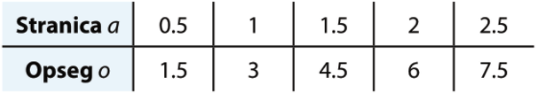
a) Jesu jer je opseg 3 puta veći od duljine stranica.
b) k= o : a = 3
c) o = 3·a
d) (0.5,1.5), (1,3), (1.5,4.5), (2,6), (2.5,7.5)
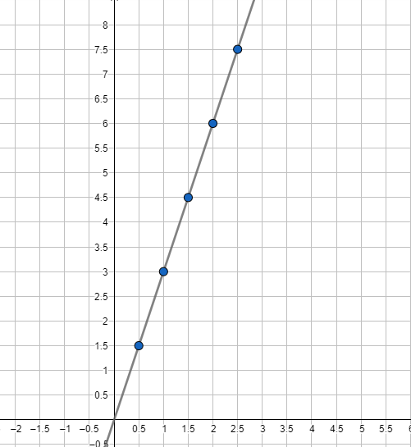
124.
a) 3.75 L b) 5.25 L
125.
a) 4 kg
b) 30 kn
c) y – cijena, x – količina
y= 5x

126. a)
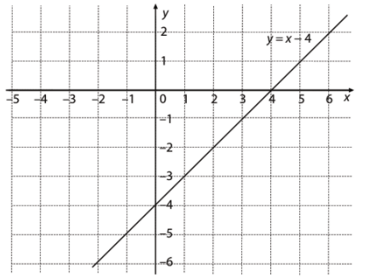
b)
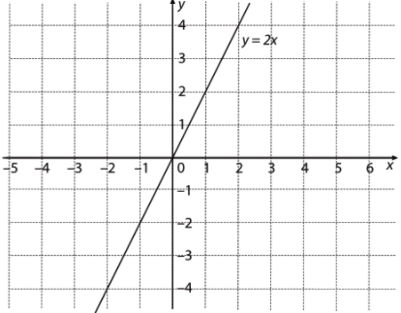
c)
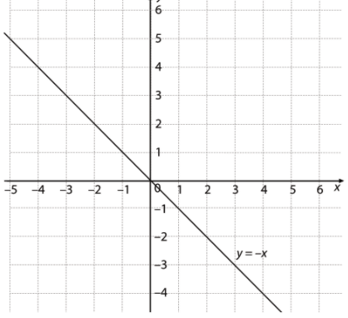
d)
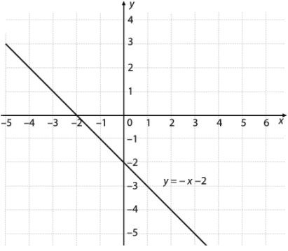

127.a)
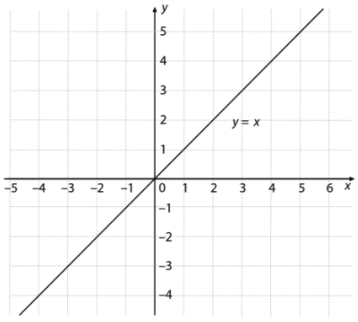
b)
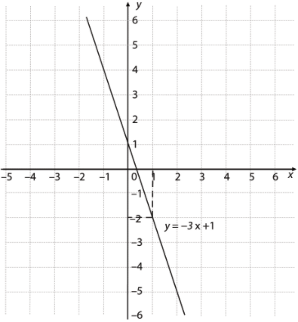

c)
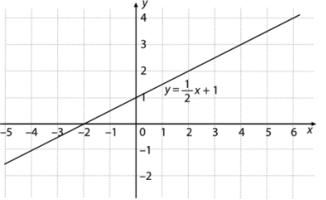
d)
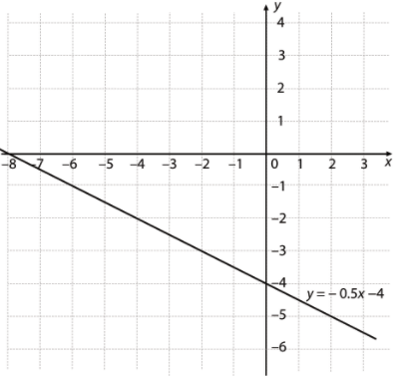
128.
a) y -potrošnja goriva, x – prijeđeni put
Ako za 100 km potroši 9.5 L, onda će za 1 km potrošiti 0.095 L
y=0.095x

b)
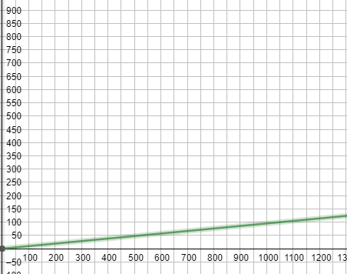
c)
y=70
0.095x=70
x= 70:0.095
x=736.84 km
d)
y=0.095·52 = 4.94 L
Može sa 5 L doći do benzinske.
e)
Ako troši 10% manje, onda potroši 90% od 0.095 = 0.0855
0.0855x = 70
x=818.71 km

129. a)
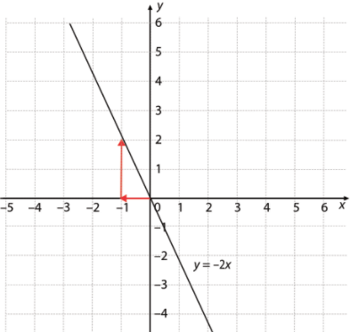
b)
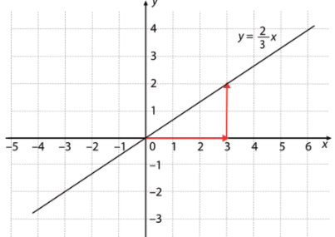
c)
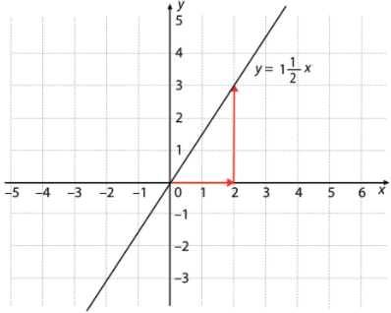

d)
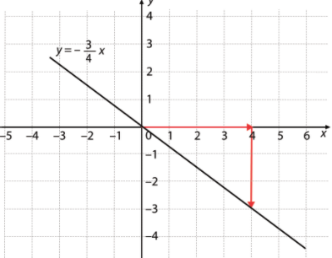
e)
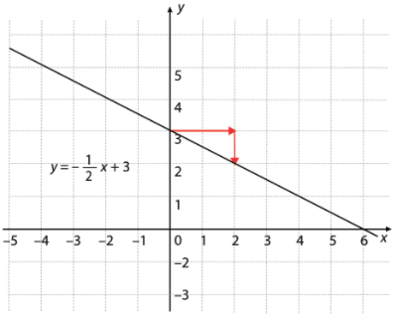
f)
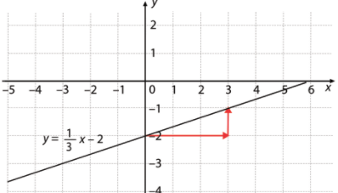
g)
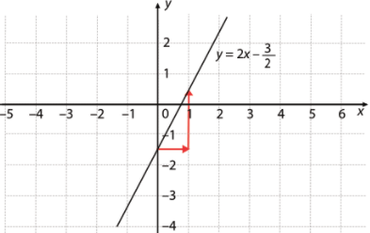
h)
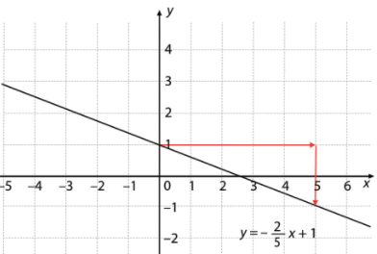
130.a)
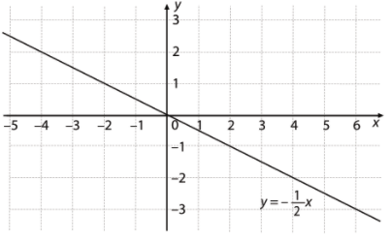

b)
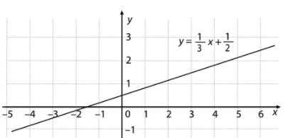
c)
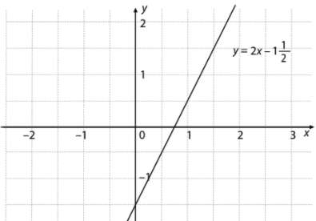
d)
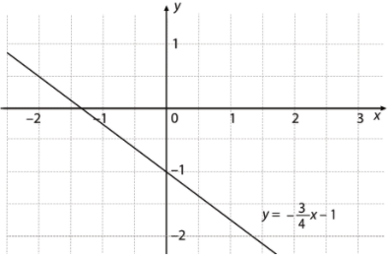

131.
a)
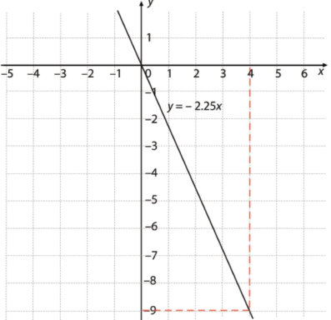
b)
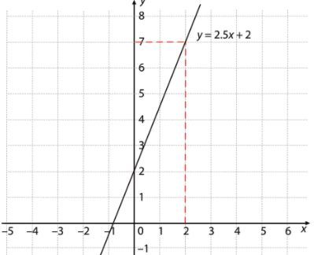

c)
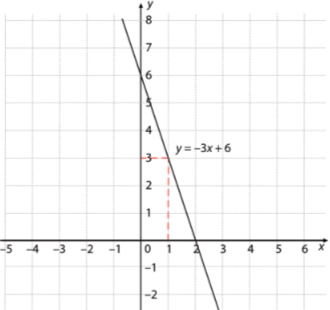
d)
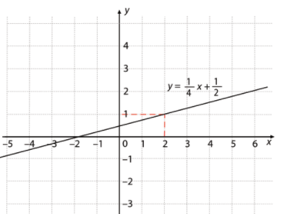
132.
a) x=0.5
b) x=1.5
c) x=3

133.
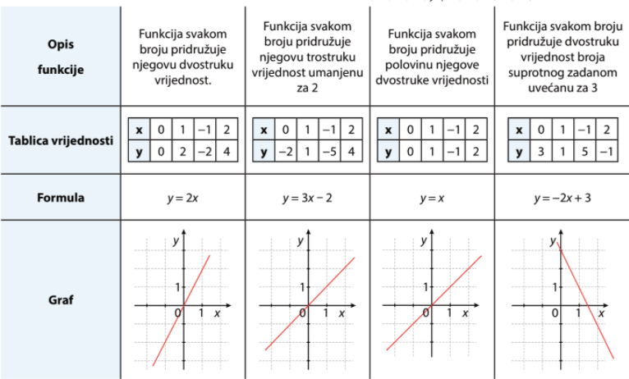
DOPUNSKI ZADACI
134.
a)
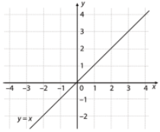
b)
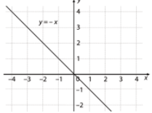

c)
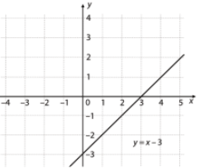
d)
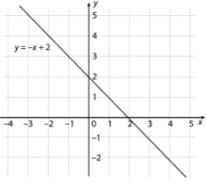
135.
a)
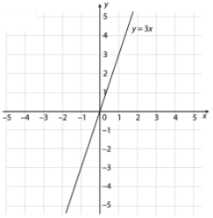

b)
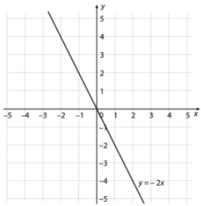
c)
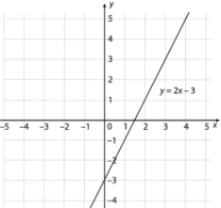
d)
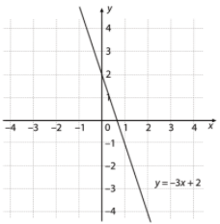

136.
a) Proporcionalne veličine jer je y : x = $\frac{4}{3}$
$k=\frac{4}{3}, y=\frac{4}{3}x$
b) Proporcionalne veličine jer je y : x = $5$
$$k=5, y=5x$$
c) Proporcionalne veličine jer je y : x = 3
$$k=3, y=3x$$

137.
a)
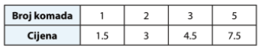
$$k=\frac{3}{2}, y=\frac{3}{2}x$$
b)
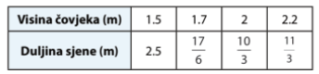
$$k=\frac{5}{3}, y=\frac{5}{3}x$$
c)
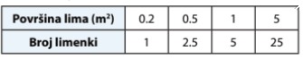
$$k=5, y=5x$$
d)
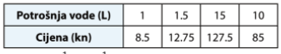
$$k=8.5, y=8.5x$$
e)
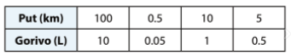
$$k=\frac{1}{10}, y=\frac{1}{10}x$$
138.
a) $k=\frac{1}{2}, y=\frac{1}{2}x$
x | 2 | 4 | 5 | 6
y | 1 | 2 | 2.5 | 3

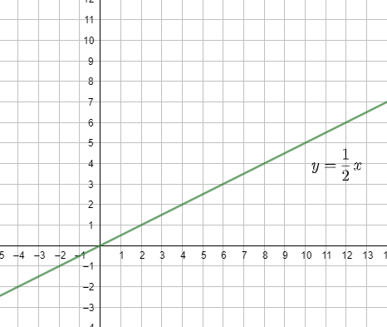
b)
a) $k=3, y=3x$
x | 1.5 | 2 | 2.5
y | 4.5 | 6 | 7.5

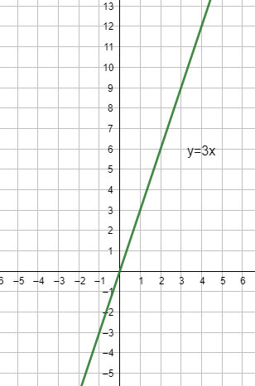
POVEŽITE I PRIMIJENITE
139.
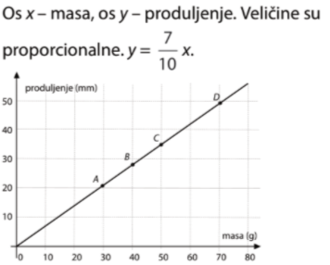

140.
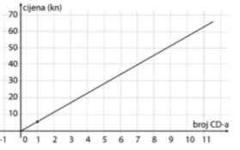
141.
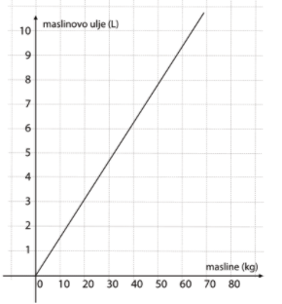Potrebno je 50 kg maslina.
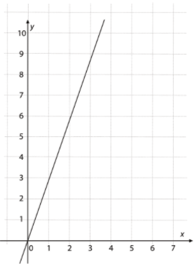
142.
x | 1 | 2 | 3
y | 3 | 6 | 9

144.
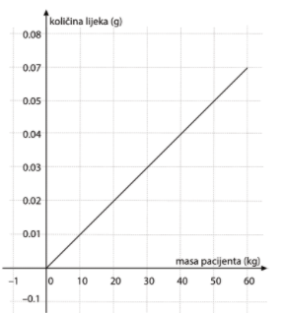
145.
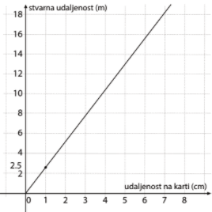 8 cm na karti je 20 km u prirodi.
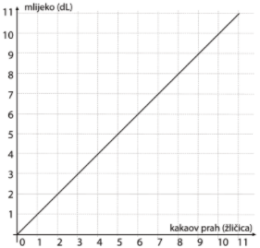
146.

a) 3 žličice
b) 10 žličica
c) 20 žličica
Treba nam 3 L mlijeka.

147.
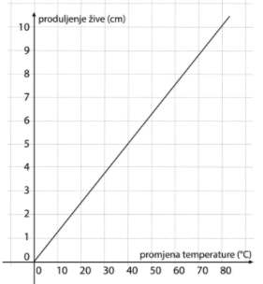
a) 75 mm
b) 36 °C

149. y = 14 – 3x
a) y – visina svijeće, x – vrijeme gorenja
x | 1 | 2 | 3
y | 11 | 8 | 5

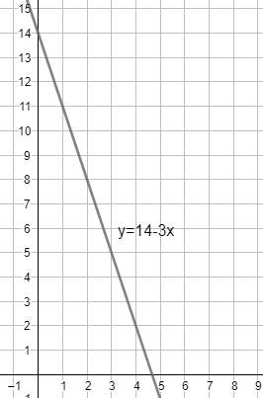

b) Nakon 4 sata svijeća će biti visoka 2 cm.
c) Nakon 2 sata će biti visoka 8 cm.
d) Potpuno će izgoriti za 4 sata i 40 minuta.
e) Pola svijeće je 7 cm, ona će izgoriti nakon 2 sata i 20 minuta.

150.
a) 10 cm
b) 12 cm
c) y – duljina opruge, x – sila
x | 0 | 5 | 10 | 15
y | 10 | 12 | 14 | 16

d) $y=\frac{2}{5}x+10$
e) $∆l=16-10=6 cm$
f)
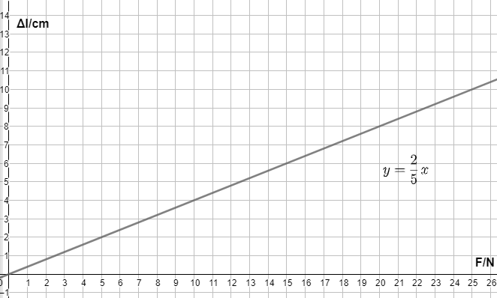

151.
a) 15 dana.
b) y = - 90x +1350
c)
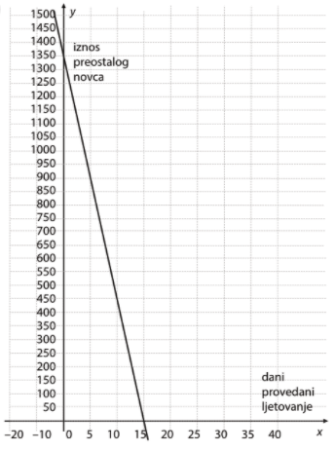
d) y = -90·8 + 1350
y=-720 + 1350
y= 680
Ostalo bi im 680 kn.
-90x+1350 = 450
-90x = -900
x= 10
Moći će provesti 10 dana.

152.
a) y= 1.5x + 2
b)
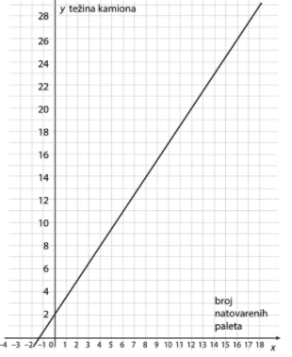
c) y = 1.5·15 + 2
y=24.5 tone
d) 1.5x+2 = 35
1.5x = 33
x= 22 palete
e) y može biti najviše 40 t
1.5x+2 = 40
1.5x = 38
x = 25 paleta

153.
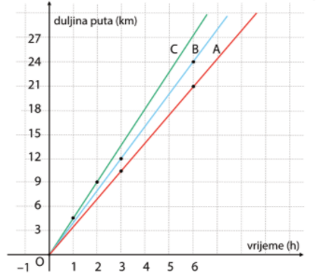
Najbrža je osoba C.
Osoba A je za 6 sati prešla 21 km, osoba B je prešla 24 km.
Osoba C je za 2 sata prešla 9 km.

ZADACI ZA PONAVLJANJE CJELINE
154. a) A(3), B(-3), C(5), D(-2)
b) A(-54), B(-52), C(-51), D(-48), F(-49), (-45)
155.
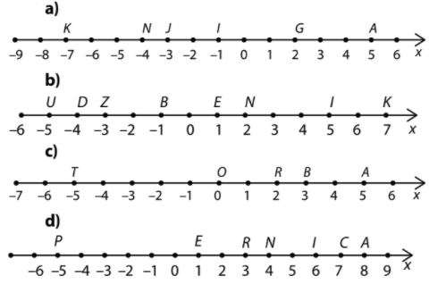
156.
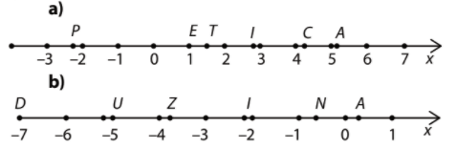
157.
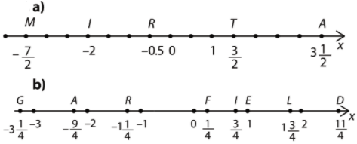

158.
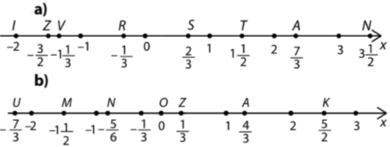
159.
a)
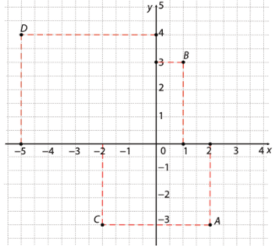
b)
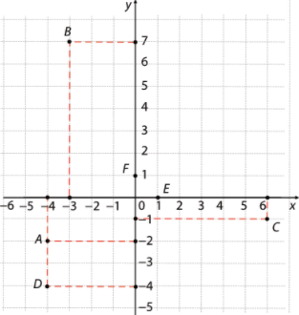
c)
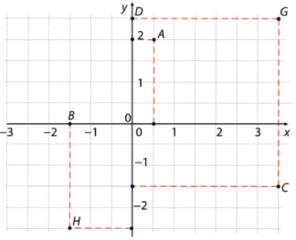
d)
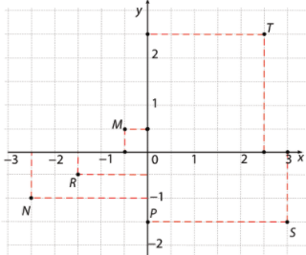
160.
 | I. KVADRANT | II. KVADRANT | III.KVADRANT | IV.KVADRANT | OS x | OS y
a) | B(1,3) | D(-5,4), B(2,-3) | C(-2,-3)
b) |  | B | A,D | C | E | F
c) | A,G |  | H | C | B | D
d) | T | A | N,R | S |  | P

161.
I. KVADRANT A(1,1), B(3,4)
II. KVADRANT C(-2,3), D(-4,5)
III. KVADRANT F(-1,-1), G(-2,-3)
IV. KVADRANT H(3,-2), I(4,-1)
162.
x os A(2,0), B(5,0), C(-3,0)
y os D(0,-3), F(0,7), G(0,2)

163.
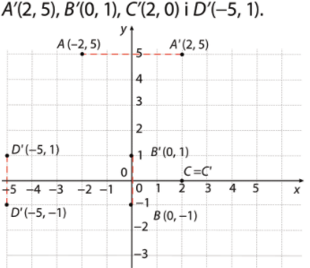
164.
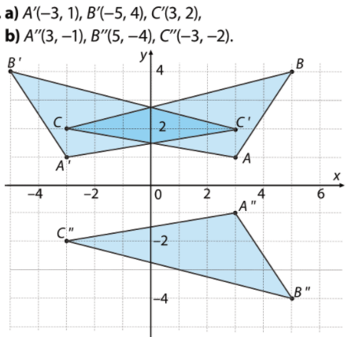
165.
a) $y=7x-7$
b) $y=-77x$
c) $y=-\frac{2}{5}x+\frac{1}{4}$
d) $y=0.28x-12$

166.
a) $a=12, b=0$
b) $a=-2.5, b=1.1$
c) $a=\frac{4}{3}, b=-\frac{3}{4}$
d) $a=-\frac{1}{12}, b=22$

167. $y=-\frac{5}{6}x+2$
a) $y=-\frac{5}{6}∙\left(-6\right)+2=5+2=7$
b) $y=-\frac{5}{6}∙\left(-15\right)+2=12.5+2=14.5$
c) $y=-\frac{5}{6}∙\frac{4}{15}+2=-\frac{2}{9}+2=\frac{16}{9}$
d)$y=-\frac{5}{6}∙\left(-2.4\right)+2=2+2=4$

168. . $y=-\frac{1}{2}x+2$
a) $y=-\frac{1}{2}∙4+2=-2+2=0$
b) $y=-\frac{1}{2}∙\left(-2\right)+2=1+2=3$
c) $y=-\frac{1}{2}∙\left(-5\right)+2=2.5+2=4.5$
d)$y=-\frac{1}{2}∙0+2=2$
e) $y=-\frac{1}{2}∙\left(-0.75\right)+2=0.375+2=2.375$
f)$y=-\frac{1}{2}∙\frac{1}{2}+2=-0.25+2=1.75$
g)$y=-\frac{1}{2}∙\left(-\frac{1}{3}\right)+2=\frac{1}{6}+2=\frac{13}{6}$
h)$y=-\frac{1}{2}∙2.1+2=-1.05+2=0.95$

169. $y=15x-20$
a) $15x-20=-35$
$$15x=20-35$$
$$15x=-15$$
$$x=-1$$

b)$15x-20=0$
$$15x=20+0$$
$$15x=20$$
$$x=\frac{4}{3}$$

c)$15x-20=5$
$$15x=20+5$$
$$15x=25$$
$$x=\frac{5}{3}$$
d)$15x-20=-17$
$$15x=20-17$$
$$15x=3$$
$x=\frac{1}{5}$
170. $y=-3x+2$
a) $-3x+2=-1$
$$-3x=-2-1$$
$$-3x=-3$$
$$x=1$$
b) $-3x+2=10$
$$-3x=-2+10$$
$$-3x=8$$
$x=-\frac{8}{3}$
c) $-3x+2=0$
$$-3x=-2+0$$
$$-3x=-2$$
$x=\frac{2}{3}$
d) $-3x+2=1$
$$-3x=-2+1$$
$$-3x=-1$$
$x=\frac{1}{3}$
e) $-3x+2=-7$
$$-3x=-2-7$$
$$-3x=-9$$
$$x=3$$
f) $-3x+2=0.5$
$$-3x=-2+0.5$$
$$-3x=-1.5$$
$$x=0.5$$

g) $-3x+2=2\frac{2}{3}$
$-3x=-2+2\frac{2}{3}$
$$-3x=\frac{2}{3}$$
$x=-\frac{2}{9}$
h) $-3x+2=-\frac{1}{2}$
$-3x=-2-\frac{1}{2}$
$-3x=-\frac{5}{2}$
$x=\frac{5}{6}$

171. $y=-\frac{1}{3}x+\frac{1}{2}$
x | -0.5 | $-\frac{1}{3}x+\frac{1}{2}=2$  $-\frac{1}{3}x=\frac{3}{2}$  $x=-\frac{9}{2}$ | $-\frac{1}{3}x+\frac{1}{2}=1.5$  $-\frac{1}{3}x=1$  $x=-3$ | -1.5
y | $y=-\frac{1}{3}∙\left(-0.5\right)+\frac{1}{2}=\frac{2}{3}$ | 2 | 1.5 | $y=-\frac{1}{3}∙\left(-1.5\right)+\frac{1}{2}=1$

172.
a) $-x+3=0$
$$-x=-3+0$$
$$x=3$$
b) $y=-x+3=0+3=3$
c)$-x+3=2.2$
$$-x=-3+2.2$$
$$-x=-0.8$$
$$x=0.8$$
d)$y=-x+3=-0.3+3=2.7$
173.
$$y=\frac{1}{2}x-2.5$$
174.
$$-5a+b=1.5$$
$$-2a+b=-1.5$$
$$-7a+2b=0$$
$b=3.5a$ $b=-3.5$
$$2.5a+3.5a=-6$$
$$6a=-6$$
$$a=-1$$
$$y=-x-3.5$$

175.
y – put, x – vrijeme
a)
y= 65x - 65·2= 65x −130
b)
y= 65x - 65·0.5= 65x −32.5
c)
y= 65x - 65·0.25= 65x −16.25

176.
a) $m=ρ∙V=7.8∙25=195 g$
b) $m=7.8∙V$

c)
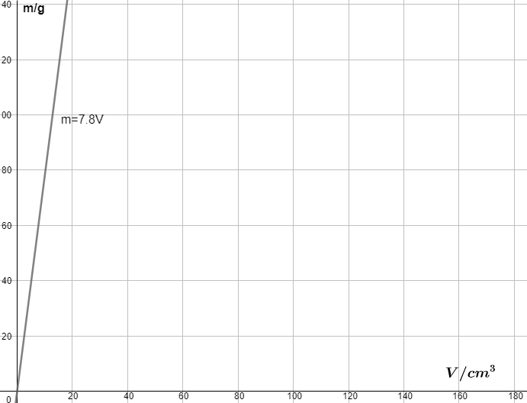
d) $V=12 m^{3}=12000000 cm^{3}$
$$m=7.8∙12000000=93 600 000 g=93 600 kg$$
e)$7.8V=31.2$
$$V=31.2 :7.8=4 cm^{3}$$

PRIPREMA ZA ISPIT ZNANJA
1.
a) A(-20), B(30), C(-10), D(40), F(10)
b)
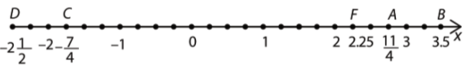
2. a)
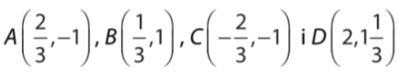
b)
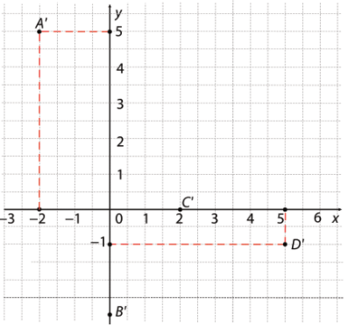
c) (-2,-3), (-4,-5)
d) (2,0), (-10,0)

3. $y=-\frac{1}{2}x+2$
4.
a) $y=0.5∙\left(-5\right)-3=-2.5-3=-5.5$

b) $0.5x-3=7.5$
$$0.5x=3+7.5$$
$$0.5x=10.5$$
$$x=21$$
5.
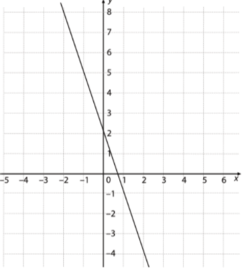
6.
a) $y=-500x+4000$
b) $y=500x$
c) $-500x+4000=1500$
$$-500x=-2500$$
$$x=5 sati$$
d) Ako je bazen prazan, y =0.
$-500x+4000=0$
$$-500x=-4000$$
$$x=8 sati$$
e) $y=500·3=1500 L$
f) $y=-500·5+4000=-2500+4000=1500L$
g) Ovisnosti a) i b) su linearne.
U a) zadatku nemamo proporcionalne ovisnosti, a u b) su proporcionalne.
RAČUNANJE S ALGEBARSKIM IZRAZIMA
1.
$$4a, -3b,\frac{1}{5}acd,\frac{4}{3}x, -2x^{2}$$

2. $3a-2b+c+5d$
a) $3∙1-2∙\left(-2\right)+4+5∙\left(-5\right)=-14$
b) $3∙0.2-2∙3.4-2.6+5∙4.5=14.7$
c)$3∙\frac{2}{3}-2∙\frac{3}{5}-1\frac{3}{4}+5∙\frac{1}{5}=2-1.2-1.75+1=0.05$
3.
a) $2a+5a-20a=-13a$
b)$0.2b-1.2b+5b-8.5b=-4.5b$
c) $\frac{1}{2}a-\frac{1}{6}a+a-\frac{7}{2}a=-\frac{13}{6}a$
d) $-\frac{1}{3}b+\frac{5}{2}b-\frac{7}{3}b+\frac{11}{4}b=\frac{31}{12}b$
e) $\frac{2}{3}c-1.5c+c+\frac{5}{6}c=c$
f) $\frac{9}{7}d-d-\frac{17}{4}d+\frac{3}{2}d=\frac{-59}{28}d$

4.
a) $2.5a+\frac{25}{16}a-0.25a+0.125a=2.5a+1.5265a-0.25a+0.125a=3.9375a$
b) $1.9b-3.7b+1.5b+\frac{5}{2}b=1.9b-3.7b+1.5+2.5b=2.2b$
c) $32.25c+\frac{65}{24}c-0.6c-27.7c=\frac{129}{4}c+\frac{65}{24}c-\frac{3}{5}c-\frac{277}{10}c=\frac{799}{120}c$
d) $0.625d+\frac{7}{25}d-1.3d-d=0.625d+0.28d-1.3-d=-1.395d$

5.
a)$3a∙1=3a$
b)$2b∙3=6b$
c)$c∙4=20c$
d)$3d∙3=9d$
e)$4e∙2=8e$
f) $2f∙5=10f$

6.
a)$2∙\left(-a\right)∙1=-2a$
b)$-3b∙2=-6b$
c)$4c∙\left(-1\right)=-4c$
d)$5∙\left(-d\right)∙(-1)=5d$
e)$-4e∙(-3)=12e$
f) $-6∙\left(-f\right)∙(-3)=18f$

7.
a) $\frac{1}{2}a∙\frac{2}{3}=\frac{1}{3}a$
b)$\frac{1}{3}b∙\frac{3}{4}=\frac{1}{4}b$
c)$\frac{3}{4}c∙\frac{2}{3}=\frac{1}{2}c$
d) $\frac{2}{5}d∙\frac{1}{2}=\frac{1}{5}d$
e)$\frac{4}{5}e∙\frac{5}{4}=e$
f)$\frac{3}{5}∙(-f)∙\left(-\frac{5}{3}\right)=f$

8.
a)$\frac{1}{2}a∙1\frac{1}{2}=\frac{1}{2}a∙\frac{3}{2}=\frac{3}{4}a$
b) $\frac{5}{13}b∙2\frac{3}{5}=\frac{5}{13}b∙\frac{13}{5}=b$
c) $\frac{6}{14}c∙2\frac{1}{3}=\frac{6}{14}c∙\frac{7}{3}=c$
d) $\frac{3}{5}d∙2\frac{2}{5}=\frac{3}{5}d∙\frac{12}{5}=\frac{36}{25}d$
e)$2\frac{1}{3}e∙1\frac{5}{7}=\frac{7}{3}e∙\frac{12}{7}=4e$
f)$1\frac{1}{2}f∙4\frac{2}{3}=\frac{3}{2}f∙\frac{14}{3}=7f$

9.
a) $0.5a∙\left(-\frac{3}{10}\right)=\frac{5}{10}a∙\left(-\frac{3}{10}\right)=-\frac{3}{20}a$
b)$-0.375b∙\frac{1}{3}=-\frac{3}{8}b∙\frac{1}{3}=-\frac{1}{8}b$
c) $0.5∙\frac{4}{5}c=\frac{5}{10}∙\frac{4}{5}c=\frac{2}{5}c$
d)$-1.4d∙\frac{11}{7}=-\frac{14}{10}d∙\frac{11}{7}=-\frac{22}{10}d$
e) $0.6∙\frac{5}{21}e=\frac{3}{5}∙\frac{5}{21}e=\frac{1}{7}e$
f) $f∙0.2∙\frac{10}{3}=f∙\frac{1}{5}∙\frac{10}{3}=\frac{2}{3}f$

10.
a) $2a-b+3a+4b-5a=a\left(2+3-5\right)+b\left(-1+4\right)=3b$
b) $a-4b+3b-b+2a=a\left(1+2\right)+b\left(-4+3-1\right)=3a-2b$
c)$6c-7d+4c+d-9c=c\left(6+4-9\right)+d\left(-7+1\right)=c-6d$
d)$-5d+2c-4d-6c+d=c\left(2+1\right)+d\left(-5-4+1\right)=3c-8d$

11.
a) $ab+2a-3ab+6a-6ab=a\left(2+6\right)+ab\left(1-3-6\right)=8a-8ab$
b)$3y-xy+2xy-y+xy=xy\left(-1+2+1\right)+y\left(3-1\right)=2xy+2y$
c) $cd-5c+2cd-4c-5cd=c\left(-5-4\right)+cd\left(1+2-5\right)=-9c-2cd$
d) $3ab-b+8ab-9b+ab=ab\left(3+8+1\right)+b\left(-1-9\right)=12ab-10ab$

12.
a) $\frac{8}{3}a+\frac{1}{12}b-\frac{7}{24}b+\frac{2}{3}a+\frac{1}{3}b=a\left(\frac{8}{3}+\frac{2}{3}\right)+b\left(\frac{1}{12}-\frac{7}{24}+\frac{1}{3}\right)=\frac{10}{3}a+\frac{1}{8}b$
b) $\frac{1}{6}b+\frac{3}{8}a-\frac{1}{12}b-\frac{1}{3}a=a\left(\frac{3}{8}-\frac{1}{3}\right)+b\left(\frac{1}{6}-\frac{1}{12}\right)=-\frac{1}{24}a+\frac{1}{12}b$
c)$\frac{3}{8}c-\frac{5}{4}d+\frac{3}{8}d+\frac{1}{8}c=c\left(\frac{3}{8}+\frac{1}{8}\right)+d\left(-\frac{5}{4}+\frac{3}{8}\right)=\frac{1}{2}c-\frac{7}{8}d$
d) $-\frac{1}{4}c-\frac{1}{6}d+\frac{1}{12}d+\frac{1}{3}c=c\left(-\frac{1}{4}+\frac{1}{3}\right)+d\left(-\frac{1}{6}+\frac{1}{12}\right)=\frac{1}{12}c-\frac{1}{12}d$

13.
a) $\frac{8}{3}a+\frac{1}{12}a-\frac{7}{24}+\frac{2}{3}-\frac{7}{4}a=a\left(\frac{8}{3}+\frac{1}{12}-\frac{7}{4}\right)-\frac{7}{24}+\frac{2}{3}=a+\frac{9}{24}$
b) $\frac{1}{6}b+\frac{1}{8}-\frac{1}{12}b+\frac{1}{3}=b\left(\frac{1}{6}-\frac{1}{12}\right)+\frac{1}{8}+\frac{1}{3}=\frac{1}{12}b+\frac{11}{24}$
c) $\frac{3}{8}c-\frac{5}{4}+\frac{3}{16}c+\frac{1}{8}+c=c\left(\frac{3}{8}+\frac{3}{16}+1\right)-\frac{5}{4}+\frac{1}{8}=\frac{25}{16}c-\frac{9}{8}$
d) $\frac{1}{4}d-\frac{1}{6}+\frac{1}{12}-\frac{1}{3}d=d\left(\frac{1}{4}-\frac{1}{3}\right)-\frac{1}{6}+\frac{1}{12}=-\frac{1}{12}d-\frac{1}{12}$

14.
a) $0.3a-a+\frac{1}{10}-1=a\left(0.3-1\right)+\frac{1}{10}-1=-0.7a-\frac{9}{10}$
b) $2.5-0.6b+1.6b-2=b\left(-0.6+1.6\right)+2.5-2=b+0.5$
c) $c-0.7+0.3c+1=c\left(1+0.3\right)-0.7+1=1.3c+0.3$
d) $2.9-1.7d+3.4d-1.2=d\left(-1.7+3.4\right)+2.9-1.2=1.7d+1.7$

15.
a)$\frac{3}{7}a-2b+\frac{3}{2}a+\frac{5}{3}b+1=a\left(\frac{3}{7}+\frac{3}{2}\right)+b\left(-2+\frac{5}{3}\right)+1=\frac{27}{14}a-\frac{1}{3}b+1$
b)$\frac{1}{2}c+\frac{1}{5}d+\frac{1}{2}+\frac{1}{2}d-\frac{1}{5}c=c\left(\frac{1}{2}-\frac{1}{5}\right)+d\left(\frac{1}{5}+\frac{1}{2}\right)+\frac{1}{2}=\frac{3}{10}c+\frac{7}{10}d+\frac{1}{2}$
c) $\frac{1}{8}x+\frac{5}{12}y-\frac{7}{24}+\frac{2}{3}x-\frac{1}{4}y=x\left(\frac{1}{8}+\frac{2}{3}\right)+y\left(\frac{5}{12}-\frac{1}{4}\right)-\frac{7}{24}=\frac{19}{24}x+\frac{1}{8}y-\frac{7}{24}$
d) $\frac{1}{16}e-\frac{1}{8}f+2-\frac{3}{8}e+\frac{5}{4}f=e\left(\frac{1}{16}-\frac{3}{8}\right)+f\left(-\frac{1}{8}+\frac{5}{4}\right)+2=-\frac{5}{16}e+\frac{9}{8}f+2$

16.
a) $3\frac{1}{5}x-7\frac{1}{5}y-3x+7y=x\left(3\frac{1}{5}-3\right)+y\left(-7\frac{1}{5}+7\right)=\frac{1}{5}x-\frac{1}{5}y$
b) $2\frac{2}{9}a+8\frac{2}{5}b-3\frac{1}{3}a-6\frac{3}{5}b=a\left(2\frac{2}{9}-3\frac{1}{3}\right)+b\left(8\frac{2}{5}-6\frac{3}{5}\right)=-\frac{10}{9}a+\frac{9}{5}b$
c) $2\frac{6}{7}c-5\frac{1}{6}d-\frac{18}{7}+6\frac{2}{3}d=c\left(\frac{20}{7}-\frac{18}{7}\right)+d\left(-\frac{31}{6}+\frac{20}{3}\right)=\frac{2}{7}c+\frac{3}{2}d$
d) $2\frac{1}{7}a+4\frac{1}{2}b-2\frac{2}{7}a-\frac{7}{2}b=a\left(\frac{15}{7}-\frac{16}{7}\right)+b\left(\frac{9}{2}-\frac{7}{2}\right)=-\frac{1}{7}a+b$

17.
a)$4a^{2}-a+3a^{2}-5a=a^{2}\left(4+3\right)+a\left(-1-5\right)=7a^{2}-6a$
b) $9b^{2}-6b-13b^{2}-3b=b^{2}\left(9-13\right)+b\left(-6-3\right)=-4b^{2}-9b$
c) $-4c^{2}-5c+3c^{2}+c=c^{2}\left(-4+3\right)+c\left(-5+1\right)=-c^{2}-4c$
d)$d^{2}-d+\left(-6d^{2}\right)-2d=d^{2}\left(1-6\right)+d\left(-1-2\right)=-5d^{2}-3d$

18.
a)$a^{2}-a+3a-a^{2}=a^{2}\left(1-1\right)+a\left(-1+3\right)=2a$
b) $b-3b^{2}+b^{2}-5b=b^{2}\left(-3+1\right)+b\left(1-5\right)=-2b^{2}-4b$
c) $c-3c^{2}+2c^{2}-3c=c^{2}\left(-3+2\right)+c\left(1-3\right)=-c^{2}-2c$
d) $4d-4d^{2}+5d^{2}-d=d^{2}\left(-4+5\right)+d\left(4-1\right)=d^{2}+3d$
e)$-4e+5e^{2}+2e-3e^{2}=e^{2}\left(5-3\right)+e\left(-4+2\right)=2e^{2}-2e$
f) $5f+3f^{2}+3f^{2}-7f=f^{2}\left(3+3\right)+f\left(5-7\right)=6f^{2}-2f$

19.
a)$-1a-0.25a^{2}+0.5a^{2}+1.5a=a^{2}\left(-0.25+0.5\right)+a\left(-1+1.5\right)=0.25a^{2}+0.5a$
b) $-b-0.75b^{2}+3.75b^{2}+4b=b^{2}\left(-0.75+3.75\right)+b\left(-1+4\right)=3b^{2}+3b$
c)$1.25c-0.25c^{2}+0.5c^{2}+0.5c=c^{2}\left(-0.25+0.5\right)+c\left(1.25+0.5\right)=0.25c^{2}+1.75c$
d)$0.6d+3.4d^{2}-3d^{2}-0.2d=d^{2}\left(3.4-3\right)+d\left(0.6-0.2\right)=0.4d^{2}+0.4d$
e) $e-0.25e^{2}+6.25e^{2}-7e=e^{2}\left(-0.25+6.25\right)+e\left(1-7\right)=6e^{2}-6e$
f) $3.25f-1.25f^{2}+1.2f^{2}-3\frac{1}{4}f=f^{2}\left(-1.25+1.2\right)+f\left(3.25-3.25\right)=-0.05f^{2}$

20.
a)$\frac{1}{2}a^{2}-a+\frac{3}{2}a-a^{2}=a^{2}\left(\frac{1}{2}-1\right)+a\left(-1+\frac{3}{2}\right)=-\frac{1}{2}a^{2}+\frac{1}{2}a$
b) $b-\frac{3}{4}b^{2}+\frac{1}{3}b^{2}-\frac{5}{12}b=b^{2}\left(-\frac{3}{4}+\frac{1}{3}\right)+b\left(1-\frac{5}{12}\right)=-\frac{5}{12}b^{2}+\frac{7}{12}b$
c) $\frac{1}{4}c-\frac{3}{4}c^{2}+\frac{2}{3}c^{2}-\frac{3}{2}c=c^{2}\left(-\frac{3}{4}+\frac{2}{3}\right)+c\left(\frac{1}{4}-\frac{3}{2}\right)=-\frac{1}{12}c^{2}-\frac{5}{4}c$
d) $1\frac{1}{3}d-\frac{3}{4}d^{2}+\frac{1}{5}d^{2}+\frac{3}{2}d=d^{2}\left(-\frac{3}{4}+\frac{1}{5}\right)+d\left(\frac{4}{3}+\frac{3}{2}\right)=-\frac{11}{20}d^{2}+\frac{17}{6}d$
e) $-1\frac{1}{4}e+\frac{5}{4}e^{2}+\frac{3}{2}e-\frac{3}{2}e^{2}=e^{2}\left(\frac{5}{4}-\frac{3}{2}\right)+e\left(-\frac{5}{4}+\frac{3}{2}\right)=-\frac{1}{4}e^{2}+\frac{1}{4}e$
f) $1\frac{5}{6}f+\frac{3}{5}f^{2}+3\frac{1}{5}f^{2}-\frac{6}{5}f=f^{2}\left(\frac{3}{5}+\frac{16}{5}\right)+f\left(\frac{11}{6}-\frac{6}{5}\right)=\frac{19}{5}f^{2}+\frac{19}{30}f$

21.
a)$2∙(-a)∙1∙(-a)=2a$
b)$-3∙b∙2∙a=-6ab$
c)$4∙c∙\left(-1\right)∙b=-4bc$
d) $5∙\left(-b\right)∙\left(-1\right)∙b=5b^{2}$
e) $-4∙a∙\left(-3\right)∙a=12a^{2}$
f) $-6∙\left(-c\right)∙\left(-3c\right)=-18c^{2}$

22.
a) $1.75x∙\frac{1}{2}x=\frac{7}{4}x∙\frac{1}{2}x=\frac{7}{8}x^{2}$
b)$\frac{4}{14}x∙1.75y=\frac{4}{14}∙\frac{7}{4}xy=\frac{1}{2}xy$
c) $0.25x∙x∙\frac{4}{7}=\frac{1}{4}x∙x∙\frac{4}{7}=\frac{1}{7}x^{2}$
d)$\frac{2}{3}x∙x∙0.5=\frac{2}{3}x∙x∙\frac{1}{2}=\frac{1}{3}x^{2}$
e) $y∙1.3∙\frac{7}{26}x=y∙\frac{13}{10}∙\frac{7}{26}x=\frac{7}{20}xy$
f)$3.4x∙x∙\frac{4}{17}=\frac{34}{10}x∙x∙\frac{4}{17}=\frac{4}{5}x^{2}$

23.
a) $11\frac{1}{5}x∙y∙2\frac{1}{7}=\frac{56}{5}∙\frac{15}{7}xy=24xy$
b) $1\frac{3}{11}x∙5\frac{1}{2}x=\frac{14}{11}∙\frac{11}{2}x^{2}=7x^{2}$
c) $6.25y∙2\frac{4}{5}x=\frac{25}{4}y∙\frac{14}{5}x=\frac{35}{2}xy$
d) $2\frac{2}{9}x∙0.9x=\frac{11}{9}x∙\frac{9}{10}x=\frac{11}{10}x^{2}$
e)$7\frac{3}{5}x∙x∙\frac{5}{19}=\frac{38}{5}∙\frac{5}{19}x^{2}=2x^{2}$
f)$7.2x∙\frac{10}{9}x=\frac{72}{10}∙\frac{10}{9}x^{2}=8x^{2}$

24.
a) $\frac{2}{3}\left(a+3\right)=\frac{2}{3}∙a+\frac{2}{3}∙3=\frac{2}{3}a+2$
b)$\frac{2}{3}\left(a-3\right)=\frac{2}{3}∙a-\frac{2}{3}∙3=\frac{2}{3}a-2$
c) $-\frac{4}{3}\left(b+3\right)=-\frac{4}{3}∙b-\frac{4}{3}∙3=-\frac{4}{3}b-4$
d)$-\frac{4}{3}\left(b-3\right)=-\frac{4}{3}∙b+\frac{4}{3}∙3=-\frac{4}{3}b+4$
e) $-\frac{2}{3}\left(3-a\right)=-\frac{2}{3}∙3+\frac{2}{3}∙a=-2+\frac{2}{3}a$

f) $\frac{4}{3}\left(3-b\right)=\frac{4}{3}∙3-\frac{4}{3}∙b=4-\frac{4}{3}b$

25.
a)$0.5\left(\frac{1}{2}a+5\right)=\frac{1}{2}∙\frac{1}{2}a+\frac{1}{2}∙5=\frac{1}{4}a+\frac{5}{2}$
b) $-0.5\left(\frac{1}{2}b-1\right)=-\frac{1}{2}∙\frac{1}{2}b+\frac{1}{2}∙1=-\frac{1}{4}b+\frac{1}{2}$
c) $-0.5\left(\frac{1}{2}a-5\right)=-\frac{1}{2}∙\frac{1}{2}a+\frac{1}{2}∙1=-\frac{1}{4}a+\frac{1}{2}$
d) $0.5\left(\frac{1}{2}b-5\right)=\frac{1}{2}∙\frac{1}{2}b-\frac{1}{2}∙5=\frac{1}{4}b-\frac{5}{2}$
e)$0.5\left(\frac{1}{2}a-5\right)=\frac{1}{2}∙\frac{1}{2}a-\frac{1}{2}∙5=\frac{1}{4}a-\frac{5}{2}$
f) $-0.5\left(\frac{1}{2}b+1\right)=-\frac{1}{2}∙\frac{1}{2}b-\frac{1}{2}∙1=-\frac{1}{4}b-\frac{1}{2}$

26.
a) $\left(x-4\right)∙\frac{1}{2}=x∙\frac{1}{2}-4∙\frac{1}{2}=\frac{1}{2}x-2$
b) $\left(x+3\right)∙\left(-\frac{2}{3}\right)=-x∙\frac{2}{3}-3∙\frac{2}{3}=\frac{-2}{3}x-2$
c) $\left(4+x\right)∙\frac{3}{2}=4∙\frac{3}{2}+x∙\frac{3}{2}=6+\frac{3}{2}x$
d) $\left(x-5\right)∙\frac{4}{5}=x∙\frac{4}{5}-5∙\frac{4}{5}=\frac{4}{5}x-4$
e) $\frac{1}{2}\left(x-2\right)=\frac{1}{2}x-\frac{1}{2}∙2=\frac{1}{2}x-1$
f) $\left(x-3\right)∙\frac{2}{3}=x∙\frac{2}{3}-3∙\frac{2}{3}=\frac{2}{3}x-2$

27.
a) $\left(a+\frac{1}{2}\right)∙0.5=a∙\frac{1}{2}+\frac{1}{2}∙\frac{1}{2}=\frac{1}{2}a+\frac{1}{4}$
b) $\left(b+\frac{3}{2}\right)∙\left(-0.5\right)=-b∙\frac{1}{2}-\frac{3}{2}∙\frac{1}{2}=-\frac{1}{2}b-\frac{3}{4}$
c)$\left(a-\frac{1}{2}\right)∙\left(-0.5\right)=-a∙\frac{1}{2}+\frac{1}{2}∙\frac{1}{2}=-\frac{1}{2}a+\frac{1}{4}$
d) $\left(b-\frac{3}{2}\right)∙\left(-0.5\right)=-b∙\frac{1}{2}+\frac{3}{2}∙\frac{1}{2}=-\frac{1}{2}b+\frac{3}{4}$
e) $\left(a-\frac{3}{2}\right)∙0.5=a∙\frac{1}{2}-\frac{3}{2}∙\frac{1}{2}=\frac{1}{2}a-\frac{3}{4}$
f) $\left(-a+\frac{1}{2}\right)∙0.5=-a∙\frac{1}{2}+\frac{1}{2}∙\frac{1}{2}=-\frac{1}{2}a-\frac{1}{4}$

28.
a) $0.5\left(x+y\right)=0.5∙x+0.5∙y=0.5x+0.5y$
b) $-0.5\left(y-x\right)=-0.5∙y+0.5∙x=-0.5y+0.5x$
c) $-0.5\left(x-y\right)=-0.5∙x+0.5∙y=-0.5x+0.5y$
d) $0.5\left(y-x\right)=0.5∙y-0.5∙x=0.5y-0.5x$
e) $\left(x+y\right)∙3=x∙3+y∙3=3x+3y$
f)$-0.1\left(-x-y\right)=0.1∙x+0.1∙y=0.1x+0.1y$

29.
a) $a\left(a+0.5\right)=a∙a+a∙0.5=a^{2}+0.5a$
b) $\left(b-0.1\right)∙b=b∙b-0.1∙b=b^{2}-0.1b$
c) $-c∙\left(c-0.5\right)=-c∙c+c∙0.5=-c^{2}+0.5c$
d) $\left(d+0.1\right)∙\left(-d\right)=-d∙d-0.1∙d=-d^{2}-0.1d$
e)$\left(e+0.2\right)∙e=e∙e+0.2∙e=e^{2}+0.2e$
f) $-f\left(-f-0.5\right)=-f∙\left(-f\right)+f∙0.5=f^{2}+0.5f$

30.
a) $\left(a-\frac{1}{2}\right)∙a=a∙a-\frac{1}{2}∙a=a^{2}-\frac{1}{2}a$
b)$b∙\left(b+\frac{1}{3}\right)=b∙b+b∙\frac{1}{3}=b^{2}+\frac{1}{3}b$
c) $\left(\frac{3}{4}+c\right)∙c=\frac{3}{4}∙c+c∙c=\frac{3}{4}c+c^{2}$
d) $-d∙\left(d-\frac{1}{4}\right)=-d∙d+d∙\frac{1}{4}=-d^{2}+\frac{1}{4}d$
e) $\left(e-\frac{2}{3}\right)∙\left(-e\right)=e∙\left(-e\right)+\frac{2}{3}∙e=-e^{2}+\frac{2}{3}e$
f) $f\left(\frac{1}{3}-f\right)=f∙\frac{1}{3}-f∙f=\frac{1}{3}f-f^{2}$

31.
a) $a+2\left(a-1\right)=a+2∙a-2∙1=a+2a-2=3a-2$
b)$3\left(b-1\right)+b=3∙b-3∙1+b=3b-3+b=4b-3$
c) $2c-\left(c+1\right)=2c-c-1=c-1$
d) $3d-2\left(d-1\right)=3d-2∙d+2∙1=3d-2d+2=d+2$
e)$4\left(e+1\right)-4e=4∙e+4∙1-4e=4e+4-4e=4$

32.
a) $x-\left(2y-x\right)=x-2y+x=2x-2y$
b) $x+\left(x+y\right)=x+x+y=2x+y$
c) $x+\left(x-y\right)=x+x-y=2x-y$
d) $y+\left(x+y\right)=y+x+y=2y+x$
e) $y-\left(x-y\right)=y-x+y=2y-x$
f) $y-\left(2y-x\right)=y-2y+x=-y+x$

33.
a) $x-\left(\frac{1}{2}y+\frac{3}{2}x\right)=x-\frac{1}{2}y-\frac{3}{2}x=-\frac{1}{2}x-\frac{1}{2}y$
b) $x+\left(\frac{1}{2}x+y\right)=x+\frac{1}{2}x+y=\frac{3}{2}x+y$
c) $x+\left(\frac{1}{4}x-\frac{3}{4}y\right)=x+\frac{1}{4}x-\frac{3}{4}y=\frac{5}{4}x-\frac{3}{4}y$
d) $y+\left(\frac{1}{5}x+\frac{3}{5}y\right)=y+\frac{1}{5}x+\frac{3}{5}y=\frac{1}{5}x+\frac{8}{5}y$
e) $y-\left(\frac{3}{4}x-\frac{1}{4}y\right)=y-\frac{3}{4}x+\frac{1}{4}y=\frac{5}{4}y-\frac{3}{4}x$
f) $y-\left(\frac{1}{5}y-\frac{4}{5}x\right)=y-\frac{1}{5}y+\frac{4}{5}x=\frac{4}{5}y+\frac{4}{5}x$

34.
a)$a\left(a-1\right)+2a^{2}=a∙a-a∙1+2a^{2}=a^{2}-a+2a^{2}=3a^{2}-a$
b) $3a^{2}-a\left(2a+1\right)=3a^{2}-a∙2a-a∙1=3a^{2}-2a^{2}-a=a^{2}-a$
c) $a^{2}-2a\left(-1+a\right)=a^{2}+2a∙1-2a∙a=a^{2}+2a-2a^{2}=-a^{2}+2a$
d) $-2a∙a+3a\left(a-1\right)=-2a^{2}+3a∙a-3a∙1=-2a^{2}+3a^{2}-3a=a^{2}-3a$
e) $a\left(a+1\right)-a^{2}=a∙a+a∙1-a^{2}=a^{2}+a-a^{2}=a$

35.
a) $2c^{2}-c\left(c-1\right)=2c^{2}-c∙c+c∙1=2c^{2}-c^{2}+c=c^{2}+c$
b) $3c\left(c+1\right)-c^{2}=3c∙c+3c∙1-c^{2}=3c^{2}+3c-c^{2}=2c^{2}+3c$
c) $c\left(c+3\right)-2c^{2}=c∙c+c∙3-2c^{2}=c^{2}+3c-2c^{2}=-c^{2}+3c$
d)$c∙c-c\left(c-1\right)=c^{2}-c∙c+c∙1=c^{2}-c^{2}+c=c$
e) $4c-2c\left(c+3\right)=4c-2c∙c-2c∙3=4c-2c^{2}-6c=-2c^{2}-2c$

36.
a) $\left(x+y\right)+\left(x+y\right)=x+y+x+y=2x+2y$
b) $\left(x-y\right)+\left(x+y\right)=x-y+x+y=2x$
c) $\left(x+y\right)-\left(x-y\right)=x+y-x+y=2y$
d)$\left(x-y\right)-\left(x-y\right)=x-y-x+y=0$
e) $\left(x+y\right)-\left(x+y\right)=x+y-x-y=0$

37.
a) $\left(2x-y\right)+\left(x-2y\right)=2x-y+x-2y=3x-3y$
b) $\left(2x-y\right)-\left(x-2y\right)=2x-y-x+2y=x+y$
c) $\left(2x+y\right)-\left(2x-y\right)=2x+y-2x+y=2y$
d)$\left(2x-y\right)+\left(x-2y\right)=2x-y+x-2y=3x-3y$

38.
a)$2\left(x+y\right)-3\left(x-y\right)=2x+2y-3x+3y=-x+5y$
b) $-4\left(x-y\right)+3\left(x+y\right)=-4x+4y+3x+3y=-x+7y$
c) $2\left(x-y\right)-3\left(x+y\right)=2x-2y-3x-3y=-x-5y$
d) $-4\left(x+y\right)+3\left(x-y\right)=-4x-4y+3x-3y=-x-7y$

39.
a) $x\left(x-y\right)+y\left(x+y\right)=x^{2}-xy+xy+y^{2}=x^{2}+y^{2}$
b) $x\left(x+y\right)+y\left(x-y\right)=x^{2}+xy+xy-y^{2}=x^{2}-2xy+y^{2}$
c)$x\left(x-y\right)-y\left(x+y\right)=x^{2}-xy-xy-y^{2}=x^{2}-2xy-y^{2}$
d) $x\left(x-y\right)-y\left(x-y\right)=x^{2}-xy-xy+y^{2}=x^{2}-2xy+y^{2}$
e) $y\left(x-y\right)-x\left(x+y\right)={xy-y^{2}-x}^{2}-xy=-x^{2}-y^{2}$

40.
a) $x\left(2x-3y\right)+y\left(3x-2y\right)={2x}^{2}-3xy+3xy-{2y}^{2}={2x}^{2}-{2y}^{2}$
b) $x\left(2x-3y\right)-y\left(3x-2y\right)={2x}^{2}-3xy-3xy+{2y}^{2}={2x}^{2}-6xy+{2y}^{2}$
c) $y\left(3x+2y\right)-x\left(3y+2x\right)=3xy{+ 2y}^{2}-3xy-{2x}^{2}=-{2x}^{2}+{2y}^{2}$
d) $y\left(3x-2y\right)-x\left(2x+3y\right)=3xy{ - 2y}^{2}-{2x}^{2}-3xy=-{2x}^{2}-{2y}^{2}$
e) $y\left(3y-2x\right)-x\left(3x-2y\right)=3y^{2}-2xy-{3x}^{2}+2xy=-{3x}^{2}+3y^{2}$

41.
a) $\left(x+2\right)·\left(x+1\right)=x·x+2·x+x·1+2·1=x^{2}+2x+x+2=x^{2}+3x+2$
b) $\left(x+3\right)·\left(x+2\right)=x·x+3·x+x·2+3·2=x^{2}+3x+2x+6=x^{2}+5x+6$
c)$\left(1+x\right)·\left(x+4\right)=1·x+x·x+x·4+4·1={x+x}^{2}+4x+4=x^{2}+5x+4$
d)$\left(2+x\right)·\left(3+x\right)=2·3+2·x+x·3+x·x=6+2x+3x+x^{2}=x^{2}+5x+6$

42.
a) $\left(3x+2\right)·\left(x-1\right)=3x·x-3x·1+2·x-2·1={3x}^{2}-3x+2x-2=3x^{2}-3x-2$
b) $\left(2x+5\right)·\left(x-1\right)=2x·x+5·x-2x·1-5·1=2x^{2}+5x-2x-5=2x^{2}+3x-5$
c) $\left(x-2\right)·\left(3x+4\right)=x·3x+x·4-2·3x-2·4={3x}^{2}+4x-6x-8=3x^{2}-2x-8$
d) $\left(2x+7\right)·\left(1-x\right)=2x·1+7·1-2x·x-7·x=2x+7-2x^{2}-7x=-2x^{2}-5x+7$
e) $\left(9x+2\right)·\left(x-4\right)=9x·x+2·x-9x·4-2·4={9x}^{2}+2x-36x-8=9x^{2}-34x-8$

43.
a) $\left(x-2\right)·\left(1-x\right)=x·1-2·1-x·x-2·1=x-2-x^{2}-2=-x^{2}+3x-2$
b) $\left(x-5\right)·\left(x-2\right)=x·x-5·x-x·2+5·2=x^{2}-5x-2x+10=x^{2}-7x+10$
c)$\left(x-3\right)·\left(x-7\right)=x·x-3·x-x·7+3·7=x^{2}-3x-7x+21=x^{2}-10x+21$
d) $\left(5-x\right)·\left(3-x\right)=5·3-x·3-5·x+x·x=15-3x-5x+x^{2}=15-8x+x^{2}$
e) $\left(x-8\right)·\left(2-x\right)=x·2-8·2-x·x+8·x=2x-16-x^{2}+8x=-x^{2}+10x-16$

44.
a)$\left(3x-5\right)·\left(2x-7\right)=3x·2x-5·2x-3x·7+5·7={6x}^{2}-10x-21x+35={6x}^{2}-28x+35$
b) $\left(2x-1\right)·\left(4x-9\right)=2x·4x-1·4x-2x·9+1·9=8x^{2}-4x-18x+9={8x}^{2}-22x+9$
c) $\left(6x-2\right)·\left(4x-3\right)=6x·4x-2·4x-6x·3+2·3=24x^{2}-8x-18x+6={24x}^{2}-26x+6$
d) $\left(8-5x\right)·\left(3-2x\right)=8·3-5x·3-8·2x+5x·2x=24{ -15x-16x+10x}^{2}=10x^{2}-31x+24$
e) $\left(6x-5\right)·\left(2x-3\right)=6x·2x-5·2x-6x·3+5·3=12x^{2}-10x-18x+15={12x}^{2}-28x+15$

45.
a) $x^{2}-\left(x+1\right)\left(x+3\right)=x^{2}-\left(x·x-x·3+1·x+1·3\right)=x^{2}-x^{2}-4x-3=-4x-3$
b)$\left(x+2\right)·\left(x+6\right)-12=x·x+2·x+x·6+2·6=x^{2}+2x+6x+12-12=x^{2}+8x$
c) $x^{2}+\left(x+3\right)\left(x+2\right)=x^{2}+\left(x·x-x·2+3·x+3·2\right)=x^{2}+x^{2}+5x+6=2x^{2}+5x+6$
d) $\left(x+7\right)·\left(x+3\right)-x^{2}=x·x+7·x+x·3+7·3-x^{2}=x^{2}+7x+3x+21-x^{2}=1x+21$
e) $12-\left(x+3\right)·\left(x+4\right)=12-\left(x·x+3·x+x·4+3·4\right)=12-x^{2}-7x-12=-x^{2}-7x$

46.
a) ${4x}^{2}-\left(x-2\right)\left(x-3\right)={4x}^{2}-\left(x·x-x·3-2·x+2·3\right)={4x}^{2}-x^{2}+5x-6=3x^{2}+5x-6$
b) $\left(x-3\right)·\left(x-8\right)+24=x·x-3·x-x·8+3·8+24=x^{2}-3x-8x+24+24=x^{2}-11x+48$
c) $\left(x-6\right)·\left(x-3\right)-x^{2}=x·x-6·x-x·3+6·3-x^{2}=x^{2}-6x-3x+18-x^{2}=-9x+18$
d) $x^{2}-\left(x-5\right)\left(x-4\right)=x^{2}-\left(x·x-x·4-5·x+5·4\right)=x^{2}-x^{2}+9x-20=9x-20$
e) $\left(x-3\right)·\left(x-9\right)+12x=x·x-3·x-x·9+3·9+12x=x^{2}-3x-9x+27+12x=x^{2}+27$

47.
a) $\left(3x+1\right)\left(2x-2\right)-6x^{2}=3x·2x+1·2x-3x·2-1·2-6x^{2}={6x}^{2}+2x-6x-2-6x^{2}=-4x-2$
b) $\left(3x-5\right)\left(5x+3\right)-15x^{2}=3x·5x-5·5x+3x·3-5·3-15x^{2}={15x}^{2}-25x+9x-15-15x^{2}=-16x-15$
c) $6x^{2}-\left(2x+7\right)\left(3x-4\right)=6x^{2}-\left(2x·3x+7·3x-2x·4-7·4\right)=6x^{2}-6x^{2}-21x+8x+28=-13x+28$
d)$\left(5x-3\right)\left(2x+4\right)-10x^{2}=5x·2x-3·2x+5x·4-3·4-10x^{2}={10x}^{2}-6x+20x-12-10x^{2}=14x-12$
e) $28x^{2}-\left(7x+3\right)\left(4x-6\right)=28x^{2}-\left(7x·4x+3·4x-7x·6-3·6\right)=28x^{2}-28x^{2}-12x+42x+18=30x+18$

48.
a) $a\left(3a+2\right)-a\left(a-1\right)=a·3a+a·2-a·a+a·1=3a^{2}+2a-a^{2}+a=2a^{2}+3a$
b) $\left(5a+3\right)·a-a\left(a-4\right)=5a·a+3·a-a·a+a·4=5a^{2}+3a-a^{2}+4a=4a^{2}+7a$
c) $a\left(7a+2\right)-a\left(a-2\right)=a·7a+a·2-a·a+a·2=7a^{2}+2a-a^{2}+2a=8a^{2}$
d) $\left(5a+4\right)·a+a\left(a-4\right)=5a·a+4·a+a·a-a·4=5a^{2}+4a+a^{2}-4a=6a^{2}$
e) $a\left(4a+5\right)+a\left(a-5\right)=a·4a+a·5+a·a-a·5=4a^{2}+5a+a^{2}-5a=5a^{2}$

49.
a) $4c\left(c+7\right)-c\left(4c+3\right)=4c·c+4c·7-c·4c-c·3=4c^{2}+28c-4c^{2}-3c=25c$
b) $3c\left(c-5\right)-c\left(3c+4\right)=3c·c-3c·5-c·3c-c·4=3c^{2}+15c-3c^{2}-4c=-19c$
c) $c\left(3c+5\right)-3c\left(c+1\right)=c·3c+c·5-3c·c-3c·1=3c^{2}+5c-3c^{2}-3c=2c$
d) $c\left(4c+5\right)-4c\left(c+2\right)=c·4c+c·5-4c·c-4c·2=4c^{2}+5c-4c^{2}-8c=-3c$

50. a)
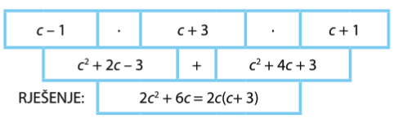
b)
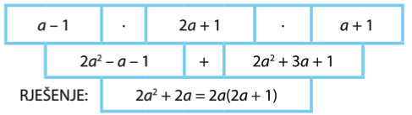

51.
a) $a\left(b-c\right)+b\left(c-a\right)+c\left(a-b\right)=0$
$$ab-ac+bc-ab+ac-bc=0$$
$0=0$ Da.
b) $a\left(b+c\right)-b\left(c+a\right)-c(a+b)=2bc$
$$ab+ac-bc-ab-ac-bc=2bc$$
$-2bc≠2bc$ Ne.
c) $\left(a+b\right)\left(a+b\right)-(a-b)(a-b)=4ab$
$$a^{2}+ab+ab+b^{2}-(a^{2}-ab-ab+b^{2})=4ab$$
$$a^{2}+ab+ab+b^{2}-a^{2}+ab+ab-b^{2}=4ab$$
$4ab=4ab$ Da.

d)
$$\left(a+b\right)\left(a-b\right)+2b\left(a+b\right)=(a+b)(a+b)$$
$$a^{2}+ab-ab-b^{2}+2ab+{2b}^{2}=a^{2}+ab+ab+b^{2}$$
$a^{2}+2ab+b^{2}=a^{2}+2ab+b^{2}$ Da.

52.
a) $\frac{2}{3}x-\frac{3}{2}x+\frac{4}{6}x+\frac{5}{2}x=x∙\left(\frac{2}{3}-\frac{3}{2}+\frac{2}{3}+\frac{5}{2}\right)=\frac{7}{3}x$
b) $\frac{2}{5}y+\frac{3}{4}y-\frac{4y}{5}+\frac{5}{2}y=y\left(\frac{2}{5}+\frac{3}{4}-\frac{4}{5}+\frac{5}{2}\right)=\frac{57}{20}y$
c) $z-\frac{2}{9}z+\frac{5}{3}z-\frac{z}{2}=z\left(1-\frac{2}{9}+\frac{5}{3}-\frac{1}{2}\right)=\frac{35}{18}z$
d) $\frac{5}{10}p-1\frac{1}{2}p+1\frac{1}{3}p-\frac{23}{10}p=p\left(\frac{1}{2}-\frac{3}{2}+\frac{4}{3}-\frac{23}{10}\right)=-\frac{59}{30}p$

53.
a) $3a+\frac{4}{25}a-0.59a=a\left(3+0.16-0.59\right)=2.57a$
b) $\frac{7}{24}b+0.125b-3.5b=b\left(\frac{7}{24}+\frac{1}{8}-\frac{7}{2}\right)=-\frac{37}{12}b$
c) $\frac{3}{4}c-0.15c+c=c\left(0.75-0.15+1\right)=1.6c$
d) $0.425d-\frac{1}{200}d+\frac{3}{5}d=d\left(0.425-0.005+0.6\right)=1.02d$

54.
a) $ab+2-3ab+6-9=ab\left(1-3\right)+2+6-9=-2ab-1$
b)$3-xy+2xy-1+5xy=xy\left(-1+2+5\right)+3-1=6xy+2$
c) $cd-5+21cd-6-7cd=cd\left(1+21-7\right)-5-6=15cd-11$
d) $2ab-1+7ab-9+ab=ab\left(2+7+1\right)-1-9=10ab-10$

55.
a) $\frac{9}{4}a-\frac{2}{3}+\frac{5}{6}a+1=a\left(\frac{9}{4}+\frac{5}{6}\right)-\frac{2}{3}+1=\frac{37}{12}a+\frac{1}{3}$
b)$1-\frac{1}{3}b+\frac{11}{36}-b+\frac{b}{2}=b\left(-\frac{1}{3}-1+\frac{1}{2}\right)+1+\frac{11}{36}=-\frac{5}{6}b+\frac{47}{36}$
c) $\frac{5}{2}c+\frac{17}{6}+\frac{1}{6}c-\frac{11}{2}c=c\left(\frac{5}{2}+\frac{1}{6}-\frac{11}{2}\right)+\frac{17}{6}=-\frac{17}{6}c+\frac{17}{6}$
d) $\frac{1}{2}d-\frac{5}{4}+\frac{7}{2}-\frac{11}{7}d-3=d\left(\frac{1}{2}-\frac{11}{7}\right)-\frac{5}{4}+\frac{7}{2}-3=-\frac{15}{14}d-\frac{3}{4}$

56.
a) $-2\frac{1}{2}a-\frac{1}{4}+3\frac{3}{4}+1\frac{1}{2}=-2\frac{1}{2}a+5$
b) $2\frac{2}{9}b-1\frac{1}{3}-1\frac{2}{3}b+1\frac{1}{5}=b\left(\frac{20}{9}-\frac{5}{3}\right)-\frac{4}{3}+\frac{6}{5}=\frac{5}{9}b-\frac{2}{15}$
c) $1\frac{4}{7}-3\frac{2}{3}c+1+2\frac{1}{3}c-2\frac{1}{7}=c\left(-\frac{11}{9}+\frac{7}{3}\right)+\frac{11}{7}+1-\frac{15}{7}=-\frac{4}{3}c+\frac{3}{7}$
d) $\frac{11}{15}d+2\frac{2}{9}-1\frac{1}{15}d-3\frac{1}{3}=d\left(\frac{11}{15}-\frac{16}{15}\right)+\frac{11}{9}-\frac{10}{3}=-\frac{1}{3}d-\frac{10}{9}$

57.
a) $\frac{1}{6}a-\frac{1}{10}b+\frac{1}{15}-\frac{1}{3}a+\frac{2}{5}b=a\left(\frac{1}{6}-\frac{1}{3}\right)+b\left(-\frac{1}{10}+\frac{2}{5}\right)+\frac{1}{15}=-\frac{1}{3}a+\frac{3}{10}b+\frac{1}{15}$
b) $-\frac{1}{2}c-\frac{1}{3}d-\frac{11}{3}d+\frac{3}{4}c+0.1=c\left(-\frac{1}{2}+\frac{3}{4}\right)+d\left(-\frac{1}{3}-\frac{11}{3}\right)+0.1=\frac{1}{4}c-4d+0.1$
c) $\frac{9}{4}d-\frac{2}{3}a-\frac{7}{3}d+\frac{1}{12}+\frac{3}{4}a=a\left(-\frac{2}{3}+\frac{3}{4}\right)+d\left(\frac{9}{4}-\frac{7}{3}\right)+\frac{1}{12}=\frac{1}{12}a-\frac{1}{12}d+\frac{1}{12}$
d) $\frac{1}{5}x-\frac{1}{4}y-\frac{1}{5}x+\frac{1}{4}y+\frac{1}{2}=\frac{1}{2}$

58.
a) $0.5·a·2=1·a=a$
b) $0.1·b·4=0.4·b=0.4b$
c)$0.2·c·0.5=0.1·c=0.1c$
d)$0.3·d·0.04=0.012·d=0.012d$
e) $0.2·e·\left(-1\right)=-0.2·e=-0.2e$
f) $-0.5·f·\left(-2\right)=1·f=f$

59.
a) $0.7a·\frac{10}{7}=\frac{7}{10}a·\frac{10}{7}=1·a=a$
b) $0.5b·\frac{2}{5}=\frac{1}{2}b·\frac{2}{5}=\frac{1}{5}b$
c) $1\frac{1}{3}c·0.75=\frac{4}{3}c·\frac{3}{4}=c$
d) $0.6·d·1\frac{2}{3}=\frac{3}{5}d·\frac{5}{3}=d$
e) $3\frac{1}{3}e·0.7=\frac{10}{3}e·\frac{7}{10}=\frac{7}{3}e$
f) $0.25·f·2\frac{2}{3}=\frac{1}{4}·f·\frac{8}{3}=\frac{2}{3}f$

60.
a) $-0.3a·\frac{1}{3}=-\frac{3}{10}a·\frac{1}{3}=-\frac{1}{10}a$
b) $0.5b·\left(-\frac{1}{5}\right)=\frac{1}{2}b·\left(-\frac{1}{5}\right)=-\frac{1}{10}b$
c) $\frac{1}{2}c·\left(-0.1\right)=\frac{1}{2}c·\left(-\frac{1}{10}\right)=-\frac{1}{20}c$
d) $0.6·d·\left(-\frac{5}{3}\right)=\frac{3}{5}·d·\left(-\frac{5}{3}\right)=-d$
e) $-2.5e·0.4=-e$
f) $1.5·f·\frac{2}{3}=\frac{3}{2}·f·\frac{2}{3}=f$

61.
a) $0.5a·\frac{2}{3}b=\frac{1}{2}a·\frac{2}{3}b=\frac{1}{3}ab$
b) $\frac{1}{3}b·0.75·b=\frac{1}{3}b·\frac{3}{4}b=\frac{1}{4}b^{2}$
c) $1.75a·\frac{2}{3}·a=\frac{7}{4}a·\frac{2}{3}a=\frac{7}{6}a^{2}$
d) $0.4b·\frac{1}{2}·a=\frac{2}{5}b·\frac{1}{2}·a=\frac{1}{5}ab$
e) $0.8c·c·\frac{5}{4}=\frac{4}{5}c·c·\frac{5}{4}=c^{2}$
f) $0.6·\left(-b\right)·\left(-\frac{5}{3}\right)·a=\frac{3}{5}·\left(-b\right)·\left(-\frac{5}{3}\right)·a=ab$

62.
a) $\frac{4}{7}x·x·\frac{35}{16}=\frac{5}{4}x^{2}$
b) $\frac{17}{36}x·x·\frac{18}{51}=\frac{1}{6}x^{2}$
c) $\frac{5}{8}x·\frac{16}{35}x=\frac{2}{7}x^{2}$
d) $\frac{3}{4}x·x·\frac{2}{5}=\frac{3}{10}x^{2}$
e) $\frac{5}{6}x·\frac{9}{10}x=\frac{3}{4}x^{2}$
f) $\frac{2}{3}x·\frac{2}{3}x=\frac{4}{9}x^{2}$

63.
a) $7a+3+4a^{2}-3a+1=4a^{2}+a\left(7-3\right)+3+1=4a^{2}+4a+4$
b) $2.4+0.2b-0.75b^{2}+4.75b^{2}+2.8b+0.6=b^{2}\left(-0.75+4.75\right)+b\left(0.2+2.8\right)+2.4+0.4=4b^{2}+3b+3$
c) $1\frac{1}{3}c-2\frac{3}{4}c^{2}+2.75c^{2}-\frac{2}{3}c-\frac{2}{3}=c^{2}\left(-\frac{11}{4}+\frac{11}{4}\right)+c\left(\frac{4}{3}-\frac{2}{3}\right)-\frac{2}{3}=\frac{2}{3}c-\frac{2}{3}$
d) $-1.5d-\frac{5}{3}d^{2}+d^{2}+\frac{3}{2}d+\frac{2}{3}=d^{2}\left(-\frac{5}{3}+1\right)+d\left(-\frac{3}{2}+\frac{3}{2}\right)+\frac{2}{3}=-\frac{2}{3}d^{2}+\frac{2}{3}$
e) $\frac{1}{2}e-3.4e^{2}+1.2+\frac{5}{2}e+3\frac{2}{5}e^{2}-4\frac{1}{5}=e^{2}\left(-3.4+3.4\right)+e\left(\frac{1}{2}+\frac{5}{2}\right)+1.2-4.2=3e-3$
f) $0.4f^{2}-\frac{6}{5}+\frac{3}{5}f-\frac{2}{5}f^{2}+0.6f=f^{2}\left(\frac{2}{5}-\frac{2}{5}\right)+f\left(\frac{3}{5}+\frac{3}{5}\right)-\frac{6}{5}=\frac{6}{5}f+\frac{6}{5}$

64.
a) $-1\frac{1}{3}a-0.25a^{2}+\frac{1}{5}a^{2}+\frac{3}{2}a=a^{2}\left(-\frac{1}{4}+\frac{1}{5}\right)+a\left(-\frac{4}{3}+\frac{3}{2}\right)=-\frac{1}{20}a^{2}+\frac{1}{6}a$
b) $b-0.75b^{2}-\frac{1}{4}b^{2}+\frac{1}{3}b=b^{2}\left(-\frac{3}{4}-\frac{1}{4}\right)+b\left(1+\frac{1}{3}\right)=-b^{2}+\frac{4}{3}b$
c) $1.25c-\frac{5}{4}c^{2}+0.5c^{2}+\frac{3}{4}c=c^{2}\left(-\frac{5}{4}+\frac{1}{2}\right)+c\left(\frac{5}{4}+\frac{3}{4}\right)=-\frac{3}{4}c^{2}+2c$
d) $0.6d-3.4d^{2}+5d^{2}-7.2d=d^{2}\left(-3.4+5\right)+d\left(0.6-7.2\right)=1.6d^{2}-6.6c$
e) $e-0.25e^{2}+6.25e^{2}-\frac{1}{2}e=e^{2}\left(-0.25+6.25\right)+e\left(1-\frac{1}{2}\right)=6e^{2}+\frac{1}{2}e$
f) $3.25f-1.25f^{2}+\frac{7}{5}f^{2}-3\frac{1}{4}f=f^{2}\left(-\frac{5}{4}+\frac{7}{5}\right)+f\left(\frac{13}{4}-\frac{13}{4}\right)=\frac{3}{20}f^{2}$

65.
a) $1\frac{1}{5}a-\frac{3}{4}+\frac{1}{5}a^{2}-\frac{3}{2}a+1=\frac{1}{5}a^{2}+a\left(\frac{6}{5}-\frac{3}{2}\right)-\frac{3}{4}+1=\frac{1}{5}a^{2}-\frac{3}{10}a+\frac{1}{4}$
b) $2.4+0.2b-0.75b^{2}+\frac{3}{5}b^{2}+1.5b+0.6=b^{2}\left(-\frac{3}{4}+\frac{3}{5}\right)+b\left(0.2+1.5\right)+2.4+0.4=-\frac{3}{20}b^{2}+1.7b+3$
c) $1\frac{1}{3}c-2\frac{3}{4}c^{2}+2.75c^{2}+\frac{2}{3}c-1=c^{2}\left(-\frac{11}{4}+\frac{11}{4}\right)+c\left(\frac{4}{3}+\frac{2}{3}\right)-1=2c-1$
d) $-1.5d-\frac{5}{3}d^{2}+{\frac{1}{5}d}^{2}+\frac{3}{2}d+1\frac{1}{3}=d^{2}\left(-\frac{5}{3}+\frac{1}{5}\right)+d\left(-\frac{3}{2}+\frac{3}{2}\right)+\frac{4}{3}=-\frac{22}{15}d^{2}+\frac{4}{3}$
e) $\frac{1}{2}e-3.4e^{2}+1.2+\frac{5}{2}e+3\frac{2}{5}e^{2}-1\frac{1}{5}=e^{2}\left(-3.4+3.4\right)+e\left(\frac{1}{2}+\frac{5}{2}\right)+1.2-1.2=3e$
f) $0.4f^{2}-\frac{4}{5}+\frac{3}{5}f+\frac{2}{5}f^{2}-0.6f=f^{2}\left(\frac{2}{5}+\frac{2}{5}\right)+f\left(\frac{3}{5}-\frac{3}{5}\right)-\frac{4}{5}=\frac{4}{5}f^{2}+\frac{4}{5}$

66.
a) $\frac{6}{5}\left(a+5\right)=\frac{6}{5}∙a+\frac{6}{5}∙5=\frac{6}{5}a+6$
b) $\frac{6}{5}\left(a-5\right)=\frac{6}{5}∙a-\frac{6}{5}∙5=\frac{6}{5}a-6$
c) $-\frac{6}{5}\left(b-5\right)=-\frac{6}{5}∙b+\frac{6}{5}∙5=-\frac{6}{5}b+6$
d) $-\frac{6}{5}\left(b+5\right)=-\frac{6}{5}∙b-\frac{6}{5}∙5=-\frac{6}{5}b-6$
e) $\frac{6}{5}\left(-a+5\right)=\frac{6}{5}∙\left(-a\right)+\frac{6}{5}∙5=-\frac{6}{5}a+6$
f) $-\frac{6}{5}\left(5-b\right)=-\frac{6}{5}∙5+\frac{6}{5}∙b=-6+\frac{6}{5}b$

67.
a) $0.2\left(a+10\right)=0.2∙a+0.2∙10=0.2a+2$
b) $-0.2\left(a-10\right)=-0.2∙a+0.2∙10=-0.2a+2$
c) $-0.2\left(a-20\right)=-0.2∙a+0.2∙20=-0.2a+4$
d) $0.2\left(a+20\right)=0.2∙a+0.2∙20=0.2a+4$
e) $0.2\left(a-10\right)=0.2∙a-0.2∙10=0.2a-2$
f) $-0.1\left(a-20\right)=-0.1∙a+0.1∙20=-0.1a+2$

68.
a) $\left(a+\frac{1}{3}\right)∙3=a∙3+\frac{1}{3}∙3=3a+1$
b) $3\left(b+\frac{2}{3}\right)=3∙b+3∙\frac{2}{3}=3b+2$
c)$\left(c-\frac{1}{3}\right)∙\left(-3\right)=c∙\left(-3\right)-\frac{1}{3}∙\left(-3\right)=-3c+1$
d) $\left(b-\frac{2}{3}\right)∙\left(-3\right)=b∙\left(-3\right)-\frac{2}{3}∙\left(-3\right)=-3b+2$
e) $2\left(e-\frac{3}{2}\right)=2∙e+2∙\frac{3}{2}=2e+3$
f) $\left(-b-\frac{2}{3}\right)∙\left(-3\right)=-b∙\left(-3\right)-\frac{2}{3}∙\left(-3\right)=3b+2$

69.
a) $\frac{2}{3}\left(x+y\right)=\frac{2}{3}∙x+\frac{2}{3}∙y=\frac{2}{3}x+\frac{2}{3}y$
b) $\frac{2}{3}\left(x-y\right)=\frac{2}{3}∙x-\frac{2}{3}∙y=\frac{2}{3}x-\frac{2}{3}y$
c) $-\frac{4}{3}\left(x+y\right)=-\frac{4}{3}∙x-\frac{4}{3}∙y=-\frac{4}{3}x-\frac{4}{3}y$
d) $-\frac{4}{3}\left(x-y\right)=-\frac{4}{3}∙x+\frac{4}{3}∙y=-\frac{4}{3}x+\frac{4}{3}y$
e) $-\frac{2}{3}\left(y-x\right)=-\frac{2}{3}∙y+\frac{2}{3}∙x=-\frac{2}{3}y+\frac{2}{3}x$
f)$-\frac{4}{3}\left(y-x\right)=-\frac{4}{3}∙y+\frac{4}{3}∙x=\frac{4}{3}x-\frac{4}{3}y$

70.
a) $a∙\left(a+1\right)=a∙a+a∙1=a^{2}+a$
b)$b\left(b-1\right)=b∙b-b∙1=b^{2}-b$
c) $\left(c+1\right)∙c=c∙c+1∙c=c^{2}+c$
d) $\left(d-1\right)∙d=d∙d-1∙d=d^{2}-d$
e) $-e\left(e+1\right)=-e∙e-e∙1=-e^{2}-e$
f) $-f\left(1-f\right)=-f∙1+f∙f=-f+f^{2}$

71.
a) $2a-6+3\left(a+2\right)=2a-6+3∙a+3∙2=2a-6+3a+6=5a$
b) $21-3b-2\left(b+11\right)=21-3b-2∙b-2∙11=21-3b-2b-22=-5b-1$
c) $4\left(c-3\right)-3\left(c+6\right)=4∙c-4∙3-3∙c-3∙6=4c-12-3c-18=c-30$
d) $-5\left(d-2\right)+4\left(d-3\right)=-5∙d+5∙2+4∙d-4∙3=-5d+10+4d-12=-d-2$
e)$7e+6\left(2-e\right)=7e+6∙2-6∙e=7e+12-6e=e+12$

72.
a) $6\left(3a-1\right)+4\left(a+2\right)+3\left(1-7a\right)=6∙3a-6∙1+4∙a+4∙2+3∙1-3∙7a=18a-6+4a+8+3-21a=a+5$
b) $11b+7\left(b+3\right)+3\left(b-7\right)=11b+7∙b+7∙3+3∙b-3∙7=11b+7b+21+3b-21=21b$
c) $2\left(c+1\right)+3\left(c+3\right)-1\left(5c+11\right)=2∙c+2∙1+3∙c+3∙3-1∙5c-1∙11=2c+2+3c+9-5c-11=0$
d) $2\left(d-7\right)+3\left(2d-1\right)-\left(5d-12\right)=2∙d-2∙7+3∙2d-3∙1-5d+12=2d-14+6d-3-5d+12=3d-5$
e) $4\left(e+1\right)+3\left(3e-2\right)-3\left(e+5\right)+2\left(1-7e\right)=4∙e+4∙1+3∙3e-3∙2-3∙e-3∙5+2∙1-2∙7e=4e+4+9e-6-3e-15+2-14e=-4-15$

73.
a) $3x-\left(y-2x\right)=3x-y+2x=x-y$
b) $2x+\left(2x+3y\right)=2x+2x+3y=4x+3y$
c) $3x+\left(x-2y\right)=3x+x-2y=4x-2y$
d) $3y+\left(2x+y\right)=3y+2x+y=4y+2x$
e) $2y-\left(3x-y\right)=2y-3x+y=-3x+3y$
f) $2y-\left(2y-x\right)=2y-2y+x=x$

74.
a) $b\left(b-2\right)-b^{2}=b∙b-b∙2-b^{2}=b^{2}-2b-b^{2}=-2b$
b) $2b^{2}-b\left(2b-1\right)=2b^{2}-b∙2b+b∙1=2b^{2}-2b^{2}+b=b$
c) $3b^{2}+2b\left(-1+b\right)={3b}^{2}+2b∙\left(-1\right)+2b∙b=3b^{2}-2b+2b^{2}=5b^{2}-2b$
d) $-b∙b+b\left(2b-1\right)=-b^{2}+b∙2b-b∙1=-b^{2}+2b^{2}-b=b^{2}-b$
e) $b\left(b-1\right)-b^{2}=b∙b-b∙1-b^{2}=b^{2}-b-b^{2}=-b$

75.
a) $x\left(x-2\right)+2\left(x^{2}+x\right)=x∙x-2∙x+2∙x^{2}+2∙x=x^{2}-2x+2x^{2}+2x=3x^{2}$
b) $3\left(x-1\right)-x\left(2-x\right)=3∙x-3∙1-x∙2+x∙x=3x-3-2x+x^{2}=x^{2}+x-3$
c) $2x\left(x+1\right)-3\left(x+2\right)=2x∙x+2x∙1-3∙x-3∙2=2x^{2}+2x-3x-6=2x^{2}-x-6$
d) $2x\left(x-3\right)-1\left(x-5\right)=2x∙x-2x∙3-1∙x+1∙5=2x^{2}-6x-x+5=2x^{2}-7x+5$

76.
a) $2\left(2x-y\right)+\left(x+2y\right)=2∙2x-2∙y+x+2y=4x-2y+x+2y=5x$
b) $3\left(y-2x\right)-2\left(x-y\right)=3∙y-3∙2x-2∙x+2∙y=3y-6x-2x+2y=-8x+5y$
c) $2\left(x+2y\right)+3\left(y+2x\right)=2∙x+2∙2y+3∙y+3∙2x=2x+4y+3y+6x=8x+7y$
d) $3\left(x-2y\right)-2\left(x+2y\right)=3∙x-3∙2y-2∙x-2∙2y=3x-6y-2x-4y=x-10y$
e) $2\left(y+2x\right)-2\left(x-2y\right)=2∙y+2∙2x-2∙x+2∙2y=2y+4x-2x+4y=2x+6y$

77.
a) $x\left(2x-y\right)-y\left(x-2y\right)=x∙2x-x∙y-y∙x+y∙2y=2x^{2}-xy-xy+2y^{2}=2x^{2}-2xy+2y^{2}$
b) $x\left(y-2x\right)+y\left(2x-y\right)=x∙y-x∙2x+y∙2x-y∙y=xy-2x^{2}+2xy-y^{2}=-2x^{2}+3xy-y^{2}$
c) $x\left(x+2y\right)+y\left(y+2x\right)=x∙x+x∙2y+y∙y+y∙2x=x^{2}+2xy+y^{2}+2xy=x^{2}+4xy+y^{2}$
d) $x\left(x-2y\right)-y\left(x+2y\right)=x∙x-x∙2y-y∙x-y∙2y=x^{2}-2xy-xy-2y^{2}=x^{2}-3xy-2y^{2}$
e) $y\left(y+2x\right)-x\left(x+2y\right)=y∙y+y∙2x-x∙x-x∙2y=y^{2}+2xy-x^{2}-2xy=-x^{2}+y^{2}$

78.
a) $\left(2x+1\right)∙\left(x+5\right)=2x∙x+2x∙5+1∙x+1∙5=2x^{2}+10x+x+5=2x^{2}+11x+5$
b) $\left(3x+2\right)∙\left(1+x\right)=3x∙1+3x∙x+2∙1+2∙x=3x+3x^{2}+2+2x=3x^{2}+5x+2$
c) $\left(2+x\right)∙\left(2x+3\right)=2∙2x+2∙3+x∙2x+x∙3=4x+6+2x^{2}+3x=2x^{2}+7x+6$
d) $\left(x+4\right)∙\left(1+3x\right)=x∙1+x∙3x+4∙1+4∙3x=x+3x^{2}+4+12x=3x^{2}+13x+4$
e) $\left(5x+3\right)∙\left(x+3\right)=5x∙x+5x∙3+3∙x+3∙3=5x^{2}+15x+3x+9=5x^{2}+18x+9$

79.
a) $\left(x+2\right)∙\left(x-1\right)=x∙x-x∙1+2∙x-2∙1=x^{2}-x+2x-2=x^{2}+x-2$
b) $\left(x+3\right)∙\left(1-x\right)=x∙1-x∙x+3∙1-3∙x=x-x^{2}+3-3x=-x^{2}-2x+3$
c) $\left(x-2\right)∙\left(x+6\right)=x∙x+x∙6-2∙x-2∙6=x^{2}+6x-2x-12=x^{2}+4x-12$
d)$\left(x+7\right)∙\left(2-x\right)=x∙2-x∙x+7∙2-7∙x=2x-x^{2}+14-7x=-x^{2}-5x+14$
e) $\left(x+9\right)∙\left(x-1\right)=x∙x-x∙1+9∙x-9∙1=x^{2}-x+9x-9=x^{2}+8x-9$

80.
a) $\left(4x+3\right)∙\left(3x-2\right)=4x∙3x-4x∙2+3∙3x-3∙2=12x^{2}-8x+9x-6=12x^{2}+x-6$
b)$\left(5x+6\right)∙\left(2x-3\right)=5x∙2x-5x∙3+6∙2x-6∙3=10x^{2}-15x+12x-18=10x^{2}-3x-18$
c) $\left(3x+4\right)∙\left(4x-3\right)=3x∙4x-3x∙3+4∙4x-4∙3=12x^{2}-9x+16x-12={12x}^{2}+7x-12$
d) $\left(5x-2\right)∙\left(2x+5\right)=5x∙2x+5x∙5-2∙2x-2∙5=10x^{2}+25x-4x-10=10x^{2}+21x-10$
e) $\left(2x-5\right)∙\left(3x+2\right)=2x∙3x+2x∙2-5∙3x-5∙2=6x^{2}+4x-15x-10=6x^{2}-11x-10$

81.
a) $\left(5x-3\right)∙\left(x-2\right)=5x∙x-5x∙2-3∙x+3∙2=5x^{2}-10x-3x+6=5x^{2}-13x+6$
b) $\left(3x-7\right)∙\left(x-1\right)=3x∙x-3x∙1-7∙x+7∙1=3x^{2}-3x-7x+7=3x^{2}-10x+7$
c) $\left(x-3\right)∙\left(2x-9\right)=x∙2x-x∙9-3∙2x+3∙9=2x^{2}-9x-6x+27=2x^{2}-15x+27$
d) $\left(4-x\right)∙\left(2x-7\right)=4∙2x-4∙7-x∙2x+x∙7=8x-28-2x^{2}+7x=-2x^{2}+15x-28$
e) $\left(3-7x\right)∙\left(1-x\right)=3∙1-3∙x-7x∙1+7x∙x=3-3x-7x+7x^{2}=7x^{2}-10x+3$

82.
a) $2x^{2}-\left(x+2\right)∙\left(x-5\right)=2x^{2}-\left(x∙x-x∙5+2∙x-2∙5\right)={2x^{2}-x}^{2}+5x-2x+10=x^{2}+3x+10$
b)$\left(x+8\right)∙\left(x-4\right)+32=x∙x-x∙4+8∙x-8∙4=x^{2}-4x+8x-32+32=x^{2}+4x$
c) $\left(x+5\right)∙\left(x-2\right)+x^{2}=x∙x-x∙2+5∙x-5∙2+x^{2}=x^{2}-2x+5x-10+x^{2}=2x^{2}+3x-10$
d) $\left(x+7\right)∙\left(x-4\right)-3x^{2}=x∙x-x∙4+7∙x-7∙4-3x^{2}=x^{2}-4x+7x-28-3x^{2}=-2x^{2}+3x-28$
e) $\left(x+6\right)∙\left(x-7\right)-x^{2}=x∙x-x∙7+6∙x-6∙7-x^{2}=x^{2}-7x+6x-42-x^{2}=-x-42$

83.
a) $\left(2x+3\right)∙\left(x+1\right)-2x^{2}=2x∙x+2x∙1+3∙x+3∙1-2x^{2}=2x^{2}+2x+3x+3-2x^{2}=5x+3$
b) $\left(3x+5\right)∙\left(x+2\right)-10=3x∙x+3x∙2+5∙x+5∙2-10=3x^{2}+6x+5x+10-10=3x^{2}+11x$
c) $\left(3x+5\right)∙\left(x+3\right)-3x^{2}=3x∙x+3x∙3+5∙x+5∙3-3x^{2}=3x^{2}+9x+5x+15-3x^{2}=14x+15$
d) $\left(5x+4\right)∙\left(x+6\right)-5x^{2}=5x∙x+5x∙6+4∙x+4∙6-5x^{2}=5x^{2}+30x+4x+24-5x^{2}=34x+24$
e) $6-\left(7x+6\right)∙\left(1+x\right)=6-\left(7x∙1+7x∙x+6∙1+6∙x\right)=6-7x-7x^{2}-6-6x=-7x^{2}-13x$
f) $\left(2x+5\right)∙\left(3x+2\right)-6x^{2}=2x∙3x+2x∙2+5∙3x+5∙2-6x^{2}=6x^{2}+4x+15x+10-6x^{2}=19x+10$

84.
a) $\left(3x-3\right)∙\left(2x+1\right)+3=3x∙2x+3x∙1-3∙2x-3∙1+3=6x^{2}+3x-6x-3+3=6x^{2}-3x$
b) $\left(5x-4\right)∙\left(2x+3\right)+12=5x∙2x+5x∙3-4∙2x-4∙3+12=10x^{2}+15x-8x-12+12=10x^{2}+7x$
c) $\left(7x-2\right)∙\left(6x+5\right)+10=7x∙6x+7x∙5-2∙6x-2∙5+10=42x^{2}+35x-12x-10+10=42x^{2}+23x$
d) $15+\left(4x+3\right)∙\left(2x-5\right)=15+4x∙2x-4x∙5+3∙2x-3∙5=15+8x^{2}-20x+6x-15=8x^{2}-14x$
e) $21+\left(3x-7\right)∙\left(2x+3\right)=21+3x∙2x+3x∙3-7∙2x-7∙3=21+6x^{2}+9x-14x-21=6x^{2}-5x$

85.
a) $2b\left(b-1\right)+b\left(3b-2\right)=2b∙b-2b∙1+b∙3b-b∙2=2b^{2}-2b+3b^{2}-2b=5b^{2}-4b$
b) $b\left(2b-3\right)+3b\left(1-b\right)=b∙2b-b∙3+3b∙1-3b∙b=2b^{2}-3b+3b-3b^{2}=-b^{2}$
c) $4b\left(b-2\right)+b\left(3-4b\right)=4b∙b-4b∙2+b∙3-b∙4b=4b^{2}-8b+3b-4b^{2}=-5b$
d) $2b\left(b-3\right)-b\left(2b+1\right)=2b∙b-2b∙3-b∙2b-b∙1=2b^{2}-6b-2b^{2}-b=-7b$

86.
a) $x\left(x+y\right)-y\left(x-2y\right)=x∙x+x∙y-y∙x+y∙2y=x^{2}+xy-xy+2y^{2}=x^{2}+2y^{2}$
b) $x\left(x-y\right)+y\left(x-2y\right)=x∙x-x∙y+y∙x-y∙2y=x^{2}-xy+xy-2y^{2}=x^{2}-2y^{2}$
c) $x\left(x+y\right)+y\left(x-2y\right)=x∙x+x∙y+y∙x-y∙2y=x^{2}+xy+xy-2y^{2}=x^{2}+2xy-2y^{2}$
d) $x\left(x-y\right)-y\left(x-2y\right)=x∙x-x∙y-y∙x+y∙2y=x^{2}-xy-xy+2y^{2}=x^{2}-2xy+2y^{2}$

87.
a)
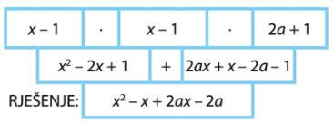
b)
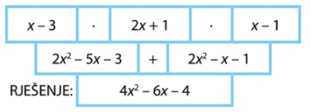
c)
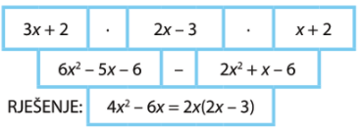
d)
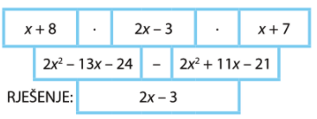
88.
a) $P=2a^{2}+b^{2}+bc+1$
b) $P=\left(a+b\right)\left(a+b\right)-c^{2}=a^{2}+ab+ab+b^{2}-c^{2}=a^{2}+2ab+b^{2}-c^{2}$

89.
a) $P=\left(a+b\right)\left(a+b\right)=a^{2}+ab+ab+b^{2}=a^{2}+2ab+b^{2}$
b) $P=ab+b^{2}+\frac{b^{2}}{2}+\frac{ab}{2}=\frac{3}{2}ab+\frac{3}{2}b^{2}$

90.
a) $P=\left(a+2b\right)\left(a+2b\right)-\frac{2b}{2}+\frac{\left(a+1\right)b}{2}=a^{2}+2ab+2ab+b^{2}-b+\frac{ab}{2}+\frac{b}{2}= a^{2}+\frac{9}{2}ab+b^{2}-\frac{b}{2}$
b) $P=ab+\frac{ab}{2}+\frac{\left(a-1\right)b}{2}=ab+\frac{ab}{2}+\frac{ab}{2}-\frac{b}{2}=2ab-\frac{b}{2}$
RJEŠAVANJE LINEARNIH JEDNADŽBI S 1 NEPOZNANICOM
92.
a)$x-1=3$
$$x=1+3$$
$$x=4$$

b)$x+7=17$
$$x=17-7$$
$$x=10$$

c)$3x=12$ /:3
$$x=4$$

d) $5x=4$ /:5
$x=\frac{4}{5}$

93. a) $4x-8=8$
$$4x=8+8$$
$4x=16$ /:4
$$x=4$$

b) $7x+12=0$
$$7x=0-12$$
$7x=-12$ /:7
$x=-\frac{12}{7}$

c)$2x=3x-6$
$$2x-3x=-6$$
$-x=-6$ /: (-1)
$$x=6$$

d) $6x=7+8x$
$$6x-8x=7$$
$-2x=7$ /: (-2)
$x=-\frac{7}{2}$

94.
a) $3x+8=5x-10$
$$3x-5x=-8-10$$
$-2x=-18$ /: (-2)
$$x=9$$

b) $7x+1-3x=12+x-15$
$$7x-3x-x=-1+12-15$$
$3x=-4$ /: 3
$x=-\frac{4}{3}$

c) $5x-5-x-2x=x+14$
$$5x-x-2x-x=5+14$$
$x=19$

d) $11x+4x-1-9x=9-11+4x-3x$
$$11x+4x-9x-4x+3x=1+9-11$$
$5x=-1$ /: 5
$x=-\frac{1}{5}$

95.
a) $2x-\left(2-2x\right)-1=3x+8$
$$2x-2+2x-1=3x+8$$
$2x+2x-3x=2+1+8$
$$x=11$$

b) $3x-7+4x=x+3(4x-5)$
$$3x-7+4x=x+12x-15$$
$3x+4x-x-12x=7-15$
$-6x=-8$ /: (-6)
$x=\frac{4}{3}$

c)$5x-10\left(-x+1\right)=17-2x$
$$5x+10x-10=17-2x$$
$$5x+10x+2x-12x=10+17$$
$17x=27$ /:17
$x=\frac{27}{17}$
d) $12+\left(3x-8\right)+6=\left(1-7x\right)+9$
$$12+3x-8+6=1-7x+9$$
$3x+7x=-12+8-6+1+9$
$10x=0$ /: 10
$x=0$

96.
a) $\frac{1}{2}+6\left(\frac{2}{3}x-1\right)+2x=\frac{7}{9}-\left(\frac{5}{6}x-\frac{5}{9}\right)$
$\frac{1}{2}+4x-6+2x=\frac{7}{9}-\frac{5}{6}x+\frac{5}{9}$
$4x+2x+\frac{5}{6}x=-\frac{1}{2}+6+\frac{7}{9}+\frac{5}{9}$
$\frac{41}{6}x=\frac{41}{6}$ /: $\frac{41}{6}$
$$x=1$$

b) $\frac{3x-4}{4}+\frac{4}{9}\left(\frac{3}{2}-3x\right)=x+\left(\frac{7}{4}x-1\right)$
$\frac{3x-4}{4}+\frac{2}{3}-\frac{4}{3}x=x+\frac{7}{4}x-1$ /·12
$9x-12+8-16x=12x+21x-12$
$$9x-16x-12x-21x=12-8-12$$
$-40x=-8$ /: (-40)
$$x=\frac{1}{5}$$

c) $\frac{2}{5}x-\frac{1}{3}-\frac{7}{15}-2\left(\frac{2}{3}x-\frac{5}{4}\right)=\frac{7}{6}x-1$
$\frac{2}{5}x-\frac{1}{3}-\frac{7}{15}-\frac{4}{3}x+\frac{5}{2}=\frac{7}{6}x-1$ /·30
$12x-10-14-40x+75=35x-30$
$$12x-40x-35x=10+14-75-30$$
$-63x=-81$ /: (-63)
$x=\frac{9}{7}$

d) $\frac{2}{3}x-\frac{3x+1}{6}-\frac{9}{10}\left(x-\frac{5}{3}\right)=\frac{3}{5}x+\left(\frac{1}{2}-x\right)$
$\frac{2}{3}x-\frac{3x+1}{6}-\frac{9}{10}x+\frac{3}{2}=\frac{3}{5}x+\frac{1}{2}-x$ /·30
$20x-15x-5+45=18x+15-30x$
$20x-15x+45x-18x+30x=5+15-45$
$-10x=-25$ /: (-10)
$x=\frac{5}{2}$

97.
a) $31+x=7$
$x=7-31$
$$x=-24$$

b) $14-x=0$
$-x=0-14$
$-x=-14$/ : (-1)
$$x=14$$

c) $86=x-13$
$-x=-86-13$
$-x=-99$/ : (-1)
$$x=99$$

d)$0=3+x$
$-x=0+3$
$-x=3$/ : (-1)
$$x=-3$$
e) $45=x+54$
$-x=-45+54$
$-x=9$/ : (-1)
$$x=-9$$

f) $12=7-x$
$x=-12+7$
$$x=-5$$

98.
a) $2x=\frac{4}{3}$ / : 2
$x=\frac{4}{3}:2=\frac{4}{3}·\frac{1}{2}=\frac{2}{3}$

b) $4x=-\frac{8}{7}$ / : 4
$x=-\frac{8}{7}:4=-\frac{8}{7}·\frac{1}{4}=-\frac{2}{7}$

c)$5x=\frac{1}{2}$ / : 5
$x=\frac{1}{2}:5=\frac{1}{2}·\frac{1}{5}=\frac{1}{10}$

d)$3x=-\frac{1}{3}$ / : 3
$x=-\frac{1}{3}:3=-\frac{1}{3}·\frac{1}{3}=-\frac{1}{9}$

99.
a) $\frac{3}{2}x=15$ / : $\frac{3}{2}$
$x=15:\frac{3}{2}=\frac{15}{1}·\frac{2}{3}=10$

b) $6x=1.2$ / : $6$
$$x=0.2$$

c) $-2x=3.5$ / : $-2$
$$x=-1.75$$

d) $-0.4x=-3$ / : $-0.4$
$$x=7.5$$

100.
a) $12=2x+15$
$$-2x=-12+15$$
$-2x=3$ / : (-2)
$x=-\frac{3}{2}$

b) $33=-3x-3$
$$3x=-33-3$$
$3x=-36$ / : 3
$$x=-12$$

c) $9=9x-9$
$$-9x=-9-9$$
$-9x=-18$ / : (-9)
$x=2$

d) $11=12+x$
$$-x=-11+12$$
$-x=1$ / : (-1)
$x=-1$

101.
a)$5x=3x+8$
$$5x-3x=8$$
$2x=8$ / : 2
$$x=4$$

b) $12-3x=x$
$$-3x-x=-12$$
$-4x=-12$ / : -4
$$x=3$$

c)$29x=9+2x$
$$29x-2x=9$$
$27x=9$ / : 27
$$x=\frac{1}{3}$$

d) $14x-9=5x$
$$14x-5x=9$$
$9x=9$ / : 9
$$x=1$$

e) $13+7x=6-7x$
$$7x+7x=-13+6$$
$14x=-7$ / : 14
$x=-\frac{1}{2}$

f) $8-6x=9+x$
$$-6x-x=-8+9$$
$-7x=1$ / : -7
$$x=-\frac{1}{7}$$

g) $16-3x=11-21x$
$$-3x+21x=-16+11$$
$18x=-5$ / : 18
$$x=-\frac{5}{18}$$

h) $4-4x=4x+4$
$$-4x-4x=-4+4$$
$-8x=0$ / : -8
$$x=0$$

102.
a) $2x-8x+13=26-x+14$
$$2x-8x+x=-13+26+14$$
$-5x=27$ / : -5
$$x=-\frac{27}{5}$$

b) $5x-9-3x+10=9x-7$
$$5x-3x-9x=9-10-7$$
$-7x=-8$ / : -7
$$x=\frac{8}{7}$$

c) $14x-15-16x=17+18x+19$
$$14x-16x-18x=15+17+19$$
$-20x=51$ / : -20
$$x=-\frac{51}{20}$$

d) $12x-10-x+8-17-9x=0$
$$12x-x-9x=10-8+17+0$$
$2x=19$ / : 2
$$x=\frac{19}{2}$$

e) $4x-14-24x-34=44x$
$$4x-24x-44x=14+34$$
$-64x=48$ / : -64
$$x=-\frac{3}{4}$$

f) $6x-9x+66=99-69x-96$
$$6x-9x+69x=-66+99-96$$
$66x=-63$ / : 66
$$x=-\frac{21}{22}$$
g) $3x-8+x+7=12-3x+8$
$$3x+x+3x=8-7+12+8$$
$7x=21$ /:7
$$x=3$$

h) $22-11x+4x=15+4x-1-x+24$
$$-11x+4x-4x+x=-22+15-1+24$$
$-10x=16$ / : -10
$$x=-\frac{8}{5}$$

103. a) $2+\left(3x-2\right)-7=8x+8$
$$2+3x-2-7=8x+8$$
$3x-8x=7+8$
$-5x=15$ / : -5
$$x=-3$$

b) $7-\left(3x+1-6x\right)-1=x$
$$7-3x-1+6x-1=x$$
$-3x+6x-x=-7+1+1$
$2x=-5$ / : 2
$$x=-\frac{5}{2}$$

c) $3x+4\left(2x-1\right)=5x-6$
$$3x+8x-4=5x-6$$
$3x+8x-5x=4-6$
$6x=-2$ / : 6
$$x=-\frac{1}{3}$$

d) $12-\left(3x-8\right)+4\left(3x-5\right)-1=2+(5-x)$
$$12-3x+8+12x-20-1=2+5-x$$
$-3x+12x+x=-12-8+20+1+2+5$
$10x=8$ / : 10
$$x=\frac{4}{5}$$

e) $2-2\left(2x+2\right)-2x=2-2x$
$$2-4x-4-2x=2-2x$$
$$-4x-2x+2x=-2+4+2$$
$-4x=4$ / : -4
$$x=-1$$

f) $4x-3-2\left(5-3x\right)=5x-(1+7x)$
$$4x-3-10+6x=5x-1-7x$$
$$4x+6x-5x+7x=3+10-1$$
$12x=12$ / : 12
$$x=1$$

g) $3\left(4-5x\right)-\left(6x+7\right)=\left(7x+6\right)-3(5-4x)$
$$12-15x-6x-7=7x+6-15+12x$$
$-15x-6x-7x-12x=-12+7+6-15$
$-40x=-14$ / : -40
$$x=\frac{7}{20}$$
h) $8-8\left(2x-1\right)-4-\left(3x-6\right)=6-\left(3x-6\right)-4(5x-4)$
$$8-16x+8-4-3x+6=6-3x+6-20x+16$$
$-16x-3x+3x+20x=-8-8+4-6+6+6+16$
$4x=10$ / : 4
$$x=\frac{5}{2}$$

104.
a) $25-6x=6x-25$
$$-6x-6x=-25-25$$
$$-12x=-50$$
$x=\frac{25}{6}$

b) $38-x=38+x$
$$-x-x=-38+38$$
$$-2x=0$$
$x=0$

c) $2x-5x+8=12-3x+9$
$$2x-5x+3x=-8+12+9$$
$$0x=13$$
Nema rješenja.

d) $12x-15-x+8=5x-4+6x-3$
$$12x-x-5x-6x=15-8-4-3$$
$$0x=0$$
beskonačno mnogo rješenja
e) $17-\left(3-2x\right)+4=6+\left(2x-1\right)-9$
$$17-3+2x+4=6+2x-1-9$$
$$2x-2x=-17+3-4+6-1-9$$
$0x=22$
nema rješenja

f) $16x+3-2x=2\left(7x+1\right)+1$
$$16x+3-2x=14x+2+1$$
$$16x-2x-14x=-3+2+1$$
$0x=0$
beskonačno rješenja

g) $8-8\left(2x-3\right)+1=9\left(4-2x\right)+(2x-3)$
$$8-16x+24+1=36-18x+2x-3$$
$$-16x-2x+18x=-8-24-1+36-3$$
$0x=0$
beskonačno rješenja

h) $24-5\left(x+6\right)-4=3\left(7-2x\right)+\left(5x-18\right)-13$
$$24-5x-30-4=21-6x+5x-18-13$$
$$-5x+6x-5x=-24+30+4+21-18-13$$
$$6x=0$$
$x=0$

105.
a) $\frac{5}{6}-2x+\frac{3}{2}=\frac{3}{4}-\frac{x}{3}$ / ·12
$$10-24x+18=9-4x$$
$$-24x+4x=-10-18+9$$
$-20x=-19$ /:-20
$x=\frac{19}{20}$

b) $\frac{5}{3}x-\frac{1}{6}+x=\frac{4}{5}x-\frac{3}{2}$ / ·30
$$50x-5+30x=24x-45$$
$$80x-24x=5-45$$
$56x=-40$ /: 56
$x=-\frac{5}{7}$

c) $\frac{9}{4}+2x-\frac{7}{9}-\frac{7}{6}x=\frac{2x}{3}$ / ·36
$$81 +72x-28 – 42x=24x$$
$$72x – 42x – 24x = -81 +28$$
$$6x = -53 /:6$$
$x=-\frac{53}{6}$

d) $\frac{3}{5}x+1\frac{5}{6}-\frac{2}{15}=x+1\frac{3}{4}$ / ·60
$$36x+110-8=60x+105$$
$$36x-60x=-110+8+105$$
$-24x=3$ /:-24
$x=-\frac{1}{8}$

e) $\frac{5}{12}x-\frac{x}{8}+\frac{5}{3}=\frac{5}{2}+\frac{3x}{4}-\frac{7}{6}$ / ·24
$$10x-3x+40=60+18x-28$$
$$10x-3x-18x=-40+60-28$$
$-11x=-8$ /:-11
$x=\frac{8}{11}$

f) $\frac{3x}{2}-\frac{1}{6}-1\frac{1}{4}x+1\frac{1}{3}-2x=\frac{4}{5}-x-\frac{3}{10}$ / ·60
$$90x-10-75x+80-120x=48-60x-18$$
$$90x-75x-120x+60x=10-80+48-18$$
$-45x=-40$ /:-45
$x=\frac{8}{9}$

106.
a) $0.4-1.2x=4.3x+5.9$
$$-1.2x-4.3x=-0.4+5.9$$
$-5.5x=5.5$ / : -5.5
$x=-1$

b) $\frac{12}{5}-\frac{1}{5}x-\frac{x}{4}=1-\frac{3}{2}x$ / ·20
$$48-4x-5x=20-30x$$
$$-4x-5x+30x=-48+20$$
$21x=-28$ /: 21
$x=-\frac{4}{3}$

c) $\frac{5}{4}-\frac{3}{4}x+\frac{3x}{4}=\frac{1}{4}-x$ / ·4
$$5-3x+3x=1-4x$$
$$4x=-5+1$$
$4x=-4$ /: 4
$x=-1$

d) $\frac{1}{4}x-\frac{3}{4}+\frac{3}{2}-\frac{x}{3}=\frac{1}{2}x-\frac{1}{6}$ / ·12
$$3x-9+18-4x=6x-2$$
$$3x-4x-6x=9-18-2$$
$-7x=-11$ /:-7
$x=\frac{11}{7}$

e) $\frac{x}{8}-\frac{5}{4}+\frac{5x}{2}-\frac{7}{4}=\frac{1}{2}x-\frac{5}{2}$ / ·8
$$x-10+20x-14=4x-20$$
$$x+20x-4x=10+14-20$$
$17x=4$ /: 17
$x=\frac{4}{17}$

107.
a) $\frac{2x-3}{2}+\frac{x-4}{6}=\frac{x-5}{2}-\frac{4}{3}x$ / ·6
$$3\left(2x-3\right)+\left(x-4\right)=3\left(x-5\right)-2·4x$$
$$6x-9+x-4=3x-15-8x$$
$6x+x-3x+8x=9+4-15$
$12x=-2$ /:12
$x=-\frac{1}{6}$

b) $\frac{2x-8}{3}+\frac{5x-1}{6}=\frac{5}{9}-\frac{4-x}{2}$ / ·18
$$6\left(2x-8\right)+3\left(5x-1\right)=10-9(4-x)$$
$$12x-48+15x-3=10-36+9x$$
$12x+15x-9x=48+3+10-36$
$18x=25$ /: 18
$$x=\frac{25}{18}$$

c) $\frac{3x-4}{3}+\frac{2x}{5}-\frac{4x+3}{6}=1.5-\frac{3}{2}x$ / ·30
$$10\left(3x-4\right)+12x-5\left(4x+3\right)=45-15·3x$$
$$30x-40+12x-20x-15=45-45x$$
$22x+45x=40+15+45$
$67x=100$ /:67
$$x=\frac{100}{67}$$

d) $\frac{x+2}{2}+\frac{x+3}{3}-\frac{x+4}{4}=\frac{x+5}{5}-\frac{x+6}{6}$ / ·60
$$30\left(x+2\right)+20\left(x+3\right)-15\left(x+4\right)=12\left(x+5\right)-10(x+6)$$
$$30x+60+20x+60-15x-60=12x+60-10x-60$$
$$30x+20x-15x-12x+10x=-60+60-60$$
$33x=-60$ /:33
$$x=-\frac{20}{11}$$

e) $\frac{3}{4}-\frac{2x+5}{2}+\frac{2}{5}x=\frac{3x+4}{5}-\frac{5}{2}$ / ·20
$$15-10\left(2x+5\right)+8x=4\left(3x+4\right)-50$$
$$15-20x-50+8x=12x+16-50$$
$$-20x+8x-12x=-15+50+16-50$$
$-24x=1$ /:-24
$$x=-\frac{1}{24}$$

f) $\frac{2x+1}{5}-\frac{8-x}{15}+\frac{11}{5}x=\frac{3x-7}{3}+\frac{5x+5}{6}$ / ·30
$$6\left(2x+1\right)-2\left(8-x\right)+66x=10\left(3x-7\right)+5(5x+5)$$
$$12x+6-16+2x+66x=30x-70+25x+25$$
$$12x+2x+66x-30x-25x=-6+16-70+25$$
$25x=-35$ /:25
$$x=-\frac{7}{5}$$

g) $\frac{2x-2}{2}-\frac{3x-3}{3}+\frac{4x-4}{4}=\frac{6x-6}{6}-\frac{8x-8}{8}$ / ·24
$$12\left(2x-2\right)-8\left(3x-3\right)+6\left(4x-4\right)=4\left(6x-6\right)-3(8x-8)$$
$$24x-24-24x+24+24x-24=24x-24-24x+24$$
$24x=24$ / : 24
$x=1$

108.
a) $\frac{3}{5}-\left(\frac{1}{2}-3x\right)=\frac{5}{3}+2x$
$\frac{3}{5}-\frac{1}{2}+3x=\frac{5}{3}+2x$ /·30
$$18-15+90x=50+60x$$
$$90x-60x=-18+15+50$$
$30x=47$ /:30
$$x=\frac{47}{30}$$

b) $\frac{3}{2}+2\left(\frac{3}{4}-x\right)=\frac{5}{6}-\left(\frac{2}{3}x-1\right)$
$\frac{3}{2}+\frac{3}{2}-2x=\frac{5}{6}-\frac{2}{3}x+1$ /·6
$$9+9-12x=5-4x+6$$
$$-12x+4x=-18+5+6$$
$-8x=-7$ /:-8
$$x=\frac{7}{8}$$

c) $4x+\frac{2}{3}\left(9x-6\right)-\left(3x+8\right)=2-2\left(\frac{3}{2}-5x\right)$
$4x+6x-4-3x-8=2-3+10x$
$$4x+6x-3x-10x=4+8+2-3$$
$-3x=11$ /:-3
$$x=-\frac{11}{3}$$

d) $5-\frac{7}{6}\left(3x+2\right)=\frac{3}{4}x-\left(\frac{11}{6}+\frac{1}{2}x\right)$
$5-\frac{7}{2}x-\frac{7}{3}=\frac{3}{4}x-\frac{11}{6}-\frac{1}{2}x$ /·12
$$60-42x-28=9x-22-6x$$
$$-42x-9x+6x=-60+28-22$$
$-45x=-54$ /: 45
$$x=\frac{6}{5}$$

e) $2x-3\left(\frac{2}{3}x-\frac{1}{6}\right)=\frac{3}{4}x+\frac{2}{3}\left(3x-6\right)$
$2x-2x+\frac{1}{2}=\frac{3}{4}x+2x-4$ /·4
$$8x-8x+2=3x+8x-16$$
$$8x-8x-3x-8x=-2-16$$
$-11x=-18$ /:-11
$$x=\frac{18}{11}$$

f) $\frac{x}{4}-\frac{1}{2}\left(\frac{2}{3}x-3\right)+2x=\frac{5}{2}\left(\frac{1}{5}-\frac{5}{2}x\right)$
$\frac{x}{4}-\frac{1}{3}x+\frac{3}{2}+2x=\frac{1}{2}-\frac{25}{4}x$ /·12
$$3x-4x+18+24x=6-75x$$
$$3x-4x+24x+75x=-18+6$$
$98x=-12$ /:98
$$x=-\frac{6}{49}$$

g) $\frac{5}{3}-\frac{5}{6}\left(\frac{3}{10}x+\frac{9}{2}\right)=\frac{3x}{5}-\left(2\frac{1}{3}-\frac{3}{5}x\right)-x$
$\frac{5}{3}-\frac{1}{4}x-\frac{15}{4}=\frac{3x}{5}-\frac{7}{3}+\frac{3}{5}x-x$ /·60
$$100-15x-225=36x-140+36x-60x$$
$$-15x-36x-36x+60x=-100+225-140$$
$-27x=-15$ /:-27
$$x=\frac{5}{9}$$

h) $1.5+2\left(\frac{3}{8}x-\frac{1}{2}\right)+\frac{17}{15}x=\frac{2}{5}-\frac{1}{3}\left(2x+\frac{9}{4}\right)$
$\frac{3}{2}+\frac{3}{4}x-1+\frac{17}{15}x=\frac{2}{5}-\frac{2}{3}x-\frac{3}{4}$ /·60
$$90+45x-60+68x=24-40x-45$$
$$90+45x+68x+40x=-90+60+24-45$$
$153x=-51$ /:153
$$x=-\frac{1}{3}$$
109.
a) $1.2x-\left(0.2x-\frac{2}{5}\right)=\frac{3}{2}$
$\frac{6}{5}x-\frac{1}{5}x+\frac{2}{5}=\frac{3}{2}$ /·10
$$12x-2x+4=15$$
$$10x=-4+15$$
$10x=11$ /:10
$$x=\frac{11}{10}$$

b) $\frac{3}{4}x+\frac{1}{2}\left(\frac{5x}{4}+6\right)-1=x$
$\frac{3}{4}x+\frac{5x}{8}+3-1=x$ /·8
$$6x+5x+24-8=8x$$
$$11x-8x=-24+8$$
$3x=-16$ /:3
$$x=-\frac{16}{3}$$

c) $\frac{2x-1}{3}-3\left(\frac{5}{9}x+\frac{2}{3}\right)=\frac{1}{2}x-\frac{1}{2}$
$\frac{2x-1}{3}-\frac{5}{3}x-2=\frac{1}{2}x-\frac{1}{2}$ /·6
$$2\left(2x-1\right)-10x-12=3x-3$$
$$4x-2-10x-12=3x-3$$
$-6x-3x=14-3$
$-9x=11$ /:-9
$x=-\frac{11}{9}$

d) $\frac{1}{6}-4\left(\frac{7x}{6}+\frac{1}{2}\right)=\frac{5x-5}{5}+2$
$\frac{1}{6}-\frac{14}{3}x-2=\frac{5x-5}{5}+2$ /·30
$$5-140x-60=6\left(5x-5\right)+60$$
$$-140x-55=30x-30+60$$
$-140x-30x=55-30+60$
$-170x=85$ /:-170
$$x=-\frac{1}{2}$$

e) $6\left(2x-0.2\right)-\frac{3}{2}\left(x+0.5\right)+\frac{3}{2}x=0$
$12x-1.2-\frac{3}{2}x-\frac{3}{4}+\frac{3}{2}x=0$
$$12x=1.2+\frac{3}{4}$$
$$12x=\frac{6}{5}+\frac{3}{4}$$
$12x=\frac{39}{20}$ /:12
$x=\frac{39}{20}:12=\frac{39}{20}∙\frac{1}{12}=\frac{13}{80}$

f) $\frac{3x-2}{4}-\frac{5}{4}\left(\frac{8}{5}-6x\right)+\frac{2}{5}\left(\frac{15}{8}x-\frac{1}{2}\right)=\frac{14}{5}$
$\frac{3x-2}{4}-2+\frac{15}{2}x+\frac{3}{4}x-\frac{1}{5}=\frac{14}{5}$ /·20
$$5\left(3x-2\right)-40+150x+15x-4=56$$
$$15x-10-40+150x+15x-4=56$$
$$15x+150x+15x=10+40+4+56$$
$180x=110$ /:180
$$x=\frac{11}{18}$$
g) $\frac{6}{5}\left(\frac{10}{3}-5x\right)+\frac{7}{4}x=\frac{3}{2}\left(4-\frac{x}{2}\right)-\frac{2x+1}{2}$
$4-6x+\frac{7}{4}x=6-\frac{3}{4}x-x-\frac{1}{2}$ /·4
$16-24x+7x+3+4x=-16+24-2$
$-10x=6$ /: $-10$
$$x=-\frac{3}{5}$$

h) $\frac{5}{6}\left(\frac{9}{5}x-\frac{6}{5}\right)-\frac{4}{5}+\frac{8}{3}\left(6x-\frac{3}{4}\right)=x-\frac{4}{5}$
$\frac{3}{2}x-1-\frac{4}{5}+16x-2=x-\frac{4}{5}$ /·10
$$15x-10-8+160x-20=10x-8$$
$$15x+160x-10x=10+8+20-8$$
$$165x=30$$
$$x=\frac{2}{11}$$

DOPUNSKI ZADACI
110.
a) $56+x=14$
$$x=14-56$$
$$x=-42$$

b) $99-x=100$
$$-x=-99+100$$
$$-x=1$$
$x=-1$

c) $x+46=64$
$$x=-46+64$$
$$x=18$$

d) $x-5=55$
$$x=5+55$$
$$x=60$$

111.
a) $10=x+100$
$$-x=-10+100$$
$$-x=90$$
$$x=-90$$

b) $-6=-6-x$
$$x=6-6$$
$$x=0$$

c) $0=35+x$
$$-x=0+35$$
$$x=-35$$

d) $-2=x-222$
$$-x=2-222$$
$$-x=-220$$
$$x=220$$

112.
a) $7x=-7$ / : 7
$$x=-1$$

b) $12x=60$ /:12
$$x=5$$

c) $-9x=-63$ / : -9
$$x=7$$

d) $-16x=48$/:-16
$$x=-3$$

113.
a) $5x=-\frac{8}{3}$ /:5
$x=-\frac{8}{3}:5=-\frac{8}{3}∙\frac{1}{5}=-\frac{8}{15}$

b) $-18x=-30$ / :-18
$x=\frac{5}{3}$

c) $-x=\frac{3}{4}$ / :-1
$x=-\frac{3}{4}$

d) $6x=\frac{25}{4}$ / : 6
$x=\frac{25}{4}∙\frac{1}{6}=\frac{25}{24}$
114.
a) $\frac{5}{3}x=-30$ /: $\frac{5}{3}$
$x=-30 :\frac{5}{3}=-30∙\frac{3}{5}=-18$

b) $\frac{7}{4}x=14$ /: $\frac{7}{4}$
$x=14 :\frac{7}{4}=14∙\frac{4}{7}=8$

c) $-\frac{11}{6}x=-\frac{5}{12}$ /: $-\frac{11}{6}$
$x=-\frac{5}{12} :\frac{-11}{6}=\frac{5}{12}∙\frac{6}{11}=\frac{5}{22}$

d) $-\frac{7}{9}x=\frac{9}{7}$ /: $-\frac{7}{9}$
$x=\frac{9}{7} :\frac{-7}{9}=-\frac{9}{7}∙\frac{9}{7}=-\frac{81}{49}$

115.
a) $-8x=-16.8$ /:-8
$$x=2.1$$

b) $4x=0.6$ /:4
$$x=0.15$$

c) $1.6x=-8$ /:1.6
$$x=-5$$

d) $-0.5x=0.05$ / : -0.5
$$x=-0.1$$
116.
a) $2x-1=-9$
$$2x=1-9$$
$$2x=-8$$
$$x=-4$$

b) $9x+3=33$
$$9x=33-3$$
$9x=30$ /:9
$x=\frac{10}{3}$

c) $4x+10=7$
$$4x=-10+7$$
$4x=-3$ / :4
$x=-\frac{3}{4}$

117.
a) $3x-5-5x=3$
$$3x-5x=5+3$$
$-2x=8$ /-2
$$x=-4$$

b) $6x-6=16x+16$
$$6x-16x=6+16$$
$$-10x=22$$
$$x=-\frac{11}{5}$$
c) $7x-9+x=15-2x$
$$7x+x+2x=9+15$$
$10x=24$/:10
$x=\frac{12}{5}$

d) $4+4x-1=12+x-7$
$$4x-x=-4+1+12-7$$
$3x=2$ / : 3
$x=\frac{2}{3}$

118.
a) $9x-3+11-7x=15x+8$
$$9x-7x-15x=3-11+8$$
$$-13x=0$$
$$x=0$$

b) $3x-17+2x=2x-16+x-8$
$$3x+2x-2x-x=17-16-8$$
$2x=-7$ /:2
$x=-\frac{7}{2}$

c) $16-12x-9=32-8x-25-4x$
$$-12x+8x+4x=-16+9+32-25$$
$$0x=0$$
beskonačno rješenja

d) $6-3x+9-14+11x=6x-3+9x-14x+11$
$$-3x+11x-6x-9x+14x=-6-9+14-3+11$$
$7x=7$ / : 7
$$x=1$$

119.
a) $\frac{3}{4}x-\frac{4}{3}=1+\frac{x}{2}$ /·12
$$9x-16=12+6x$$
$$9x-6x=12+16$$
$3x=28$ /:3
$x=\frac{28}{3}$

b)$2+\frac{1}{2}x=\frac{1}{3}-x$ /·6
$$12+3x=2-6x$$
$$3x+6x=-12+2$$
$9x=-10$ /:9
$x=-\frac{10}{9}$

c) $\frac{2}{5}x-\frac{3}{4}=\frac{3}{2}+\frac{7}{10}x$ /·20
$$8x-15=30+14x$$
$$8x-14x=15+30$$
$-6x=45$ /:-6
$x=-\frac{15}{2}$

d) $\frac{5}{6}x+\frac{6}{5}-x=\frac{3}{2}-\frac{2}{3}x-1$ /·30
$$25x+36-30x=45-20x-30$$
$$25x-30x+20x=-36+45-30$$
$15x=-21$ /:15
$x=-\frac{7}{5}$

120.
a) $3x+\left(2x-1\right)=7-(5-8x)$
$$3x+2x-1=7-5+8x$$
$$5x-8x=1+2$$
$-3x=3$ /:-3
$$x=-1$$

b)$2+2\left(2x+2\right)=2-2(2x-2)$
$$2+4x+4=2-4x+4$$
$$4x+4x=-6+6$$
$8x=0$ /:8
$$x=0$$

c) $5\left(3x-1\right)-3\left(5x-1\right)=35$
$$15x-5-15x+3=35$$
$$0x=2+35$$
$0x=37$ Nema rješenja.

d) $\left(4x+8\right)+\left(8x+4\right)=\left(8-4x\right)-(4-8x)$
$$4x+8+8x+4=8-4x-4+8x$$
$$12x-4x=-12+4$$
$8x=-8$ /:8
$$x=-1$$

DODATNI ZADACI
121.
$x-3\frac{1}{2}-\left[2-3\left(x-\frac{3x+4}{6}+\frac{2x}{3}\right)-1\right]=1\frac{1}{3}x-3.5$
$x-\frac{7}{2}-\left[2-3x+\frac{3x+4}{2}-2x-1\right]=\frac{4}{3}x-\frac{7}{2}$
$x-\frac{7}{2}-2+3x-\frac{3x+4}{2}+2x+1=\frac{4}{3}x-\frac{7}{2}$ /·6
$$6x-21-12+18x-3\left(3x+4\right)+12x+6=8x-21$$
$$6x-21-12+18x-9x-12+12x+6=8x-21$$
$$6x+18x-9x+12x-8x=21+12+12-6-21$$
$19x=18$ /:19
$x=\frac{18}{19}$

122.
$\frac{0.2x-3}{0.1}-2=\frac{x+2}{3}-\frac{0.8x}{0.5}$
$\frac{\frac{1}{5}x-3}{\frac{1}{10}}-2=\frac{x+2}{3}-\frac{\frac{4}{5}x}{\frac{1}{2}}$
$10\left(\frac{1}{5}x-3\right)-2=\frac{x+2}{3}-\frac{8x}{5}$
$2x-30-2=\frac{x+2}{3}-\frac{8x}{5}$ /15
$$30x-450-30=5\left(x+2\right)-24x$$
$$30x-450-30=5x+10-24x$$
$$30x-5x+24x=480+10$$
$49x=490$ /:49
$$x=10$$
123.
$\frac{\frac{3}{2}x+9}{5}-\frac{\frac{7}{3}x-11}{15}=\frac{\frac{7}{4}x+3}{9}+\frac{34-\frac{7}{6}x}{6}$
$\frac{\frac{3x+18}{2}}{5}-\frac{\frac{7x-33}{3}}{15}=\frac{\frac{7x+12}{4}}{9}+\frac{\frac{204-7x}{6}}{6}$
$\frac{3x+18}{10}-\frac{7x-33}{45}=\frac{7x+12}{36}+\frac{204-7x}{36}$
$\frac{3x+18}{10}-\frac{7x-33}{45}=\frac{7x+12+204-7x}{36}$
$\frac{3x+18}{10}-\frac{7x-33}{45}=\frac{216}{36}$
$\frac{3x+18}{10}-\frac{7x-33}{45}=6$ /·90
$$9\left(3x+18\right)-2\left(7x-33\right)=540$$
$$27x+162-14x+66=540$$
$$27x-14x=-162-66+540$$
$13x=312$ /:13
$$x=24$$

124.
$\frac{2x-\frac{6}{5}}{\frac{10}{3}}-\frac{3\left(\frac{3x}{4}-1\right)}{\frac{1}{2}}=4-2\left(\frac{3x-5}{\frac{2}{5}}-x\right)$
$\frac{\frac{10x-6}{5}}{\frac{10}{3}}-\frac{\frac{9x}{4}-3}{\frac{1}{2}}=4-2\left(\frac{5(3x-5)}{2}-x\right)$
$\frac{3(10x-6)}{50}-\frac{2\left(9x-3\right)}{4}=4-5\left(3x-5\right)+2x$
$\frac{30x-18}{50}-\frac{9x-3}{2}=4-15x+25+2x$ /·50
$$30x-18-225x+300=200-750x+1250+100x$$
$$30x-225x+750x-100x=18-300+200+1250$$
$$455x=1168$$
$x=\frac{1168}{455}$
PRIMJENA LINEARNIH JEDNADŽBI

125.
a) x+8=15
b) x-6=7
c) x+5= -3
d) 7 – x = 9

126.
x – broj Ivanovih golova 12
x + 14 – broj Petrovih golova 12+14=26

x + x + 14 = 38
2x = 38 – 14
2x = 24 / :2
x=12
Ivan je postigao 12 golova, a Petar 26 golova.

127.
x - širina pravokutnika 7 cm
2.5x – duljina pravokutnika 17.5 cm.
opseg = 2(duljina + širina)
2(x+2.5x)=49
7x=49 /:7
x= 7
Duljina je 17.5cm, a širina 7 cm.

128.
x – broj
2x – dvokratnik broja
3x – 5 = 2x + 1
3x – 2x = 5+1
x=6
To je broj 6.

129. sad za x godina
Jasna 8 8+x
otac 32 32+x

32 + x = 2 · (8+x)
32 + x=16 + 2x
x – 2x = 16 – 32
-x = -16
x=16
Za 16 godina otac je biti dvostruko stariji.

130. prije x godina sad
majka 43-x 43
sin 17-x 17
43 – x = 3(17-x)
43 – x = 51 – 3x
-x +3x=51 – 43
2x = 8 / : 2
x=4 Prije 4 godine.
131. sad za 9 godina
Fran x x+9
x+9 =2.5x
x – 2.5x = -9
-1.5x=-9 / : (-1.5)
x=6
Fran ima 6 godina.

132. sad za x godina
otac 45 45+x
sinovi 35 35 +2x

45+x = 35+2x
x – 2x=35 – 45
-x = - 10
x= 10
Za 10 godina.

133.
x – Anine godine
$$\frac{3}{4}x=60$$
$$x=60 :\frac{3}{4}=60∙\frac{4}{3}=80$$
Ana ima 80 godina.
Udala se s 80-60 = 20 godina.

134. prije 8 godina sad poslije 8 godina
Marko x – 8 x x + 8
x + 8 = 5(x – 8)
x + 8 =5x – 40
x – 5x = -8 – 40
-4x= -48 / : (-4)
x=12
Ima 12 godina.

135.
mama – x+29
sin – x+4
kćer – x

x+29 + x+4+x=45
3x = 45 – 29 – 4
3x = 12 / : 3
x=4
Mama ima 33 godine, sin ima 8 godina, a kćer 4 godine.

136.
1. vagon – x kutija
2. vagon – 560 - x kutija
x – 80 = 560 – x +80
x + x= 80+560 + 80
2x= 720 / : 2
x = 360 1. vagon 360 kutija, a drugi 200 kutija.
137.
Denis 5x sličica
Ljiljana x sličica
5x – 24 = x+24
5x – x =24 +24
4x=48 / : 4
x= 12
Ljiljana je imala 12 sličica, a Denis 60.

138.
x – broj učenika u autobusu
3x – 19 = 2x + 16
3x – 2x = 19+16
x=35
Jedan autobus ima 35 sjedala.
Na izlet ide 2 ·35 + 16 = 86 učenika.

139.
redovi višanja -- x
redovi trešanja – 20 – x
9x +15(20 – x)=228
9x + 300 -15x = 228
9x – 15x = 228 – 300
-6x = 72 / : -6
x= 12
12 redova višanja i 8 redova trešanja.

140.
a) vrijeme = 2h i 45 min = $2\frac{3}{4}h$
brzina = 80 km/h
a) put je jednak umnošku brzine i vremena
ako se vrijeme smanji za 15 minuta
vrijeme = 2h i 30 min = $2\frac{1}{2}h$
nova brzina x
$2\frac{1}{2} ∙x=2\frac{3}{4}∙80$
$\frac{5}{2} x=220$ / : $\frac{5}{2}$
$$x=220 :\frac{5}{2}=220 ∙\frac{2}{5}=88$$
Nova brzina mora biti 88 km/h.

b) y – put
x – vrijeme
k = 80
y=80x
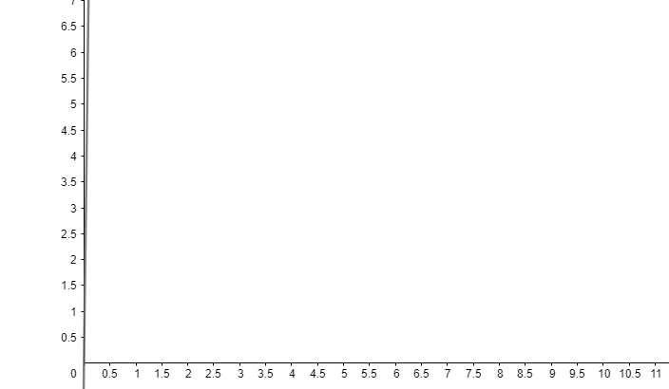

141.
brzina do luke – 25 km/h
brzina natrag – 20 km/h
vrijeme do luke – x
vrijeme natrag – x + 24 min = x + $\frac{24}{60}=x+\frac{2}{5}h$
put je jednak u oba smjera
$$25∙x=20\left(x+\frac{2}{5}\right)$$
$$25x=20x+8$$
$$25x-20x=8$$
$5x=8$ / : 5
$$x=\frac{8}{5}=1.6$$
Put je jednak 25·1.6=40 km.

142.
brzina – 75 m/min
vrijeme = 24 min
brzina trčanja = 150 m/min
x – vrijeme koje će trčati
Ako hoda pola puta, onda će to prijeći za 12 minuta.
150 · x = 75·12
150x=900 / :150
x= 6
Ukupno je prešao put za 12+6 = 18 minuta.

143.
brzina 1. autobusa = 85 km/h
brzina 2. autobusa = 75 km/h
udaljenost je 320 km
x – vrijeme putovanja
85x+75x=320
160x= 320 / :160
x= 2
Putovat će 2 h do susreta.

144.
Dijana kreće u 10 h i 20 min = $10\frac{20}{60}=10\frac{1}{3}h$
brzina = 10 km/h
Ivančica kreće u 10 h i 50 min=$10\frac{50}{60}=10\frac{5}{6}h$
brzina = 12 km/h
Razlika u polasku je pola sata.
x – vrijeme koje putuje Ivančica
10(x+0.5) = 12x
10x + 5 = 12x
10x – 12x=-5
-2x = -5 /:-2
x=2.5
$10\frac{5}{6}+2\frac{1}{2}=\frac{65}{6}+\frac{5}{2}=\frac{80}{6}=13\frac{1}{3}=13 h i 20 minuta$
Nakon 2.5 sata će ju prestići, tj u 13 h i 20 minuta.

145.
x – broj
x + 14 = -4
x= - 14 – 4
x= -18
Broj -18.

146.
x – broj
x·5 = x+12
5x = x+12
5x – x = 12
4x=12 /: 4
x=3
To je broj 3.

147.
x – broj
(x·2 – 7) : 3 = 1 /·3
2x – 7 = 3
2x = 7+3
2x=10 / : 2
x=5
To je broj 5.

148.
x – broj
(x+6)·4 – 7 = 5
4x + 24 – 7 = 5
4x = -24 +7 +5
4x=-12 / : 4
x= -3

To je broj -3.

149.
x – broj
(x·4 – 2) : 3 + 9 = 15 /·3
4x – 2 +27=45
4x = 2-27+45
4x=20 / : 4
x= 5
Zamislio je broj 5.

150.
x – broj
$\frac{1}{9}x+3=\frac{1}{4}x-2$ / ·36
4x + 108 = 9x -72
4x – 9x = -108 – 72
-5x= - 180 /: - 5
x=36
To je broj 36.

151.
x – broj koji treba dodati brojniku
$\frac{3+x}{4}=1\frac{1}{2}$
$\frac{3+x}{4}=\frac{3}{2}$ /·4
3+x=6
x=-3+6
x= 3
Treba dodati 3.

152.
1. broj -- x
2. broj -- 3x
3. broj – 6x

x + 3x +6x=100
10x = 100 / :10
x= 10
Prvi broj je 10, drugi broj je 30, a treći 60.

153.
1. broj -- 2x
2. broj -- 2x+5
3. broj – x
2x + 2x+5 +x=60
5x = 60 – 5
5x= 55 / :5
x=11 Prvi broj je 22, drugi broj je 27, a treći 11.
154.
1. broj -- 2x - 3
2. broj -- 2x - 1
3. broj – 2x + 1
4. broj – 2x+3
2x – 3 + 2x – 1 +2x +1 + 2x +3=-8
8x = -8 / :8
x=-1

To su brojevi -5, -3, -1 i 1.

155.
a = 8cm
b=?
opseg = a+2b
8+2b=34
2b=34-8
2b=26 / : 2
b= 13
Duljina kraka je 13 cm.

156.
a = 2x
b=2x+2
c=2x+4
2x+2x+2+2x+4=66
6x + 6 = 66
6x=66-6
6x=60 / : 6
x= 10

Stranice su redom a = 20 cm, b = 22 cm i c=24 cm.

157.
a = 2x
b= x
c= x+4
2x+x+x+4=36
4x = 36 – 4
4x=32
x=8
Stranice su redom a = 16 cm, b = 8 cm i c=12 cm.

158.
β = 55°
α = ?
α + 2β= 180°
α + 2·55 = 180
α=180 – 110
α = 70°
Kut uz osnovicu je 55°, a kut nasuprot osnove je 70°.

159.
α = x
β = 2x
Zbroj šiljastih kutova u pravokutnom trokutu je 90°.
x + 2x= 90°
3x=90
x =30
Kut α=30°, a kut β=60°.

160.
α = x – 19°
β = x+13°
γ = x
α+β+γ= 180°
x – 19 +x+13 +x = 180
3x= 180 + 6
3x=186 / : 3
x=62
Kut γ = 62°, kut β=75°, a kut α=43°.

161.
1. cijev za 1 h napuni $\frac{1}{6}$ bazena
2. cijev za 1 h napuni $\frac{1}{9}$ bazena
zajedno za 1 h napuni $\frac{1}{6}+\frac{1}{9}$ bazena
$\left(\frac{1}{6}+\frac{1}{9}\right)x=1$
$\frac{5}{18}x=1$ / : $\frac{5}{18}$
$$x=\frac{18}{5}=3.6 h$$
Za 3.6 h sati zajedno napune bazen.

162.
x – količina ulja koja stane u bačvu
$\frac{2}{5}x+6=\frac{1}{2}x$
$\frac{2}{5}x-\frac{1}{2}x=-6$ /·10
4x-5x=-60
-x=-60
x=60
U bačvu stane 60 L ulja.

163.
dječaci – x + 34
djevojčice –x
x+34+x=920
2x=920 – 34
2x=886
x=443
Djevojčica je 443.

164.
1. sestra x+3
2.sestra x
3. sestra x
x+3+x+x=36
3x =36-3
3x=33 /:3
x=11
Najstarija ima 14 godina, a blizanke imaju 11 godina.

165. sad
Arijana x + 5
Marijana x
x + 5 + 9 = 5(x – 2)
x + 14 = 5x – 10
x – 5x = -14 – 10
-4x=-24 / : -4
x=6
Marijana ima 6 godina, a Arijana 11 godina.

166.
Lara x
Tara $\frac{x}{3}$
Sara x - 6
$x+\frac{x}{3}+x-6=29$ /·3
3x+x+3x-18=87
7x=18+87
7x=105
x = 15
Lara ima 15 godina, Tara 5 godina, a Sara 9 godina.

167.
x – duljina puta koju biciklist prolazi
$\frac{1}{2}x-\frac{1}{3}x=12$ / · 6
3x-2x = 72
x=72 km
Put je duljine 72 km.

168.
x – broj km koje je taksi prešao
15 + 6(x – 2) = 57
15 + 6x – 12 = 57
6x = 57 – 3
6x=54 /:6
x=9
Prešla je 9 km.

169.
x – cijena ulaznice nakon premjere
100% + 12%=112% = 1.12
1.12x = 56 /: 1.12
x= 50
Cijena ulaznice je 50 kn.

170.
volumen prostorije = 3·4·5=60 m³ = 60000 dm³=60000L
x= 78% od 60000L
x=0.78·60000 = 46800 L U prostoriji je 46800L dušika.
171.
x – urod jabuka
$$0.2x+0.15x+\frac{1}{2}x+135=x$$
$\frac{1}{5}x+\frac{3}{20}x+\frac{1}{2}x+135=x$ /·20
4x +3x+10x+ 2700 = 20x
17x – 20x = -2700
-3x=-2700 /:-3
x= 900
Urod je bio 900 kg.

172. sad povećanje od 6%
Filip x + 800 1.06 (x+800)
Franjo x 1.06x
1.06(x+800)=1.06x + 848
Nakon povećanja razlika između plaća iznositi će 848 kuna.

173.
x – Diofantove godine
$$\frac{1}{6}x+\frac{1}{12}x+\frac{1}{7}x+5+\frac{1}{2}x+4=x$$
14x+7x+12x+420+42x+336 = 84x
-9x = -756 / : -9
x=84
Diofant je živio 84 godine.

DOPUNSKI ZADACI
174.
x – broj
x·3 + 11 = 5
3x = -11 +5
3x = -6 /:3
x= - 2
To je broj -2.

175.
x – cijena gumice
3·4+5x=27
12+5x=27
5x=27 – 12
5x=15 / :5
x= 3
Cijena gumice je 3 kune.

176.
x-broj
$\frac{1}{2}x+\frac{1}{3}x=20$ /·6
3x+2x=120
5x=120
x=24
To je broj 24.

DODATNI ZADACI
177.
x – prvi broj
x + x +1 + x+2 + …+x+27 =1162
28x + (1+2+…+27)=1162
28x + 378 = 1162
28x = 1162 – 378
28x=784 / :28
x= 28
Prvi broj u nizu je 28.

178.
x – početni broj
$$\overline{x5} :11=x-1$$
$$(\overline{x0}+5) :11=x-1$$
$(10x+5) :11=x-1$ /·11
10x + 5 = 11x – 11
10x – 11x = -5 -11
-x=-16
x= 16
Početni broj je 16.

179.
x – broj učenika u razredu
8x + 30 = 10x – 20
8x – 10x = -30 – 20
-2x=-50 /:-2
x = 25
U razredu je 25 učenika, a žele skupiti 230 kuna.

180.
x – cijena lopte
Roko ima x – 90 kn
Fran ima x – 130 kn
Zajedno imaju 2x – 220 kn
2x – 220 = x - 10
2x – x = 220 – 10
x=210
Cijena lopte je 210 kuna.

ZADACI ZA PONAVLJANJE CJELINE
181.
a) $2a -1 +3a+4-5 = 5a -2$
b) $1-4b+2b-b+2=-3b+3$
c) $6c-7+3c+1-9c=-6$
d) $-5d+2-4d-7+d=-8d-5$

182.
a) $\frac{3}{4}\left(a-12\right)=\frac{3}{4}∙a-\frac{3}{4}∙12=\frac{3}{4}a-9$
b) $-\frac{3}{4}\left(a+12\right)=-\frac{3}{4}∙a-\frac{3}{4}∙12=-\frac{3}{4}a-9$
c) $-\frac{3}{4}\left(b+16\right)=-\frac{3}{4}∙b-\frac{3}{4}∙16=-\frac{3}{4}b-12$
d) $-\frac{3}{4}\left(b-16\right)=-\frac{3}{4}∙b+\frac{3}{4}∙16=-\frac{3}{4}b+12$
e) $\frac{3}{4}\left(b+16\right)=\frac{3}{4}∙b+\frac{3}{4}∙16=\frac{3}{4}b+12$

183.
a) $3\left(2a-1\right)-5a=3∙2a-3∙1-5a=6a-3-5a=a-3$
b) $3\left(2-3b\right)+10b=3∙2-3∙3b+10b=6-9b+10b=b+6$
c)$2\left(3c-2\right)-3\left(2c-3\right)=2∙3c-2∙2-3∙2c+3∙3=6c-4-6c+9=5$
d) $2\left(2d+3\right)-3\left(d+1\right)=2∙2d+2∙3-3∙d-3∙1=4d+6-3d-3=d+3$

184.
a) $\left(2x+3\right)∙\left(3x+2\right)=2x∙3x+2x∙2+3∙3x+3∙2=6x^{2}+4x+9x+6=6x^{2}+13x+6$
b) $\left(3x+1\right)∙\left(2x+2\right)=3x∙2x+3x∙2+1∙2x+1∙2=6x^{2}+6x+2x+2=6x^{2}+8x+2$
c) $\left(3x+3\right)∙\left(2x+1\right)=3x∙2x+3x∙1+3∙2x+3∙1=6x^{2}+3x+6x+3=6x^{2}+9x+3$
d) $\left(1+4x\right)∙\left(3+2x\right)=1∙3+1∙2x+4x∙3+4x∙2x=3+2x+12x+8x^{2}=8x^{2}+14x+3$
e)$\left(3+5x\right)∙\left(2+2x\right)=3∙2+3∙2x+5x∙2+5x∙2x=6+6x+10x+10x^{2}=10x^{2}+16x+6$

185.
a) $\left(3x-1\right)∙\left(2x+2\right)+2=3x∙2x+3x∙2-1∙2x-1∙2+2=6x^{2}+6x-2x-2+2=6x^{2}+4x$
b) $\left(3x+5\right)∙\left(5x-3\right)+15=3x∙5x-3x∙3+5∙5x-5∙3+15=15x^{2}-9x+25x-15+15=15x^{2}+16x$
c) $\left(2x-7\right)∙\left(3x+4\right)+28=2x∙3x+2x∙4-7∙3x-7∙4+28=6x^{2}+8x-21x-28+28=6x^{2}-13x$
d) $\left(5x+3\right)∙\left(2x-4\right)+12=5x∙2x-5x∙4+3∙2x-3∙4+12=10x^{2}-20x+6x-12+11=10x^{2}-14x$
e) $\left(7x-3\right)∙\left(4x+6\right)+18=7x∙4x+7x∙6-3∙4x-3∙6+18=28x^{2}+42x-12x-18+18=28x^{2}+30x$

186.
a) x + 12 = 31
x = 31 – 12
x = 19

b)
x – 10 = 10
x =10 +10
x=20

c)
17 +x = 3
x= 3 – 17
x = - 14

d)
25 – x =53
-x = 53 – 25
-x= 28 / : - 1
x=-28

187.
a) 6x = 24 / : 6
x=4

b) 4x = -1 / : 4
$x=-\frac{1}{4}$

c) -3x = -42 / : - 3
x= 14

d) -8x = 0 / : -8
x=0

188.
a) $\frac{4}{5}x=-20$ / : $\frac{4}{5}$
$x=-20:\frac{4}{5}=-20∙\frac{5}{4}=-25$
b) $\frac{3}{5}x=-\frac{9}{25}$ / : $\frac{3}{5}$
$x=-\frac{9}{25}:\frac{3}{5}=-\frac{9}{25}∙\frac{5}{3}=-\frac{3}{5}$

c) $-\frac{3}{8}x=\frac{9}{10}$ / : $-\frac{3}{8}$
$x=-\frac{9}{10}:\frac{3}{8}=-\frac{9}{10}∙\frac{8}{3}=-\frac{12}{5}$

d) $-\frac{1}{2}x=-\frac{3}{4}$ / : $-\frac{1}{2}$
$x=-\frac{3}{4}:\frac{-1}{2}=\frac{3}{4}∙\frac{2}{1}=\frac{3}{2}$

189. a) 7x = -2.1 / : 7
x = -0.3

b) 0.01x = 0.1 / : 0.01
x= 10

c) -2x=-0.2 / : 2
x = 0.1

d) -1.5x=3 / : -1.5
x= -2

190.
a) 5x – 8 = 7
5x = 8+7
5x=15 / : 5
x=3
b) 9 +3x=33
3x = 33 – 9
3x = 24 / : 3
x= 8

c) 17 – 4x = 26
-4x = 26 – 17
-4x = 9 / : -4
x=$-\frac{9}{4}$

d) 8x + 15 = 8
8x = -15 +8
8x = - 7 / : 8
x= $-\frac{7}{8}$

191.
a) 3x – 4 =5x – 6
3x – 5x = 4 – 6
-2x = - 2 / : -2
x= 1
provjera
3·1-4=5·1-6
3-4=5-6
-1=-1

b) 5x – 6 +x = 14x – 8
6x – 14x=6 – 8
-8x = - 2 / : -8
x=$\frac{1}{4}$
provjera
$5∙\frac{1}{4}-6+\frac{1}{4}=14 ∙\frac{1}{4}-8$
$\frac{5}{4}-6+\frac{1}{4}=\frac{7}{2}-8$ /·4
5 – 24 + 1 = 14 – 32
-18 = -18

c)
6x – 33 +2x=4x – 3
6x + 2x – 4x = 33 -3
4x = 30
x = 7.5

provjera
6·7.5 – 33 + 2·7.5 = 4·7.5 – 3
45 – 33 +15 = 30 – 3
27 = 27

192.
a) 6x – 5 – 18x + x = 7 – 7x
6x – 18x + x +7x = 5+18+7
-4x = 30 / : -4
x= -7.5

b) 10 – 6x – 23 = 28 +4x – 21
-6x – 4x = 13 + 7
-10x = 20 / : -10
x= -2

c) 8x – 8 + 5x – 5 = 3x – 3 +9x – 9
13x – 12x = 13 – 12
x = 1

d) 7x + 4 – 5 – 17x – x = 4 – 2x + 2 + 17 – x
-11x +3x = 1 +23
-8x = 24 / : -8
x = -3

193.
a) 10x – (4x – 3) =3x – (x+4)+4
10x – 4x +3 = 3x – x – 4 +4
6x – 2x = -3 +0
4x = -3 / : 4
x = $-\frac{3}{4}$

b) 6(x – 2) – 5(x – 2)=4(4x – 3) – 5(2 – 3x)
6x – 12 – 5x +10=16x – 12 – 10 +15x
x – 31x = 2 – 22
-30x = -20 / : -30
x=$\frac{2}{3}$

c) 9x – 3(x+6) + 2(5x + 3)= 20 – 7(6 – 2x)
9x – 3x – 18 +10x + 6 = 20 – 42 +14x
16x – 14x = 12 – 22
2x = -10 /:2
x= -5

d) 2(2x – 2) – 3(3x+3) + 4(4x – 4)=5(5x – 5) – 6(6x + 6) + 7(7x – 7)
4x – 4 - 9x – 9 +16x – 16 = 25x – 25 – 36x – 36 +49x – 49
11x – 38x = 29 – 110
-27x= -81 / :-27
x=$\frac{4}{3}$

194.
a) $\frac{1}{4}x+\frac{2}{3}=\frac{5}{12}$/ ·12
3x + 8 =5
3x = - 8 + 5
3x= -3 /:3
x = -1

b) $5-\frac{1}{5}x=15$/ ·5
25 – x = 75
-x = -25 +75
-x = 50
x = - 50

c) $\frac{1}{2}x+\frac{1}{4}=\frac{5}{6}x-\frac{2}{3}$/ ·12
6x + 3 = 10x – 8
6x – 10x = -3 – 8
-4x = -11 / : -4
x=$\frac{11}{4}$

d) $\frac{1}{4}x+6=\frac{2}{3}x-14$ / ·12
3x + 72 = 8x -168
3x – 8x = -72 – 168
-5x = -240 /:-5
x= 48

195.
a) $\frac{x}{2}+\frac{1}{3}-\frac{x}{6}=3x+3$ /·6
3x + 2 – x = 18x + 18
2x – 18x = -2 +18
-16x=16 /:-16
x=-1

b) $\frac{x}{2}-\frac{3}{4}x+\frac{5x}{6}-\frac{7x}{8}=1$ /·24
12x – 24x + 20x – 21x =24
-13x = 24 / : -13
x=$-\frac{24}{13}$

c) $-\frac{3}{5}+\frac{1}{3}x+\frac{2}{15}=-\frac{2}{3}+\frac{4}{5}x+\frac{1}{2}$ /·30
-18 +10x+4 = -20+24x+15
10x – 24x = 14 – 5
-14x = 9 /:-14
x=$-\frac{9}{14}$
d) $\frac{3x}{2}+3-\frac{3x}{4}=2x-\frac{5}{2}$ /·4
6x +12 – 3x = 8x – 10
3x – 8x = -12 -10
-5x = -22
x=$\frac{22}{5}$

196.
a) 3.5 +7x = -1.4
7x = -3.5 – 1.4
7x = -4.9 /:7
x=-0.7

b) 0.71 – 0.1x – 0.45 = 0.39 – 0.98x – 1.45
-0.1x + 0.98x = -0.26 – 1.06
0.97x = -1.32 / :0.97
x= $-\frac{132}{97}$

197.
a) $3x-\frac{5\left(x-1\right)}{3}=\frac{x+10}{2}+\frac{x}{6}$ / ·6
18x – 10(x-1) = 3(x+10) + x
18x – 10x + 10 = 3x + 30 + x
8x – 4x = -10 + 30
4x = 20 /:4
x= 5

b) $\frac{2(x-1)}{3}-\frac{3\left(x-1\right)}{2}=\frac{10-x}{6}-\frac{3(x+1)}{4}$ / ·12
8(x – 1) – 18(x – 1) = 2(10 – x) – 9(x+1)
8x – 8 – 18x + 18 = 20 – 2x – 9x – 9
-10x +11x = -10 +11
x = 1

198.
a) $x-\frac{1}{2}\left(x-5\right)=2\frac{2}{5}$
$x-\frac{1}{2}x+\frac{5}{2}=\frac{12}{5}$ /·10
10x – 5x + 25 = 24
5x = -25 +24
5x = - 1 /:5
x=$-\frac{1}{5}$

b) $\frac{1}{4}-4\left(2x-\frac{1}{2}\right)=\frac{3}{4}x-3$
$\frac{1}{4}-8x+2=\frac{3}{4}x-3$ /·4
1 – 32x + 8 = 3x – 12
-32x – 3x = - 9 – 12
-35x = - 21 /:-35
x=$\frac{3}{5}$

c) $10=\frac{1}{4}\left(8-4x\right)-2\left(4-\frac{1}{2}x\right)$
$$10=2-x-8+x$$
$$10 = -6$$
Nema rješenja.
d) $4x-\frac{1}{3}\left(3-6x\right)=x-\frac{1}{2}\left(2+4x\right)$
$$4x-1+2x=x-1-2x$$
6x +x = 1 – 1
7x = 0
x = 0

199.
a) 1 – 0.1x = 0.4(0.5x+1) /·10
10 – x = 4(0.5x + 1)
10 – x = 2x + 4
-x – 2x = - 10 +4
-3x = - 6 /:-3
x= 2

b) 0.04 – 0.07(x+1)=0.11 – x /·100
4 – 7(x +1) = 11 – 100x
4 – 7x – 7 = 11 – 100x
-7x + 100x = 3 +11
93x = 14
x=$\frac{14}{93}$

c) 1.2(x-3) = 1.8(2-x) – 4.2 /·10
12(x-3)=18(2-x)-42
12x – 36 = 36 – 18x – 42
12x + 18x = 36 – 6
30x = 30 /:30
x= 1
d) 2.5x – 4(2x - 5.85) = 1.4 / ·10
25x – 40(2x – 5.85)=14
25x – 80x + 234 = 14
-55x = -234 + 14
-55x = -220 / - 55
x= 4

200.
a) $2x-\frac{1}{2}+3x-\frac{1}{3}=\frac{2x-2}{3}+\frac{3x-3}{2}-\frac{2}{3}x+\frac{3}{2}$ /·6
$$12x -3+18x-2=2(2x-2)+3(3x-3)-4x+9$$
$$12x -3+18x-2=4x-4+9x-9-4x+9$$
$$30x -9x=5-4$$
$21x=1$ /:21
$x=\frac{1}{21}$

b) $\frac{6}{5}\left(\frac{5}{6}-\frac{5}{12}x\right)-\frac{x-3}{3}=\frac{7}{6}-2x$
$1-\frac{1}{2}x-\frac{x-3}{3}=\frac{7}{6}-2x$ /·6
$$6-3x-2(x-3)=7-12x$$
$$6-3x-2x+6=7-12x$$
$$-5x+12x=-12+7$$
$7x=-5$ /:7
$x=-\frac{5}{7}$

c) $0.05-\frac{2\left(2x+1\right)}{5}-\left(1.25x-2\right)=\frac{3}{2}x+0.8$ /·100
$$5 – 40(2x+1) -100(1.25x-2)=150x + 80$$
$$5 – 80x-40 -125x+200=150x + 80$$
$$-205x -150x = -165 + 80$$
$$-355x=-85$$
$x=\frac{17}{71}$

d) $\frac{4x+6}{6}-\frac{3x-3}{5}=3-\left(\frac{2x-12}{4}-\frac{2x-12}{2}\right)$
$\frac{2x+3}{3}-\frac{3x-3}{5}=3-\left(\frac{1}{2}x-3-x+6\right)$
$\frac{2x+3}{3}-\frac{3x-3}{5}=3-\frac{1}{2}x+3+x-6$
$\frac{2x+3}{3}-\frac{3x-3}{5}=\frac{1}{2}x$ /·30
$$10(2x+3)-6(3x-3)=15x$$
20x + 30 -18x + 18 = 15x
2x – 15x = -48
-13x=-48 /:-13
$$x=\frac{48}{13}$$

201.
a) $\frac{3}{2}\left(\frac{1}{6}-x\right)-2\left(x-\frac{2}{3}\right)=\frac{3}{2}\left(-x-\frac{1}{2}\right)+\frac{1}{3}$
$\frac{1}{4}-\frac{3}{2}x-2x+\frac{4}{3}=-\frac{3}{2}x-\frac{3}{4}+\frac{1}{3}$ /·12
$$3 -18x-24x+16 = -18x -9 + 4$$
$$-42x+18x =-19-5$$
$$-24x=-24 /:-24$$
$$x=1$$

b) $\frac{5}{3}-\frac{3}{2}x+\frac{3x-5}{4}-\frac{x}{6}=3\left(\frac{5}{9}+\frac{10}{9}x\right)$
$\frac{5}{3}-\frac{3}{2}x+\frac{3x-5}{4}-\frac{x}{6}=\frac{5}{3}+\frac{10}{3}x$ /·12
$$20 – 18x+3(3x-5)-2x=20+40x$$
$$20 – 18x+9x-15-2x=20+40x$$
$$-11x-40x = -5+20$$
$$-51x=15$$
$x=-\frac{5}{17}$

c) $\frac{4}{3}-\frac{2\left(3x-1\right)}{3}+\frac{3x}{4}=6\left(\frac{x}{8}-\frac{1}{4}\right)-\frac{1}{2}$
$\frac{4}{3}-\frac{2\left(3x-1\right)}{3}+\frac{3x}{4}=\frac{3x}{4}-\frac{3}{2}-\frac{1}{2}$ /·12
$$16 – 8(3x-1)+9x=9x-18-6$$
$$16-24x+8+9x=9x-24$$
$$-15x-9x=-24-24$$
$$-24x=-48 /:-24$$
$$x= 2$$

d) $\frac{5}{4}\left(\frac{1}{5}x-6\right)-\frac{5}{4}-4\left(\frac{1}{2}x+\frac{5}{8}\right)=\frac{6}{5}\left(\frac{5}{6}-\frac{5}{3}x\right)$
$\frac{1}{4}x-\frac{15}{2}-\frac{5}{4}-2x-\frac{5}{2}=1-2x$ /·4
$$x – 30 – 5 -8x – 10 = 4 – 8x$$
$$-7x +8x= 45+ 4$$
$$x=49$$

202.
a) $\frac{9x+6}{3}+\frac{3x+2}{5}=\frac{11+5x}{4}+2\left(\frac{5x+1}{6}\right)$
$\frac{9x+6}{3}+\frac{3x+2}{5}=\frac{11+5x}{4}+\frac{5x+1}{3}$ / ·60
$$20(9x+6)+12(3x+2)=15(11+5x)+20(5x+1)$$
$$180x + 120 + 36x +24 = 165 + 75x + 100x + 20$$
$$216x+144=185+175x$$
$$216x-175x=185-144$$
$41x=41$ /:41
$$x=1$$

b) $\frac{2x-1}{5}+\frac{10}{3}\left(\frac{7}{10}+\frac{6}{10}x\right)-\frac{20}{9}-\frac{3x-3}{3}=\frac{2}{15}$
$\frac{2x-1}{5}+\frac{7}{3}+2x-\frac{20}{9}-\frac{3x-3}{3}=\frac{2}{15}$ /·45
$$9(2x-1)+ 105 +90x-100 – 15(3x-3)=6$$
$$18x-9+105+90x-100 -45x+45 = 6$$
$$63x +41 = 6$$
$$63x = 6-41$$
$$63x=-35 /: 63$$
$x = -\frac{5}{9}$

c) $\frac{3}{2}\left(\frac{4}{9}+3x\right)-\frac{2x+4}{3}-x=\frac{4}{3}\left(\frac{3}{2}-\frac{x}{6}\right)+\frac{1}{4}$
$\frac{2}{3}+\frac{9}{2}x-\frac{2x+4}{3}-x=2-\frac{2}{9}x+\frac{1}{4}$ /·36
$$24 + 162x – 12(2x+4) -36x=72 -8x + 9$$
$$24 + 162x – 24x-48 -36x=72 -8x + 9$$
$$-24 +102x=81-8x$$
$$102x+8x=81+24$$
$$110x=105$$
$x=\frac{21}{22}$
d) $\frac{3}{5}\left(\frac{10}{9}-\frac{1}{2}x\right)-2\left(\frac{3\left(2x-1\right)}{6}+\frac{5}{3}\right)=\frac{x}{5}+\frac{5}{6}$
$$\frac{3}{5}\left(\frac{10}{9}-\frac{1}{2}x\right)-2\left(\frac{6x-3}{6}+\frac{5}{3}\right)=\frac{x}{5}+\frac{5}{6}$$
$$\frac{3}{5}\left(\frac{10}{9}-\frac{1}{2}x\right)-2\left(x-\frac{1}{2}+\frac{5}{3}\right)=\frac{x}{5}+\frac{5}{6}$$
$\frac{2}{3}-\frac{3}{10}x-2x+1-\frac{10}{3}=\frac{x}{5}+\frac{5}{6}$ /·30
$$20 – 9x -60x+30-100=6x+25$$
$$-69x -50=6x+25$$
$$-69x-6x=50+25$$
$-75x=75$ /:-75
$$x=-1$$

203.
x – broj
3x + 7 =19
3x = 19 – 7
3x = 12 /:3
x=4
To je broj 4.

204.
x – zamišljeni broj
$$(x + 2)∙2 :2-2=2$$
$$(2x + 2):2 – 2 =2$$
$$x + 1 – 2 = 2$$
$$x= 1 + 2$$
$$x=3$$
205.
1. broj x
2.broj x+1
3.broj x+2
x+x+1+x+2=45
3x+3=45
3x=45-3
3x=42 /:3
x=14
To su brojevi 14,15 i 16.

206.
o=11dm = 110 cm
a = b -16

opseg = a+2b
b – 16 + 2b = 110
3b = 110 +16
3b=126 /:3
b=42 cm
a = b -16 = 42 – 16 = 26 cm
Duljina osnovice je 26 cm, a krakova 42 cm.

207.
a = b+3
o=2(a+b)
o=42
2(b+3+b)=42
2(2b+3)=42
4b+6=42
4b = 42 – 6
4b=36 /:4
b= 9 cm
a= b+3 = 9+3 = 12 cm
Stranice su duljine 9 i 12 cm.

208.
α=44°
β=?
α+2β=180°
44 + 2β=180
2β=180-44
2β=136 /2
β=68°

Kut uz osnovicu je 68°.
209.
α = 2·3x = 6x = 108°
β = 3x = 54°
γ = x = 18°
α+β+γ=180°
6x+3x+x=180
10x=180
x=18
210.
1. vrećica 2x
2. vrećica x
2x – 16 = x +11
2x – x = 16 +11
x= 27
2x = 54
U prvoj vrećici je bilo 54, a u drugoj 27 bombona.

211.
djevojčice 3x
dječaci x
3x+x=36
4x=36 /:4
x=9
3x=3·9 = 27
Glumica je 27, a glumaca 9.

212.
brat x+120
sestra x
x + x+120 =380
2x = 380 – 120
2x= 260 /2
x= 130
Sestra je uštedjela 130 kn, a brat 250 kuna.

213.
cijena čokolade x+4
cijena sladoleda x
6·(x+4) + 5·x = 112
6x+24+5x=112
11x=112-24
11x=88 /:11
x=8
Sladoled košta 8 kn, a čokolada 12 kn.

214. sad za x godina
mama 37 37+x
kći 9 9+x
37 + x = 3(9+x)
37 + x = 27 + 3x
x – 3x=27 – 37
--2x=--10 /:--2
x=5

Za 5 godina.

215.
Jelenine godine –x
godine Jeleninog djeda -- 5x = 5·14=70
x + 5x=84
6x=84 /:6
x = 14 Djed ima 70 godina.
216. sad prije 4 godine
otac 3x 3x – 4
sin x x – 4

3x – 4 = 4(x – 4)
3x – 4 = 4x – 16
3x - 4x = 4 – 16
-x= -12
x= 12
Sin ima 12 godina, a otac 36 godina.

217.
x – duljina puta
$$\frac{1}{5}x+\frac{1}{5}x+1+2+\frac{1}{2}x=x$$
$\frac{2}{5}x+3+\frac{1}{2}x=x$ /10
4x + 30 + 5x = 10x
9x – 10x = - 30
-x=-30
x= 30
Put je dug 30 km.

218.
Mirko 5 km/h
Slavko 6km/h
x – vrijeme susreta
5x + 6x = 38.5
11x=38.5 /:11
x=3.5
Nakon 3.5 h će se biti udaljeni 38.5 km.

Priprema za ispit znanja
1.
a) 2a + 5a -8+1.6a = 8.6a – 8
b) $-\frac{3}{4}\left(a-12\right)=-\frac{3}{4}∙a+\frac{3}{4}∙12=-\frac{3}{4}a+9$
c) $\left(5+x\right)\left(x+7\right)=5∙x+5∙7+x∙x+x∙7=5x+35+x^{2}+7x=x^{2}+12x+35$

2.
a) -3x=-42 / : -3
x=14

b) 7x = -2.1 /:7
x= - 0.3

c) -1.5x=3 / : -1.5
x=-2

d) -8x=3.2 / : -8
x= -0.4

3.
a) 10x – 4(x-3)=3x – (x+4)+4
10x – 4x+12=3x – x – 4 +4
6x +12 = 2x
6x – 2x = - 12
4x = -12 /:4
x=-3

b) 9 +33x – 6 = 13x – 17
33x – 13x = -3 – 17
20x = -20 /:20
x = -1

4.
a) 22 + 2(3 – x)=15 – 5(x+1)
22 + 6 – 2x=15 – 5x – 5
-2x +5x = -28 + 10
3x = - 18 /:3
x= -6

b) $3-\frac{5x-4}{3}+\frac{3x+1}{4}=0$/·12
$$36 – 4(5x – 4) +3(3x+1)=0$$
$$36 – 20x +16 +9x + 3 = 0$$
$$-11x = -55 / :-11$$
$$x=5$$

5.
$2\left(\frac{5}{6}x-\frac{5}{4}\right)-\frac{4x-5}{6}=\frac{2}{3}\left(\frac{3}{10}x+\frac{3}{2}\right)-\frac{4}{15}$
$\frac{5}{3}x-\frac{5}{2}-\frac{4x-5}{6}=\frac{1}{5}x+1-\frac{4}{15}$ /·30
50x – 75 – 5(4x-5)=6x + 30 – 8
50x – 75 -20x +25 = 6x + 30 – 8
30x – 50 = 6x + 22
30x – 6x = 50 +22
24x = 72 / : 24
x= 3

6.
duljina 2x
širina x
2·(duljina + širina) = opseg
2·(2x+x)=20.4
2·3x=20.4
6x=20.4
x=3.4
Širina je 3.4cm, a duljina 6.8 cm.

7.
najstariji brat x+150 + 200 = x+350
srednji brat x+150
najmlađi brat x

x+350 + x+ 150 + x = 1520
3x + 500 = 1520
3x= 1520 – 500
3x=1020 /:3
x= 340
Najmlađi treba dobiti 340 kn, srednji 490 kn, a najstariji 690 kn.

OSNOVNO O MNOGOKUTU
1. a), b, i e) su mnogokuti
a) četverokut, b) šesterokut, e) sedmerokut
2. $A_{4} i A_{6}$
3. Svaki vrh 6-terokuta ima 2 susjedna vrha.
4. a) a i k
b) c i f
c) a i e
d) b i c

5. a) $\overline{A_{1}A_{2}} i \overline{A_{1}A_{10}}$
b) $\overline{A_{2}A_{3}}, \overline{A_{3}A_{4}}, \overline{A_{4}A_{5}}, \overline{A_{5}A_{6}}, \overline{A_{6}A_{7}}, \overline{A_{7}A_{8}}, \overline{A_{8}A_{9}}, \overline{A_{9}A_{10}}$

7. a) konveksan mnogokut
b) nije mnogokut
c) nekonveksan mnogokut
d) nekonveksan mnogokut
e) nije mnogokut

8.
četverokut
deveterokut
trokut
šesterokut

9.
a) trokut
b) peterokut
c) šesterokut

10.
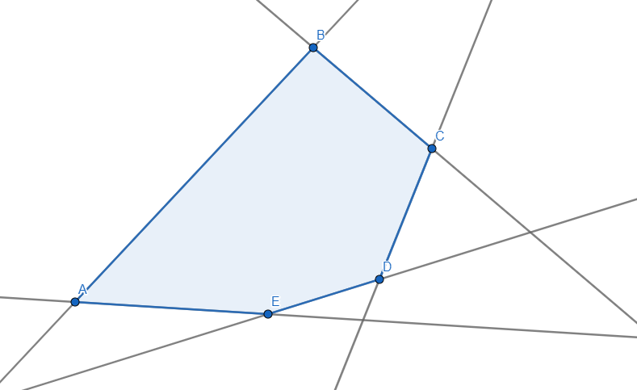
stanice: $\overline{AB},\overline{BC}, \overline{CD}, \overline{DE}, \overline{AE}$

11.
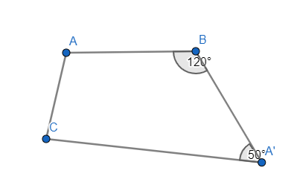
a)

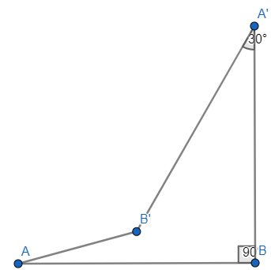
b)

12.
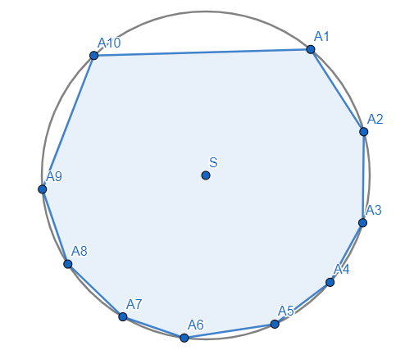
Deseterokut

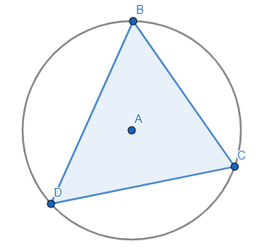
13.
a)

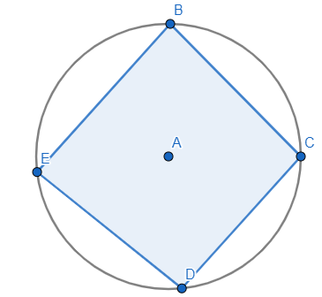
b)

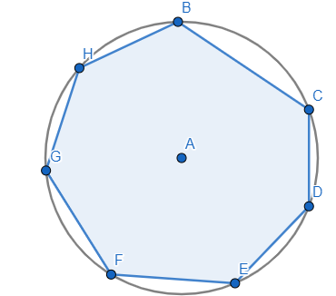
c)

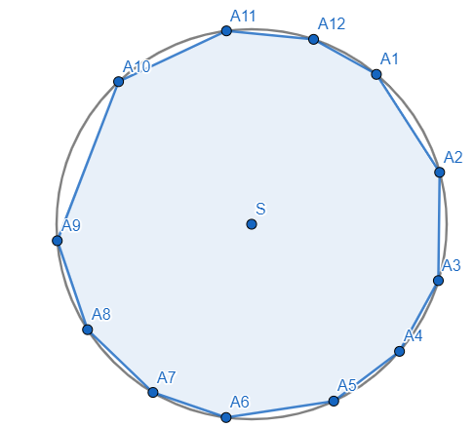
d)

14.
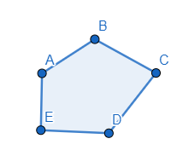
a)

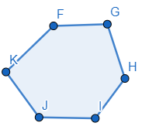
b)

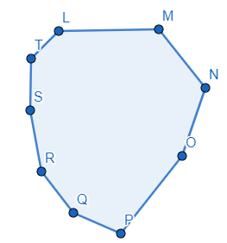
c)

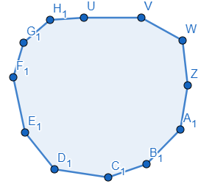
d)

15.
a) 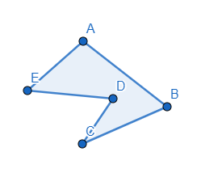
b) 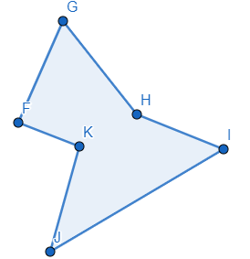
c) 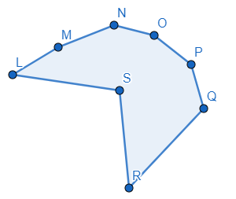
d) 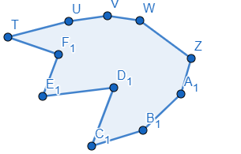
DOPUNSKI ZADACI
16.
a) $\overline{AB}=$1.7 cm
$\overline{BC}=$1.6 cm
$\overline{CD}=$1.5 cm
$\overline{DE}=$2.1 cm
$\overline{EF}=$ 2.3 cm
$\overline{AF}=$3.7 cm

b) $\left|∡A\right|=95°, \left|∡B\right|=135°,\left| ∡C\right|=150°,\left| ∡D\right|=140°,\left| ∡E\right|=110°,|∡F|=80°$

POVEŽITE I PRIMIJENITE
20.
I. KONVEKSAN
II. KONVEKSAN
III. KONVEKSAN
IV. NEKONVEKSAN
V. NEKONVEKSAN
VI. KONVEKSAN
VII. NIJE MNOGOKUT
VIII. KONVEKSAN

22.
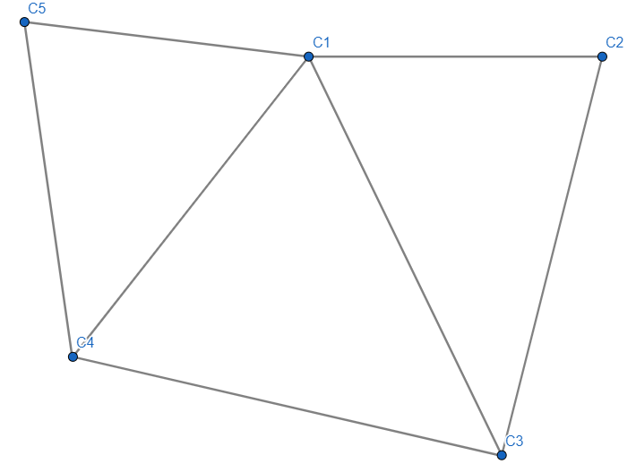
a)

b) peterokut

23. trokut, četverokut, peterokut

DIJAGONALE MNOGOKUTA
24.
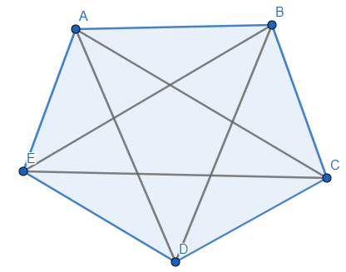
25.
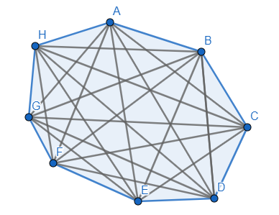
26.
a) mnogokut je trokut, 0 dijagonala
b) mnogokut je šesterokut, 3 dijagonale
c) mnogokut je dvanaesterokut, 9 dijagonala
d) mnogokut je dvadeseterokut, 17 dijagonala
27.
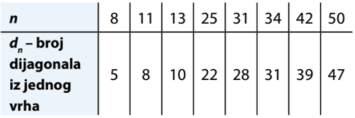
28.
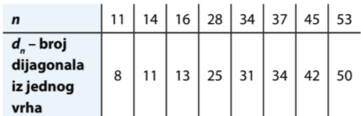
29.
d_{n} + n = 35
n – 3 + n = 35
2n = 35 + 3
2n = 38 / : 2
n = 17
Ima 17 stranica.

30. a) n=11
$$D_{n}=\frac{n(n-3)}{2}$$
$$D_{11}=\frac{11(11-3)}{2}=\frac{11∙8}{2}=44$$

b) n=22
$$D_{n}=\frac{n(n-3)}{2}$$
$$D_{22}=\frac{22(22-3)}{2}=\frac{22∙19}{2}=209$$

c) n=25
$$D_{n}=\frac{n(n-3)}{2}$$
$D_{25}=\frac{25(25-3)}{2}=\frac{25∙22}{2}=275$

31.
a) n=13
$$D_{n}=\frac{n(n-3)}{2}$$
$$D_{n}=\frac{13(13-3)}{2}=\frac{13∙10}{2}=65$$

b) n=28
$$D_{n}=\frac{n(n-3)}{2}$$
$$D_{28}=\frac{28(28-3)}{2}=\frac{28∙25}{2}=350$$

c) n=35
$$D_{n}=\frac{n(n-3)}{2}$$
$$D_{35}=\frac{35(35-3)}{2}=\frac{35∙32}{2}=560$$

32.
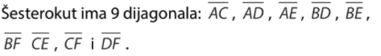

33.
a) Ima 5 stranica. Peterokuti.
b) d₅= 5 – 3 = 2

34.
a) 8 stranica, osmerokut
b) d₅= 8 – 3 = 5
c) $D_{8}=\frac{8(8-3)}{2}=\frac{8·5}{2}=20$

35.
$$D_{n}=65$$
$\frac{n(n-3)}{2}=65$ / ·2
$$n\left(n-3\right)=130$$
13 ·(13 – 3 ) = 130
n = 13
Trinaesterokut.

36.
$$\frac{n(n-3)}{2}=18$$
$$n\left(n-3\right)=36$$
Ne postoji takav n.

37.
$$D_{n}=54$$
$\frac{n(n-3)}{2}=54$ / ·2
$$n\left(n-3\right)=108$$
12 ·(12 – 3) = 108
n = 12

d_{n}= 12 – 3 = 9
Iz jednog vrha možemo 9 dijagonala nacrtati.

38.
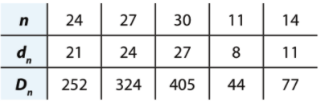

39.
a) n=5
$$D_{n}=\frac{n(n-3)}{2}$$
$$D_{n}=\frac{5(5-3)}{2}=\frac{5∙2}{2}=5$$

b) n=6
$$D_{n}=\frac{n(n-3)}{2}$$
$$D_{28}=\frac{6(6-3)}{2}=\frac{6∙3}{2}=9$$
c) n=8
$$D_{n}=\frac{n(n-3)}{2}$$
$$D_{35}=\frac{8(8-3)}{2}=\frac{8∙5}{2}=20$$

c) n=9
$$D_{n}=\frac{n(n-3)}{2}$$
$$D_{35}=\frac{9(9-3)}{2}=\frac{9∙6}{2}=27$$

40.
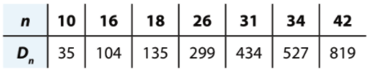

41.
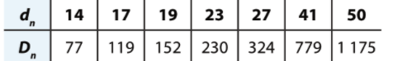
42.
d_{n} + n = 13
n – 3 + n = 13
2n = 13 + 3
2n = 16 / : 2
n = 8
Osmerokut

43.
a) $$D_{n}=14$$
$\frac{n(n-3)}{2}=14$ / ·2
$$n\left(n-3\right)=28$$
7 ·(7 – 3) = 28
n = 7
Sedmerokut.

b) $$D_{n}=44$$
$\frac{n(n-3)}{2}=44$ / ·2
$$n\left(n-3\right)=88$$
11 ·(11 – 3) = 88
n = 11
Jedanaesterokut.

44.
$$D_{n}=51$$
$\frac{n(n-3)}{2}=51$ / ·2
$$n\left(n-3\right)=102$$
Ne postoji takav n.

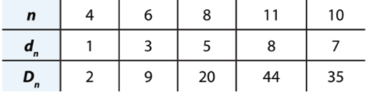
45.

DOPUNSKI ZADACI
46.
a) 2
b) 5

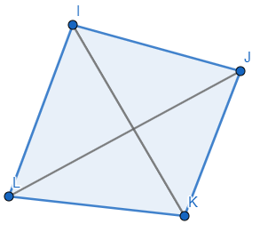
47.
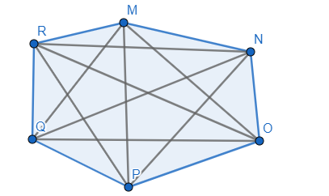

a) u četverokutu iz 1 vrha 1 dijagonala, u šesterokutu 3 dijagonale
b) u četverokutu ukupno 2 dijagonale, a u šesterokutu 9 dijagonala

POVEŽITE I PRIMIJENITE
48.
bilo je ukupno
$\frac{6(6-1)}{2}=15$utakmica
i na svakoj u prosjeku 3 gola
15 · 3 = 45 golova

49.
$\frac{12(12-1)}{2}=\frac{12·11}{2}=66$ rukovanja

DODATNI ZADACI
52.
$$\frac{n\left(n-3\right)}{2}=5∙n$$
$n\left(n-3\right)=10n$ / : n
$$n-3=10$$
$n=13$ Trinaesterokut.

53.
$$\frac{n\left(n-3\right)}{2}=n$$
$n\left(n-3\right)=2n$ / : n
$$n-3=2$$
$n=5$ Peterokut.

54.
$$\frac{n\left(n-3\right)}{2}-\frac{n-3\left(n-3-3\right)}{2}=12$$
$$\frac{n\left(n-3\right)}{2}-\frac{(n-3)\left(n-6\right)}{2}=12$$
$$\frac{n\left(n-3\right)-(n-3)\left(n-6\right)}{2}=12$$
$$n\left(n-3\right)-\left(n-3\right)\left(n-6\right)=24$$
$$\left(n-3\right)\left(n-n+6\right)=24$$
$$\left(n-3\right)∙6=24$$
6n – 18 = 24
6n = 24 + 18
6n = 42 / : 6
n=7 Sedmerokut.
55.
$$\frac{(n+3)\left(n+3-3\right)}{2}-\frac{n\left(n-3\right)}{2}=15$$
$$\frac{\left(n+3\right)n}{2}-\frac{n(n-3)}{2}=15$$
$$\frac{n\left(n+3\right)-n(n-3)}{2}=15$$
$$n\left(n+3\right)-n\left(n-3\right)=30$$
$$n\left(n+3-n+3\right)=30$$
$$n∙6=30$$
6n =30
n=5 Peterokut.

56.
$$n+n-3=33$$
2n = 33 +3
2n = 36 / 3
n = 18

$$D_{n}=\frac{n\left(n-3\right)}{2}=\frac{18\left(18-3\right)}{2}=\frac{18∙15}{2}=135$$

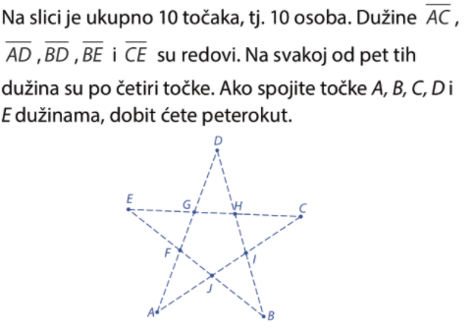
57.

58.
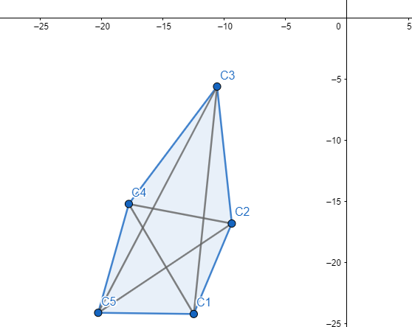

KUTOVI MNOGOKUTA
59.
a) K_{n}= 2·180°= 360°
b) K_{n}= 3·180°= 540°
c) K_{n}= 7·180°= 1260°
d) K_{n}= 10·180°= 1800°

60.
a) n = 10
K₁₀=(n- 2)·180°=(10 – 2)·180°= 8 ·180° = 1440°

b) n = 15
K₁₅=(n- 2)·180°=(15 – 2)·180°= 13 ·180° = 2340°

c) n = 19
K₁₉=(n- 2)·180°=(19 – 2)·180°= 17 ·180° = 3060°

d) n = 30
K₃₀=(n- 2)·180°=(30 – 2)·180°= 28 ·180° = 5040°

61.
a) d_{n}=n – 3 = 10
n = 13
K₁₃=(n- 2)·180°=(13 – 2)·180°= 11 ·180° = 1980°

b) d_{n}=n – 3 = 15
n = 18
K₁₈=(n- 2)·180°=(18 – 2)·180°= 16 ·180° = 2880°

c) d_{n}=n – 3 = 19
n = 22
K₂₂=(n- 2)·180°=(22 – 2)·180°= 20 ·180° = 3600°

d) d_{n}=n – 3 = 3
n = 6
K₆=(n- 2)·180°=(6 – 2)·180°= 4 ·180° = 720°

62.
a) K_{n}=1080°
(n- 2)·180°=1080° / : 180
n – 2 = 6
n = 8

b) K_{n}=3240°
(n- 2)·180°=3240° / : 180
n – 2 = 18
n = 20

c) K_{n}=2160°
(n- 2)·180°=2160° / : 180
n – 2 = 12
n = 14

d) K_{n}=4500°
(n- 2)·180°=4500° / : 180
n – 2 = 25
n = 27

63.
a) K_{n}=1350°
(n- 2)·180°=1350° / : 180
n – 2 = 7.5
n = 9.5
Ne može jer n mora biti prirodan broj.

b) K_{n}=2320°
(n- 2)·180°=2320° / : 180
n – 2 = 12.89
Ne postoji jer n nije prirodan broj.

c) K_{n}=2520°
(n- 2)·180°=2520° / : 180
n – 2 = 14
n = 16
Postoji.

d) K_{n}=560°
(n- 2)·180°=560° / : 180
n – 2 = 3.11
Ne postoji.
64.
a) n = 8
K₈=(n- 2)·180°=(8 – 2)·180°= 6 ·180° = 1080°

b) d_{n}= n – 3 = 12
n=15
K₁₅=(n- 2)·180°=(15 – 2)·180°= 13 ·180° = 2340°

c) $D_{n}=27$
$\frac{n\left(n-3\right)}{2}=27$
n(n – 3)=54
9(9-3) = 54
n = 9
K₉=(n- 2)·180°=(9 – 2)·180°= 7 ·180° = 1260°

65.
K_{n}=4· K'_{n}
(n- 2)·180° = 4 ·360° / : 180°
n – 2 = 8
n = 10
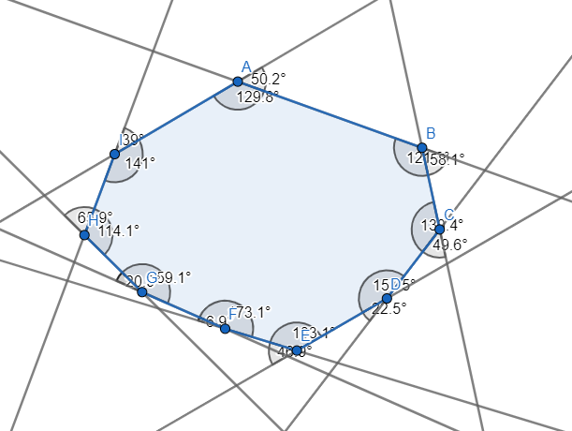
66.

67.
a) n = 7
K₇=(n- 2)·180°=(7 – 2)·180°= 5 ·180° = 900°

b) n = 17
K₁₇=(n- 2)·180°=(17 – 2)·180°= 15 ·180° = 2700°

c) n = 23
K₂₃=(n- 2)·180°=(23 – 2)·180°= 21 ·180° = 3780°

d) n = 25
K₂₅=(n- 2)·180°=(25 – 2)·180°= 23 ·180° = 4140°

68.
a) n = 13
K₁₃=(n- 2)·180°=(13 – 2)·180°= 11 ·180° = 1980°

b) n = 27
K₂₇=(n- 2)·180°=(27 – 2)·180°= 25 ·180° = 4500°

c) n = 29
K₂₉=(n- 2)·180°=(29 – 2)·180°= 27 ·180° = 4680°

d) n = 48
K₄₈=(n- 2)·180°=(48 – 2)·180°= 46 ·180° = 8280°

69.
a) dn =n – 3 = 7
n=10
K₁₀=(n- 2)·180°=(10 – 2)·180°= 8 ·180° = 1440°

b) dn =n – 3 = 17
n=20
K₂₀=(n- 2)·180°=(20 – 2)·180°= 18 ·180° = 3240°

c) dn =n – 3 = 23
n=26
K₂₆=(n- 2)·180°=(26 – 2)·180°= 24 ·180° = 4320°

d) dn =n – 3 = 25
n=28
K₂₈=(n- 2)·180°=(28 – 2)·180°= 26 ·180° = 4680°

70.
a) 4 ·180° = 720°
b) 6 ·180° = 1080°
c) 8 ·180° = 1440°
d) 15 ·180° = 2700°

71.
a) $K_{18}+K_{18}^{'}=18∙180°=3240°$
b) $K_{20}+K_{20}^{'}=20∙180°=3600°$

72.$K_{n}+K_{n}^{'}=n∙180°=3060°$
n = 3060 : 180
n= 17
To je 17-terokut.

73.
a) K₄=(n- 2)·180°=(4 – 2)·180°= 2 ·180° = 360°
α=360° - 81°43'-86° - 110°58 ' =81°19'

b) K₅=(n- 2)·180°=(5 – 2)·180°= 3 ·180° = 540°
β=540° - 92°- 102°-125° - 115° = 106°

c) K₆=(n- 2)·180°=(6 – 2)·180°= 4 ·180° = 720°
γ=720° - 90°- 130°27' -134° - 107° -120°= 138°33'

d) K₇=(n- 2)·180°=(7 – 2)·180°= 5 ·180° = 900°
δ =900° - 143°- 121° -126° - 130° -148° - 96°= 136°

74.
K₈=(n- 2)·180°=(8 – 2)·180°= 6 ·180° = 1080°
1080° - 133°- 118° - 137° - 127° - 140° - 149° - 151° = 125°
Preostali kut je 125°.

75.
K₆=(n- 2)·180°=(6 – 2)·180°= 4 ·180° = 720°
720° - 105°48'- 138°29' - 157° - 154° - 81° = 83°43'
Preostali kut je 83°43'.
76.
4x + 72°= K₅
4x + 72 = 540
4x = 540 – 72
4x =468 / : 4
x = 117
Veličina je 117°.

77.
(n- 2)·180°=2 520° / :180°
n – 2 = 14
n = 16
16 – terokutu.

78.
a) (n- 2)·180°=540° / :180°
n – 2 = 3
n = 5
5 vrhova.

b) (n- 2)·180°=1620° / :180°
n – 2 = 9
n = 11
11 vrhova.

c) (n- 2)·180°=1980° / :180°
n – 2 = 11
n = 13
13 vrhova.

d) (n- 2)·180°=2880° / :180°
n – 2 = 16
n = 18
18 vrhova.

e) (n- 2)·180°=3060° / :180°
n – 2 = 17
n = 19
19 vrhova.

f) (n- 2)·180°=4680° / :180°
n – 2 = 26
n = 28
28 vrhova.

79.
K₄=(4-2)·180°= 360°
2x + 2(x + 20°)= 360°
2x + 2x + 40°=360°
4x=320°
x= 80°
2 kuta imaju veličinu 80°, a druga dva po 100°.

80.
a) $K_{n}+K_{n}^{'}=n∙180°=540°$
n = 540 : 180
n = 3
D₃=0

b) $K_{n}+K_{n}^{'}=n∙180°=900°$
n = 900 : 180
n = 5
$D_{5}=\frac{n\left(n-3\right)}{2}=\frac{5\left(5-3\right)}{2}=5$

c) $K_{n}+K_{n}^{'}=n∙180°=1080°$
n = 1080 : 180
n = 6
$D_{6}=\frac{n\left(n-3\right)}{2}=\frac{6\left(6-3\right)}{2}=9$

d) $K_{n}+K_{n}^{'}=n∙180°=1620°$
n = 1620 : 180
n = 9
$D_{9}=\frac{n\left(n-3\right)}{2}=\frac{9\left(9-3\right)}{2}=27$

81.
a) (n- 2)·180°=980° / :180°
n – 2 = 5.444..
Ne postoji.
b) (n- 2)·180°=1260° / :180°
n – 2 = 7
n = 9
Postoji.

c) (n- 2)·180°=2460° / :180°
n – 2 = 13.666…
Ne postoji.

d) (n- 2)·180°=3560° / :180°
n – 2 = 13.777…
Ne postoji.

82.
$$K_{n}-K_{n}^{'}=\left(n-2\right)∙180°-360°=\left(n-2\right)∙180°-2·180°=180°\left(n-2-2\right)=(n-4)·180°$$
n - 4 = 1260 : 180
n - 4= 7
n=11

83.
$$K_{n}=14K_{n}^{'}$$
$\left(n-2\right)∙180°=14∙360°$ / : 180°
n-2 = 28
n=30

DOPUNSKI ZADACI

86.
$K_{3}=\left(n-2\right)∙180°=\left(3-2\right)∙180°=180$°

87.
$$K_{4}=\left(n-2\right)∙180°=\left(4-2\right)∙180°=2∙180°=360°$$

88.
$$K_{5}=\left(n-2\right)∙180°=\left(5-2\right)∙180°=3∙180°=540°$$

89.
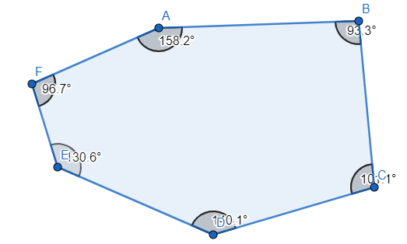

$$K_{6}=\left(n-2\right)∙180°=\left(6-2\right)∙180°=4∙180°=720°$$
Zbrojene veličine daju 720°.

DODATNI ZADACI
91.
$\left(n-2\right)∙180°=2340°$ /:180
n – 2 = 13
n = 15
15x = 2340° /:15
x= 156°
Svaki kut je veličine 156°.

92.
n=360° : 24° = 15
$D_{9}=\frac{n\left(n-3\right)}{2}=\frac{15\left(15-3\right)}{2}=90$

93.
K_{n}=11 ·180°=1980°
n – 2 = 11 n = 13
$D_{13}=\frac{n\left(n-3\right)}{2}=\frac{13\left(13-3\right)}{2}=65$

94.
a)
dn = n – 3
n – 3 = 21
n = 24
$$K_{24}=\left(n-2\right)∙180°=\left(24-2\right)∙180°=22∙180°=3960°$$

b)
21 dužina iz jednog vrha
2 stranice + 19 dijagonala
n – 3 = 19
n = 22
$$K_{22}=\left(n-2\right)∙180°=\left(22-2\right)∙180°=20∙180°=3600°$$
95. x – vanjski kut
$$K_{n}+x=2005°$$
$$K_{13}=\left(n-2\right)∙180°=\left(13-2\right)∙180°=11∙180°=1980°$$
x = 2005° - 1980°
x = 25°
Trinaesterokut.

96.
x – unutarnji kut
$$K_{n}'+2x=672°$$
$$360°+2x=672°$$
2x = 672° - 360°
2x = 312°
x=156°

156°·n + 360°=n·180°
156n – 180n = - 360
-24n = - 360 / : -24
n = 15
Petnaesterokut.

PRAVILNI MNOGOKUTI

97.
a) α=180°:3 = 60°
b) α=360°:4 = 90°

98.
a) $α^{'}=360°:6=60°$
$$α=180°-60°=120°$$

b) $α^{'}=360°:10=36°$
$$α=180°-36°=144°$$

c) $α^{'}=360°:12=30°$
$$α=180°-30°=150°$$

99.
a) $α^{'}=180°-α=180°-135°=45°$
$n=\frac{360°}{45°}=$8

b) $α^{'}=180°-α=180°-140°=40°$
$n=\frac{360°}{40°}= 9$

100.
a) $n=\frac{360°}{18°}= 20$

b) $n=\frac{360°}{20°}= 18$

101.
a)
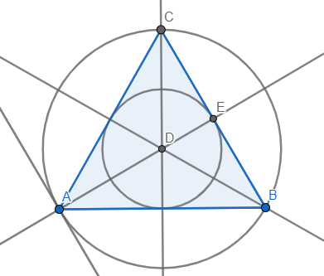
b)
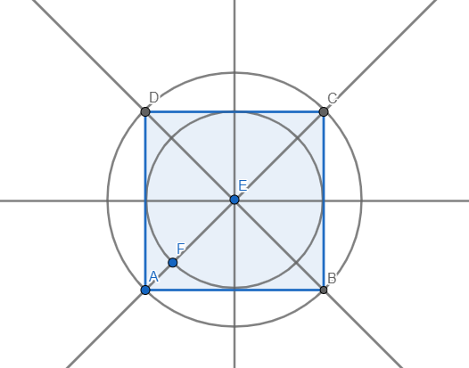

102.
a) n = 4
$$β=\frac{360°}{n}=\frac{360°}{4}=90°$$

b) n = 5
$$β=\frac{360°}{n}=\frac{360°}{5}=72°$$

c) n = 6
$$β=\frac{360°}{n}=\frac{360°}{6}=60°$$

103.
a) n = 20
$$β=\frac{360°}{n}=\frac{360°}{20}=18°$$
$$γ=\frac{180°-β}{2}=\frac{180°-18°}{2}=\frac{162°}{2}=81°$$

b) n = 15
$$β=\frac{360°}{n}=\frac{360°}{15}=24°$$
$$γ=\frac{180°-β}{2}=\frac{180°-24°}{2}=\frac{156°}{2}=78°$$

104.
Kvadrat i jednostraničan trokut.

105.
a) n = 5
$$α_{n}=\frac{\left(n-2\right)∙180°}{n}=\frac{3∙180°}{5}=108°$$

b) n = 6
$$α_{n}=\frac{\left(n-2\right)∙180°}{n}=\frac{4∙180°}{6}=120°$$

c) n = 25
$$α_{n}=\frac{\left(n-2\right)∙180°}{n}=\frac{23∙180°}{25}=165°36'$$

d) n = 15
$$α_{n}=\frac{\left(n-2\right)∙180°}{n}=\frac{13∙180°}{15}=156°$$

e) n = 30
$$α_{n}=\frac{\left(n-2\right)∙180°}{n}=\frac{28∙180°}{30}=168°$$

106.
a) n= 5
$$β=\frac{360°}{n}=\frac{360°}{5}=72°$$

b) n= 6
$$β=\frac{360°}{n}=\frac{360°}{6}=60°$$

c) n= 25
$$β=\frac{360°}{n}=\frac{360°}{25}=14°24'$$

d) n= 15
$$β=\frac{360°}{n}=\frac{360°}{15}=24°$$

e) n= 30
$$β=\frac{360°}{n}=\frac{360°}{30}=20°$$

107.
a) $α=108°$
$$β=180°-α=180°-108°=72°$$
$$n=360°:β=360 :72=5$$

b) $α=171°$
$$β=180°-α=180°-171°=9°$$
$$n=360°:β=360 :9=40$$

c) $α=170°$
$$β=180°-α=180°-170°=10°$$
$$n=360°:β=360 :10=36$$

d) $α=156°$
$$β=180°-α=180°-156°=24°$$
$$n=360°:β=360 :24=15$$
e) $α=150°$
$$β=180°-α=180°-150°=30°$$
$$n=360°:β=360 :30=12$$

108.
a) $α=160°$
$$β=180°-α=180°-160°=20°$$
$$n=360°:β=360 :20=18$$
$$K_{n}=\left(n-2\right)∙180°=\left(18-2\right)∙180°=16∙180°=2880°$$

b) $α=165°$
$$β=180°-α=180°-165°=15°$$
$$n=360°:β=360 :15=24$$
$$K_{n}=\left(n-2\right)∙180°=\left(24-2\right)∙180°=22∙180°=3960°$$

c) $α=162°$
$$β=180°-α=180°-162°=18°$$
$$n=360°:β=360 :18=20$$
$$K_{n}=\left(n-2\right)∙180°=\left(20-2\right)∙180°=18∙180°=3240°$$

d) $α=144°$
$$β=180°-α=180°-144°=36°$$
$$n=360°:β=360 :36=10$$
$$K_{n}=\left(n-2\right)∙180°=\left(10-2\right)∙180°=8∙180°=1440°$$

e) $α=168°$
$$β=180°-α=180°-168°=12°$$
$$n=360°:β=360 :12=30$$
$$K_{n}=\left(n-2\right)∙180°=\left(30-2\right)∙180°=28∙180°=5040°$$

POVEŽITE I PRIMIJENITE
110.
$$β=24°$$
$\frac{360}{n}=24$ / n
24n=360 / :24
n = 15
Postoji.

111.
$$β=γ=60°$$
$$\frac{360}{n}=60$$
60n = 360 / : 60
n = 6
U šesterokutu.

112.
$$α^{'}=40° α=180°-α^{'}=140°$$
$$β=40°$$
$\frac{360}{n}=40$ /·n
40n = 360 / : 40
n = 9
Deveterokut.

IZ SVIJETA RADA
113.
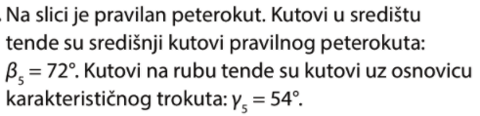
n= 5
$$β_{5}=\frac{360°}{n}=\frac{360°}{5}=72°$$
$$γ_{5}=\frac{180°-β}{2}=\frac{180°-72°}{2}=\frac{108°}{2}=54°$$

DODATNI ZADACI
114.
$$β_{n}=2α_{n}$$
$$180°- α_{n}=2α_{n}$$
$3α_{n}=180°$ /: 3
$$α_{n}=60°$$
$$β_{n}=2α_{n}=120°$$
$$n=360°:β=360 :120=3$$
Trokut.
115.
$$α_{n}=3β_{n}$$
$$3β_{n}=180°-β_{n}$$
$4β_{n}=180°$ /: 4
$$β_{n}=45°$$
$$n=360°:β=360 :45=8$$

116.
$$α_{n}=β_{n}$$
$$180°-β_{n}=β_{n}$$
$2β_{n}=180°$ / :2
$$β_{n}=90°$$
$$n=360°:β=360 :90=4$$
Četverokutu.

117.
$$α_{n}={14α}_{n}^{'}=14β_{n}'$$
$$180°-β_{n}={14β}_{n}$$
$15β_{n}=180°$ / :15
$$β_{n}=12°$$
$$n=360°:β=360 :12=30$$

$D_{30}=\frac{30\left(30-3\right)}{2}=405$

118.
$D_{n}=\frac{n\left(n-3\right)}{2}=252$
$$n\left(n-3\right)=504$$
24 (24 – 3) = 24·21 = 504
n = 24

$$β=360°:n=360 :24=15°$$
$$α=180°-15°=165°$$

KOSTRUKCIJA I CRTANJE PRAVILNIH MNOGOKUTA
119.
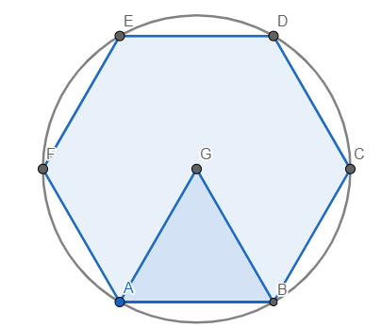
120.
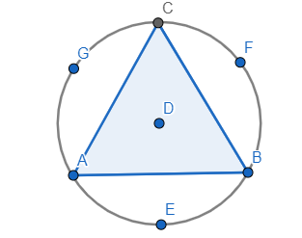
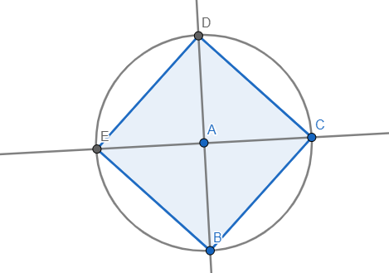
121.

122.
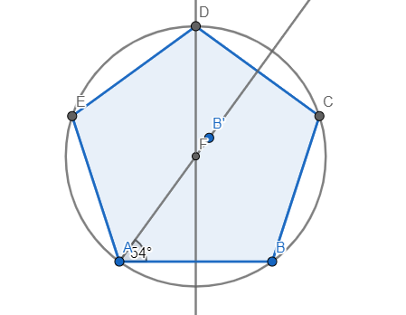
123.
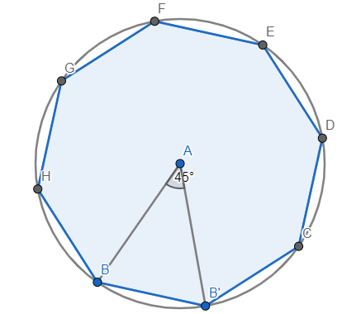
124.
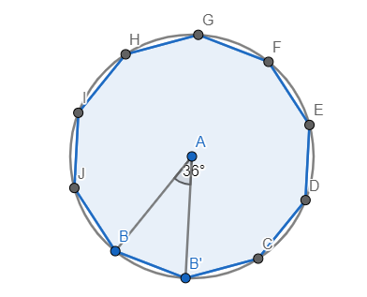
125.

126.
d = 5.7 cm r = 5.7 : 2= 2.85 cm
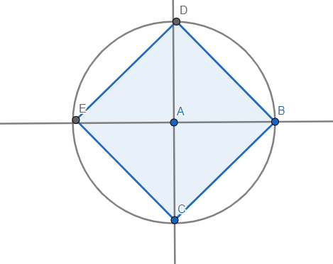

127.
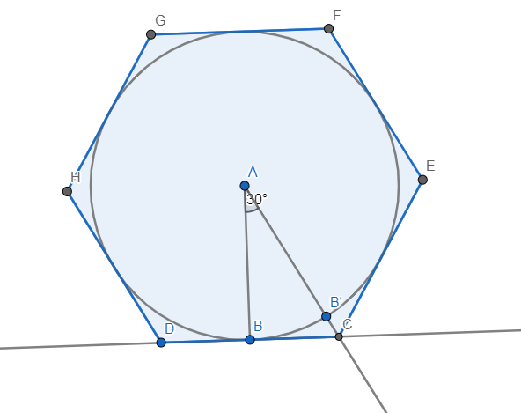
128.
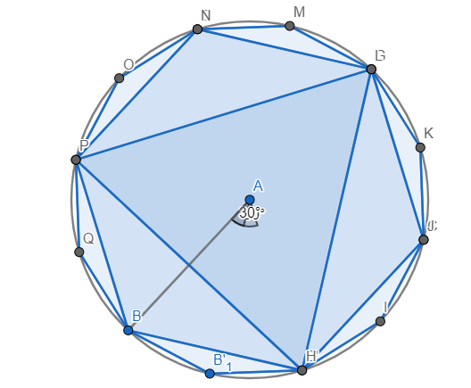

129. a) n=3
$$β=\frac{360°}{n}=\frac{360}{3}=120°$$
$$γ=\frac{180°-β}{2}=\frac{180°-120°}{2}=30°$$

b) n=4
$$β=\frac{360°}{n}=\frac{360}{4}=90°$$
$$γ=\frac{180°-β}{2}=\frac{180°-90°}{2}=45°$$

c) n=5
$$β=\frac{360°}{n}=\frac{360}{5}=72°$$
$$γ=\frac{180°-β}{2}=\frac{180°-72°}{2}=54°$$

d) n=6
$$β=\frac{360°}{n}=\frac{360}{6}=60°$$
$$γ=\frac{180°-β}{2}=\frac{180°-60°}{2}=60°$$

130.
a)

b)

c)

d)

131.
d = 7.3 cm 2r = 7.3 r = 3.65 cm
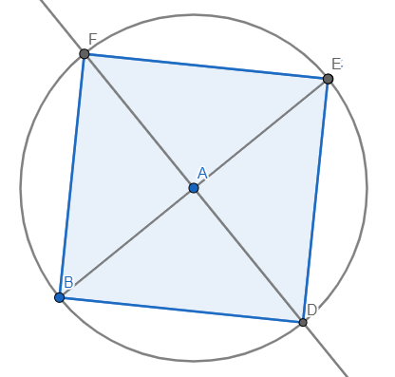
132.
a)
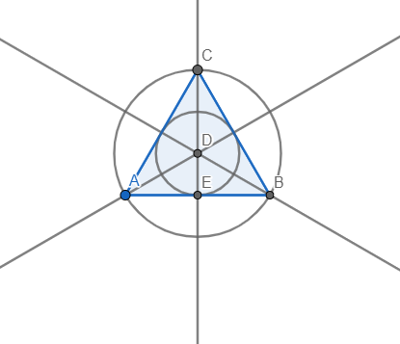
b)
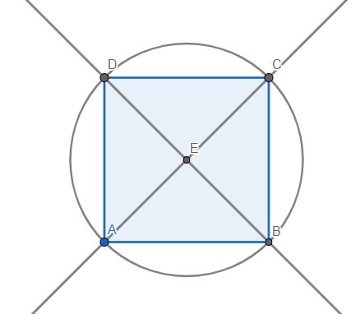
c)
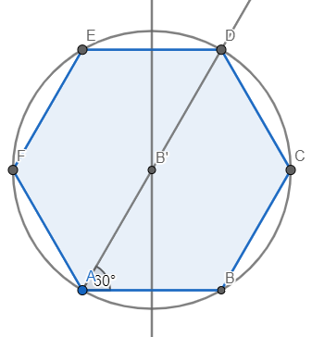

d)
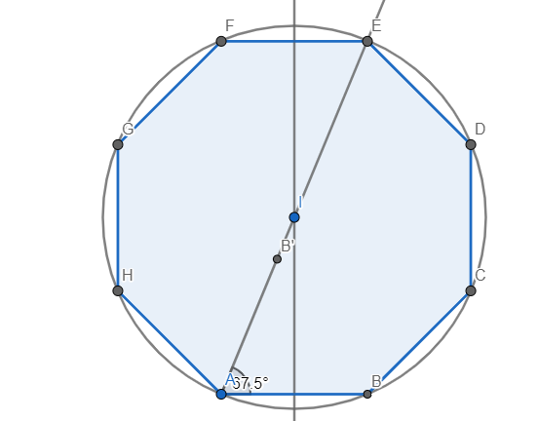
133.
a = 0.27dm =2.7 cm
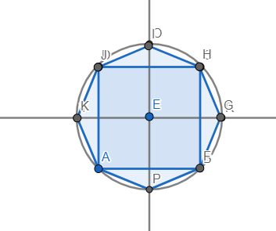
c) Primjećuje se da je to pravilni osmerokut.

134.
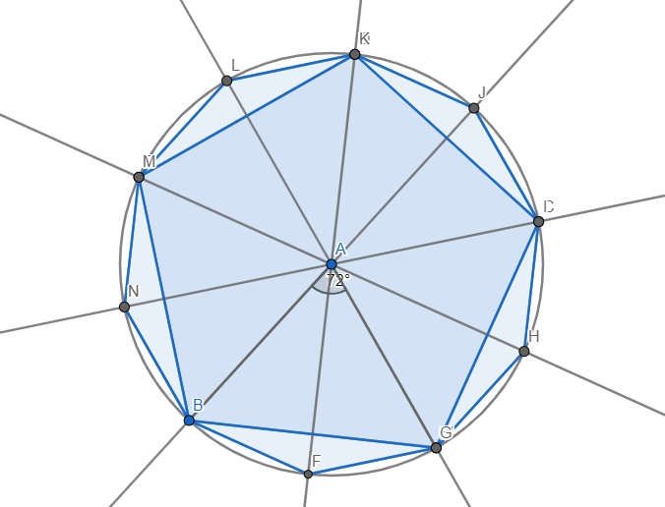
135.
$$ρ=3cm$$
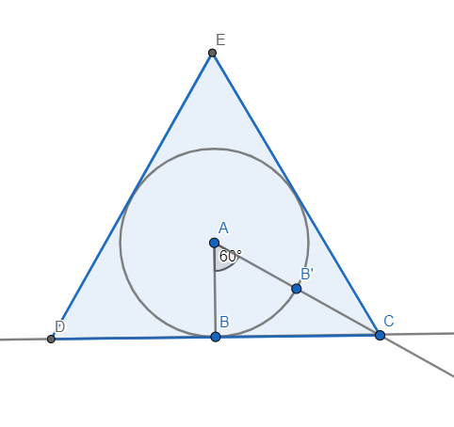
b)
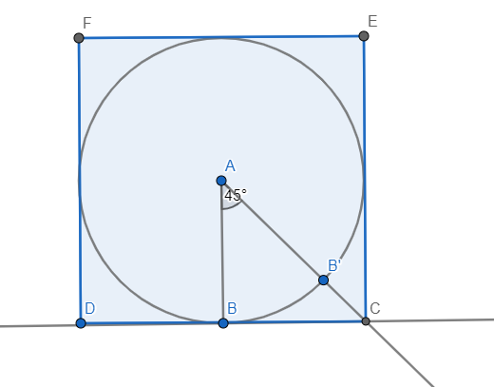
c)
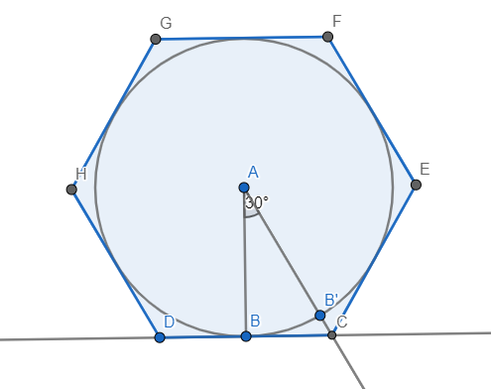

d)
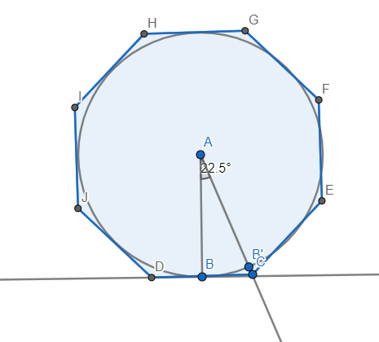
136.
a)
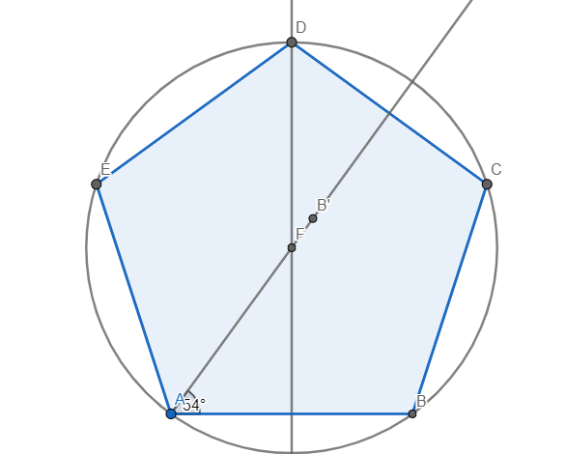

b)
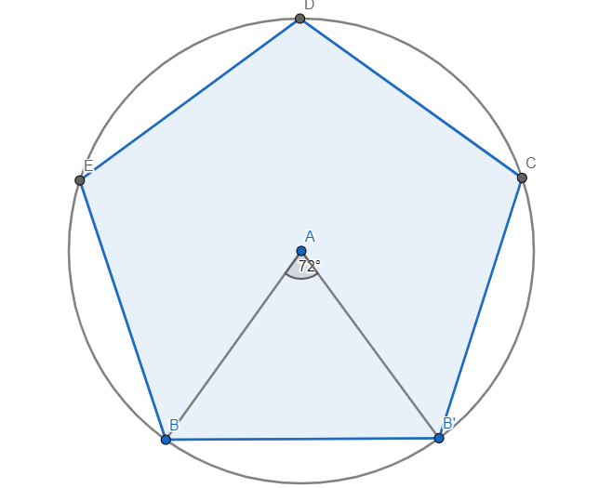
c)
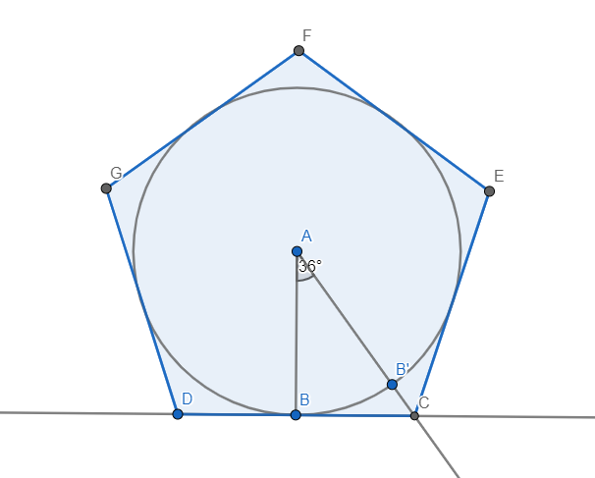
137.
a) 3 a = 18 cm / : 3
a = 6 cm

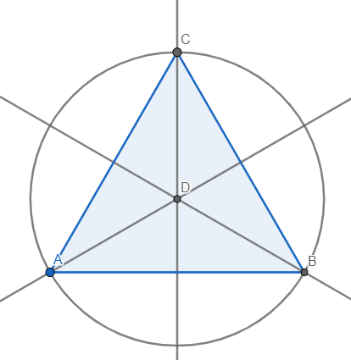
b) n = 4
4 a = 18 cm /:4
a= 4.5 cm
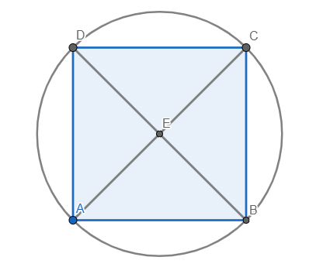

138.
a) r = 0.38 dm = 3.8 cm
K_{n}= 360°
(n-2)·180°=360°/:180
n – 2 = 2
n=4
b) K_{n}= 360°
(n-2)·180°=720°/:180
n – 2 = 4
n=6

c) K_{n}= 1800°
(n-2)·180°=1800°/:180
n – 2 = 10
n=12
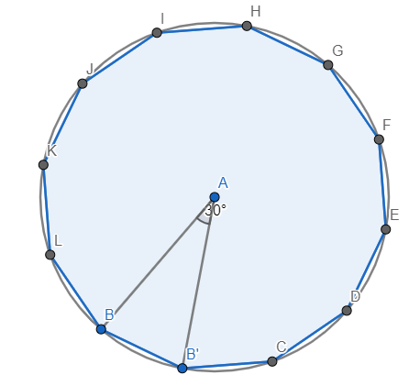
DOPUNSKI ZADACI
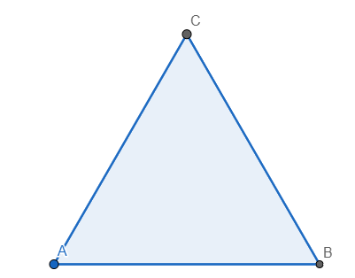
139.

140.
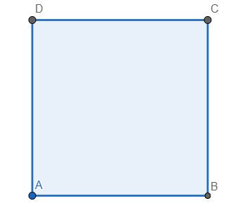
141.
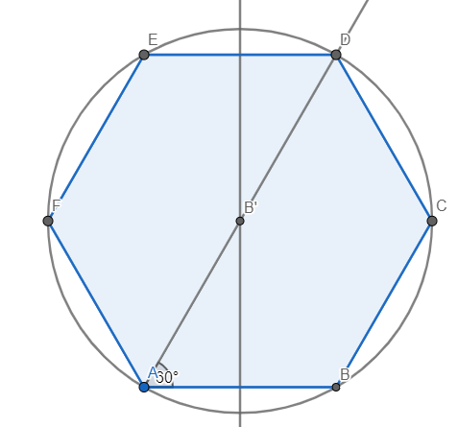
IZ SVIJETA RADA
144.
2R = 120 cm R = 60 cm
r : R = 1 : 10
10r = R
60r = 60 / : 10
r = 6 cm
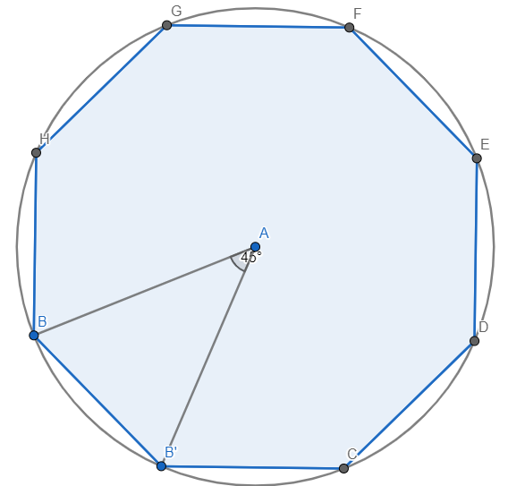
DODATNI ZADACI
145.
a) duljina velike dijagonale je duljina promjera opisane kružnice
2r = 6.3 cm
r=3.15 cm
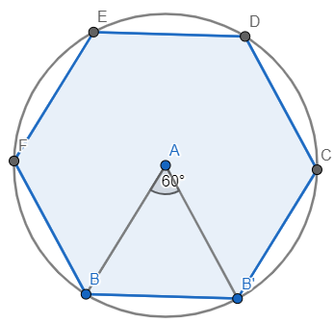

b)
dm = 6.3 cm
Konstruiramo simetralu te dužine i pri jednom njenom vrhu kut od 30° jer tražimo jednakokračan trokut kojemu će kut nasuprot dm biti 120°(unutarnji kut pravilnog šesterokuta). U sjecištu označimo vrh i njegovu duljinu nanesemo na kružnicu te dobijemo pravilan šesterokut.
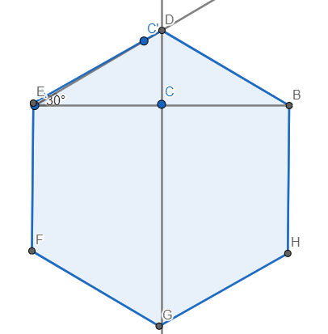

146.
a)
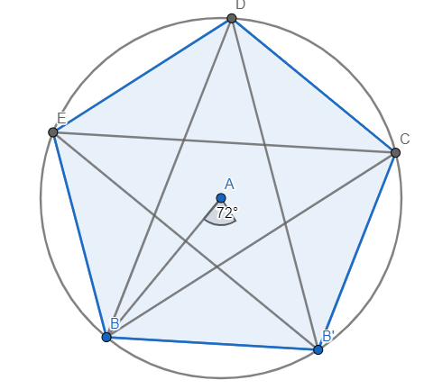
Zvijezda s 5 krakova je nekonveksni deseterokut.
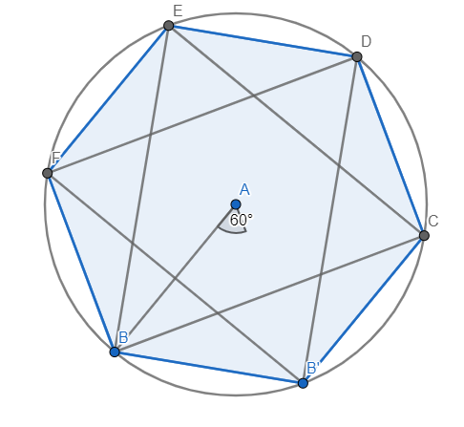
b)

Zvijezdu smo dobili povlačanjem kraćih dijagonala. To je nekonveksni dvanaesterokut.
OPSEG I POVRŠINA MNOGOKUTA
147.
$$\left|A_{3}A_{4}\right|=54mm=5.4cm$$
$$\left|A_{4}A_{5}\right|=0.7 dm=7 cm$$
$$\left|A_{5}A_{1}\right|=0.065m=6.5 cm$$
$$o=\left|A_{1}A_{2}\right|+\left|A_{2}A_{3}\right|+\left|A_{3}A_{4}\right|+\left|A_{4}A_{5}\right|+\left|A_{5}A_{1}\right|=4.7+4+5.4+7+6.5=27.6 cm$$

148.
c = 17.9 – (6.9+5.4) = 17.9 – 12.3=5.6 cm

149.
a) n=9
a= 2.7 cm
o = n·a = 9·2.7 = 24.3 cm

b) n=9
a= 0.45 dm=4.5 cm
o = n·a = 9·4.5 = 40.5 cm

c) n=9
a= 38 mm=3.8 cm
o = n·a = 9·3.8 = 34.2 cm

d) n=9
a= 0.075m=7.5 cm
o = n·a = 9·7.5 = 67.5 cm

150.
a) a=6.8 cm
b = 29 mm=2.9 cm
$P=\frac{ab}{2}=\frac{6.8∙2.9}{2}=9.86 cm^{2}$

b) a=48 mm = 4.8 cm
b = 0.97 dm =9.7 cm
$P=\frac{ab}{2}=\frac{4.8∙9.7}{2}=23.28 cm^{2}$

151.
a) a=5.7 cm
v_{a} = 38 mm=3.8 cm
$P=\frac{av_{a}}{2}=\frac{5.7∙3.8}{2}=10.83 cm^{2}$

b) c=8 cm
v_{c} = 0.9 dm=9 cm
$P=\frac{cv_{c}}{2}=\frac{8∙9}{2}=36 cm^{2}$

152.
a=24 dm
b = 7 dm =7 cm
$P=\frac{ab}{2}=\frac{24∙7}{2}=84 dm^{2}$
$\frac{cv_{c}}{2}=P$
$\frac{c∙6.72}{2}=84$ / 2
$c∙6.72=168$ / : 6.72
c=25 dm

o = a+b+c = 24 + 7 + 25 = 56 dm

153.
a) a = 3cm
$$P=a∙a=3 ∙3=9 cm^{2}$$

b) a = 6 cm
b=3 cm
$$P=a∙b=6 ∙3=18 cm^{2}$$

c) a = 7cm
v_{a}=3 cm
$$P=a∙v_{a}=7∙3=21 cm^{2}$$

154.
a)
a = 7cm
v_{a}=3.8cm
$$P=a∙a=7 ∙3.8=26.6 cm^{2}$$

b)
a = 7.5cm
v_{a}=0.8cm
$$P=a∙a=7.5 ∙0.8=6 cm^{2}$$

155.
o= 24 cm
a : b = 3 : 2
2a = 3b / : 2
a = 1.5b
o = 2(a+b)
2(1.5b + b) = 24
5b = 24 / : 5
b = 4.8 cm
a = 1.5·4.8= 7.2 cm
$$P=a∙b=7.2 ∙4.8=34.56 cm^{2}$$

156.
n = 10
a = 2.2 cm
$$ρ=3.39 cm$$
$$o=n∙a=10∙2.2=22cm$$
$$P=n ∙\frac{a∙ρ}{2}=10 ∙\frac{2.2∙3.39}{2}=37.29 cm^{2}$$

157.
$$P_{ABCD}=P_{ABC}+P_{ACD}=\frac{6.3∙1.6}{2}+\frac{6.3∙1.9}{2}=5.04+5.985=11.025 cm^{2}$$

158.
$$P_{ABCDE}=9+4+\frac{3∙1}{2}+\frac{2∙1}{2}=13+1.5+1=15.5 cm^{2}$$

159.
o = 20 cm
P=45 cm²
o = n·a
$$P=n ∙\frac{a∙ρ}{2}=o∙\frac{ρ}{2}$$
$$\frac{ρ}{2}=P:o=45 :20=2.25$$
$$ρ=2.25∙2=4.5 cm$$

160.
a) n = 8
a = 4.5 cm
o = n·a = 8·4.5 = 36 cm

b) n = 8
a = 67mm=6.7 cm
o = n·a = 8·6.7 = 53.6 cm

c) n = 8
a = 2.7dm = 27 cm
o = n·a = 8·27 = 216 cm

d) n = 8
a = 0.085 m = 8.5 cm
o = n·a = 8·8.5 = 68 cm

161.
a) n = 12
a = 0.75 dm =7.5 cm
o = n·a = 12·7.5 = 90 cm

b) n = 12
a = 2.7 cm
o = n·a = 12·2.7 = 32.4 cm

c) n = 12
a = 0.7 m= 7 cm
o = n·a = 12·7 = 84 cm

d) n = 12
a = 82 mm=8.2 cm
o = n·a = 12·8.2 = 98.4 cm

162.
a) a= 2.9 cm
n= 6
o = n·a = 6·2.9 = 17.4 cm

b) a= 2.9 cm
n= 8
o = n·a = 8·2.9 = 23.2 cm

c) a= 2.9 cm
n= 12
o = n·a = 12·2.9 = 34.8 cm

d) a= 2.9 cm
n= 16
o = n·a = 16·2.9 = 46.4 cm

163.
a) a= 0.9 dm =9cm
n= 5
o = n·a = 5·9 = 45 cm

b) a= 0.9 dm =9cm
n= 9
o = n·a = 9·9 = 81 cm

c) a= 0.9 dm =9cm
n= 16
o = n·a = 16·9 = 144 cm

d) a= 0.9 dm =9cm
n= 24
o = n·a = 24·9 = 216 cm

164.
a) n= 10
o=19 cm
a= o : n = 19 : 10 = 1.9 cm

b) n= 10
o= 0.5 m = 50 cm
a= o : n = 50 : 10 = 5 cm

c) n= 10
o=4.8 dm =48 cm
a= o : n = 48 : 10 = 4.8 cm

d) n= 10
o=0.32 m = 32cm
a= o : n = 32 : 10 = 3.2 cm

165.
a) n= 6
o=3.9 dm= 39 cm
a= o : n = 39 : 6 = 6.5 cm

b) n= 6
o=0.51 m= 51 cm
a= o : n = 51 : 6 = 8.5 cm

c) n= 6
o=7.8 cm
a= o : n = 7.8 : 6 = 1.3 cm

d) n= 6
o=102 mm= 10.2 cm
a= o : n = 10.2 : 6 = 1.7 cm

166.
a) a = 3.9 cm
o = 19.5 cm
n = o : a = 19.5 : 3.9 = 5

b) a = 3.9 cm
o = 3.12 dm = 31.2 m
n = o : a = 31.2 : 3.9 = 8

c) a = 3.9 cm
o = 0.468 m = 46.8 cm
n = o : a = 46.8 : 3.9 = 12

d) a = 3.9 cm
o = 97.5 cm
n = o : a = 97.5 : 3.9 = 25

167.
a) a = 0.25 dm = 2.5 cm
o = 25 cm
n = o : a = 25 : 2.5 = 10

b) a = 0.25 dm = 2.5 cm
o = 3 dm =30 cm
n = o : a = 30 : 2.5 = 12

c) a = 0.25 dm = 2.5 cm
o = 375 mm = 37.5 cm
n = o : a = 37.5 : 2.5 = 15

d) a = 0.25 dm = 2.5 cm
o = 97.5 cm
n = o : a = 97.5 : 2.5 = 39

168.
a = 1.2 cm
K_{n}=1440°
(n-2)·180°=1440°/:180
n-2=8
n=10
o=n·a = 10·1.2 = 12 cm

169.
o = 19.2 cm
K_{n}=1080°
(n-2)·180°=1080°/:180
n-2=6
n=8
a = o : n = 19.2 : 8 = 2.4 cm

170. a) a = 2.3 cm
$$α=108°$$
$$β=180°-108°=72°$$
n = 360° : β = 360°:72° = 5
o = n · a = 5·2.3 = 11.5 cm

b) a = 2.3 cm
$$α=120°$$
$$β=180°-120°=60°$$
n = 360° : β = 360°:60° = 6
o = n · a = 6·2.3 = 13.8 cm

c) a = 2.3 cm
$$α=144°$$
$$β=180°-144°=36°$$
n = 360° : β = 360°:36° = 10
o = n · a = 10·2.3 = 23 cm

d) a = 2.3 cm
$$α=156°$$
$$β=180°-156°=24°$$
n = 360° : β = 360°:24° = 15
o = n · a = 15·2.3 = 34.5 cm
171.
d_{n}=n – 3
n – 3 =12
n = 15
a = 4.85 dm
o = n · a = 15·4.85 = 72.75 dm

172.
a) a= 4.2 cm
b =7.9 cm
$P=\frac{ab}{2}=\frac{4.2∙7.9}{2}=16.59 cm^{2}$

b) a=72 cm
b = 29 mm =2.9 cm
$P=\frac{ab}{2}=\frac{72∙2.9}{2}=104.4 cm^{2}$

c) a=24 cm
b = 0.7 dm =7 cm
$P=\frac{ab}{2}=\frac{24∙7}{2}=84 cm^{2}$

173. a) a = 4.5 cm
v_{a}=6.8 cm
P = a·v_{a}=4.5 ·6.8 =30.6 cm²

b) a = 2.4 cm
v_{a}=5.5 cm
P = a·v_{a}=2.4 ·5.5 =13.2 cm²
174.
a = 7.5 cm
o = 2.34 dm = 23.4 cm
2a+2b = o
15 + 2b = 23.4
2b = 23.4 – 15
2b = 8.4 / : 2
b = 4.2 cm
v_{b}=0.7 dm = 7 cm
P = b ·v_{b}=4.2 · 7 = 29.4 cm²
v_{a} = P : a = 29.4 : 7.5 = 3.92 cm

175.
o = 32 cm
4a = 32 / : 4
a = 8 cm
P = a·a = 8 · 8 = 64 cm²

176.
P = a·a
a·a = 0.49
0.7 ·0.7 = 0.49
a = 0.7 dm = 7 cm
o = 4a = 4 · 7 = 28 cm

177.
a = 6.6 cm
o = 29.2 cm
2a + 2 b = o
13.2 + 2b = 29.2
2b = 29.2 – 13.2
2b=16 /:2
b = 8 cm
P = a · b = 6.6 · 8 = 52.8 cm²

178. a) a = 5 cm
c = 8 cm
v = 6.8 cm
$$P=\frac{\left(a+c\right)∙v}{2}=\frac{(5+8)∙6.8}{2}=44.2 cm^{2}$$

b) a = 2.4 cm
c = 5.6 cm
v = 0.35 dm =3.5 cm
$$P=\frac{\left(a+c\right)∙v}{2}=\frac{(2.4+5.6)∙3.5}{2}=14 cm^{2}$$

179.
P = 38.88 cm²
v = 54 mm = 5.4 cm
a = P : v = 38.88 : 5.4 = 7.2 cm
o=4a = 4 $∙7.2=28.8 cm^{2}$

180.
a = 4 cm
$$ρ=3.46 cm$$
$$o=n ∙a=6∙4=24 cm$$
$$P=n∙\frac{a∙ρ}{2}=6∙\frac{4∙3.46}{2}=41.52 cm^{2}$$

POVEŽITE I PRIMIJENITE
183.
a = 220 cm = 2.2 m
b=0.9 m
P = a·b=2.2·0.9 = 1.98 m²
To je površina jedne strane vrata, za obje površina je 3.96 m².
Za 1 m² je potrebno 2 dL, onda za 3.96 treba 3.96 · 2 = 7.92 dL.

184.
a = 10 m
$$ρ=12.07 cm$$
$$o=n ∙a=8∙10=80 m$$
$$P=n∙\frac{a∙ρ}{2}=8∙\frac{10∙12.07}{2}= {508 m}^{2}$$
a' : a = 1 : 500
500 a' = a
500 a' = 1000 cm / :500
a' = 2cm

185. ( U zadatku nedostaje točka 17.6 m)
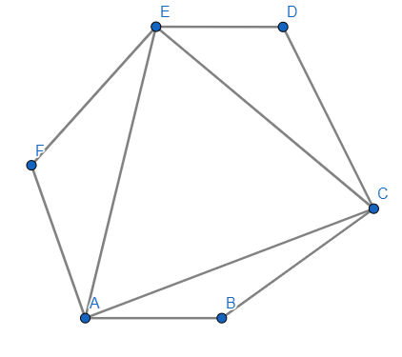
a' : a =1 : 300
300 a' = a
a' = a : 30
Svaku duljinu stranice trebamo podijeliti sa 300.
$$\left|AB\right|=12.9 m=1290 cm :300=4.3 cm$$
$$\left|BC\right|=17.7 m=1770 cm :300=5.9 cm$$
$$\left|CD\right|=19.2 m=1920 cm :300=6.4 cm$$
$$\left|DE\right|=12 m=120 cm :300=4 cm$$
$$\left|EF\right|=17.6 m=1760 cm :300=5.87 cm$$
$$\left|FA\right|=15.3 m=1530 cm :300=5.1 cm$$

$$o=\left|AB\right|+\left|BC\right|+\left|CD\right|+\left|DE\right|+\left|EF\right|+\left|FA\right|=94.7m$$

188.
a) $P=\frac{10.46∙5.63 }{2}+\frac{11.6∙6.4}{2}+\frac{11.6∙8.7}{2}=29.4449+37.12+50.46=117.0249 m^{2}$

b) $P=\frac{4∙1}{2}+\frac{2∙1}{2}+4∙2+\frac{5∙2}{2}=2+1+8+5=16 m^{2}$

189.
Nema točke T na slici.

190.
A oblik
o = 18 + 3·6 + 8·3 = 18 + 18 + 24 = 60 m Može ograditi.
P = 18·6+12·3+6·3 = 108 + 36 + 18 = 162 m²

B oblik – ne znamo stranicu b, ali vidimo iz prikaza da je dulja od stranice pravokutnika koja iznosi 12 m
o = 2·18 + 2 · 12 =36 + 24 = 60 m
Opseg paralelograma je veći od 60 m, pa ovo vrtlar neće moći ograditi.
P = 18·12 = 216 m²

C oblik
o = 2·12 + 8·3+2·6 = 24+24+12=60 m
Može ograditi.
P = 12·12+6·3+6·3 = 144 + 18 + 18 = 180 m²

D oblik
o = 2·18 + 2·12 = 36 + 24 = 60 m
Može se ograditi.
P = 18·12= 216 m²
Odabrat će D oblik jer je najveća površina.

191.
a) Površina balkona
$$P=4∙4+2∙2+\frac{2∙2}{2}+\frac{10∙2}{2}+2∙2+\frac{2∙2}{2}=16+4+2+10+4+2=38m^{2}$$
b) $P=0.33∙0.33=0.1089 m^{2}$
10 pločica
$$P=10∙0.1089=1.089 m^{2}$$

c) 110% od 38 = 1.1 ·38=41.8 $m^{2}$
Treba površinu 41.8 podijeliti s površinom koju možemo popločiti s 1 paketom pločica (iz zad b))
$$41.8 :1.089=38.38$$
Treba kupiti 39 paketa pločica.

d)
pločice $41.8∙130=5434 kn$
ljepilo $38∙10=380 kn$
smjesa $38∙5=190 kn$
keramičar $38∙100=3800 kn$
Ukupno $5434+380+190+3800=9804 kn$

192.
$$P=\frac{c∙v_{c}}{2}=\frac{25∙12}{2}=150 cm^{2}$$
$\frac{a∙b}{2}=P$ /·2
$$a∙b=2P$$
$$15∙b=2∙150$$
$15b=300$ /:15
b=20 cm

o = a+b+c = 15 + 20 + 25 = 60 cm

ZADACI ZA PONAVLJANJE CJELINE – MNOGOKUTI
194.
peterokut, sedmerokut, osmerokut, četverokut

195.
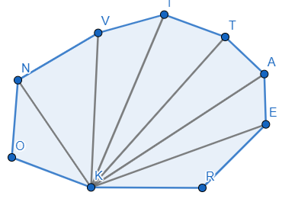
a) Ima 9 stranica. Deveterokut.
b) 6 dijagonala.

196.
a) n = 7
$$D_{n}=\frac{n\left(n-3\right)}{2}=\frac{7\left(7-3\right)}{2}=14$$

b) n = 12
$$D_{n}=\frac{n\left(n-3\right)}{2}=\frac{12\left(12-3\right)}{2}=54$$

c) n = 15
$$D_{n}=\frac{n\left(n-3\right)}{2}=\frac{15\left(15-3\right)}{2}=90$$
d) n = 20
$$D_{n}=\frac{n\left(n-3\right)}{2}=\frac{20\left(20-3\right)}{2}=170$$

197.
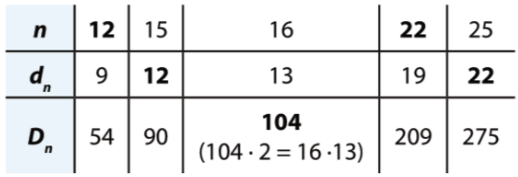

198.
7 dužina 2 stranice i 5 dijagonala
d_{n}=5
n-3=5
n=8
To je osmerokut.
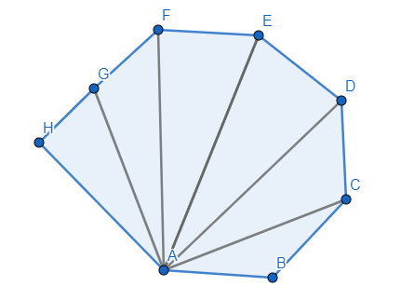
199.
$\frac{n\left(n-3\right)}{2}=6n$ /·2
$n\left(n-3\right)=12n$ / : n
n – 3 =12
n = 15
Petnaesterokut.

200.
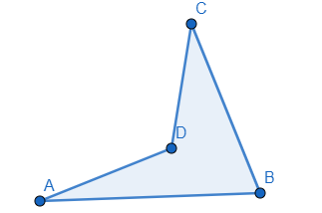
a)

b)
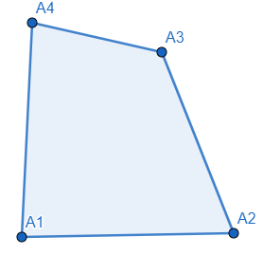

201.
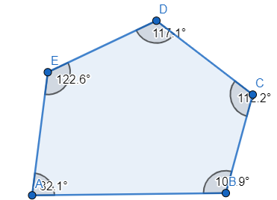

202.
a) $α=160°$
$$β=180°-α=180°-160°=20°$$
$$n=360° :n=360° :20°=18$$
$$K_{n}=\left(n-2\right)∙180°=\left(18-2\right)∙180°=16∙180°=2880°$$

b) $α=165°$
$$β=180°-α=180°-165°=15°$$
$$n=360° :n=360° :15°=24$$
$$K_{n}=\left(n-2\right)∙180°=\left(24-2\right)∙180°=22∙180°=3960°$$

c) $α=162°$
$$β=180°-α=180°-162°=18°$$
$$n=360° :n=360° :18°=20$$
$$K_{n}=\left(n-2\right)∙180°=\left(20-2\right)∙180°=18∙180°=3240°$$

d) $α=144°$
$$β=180°-α=180°-144°=36°$$
$$n=360° :n=360° :36°=10$$
$$K_{n}=\left(n-2\right)∙180°=\left(10-2\right)∙180°=8∙180°=1440°$$

e) $α=168°$
$$β=180°-α=180°-168°=12°$$
$$n=360° :n=360° :12°=30$$
$$K_{n}=\left(n-2\right)∙180°=\left(30-2\right)∙180°=28∙180°=5040°$$

203.
a) $β=36°$
$$n=360°:β=360°:36°=10$$
10 stranica.

b) $β=15°$
$$n=360°:β=360°:15°=24$$
24 stranice.

c) $β=24°$
$$n=360°:β=360°:24°=15$$
15 stranica.

d) $β=22.5°$
$$n=360°:β=360°:22.5°=16$$
16 stranica.

e) $β=11°{15}^{'}=11.25°$
$$n=360°:β=360°:11.25°=32$$
10 stranica.
204.
a) n = 9
$$β=360° :n=360° :9=40°$$
$$γ=\frac{180°-β}{2}=\frac{180°-40°}{2}=70°$$

b) n = 10
$$β=360° :n=360° :10=36°$$
$$γ=\frac{180°-β}{2}=\frac{180°-36°}{2}=72°$$

c) n = 18
$$β=360° :n=360° :18=20°$$
$$γ=\frac{180°-β}{2}=\frac{180°-20°}{2}=80°$$

d) n = 40
$$β=360° :n=360° :40=9°$$
$$γ=\frac{180°-β}{2}=\frac{180°-9°}{2}=85.5°=85°30'$$

205.
a) $β=20°$
$$n=360°:β=360°:20°=18$$
$$D_{18}=\frac{18(18-3)}{2}=9∙15=135$$

b) $β=30°$
$$n=360°:β=360°:30°=12$$
$$D_{12}=\frac{12(12-3)}{2}=6∙9=54$$

c) $β=40°$
$$n=360°:β=360°:40°=9$$
$$D_{9}=\frac{9(9-3)}{2}=9∙3=27$$

d) $β=72°$
$$n=360°:β=360°:72°=5$$
$$D_{5}=\frac{5(5-3)}{2}=5∙1=5$$

e) $β=5°$
$$n=360°:β=360°:5°=72$$
$$D_{18}=\frac{72(72-3)}{2}=36∙69=2484$$

206.
a) $K_{n}=1800°$
$\left(n-2\right)∙180°=1800°$ /:180°
$$n-2=10$$
$$n=12$$
$$β=360° :n=360°:12=30°$$
$$α=180°-30°=150°$$

b) $K_{n}=2880°$
$\left(n-2\right)∙180°=2880°$ /:180°
$$n-2=16$$
$$n=18$$
$$β=360° :n=360°:18=20°$$
$$α=180°-20°=160°$$

c) $K_{n}=5400°$
$\left(n-2\right)∙180°=5400°$ /:180°
$$n-2=30$$
$$n=32$$
$$β=360° :n=360°:32=11.25°=11°15'$$
$$α=180°-11°15'=168°45'$$

207.
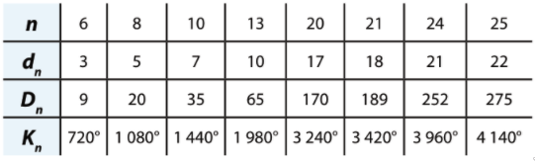
208.
a) n =12
$$β=360° :n=360°:12=30°$$
$γ=\frac{180°-β}{2}=\frac{180°-30°}{2}=75°$
Kut nasuprot osnovice ima veličinu 30°, a kutovi uz osnovicu 75°.
209.
a) $α_{n}^{'}=18°=β_{n}$
$γ_{n}=\frac{180°-β}{2}=\frac{180°-18°}{2}=81°$
n = 360° : 18° = 20 Dvadeseterokut.

b) $α_{n}^{'}=120°=β_{n}$
$γ_{n}=\frac{180°-β}{2}=\frac{180°-120°}{2}=30°$
n = 360° : 120° = 3 Trokut.

210.
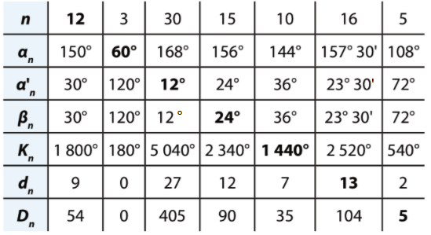

211.
a) n = 8
o = 19.2 cm
a = o : n = 19.2 : 8= 2.4 cm

b) n = 8
a = 0.504 m= 50.4 cm
a = o : n = 50.4 : 8 = 6.3cm

c) n = 8
a = 42 cm
a = o : n = 42 : 8 = 5.25 cm

d) n = 8
a = 0.32 m= 32 cm
a = o : n = 32 : 8 = 4 cm

212.
a)
b)

c)

213.
a) n = 8
β=360 : 8 = 45°
γ=(180°- 45°) : 2 =67.5°
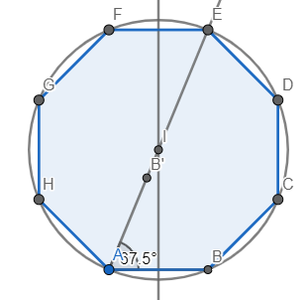

b) n = 9
β=360 : 9 = 40°
γ=(180°- 40°) : 2 =70°
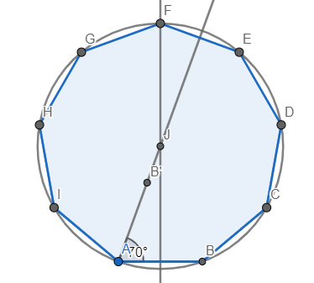
c) n = 10
β=360 : 10 = 36°
γ=(180°- 36°) : 2 =72°

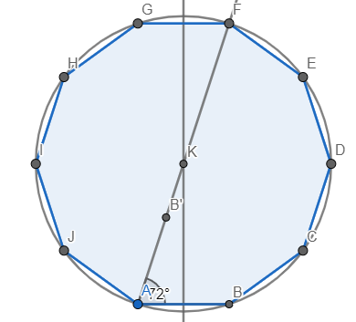

d) n = 12
β=360 : 12 = 30°
γ=(180°- 30°) : 2 =75°
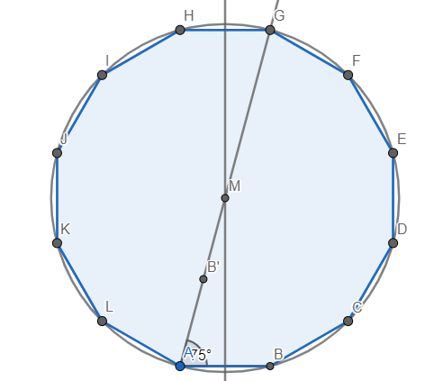
214.
a) n =3
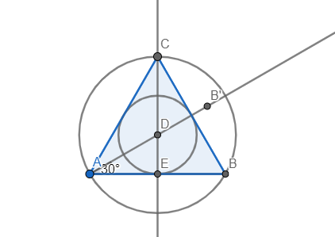
b)
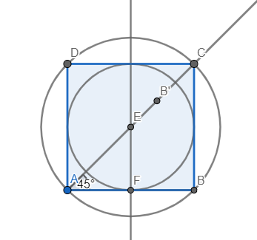
c)
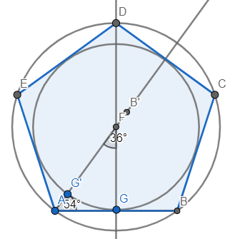

d)
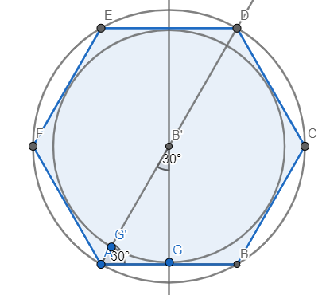

215.
a) $β_{n}=120°$
n=360 : $β_{n}=360°:120°=3$
$$ρ=2.2cm$$
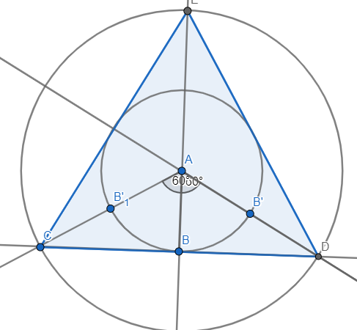

b) $β_{n}=90°$
n=360 : $β_{n}=360°:90°=4$
$$ρ=2.2cm$$
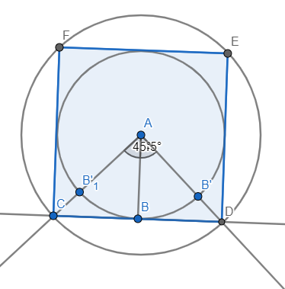
c) $β_{n}=72°$
n=360 : $β_{n}=360°:72°=5$
$$ρ=2.2cm$$
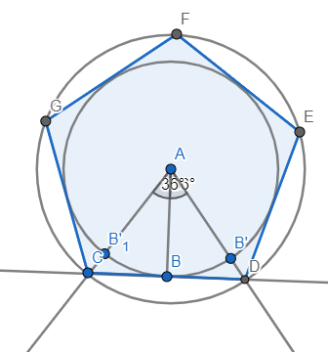

d) $β_{n}=60°$
n=360 : $β_{n}=360°:60°=6$
$$ρ=2.2cm$$
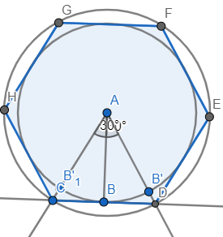

e) $β_{n}=45°$
n=360 : $β_{n}=360°:45°=8$
$$ρ=2.2cm$$
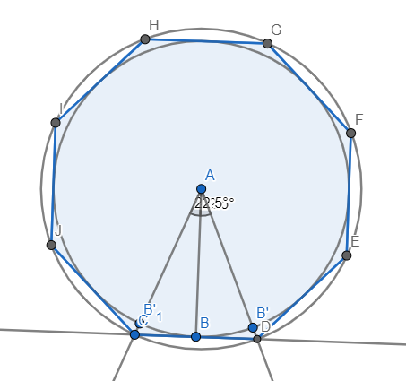

216.
a = 2.4 cm
n=15
$$ρ=5.65cm$$
o =n·a=15 ·2.4 = 36 cm
$$P=n∙\frac{a∙ρ}{2}=15∙\frac{2.4∙5.65}{2}=101.7cm^{2}$$

217.
$$P=\frac{4.5∙3.1}{2}+\frac{4.5∙2.2}{2}=6.975+4.95=11.925 dm^{2}$$

218.
$$P=1.44 dm^{2}=144 cm^{2}$$
v_{a}=6 cm
a = 2P : v_{a}=288 : 6 = 48 cm

219.
o = 73.6 cm
4a = 73.6 /:4
a = 18.4 cm
P=a·a=18.4·18.4 =338.56 cm²

220.
P=1 dm²
a·a= 1
a = 1 dm
o=4a = 4·1= 4 dm
221.
o=29.2 cm
a=6.6 cm
o=2a+2b
2·6.6 + 2b=29.2
13.2 + 2b = 29.2
2b=29.2-13.2
2b=16 /:8
b=8 cm
P=b·v_{b} =8 · 4.8 = 38.4 cm²
v_{a}= P : a = 38.4 : 6.6 ≈ 5.82 cm

222.
P=29.7 cm²
a=6.6cm
b= P : a= 29.7 : 6.6 = 4.5 cm
o=2a + 2b = 13.2 + 9 = 22.2 cm

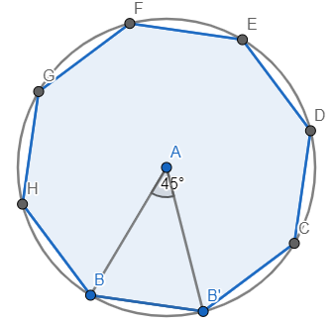
223.
r =3cm
$$α_{n}^{'}=45°=β_{n}$$
n=360°: $β_{n}=360:45=8$
a≈2.33 cm
$$ρ≈2.77 cm$$
o= n·a = 18.37 cm
$$P=n∙\frac{a∙ρ}{2}≈25.46cm^{2}$$

PRIPREMA ZA ISPIT ZNANJA
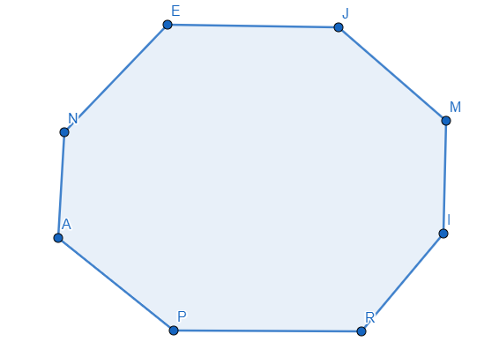
1. c)
2. a) $K_{8}=\left(8-2\right)∙180°=6∙180°=1080°$
b) $D_{8}=\frac{8(8-3)}{2}=20$

3. $K_{n}=2340°$
$\left(n-2\right)∙180°=2340$ /:180
n-2 = 13
n= 13+2
n=15

4. $α_{n}^{'}=20°=β_{n}$
n=360°: $β_{n}=360 :20=18$

5. $d_{n}=7$
n-3=7
n=10
$$K_{10}=\left(10-2\right)∙180°=8∙180°=1440°$$
6. a= 3cm, r = 3cm

7.
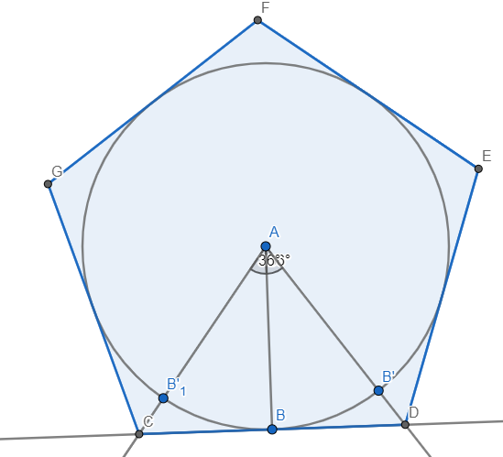
8.
P=17.94 cm^2
a=52 mm =5.2 cm
$$P=\frac{a∙v_{a}}{2}$$
$\frac{5.2∙v_{a}}{2}=17.94$ / ·2
5.2$v_{a}=35.88$ /:5.2
$$v_{a}=6.9 cm$$

9.
a= 3.2 cm
α=135°
β=180°- α=180°-135°=45°
n=360°:β=360 : 45 = 8
o = n·a=8·3.2 = 25.6 cm
10.
α=4β
180°-β=4β
4β+β=180°
5β=180°
β=36°

n=360°:β=360°:36°=10

11.
o = 46.2 cm
$$ρ=7cm$$
$$P=\frac{n∙a∙ρ}{2}=\frac{o∙ρ}{2}=\frac{46.2∙7}{2}=162.4 cm^{2}$$

OPSEG KRUGA
1.
r = 23 mm
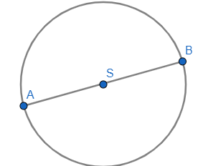
2.
d = 2r = 42 mm = > r = 42 : 2 = 21 mm
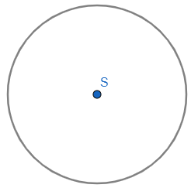
3.
Pripadaju jer je i kružnica sastavni dio kruga, pa sve njene točke pripadaju krugu.

4.
2r = 6 cm r = 3 cm
d = 0.3 dm = 3cm – leži na kružnici, pripada krugu
d = 4.3 > 3 cm – izvan kruga, ne pripada mu
d = 39 mm = 3.9 cm > 3 – izvan kruga, ne pripada mu
Točka S pripada krugu.
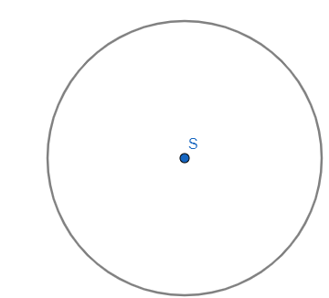
5.
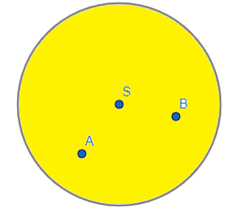
6.
a) r = 3cm
o =2rπ
o=2·3π
o=6π cm ≈ 18.84 cm

b) r = 3.5cm
o =2rπ
o=2·3.5π
o=7π cm ≈ 21.98 cm

c) r = 60 mm = 6 cm
o =2rπ
o=2·6π
o=12π cm ≈ 37.68 cm

7. a) d=2r = 3cm
o =2rπ
o=3π cm ≈ 9.42 cm

b) d=2r = 3.5cm
o =2rπ
o=3.5π cm ≈ 10.99 cm

c) d=2r = 60 mm = 6cm
o =2rπ
o=6π cm ≈ 18.84 cm

8. a) d=2r = 2.7 m
o =2rπ
o=2.7π m ≈ 8.478 m

b) d=2r = 5.8 m
o =2rπ
o=5.8π m ≈18.212 m

c) d=2r = 9.16 m
o =2rπ
o=9.16π m ≈ 28.7624 m

9. d=2r = 4.2 m
o =2rπ
o=4.2π m

$$\frac{1}{3}o=\frac{1}{3}∙4.2π m=1.4πm≈4.396m$$

10.
r = 6356.8 km
o =2rπ
o=2·6356.8 ·3.14 m
o ≈ 39920.704 km = 3.9920704 · 10⁴ km

11.
a) o = 25.12 cm
2rπ = 25.12 /: π
d=2r = 8 cm

b) o = 31.4 cm
2rπ = 31.4 /: π
d=2r = 10 cm

c) o = 34.54 dm
2rπ = 34.54 /: π
d=2r = 11 dm

d) o = 628 cm
2rπ = 628 /: π
d=2r = 200 mm

12.
a) o = 50.24 cm
2rπ = 50.24 /: 2π
r = 8 cm

b) o = 3.14 m
2rπ = 3.14 /: 2π
r = 0.5m

c) o = 94.2 cm
2rπ = 94.2 /: 2π
r = 15 cm

d) o = 785 m
2rπ = 785 /: 2π
r = 125 mm

13.
o = 40070 km
2rπ = 40070 /: π
r = 6380.57 km

14.
$\frac{1}{4}o=12.56 m$ o = 4·12.56 m = 50.24 m
o = 50.24 m
2rπ = 50.24 /: 2π
r = 8 m

15.
a) r = 2cm
o =2rπ
o=2·2π
o=4π cm ≈ 12.56 cm

b) r = 4cm
o =2rπ
o=2·4π
o=8π cm ≈ 25.12 cm

c) r = 5 dm
o =2rπ
o=2· 5π
o=10π cm ≈ 31.4 dm

d) r = 5.5cm
o =2rπ
o=2·5.5π
o= 11 π cm ≈ 34.54 cm

e) r = 15 m
o =2rπ
o=2·15π
o=30π cm ≈ 94.2 m

f) r = 1.2 km
o =2rπ
o=2·1.2π
o=2.4π cm ≈ 7.536 km

16.
a) r = 35 mm
o =2rπ
o=2·35π
o=70π mm ≈ 219.8 mm = 21.98 cm = 2.198 dm

b) r = 6 dm
o =2rπ
o=2·6π
o=12π dm ≈ 37.68 dm = 376.8 cm

c) r = 6.5cm
o =2rπ
o=2·6.5π
o=13π cm ≈ 40.82 cm=4.082 dm

d) r = 8 dm
o =2rπ
o=2·8π
o=16π dm ≈ 50.24 dm = 502.4 cm

e) r = 12.5 m
o =2rπ
o=2·12.5π
o=25π m ≈ 78.5 m = 785 dm = 7850 cm

f) r = 130mm
o =2rπ
o=2·130π
o=260π mm ≈ 816.4 mm = 81.64 cm = 8.164 dm

17.
a) d=2r = 3.2cm
o =2rπ
o=3.2π cm ≈ 10.048 cm (u rješenjima nedostaju cm)

b) d=2r = 4.5cm
o =2rπ
o=4.5π cm ≈ 14.13 cm

c) d=2r = 5 dm
o =5rπ
o=5π dm ≈ 15.7 dm

d) d=2r = 54 mm
o =2rπ
o=54π mm ≈ 169.56 mm

e) d=2r = 1.5 m
o =2rπ
o=1.5π m ≈ 4.71 m

f) d=2r = 1.5 km
o =2rπ
o=1.5π km ≈ 4.71 km

18.
a) d=2r = 40 mm
o =2rπ
o=40π mm ≈ 125.6 mm = 12.56 cm = 1.256 dm

b) r = 6 dm
o =2rπ
o=6π dm ≈ 18.84 dm = 188.4 cm

c) r = 6.5cm
o =2rπ
o=6.5π cm ≈ 20.41 cm=2.041 dm

d) r = 8 dm
o =2rπ
o=8π dm ≈ 25.12 dm = 251.2 cm

e) r = 12.5 m
o =2rπ
o=12.5π m ≈ 39.25 m = 392.5 dm = 3925 cm

f) r = 130mm
o =2rπ
o=130π mm ≈ 408.2 mm = 40.82 cm = 4.082 dm

19.
a) o = 15.7 cm
2rπ = 15.7 /: π
d=2r = 5 cm

b) o = 21.98 cm
2rπ = 21.98 /: π
d=2r = 7 cm

c) o = 25.12 dm
2rπ = 25.12 /: π
d=2r = 8 dm

d) o = 28.26 km
2rπ = 28.26 /: π
d=2r = 9 km

e) o = 78.5m
2rπ = 78.5 /: π
d=2r = 25m

f) o = 147.58 m
2rπ = 147.58 /: π
d=2r = 47 cm

20.
a) o = 125.6 cm
2rπ = 125.6 /: 2π
r = 20 cm

b) o = 314 mm
2rπ = 314 /: 2π
r = 50 mm

c) o = 157 cm
2rπ = 157 /: 2π
r = 25 cm

d) o = 2826 mm
2rπ = 2826 /: 2π
r = 450 mm

e) o = 628 m
2rπ = 628 /: 2π
r = 100 m

f) o = 43.96 mm
2rπ = 43.96 /: 2π
r = 14 cm

21.
a) r = o : 2π = 12 : 6.28 ≈ 1.91 cm
b) r = o : 2π = 3 : 6.28 ≈ 0.48 m
c) r = o : 2π = 15 : 6.28 ≈ 2.39 cm
d) r = o : 2π = 5.5 : 6.28 ≈ 0.88 dm
e) d) r = o : 2π = 8 : 6.28 ≈ 1.27 m
f) r = o : 2π = 3.9 : 6.28 ≈ 0.62 dm

22.
a) r = 1.2 cm
polukrug = opseg cijelog kruga : 2 + 2r = 2rπ : 2 +2r = rπ + 2r
o_{p}= rπ +2r = 1.2π + 2.4 = 6.168 cm

b) r = 0.3 m
o_{p}= rπ +2r = 0.3π + 0.6 = 1.542 m

c) r = 45 cm
o_{p}= rπ +2r = 45π + 90 = 231.3 cm

d) r = 5 dm
o_{p}= rπ +2r = 5π + 10 = 25.7 dm

e) r = 2.5 m
o_{p}= rπ +2r = 2.5π + 5 = 12.85 m

f) r = 9.6 cm
o_{p}= rπ +2r = 9.6π + 19.2 = 49.344 cm

23.
a = 5 cm
S obzirom da je kvadrat opisan kružnici, duljina dijametra je 5 cm, odnosno r = 2.5 cm.
o_{kvadrata}=4a = 20 cm
o_{kruga} = 2rπ = 5π = 15.7 cm
Razlika je 20 – 15.7 = 4.3 cm. Veći je opseg kvadrata.

24.
a = 5 cm
U šesterokutu je r = a
o_{kvadrata}=6a = 30 cm
o_{kruga} = 2rπ = 10π = 31.4 cm
Razlika je 31.4 – 30 = 1.4 cm. Veći je opseg kružnice.

25.
r₁= o : 2 π = 62.8 : 6.28 = 10 cm
r₂= o : 2 π = 50.24 : 6.28 = 8 cm
r₁ – r₂ = 10 – 8 = 2 cm

26.
a) o = 2rπ
r₁=2r
o₁=2r₁π = 2·2rπ = 4rπ
o₁ : o = 2
Poveća se 2 puta.

b) o = 2rπ
r₁=3r
o₁=2r₁π = 2·3rπ = 6rπ
o₁ : o = 2
Poveća se 3 puta.

c) o = 2rπ
r₁=5r
o₁=2r₁π = 2·5rπ = 10rπ
o₁ : o = 5
Poveća se 5 puta.

POVEŽITE I PRIMIJENITE
27.
a) o = o₁ + o₂ = 2r₁π + 2r₂π = 2(r1+r2) π = 43.96 cm
b) o = o₂ – o₁ = 2r₂π - 2r₁π = 2(r2 - r1) π = 3.14 cm

28.
d1 =12 cm r1 = 6 cm
d2 =4 cm r1 = 2 cm
o= 2r₁π - 2r₂π = 2(r1 – r2) π = 2(6-2) π =25.12cm

29.
o = 43.96 cm
r = o : 2 π= 43.96 : 6.28 = 7 cm
r_{N}= 7 + 2 = 9 cm
o= 2r_{N}π = 18π = 28.26 cm

30.
o_{g}=51 cm
r_{g} – r_{k}= 1 cm /· 2π
o_{g} – o_{k}= 2π
o_{k} = o_{g} - 2π = 51 – 6.28 = 44.72 cm

31.
udaljenost = 12 · 2rπ = 12 · 30π = 1130.4 cm = 11.304 m

32.
a) duljina = r = 2.8 m
o = 2rπ = 5.6π = 17.584 m
b) v = o · broj okreta u 1 sekundi
420 : 60 = 7 okreta u sekundi
v = 17.584 · 7 = 123.088 m/s

33.
d_{u}=127 m
d_{v}=127 + 1.22 + 1.22 =129.44 m
o_{v} – o_{u} = (d_{v} – d_{u})π = 2.44· 3.14 = 7.6616 m

34.
o = 187 + 183 =370 cm
d = o : π = 370 : 3.14 = 117.8 cm

35.
o_{e} – o_{p}= 2(r_{e} – r_{p})π = 2(6377.4 – 4510)π =11 727. 277 km

DOPUNSKI ZADACI
36.
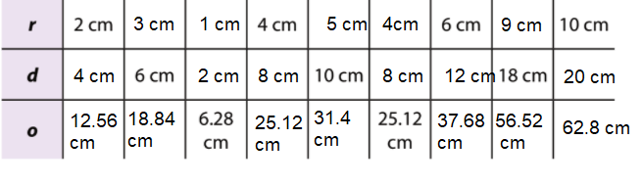
IZ SVIJETA RADA
37.
2r = 1 m
stjenka = 2 cm = 0.02 m
o = 2(r+sjenka) π = 2·0.52 π = 3.2656 m
obruč = opseg + 10 cm = 3.2656 + 0.1 m = 3.3656 m

38.
d = 28'' = 28 ·25.4 cm = 711.2 mm
o=dπ = 711.2 ·3.14 = 2233.168 mm

39.
a) r = 1 m
o = 2rπ = 6.28 m

6.28 : 0.75 = 8 osoba

b)
6.28 m : 8 = 0.785 m = 78.5 cm

c) 85 : 8 = 10
5
Trebat će 11 stolova stolova, za 11.stolom će sjediti petero ljudi.

40.
a) $4 cm+4cm+\frac{1}{4}∙2∙4∙πcm=14.28 cm$
b) $2cm+2cm+\frac{1}{2}∙2∙1∙πcm+\frac{1}{2}∙2∙3∙πcm=19.7 cm$
c) $2∙\frac{1}{4}∙2∙4∙πcm=12.56 cm$
41.
$$o=2·4π=25.12 cm$$
$$duljina linije=\frac{1}{2}∙2∙2∙π+2∙0.5∙π+\frac{1}{2}∙2∙1∙π=12.56 cm$$
42.
$$4∙\frac{3}{4}∙2∙2∙π+2∙1∙π=12π+2π=14π$$

43.
a) $$2∙2∙π+2∙1∙π=6π cm$$

b) $2∙\frac{1}{4}∙2∙2∙π+\frac{1}{2}∙2∙2∙π+4=2π+2π+4=4π+4 cm$

c) $$\frac{1}{2}∙2∙3∙π+\frac{1}{2}∙2∙2∙π+\frac{1}{2}∙2∙1∙π=3π+2π+π=6πcm$$

d) $4∙\frac{1}{2}∙2∙2∙π=8πcm$

44.
a) $8∙\frac{1}{2}∙2∙1∙π=8πcm$
b)$\frac{1}{2}∙2∙4∙π+\frac{1}{2}∙2∙2∙π+\frac{1}{2}∙2∙1∙π+2∙1∙π=8πcm$

45.
a) $4∙\frac{1}{4}∙2∙2∙π=4πcm$
b) $2∙\frac{1}{2}∙2∙2∙π+8=(4π+8)cm$

46.
$$r=o :2π=157 :6.28=25 m$$
r_{v} =25 + 2 =27 cm
$$o=2r_{v}π=2∙27π=169.56 cm$$

DULJINA KRUŽNOG KRUGA
47.
o=320.28 cm
360° : 60° = 6
l = o : 6 = 320.28 : 6 = 53.38 cm

48.
a) r = 21 m
α =42°
$l=\frac{rπα}{180°}=\frac{21∙3.14∙42}{180}=15.386 m$

b) r = 21 m
α =90°
$l=\frac{rπα}{180°}=\frac{21∙3.14∙90}{180}= 32.97 m$

c) r = 21 m
α =56.4°
$l=\frac{rπα}{180°}=\frac{21∙3.14∙56.4}{180}=20.66 m$

d) r = 21 m
α =43°30'=43.5°
$l=\frac{rπα}{180°}=\frac{21∙3.14∙43.5}{180}=15.94 m$

49.
a) r = 6 cm
α =24°
$l=\frac{rπα}{180°}=\frac{6∙3.14∙24}{180}=2.51 cm$

b) r = 6 cm
α =75°
$l=\frac{rπα}{180°}=\frac{6∙3.14∙75}{180}=7.85 cm$

c) r = 6 cm
α =102°
$l=\frac{rπα}{180°}=\frac{6∙3.14∙102}{180}=10.68 cm$

d) r = 6 cm
α =243°
$l=\frac{rπα}{180°}=\frac{6∙3.14∙243}{180}=25.43 cm$

50.
a) r = 9cm
l = 9.42 cm
$$l=\frac{rπα}{180°}→ α=\frac{l∙180}{rπ}=\frac{9.42∙180}{9∙3.14}=60°$$

b) r = 9cm
l = 14.13 cm
$$l=\frac{rπα}{180°}→ α=\frac{l∙180}{rπ}=\frac{14.13∙180}{9∙3.14}=90°$$

c) r = 9cm
l = 12.56 cm
$$l=\frac{rπα}{180°}→ α=\frac{l∙180}{rπ}=\frac{12.56∙180}{9∙3.14}=80°$$

d) r = 9cm
l = 15.7 cm
$$l=\frac{rπα}{180°}→ α=\frac{l∙180}{rπ}=\frac{15.7∙180}{9∙3.14}=100°$$

51.
a) r = 12cm
l = 25.12 cm
$$l=\frac{rπα}{180°}→ α=\frac{l∙180}{rπ}=\frac{25.12∙180}{12∙3.14}=120°$$
$$β=α:2=120°:2=60°$$

b) r = 12cm
l = 14.13 mm=1.413 cm
$$l=\frac{rπα}{180°}→ α=\frac{l∙180}{rπ}=\frac{1.413∙180}{12∙3.14}=6.75°$$
$$β=α:2=6.75°:2=3.375°$$

c) r = 12cm
l = 8.37 dm = 83.7 cm
$l=\frac{rπα}{180°}→ α=\frac{l∙180}{rπ}=\frac{83.7∙180}{12∙3.14}=400°$ - 360°=40°
$$β=α:2=40°:2=20°$$

d) r = 12cm
l = 10.048 cm
$$l=\frac{rπα}{180°}→ α=\frac{l∙180}{rπ}=\frac{10.048∙180}{12∙3.14}=48°$$
$$β=α:2=48°:2=24°$$

52.
a) l = 53.38 cm
o : l = 360°: $α$
$$α=\frac{l∙360°}{o}=\frac{53.38∙360°}{125.6}=153°$$

b) l = 25.12 cm
o : l = 360°: $α$
$$α=\frac{l∙360°}{o}=\frac{25.12∙360°}{125.6}=72°$$

c) l = 28.26 cm
o : l = 360°: $α$
$$α=\frac{l∙360°}{o}=\frac{28.26∙360°}{125.6}=81°$$

d) l = 31.4 cm
o : l = 360°: $α$
$$α=\frac{l∙360°}{o}=\frac{31.4∙360°}{125.6}=90°$$

53.
l=3528 km
o=dπ=6378π km= 20026.92 km
$$α=\frac{l∙360°}{o}=\frac{3528∙360°}{20026.92}=63.42$$
$$β=α:2=63.42 :2=31.7=31°42'$$

54.
l = 7.85 cm
$$α=18°$$
o : l =360°: $α$
$$o=\frac{l∙360°}{α}=\frac{7.85∙360}{18}=157 cm$$
2r = o : $π=157 :3.14=50 cm$
d = 50 cm

55.
l = 53.38 cm
$$α=153°$$
$$r=\frac{l∙180°}{πα}=\frac{53.38∙180}{3.14∙153}=20$$
opseg = 2r + l = 40 + 53.38 = 93.38 cm

56.
a) r = 6 cm
α =42°
$$l=\frac{rπα}{180°}=\frac{6∙3.14∙42}{180}=4.396 cm$$

b) r = 18 cm
α =50°
$$l=\frac{rπα}{180°}=\frac{18∙3.14∙50}{180}=15.7 cm$$

c) r = 2 dm
α =108°
$$l=\frac{rπα}{180°}=\frac{2∙3.14∙108}{180}=3.768 dm$$

d) r = 45 cm
α =56.4°
$$l=\frac{rπα}{180°}=\frac{45∙3.14∙56.4}{180}=44.274 m$$

e) r = 45 cm
α =216°
$$l=\frac{rπα}{180°}=\frac{45∙3.14∙216}{180}=169.56 cm$$

f) r = 4.5 km
α =36°
$$l=\frac{rπα}{180°}=\frac{4.5∙3.14∙36}{180}= 0.942 km$$

57.
a) r = 24cm
l = 18.84 cm
$$l=\frac{rπα}{180°}→ α=\frac{l∙180}{rπ}=\frac{18.84∙180}{24∙3.14}=105°$$

b) r = 15 cm
l = 29.89 cm
$$l=\frac{rπα}{180°}→ α=\frac{l∙180}{rπ}=\frac{29.89∙180}{15∙3.14}=114.57°$$
c) r = 4.5cm
l = 3.768 cm
$$l=\frac{rπα}{180°}→ α=\frac{l∙180}{rπ}=\frac{3.768∙180}{4.5∙3.14}=48°$$

d) r = 6 dm=60 cm
l = 50.24 cm
$$l=\frac{rπα}{180°}→ α=\frac{l∙180}{rπ}=\frac{50.24∙180}{60∙3.14}=48°$$

e) r = 15cm
l = 25.12 cm
$$l=\frac{rπα}{180°}→ α=\frac{l∙180}{rπ}=\frac{25.12∙180}{15∙3.14}=96°$$

f) r = 6m
l = 6.908 m
$$l=\frac{rπα}{180°}→ α=\frac{l∙180}{rπ}=\frac{6.908∙180}{6∙3.14}=66°$$

58.
a) l = 43.96 cm
$$α=42°$$
$$r=\frac{l∙180°}{πα}=\frac{43.96∙180}{3.14∙42}=60 cm$$

b) l = 13.659 dm
$$α=58°$$
$$r=\frac{l∙180°}{πα}=\frac{13.659∙180}{3.14∙58}=13.5 dm$$
c) l = 94.2 cm
$$α=102°$$
$$r=\frac{l∙180°}{πα}=\frac{94.2∙180}{3.14∙102}=52.94 cm$$

d) l = 9.42 cm
$$α=120°$$
$$r=\frac{l∙180°}{πα}=\frac{9.42∙180}{3.14∙120}=4.5 cm$$

e) l = 21.98 cm
$$α=140°$$
$$r=\frac{l∙180°}{πα}=\frac{21.98∙180}{3.14∙140}=9 cm$$

f) l = 39.25 cm
$$α=150°$$
$$r=\frac{l∙180°}{πα}=\frac{39.25∙180}{3.14∙150}=15 cm$$

59.
a) l = 22.608 cm
$$α=72°$$
o : l =360°: $α$
$$o=\frac{l∙360°}{α}=\frac{22.608∙360}{72}=113.04 cm$$

b) l = 33.912 dm
$$α=81°$$
o : l =360°: $α$
$$o=\frac{l∙360°}{α}=\frac{33.912∙360}{81}=150.72 dm$$

c) l = 43.96 cm
$$α=105°$$
o : l =360°: $α$
$$o=\frac{l∙360°}{α}=\frac{43.96∙360}{105}=150.72 cm$$

60.
a) l = 55 cm
$$α=72°$$
o : l =360°: $α$
$$o=\frac{l∙360°}{α}=\frac{22.608∙360}{72}=55 cm$$

b) l = 18 dm
$$α=81°$$
o : l =360°: $α$
$$o=\frac{l∙360°}{α}=\frac{18∙360}{81}=20 dm$$

c) l = 35 cm
$$α=105°$$
o : l =360°: $α$
$$o=\frac{l∙360°}{α}=\frac{35∙360}{105}=30 cm$$

61.
a) l = 10 cm
o= 50 cm
o : l = 360°: $α$
$$α=\frac{l∙360°}{o}=\frac{10∙360°}{50}=72°$$

b) l = 12 cm
o= 48 cm
o : l = 360°: $α$
$$α=\frac{l∙360°}{o}=\frac{12∙360°}{48}=90°$$

c) l = 14.2 cm
o= 72 cm
o : l = 360°: $α$
$$α=\frac{l∙360°}{o}=\frac{14.2∙360°}{72}=71°$$

d) l = 3 cm
o= 14.4 cm
o : l = 360°: $α$
$$α=\frac{l∙360°}{o}=\frac{3∙360°}{14.4}=75°$$

e) l = 2.89 cm
o= 1.02 dm= 10.2 cm
o : l = 360°: $α$
$$α=\frac{l∙360°}{o}=\frac{2.89∙360°}{10.2}=102°$$

f) l = 15.78 dm
o= 7.89 m =78.9 dm
o : l = 360°: $α$
$$α=\frac{l∙360°}{o}=\frac{15.78∙360°}{78.9}=72°$$

62.
a) r = 7.3 cm
$$α=43°$$
$$l=\frac{rπα}{180°}=\frac{7.3∙3.14∙43}{180}≈5.5 cm$$

b) r = 7.3 cm
$$α=80°$$
$$l=\frac{rπα}{180°}=\frac{7.3∙3.14∙80}{180}≈10.2 cm$$

c) r = 7.3 cm
$$α=100°$$
$$l=\frac{rπα}{180°}=\frac{7.3∙3.14∙100}{180}≈12.7 cm$$

d) r = 7.3 cm
$$α=136°$$
$$l=\frac{rπα}{180°}=\frac{7.3∙3.14∙136}{180}≈17.3 cm$$

e) r = 7.3 cm
$$α=253°$$
$$l=\frac{rπα}{180°}=\frac{7.3∙3.14∙253}{180}≈32.2 cm$$

DOPUNSKI ZADACI
63.
r = 6 cm
$$α=108°$$
$$l=\frac{rπα}{180°}=\frac{6∙3.14∙108}{180}= 11.304 cm$$

64.
r = 18 cm
$$α=42°$$
$$l=\frac{rπα}{180°}=\frac{18∙3.14∙42}{180}= 13.188 cm$$

65.
r = 2 dm
$$α=90°$$
$$l=\frac{rπα}{180°}=\frac{2∙3.14∙90}{180}= 3.14 cm$$

POVEŽITE I PRIMIJENITE
66.
središnji kut pravilnog trokuta = 360° : 3 = 120°
$$l=\frac{rπα}{180°}=\frac{4∙3.14∙120}{180}=8.37 cm$$
67.
središnji kut pravilnog četverokuta = 360° : 4 = 90°
$$l=\frac{rπα}{180°}=\frac{4∙3.14∙90}{180}=6.28 cm$$

68.
središnji kut pravilnog šesterokuta = 360° : 6 = 60°
$$l=\frac{rπα}{180°}=\frac{4∙3.14∙60}{180}=4.2 cm$$

69.
a) središnji kut pravilnog šesterokuta = 360° : 5 = 72°
$$l=\frac{rπα}{180°}=\frac{5∙3.14∙72}{180}=3.14 cm$$

b) središnji kut pravilnog šesterokuta = 360° : 8 = 45°
$$l=\frac{rπα}{180°}=\frac{5∙3.14∙45}{180}=3.925 cm$$

c) središnji kut pravilnog šesterokuta = 360° : 10 = 36°
$$l=\frac{rπα}{180°}=\frac{5∙3.14∙36}{180}=1.57 cm$$

d) središnji kut pravilnog šesterokuta = 360° : 12 = 30°
$$l=\frac{rπα}{180°}=\frac{5∙3.14∙30}{180}=2.6 cm$$

70.
r = 3.5 dm = 35 cm
l = 43.96 cm
$$α=\frac{l∙180}{rπ}=\frac{43.96∙180}{35∙3.14}=72°$$
n = 360° : $α=360°:72°=5$
To je peterokut.

71.
$$γ=180°-36°-45°=99°$$
Vrhovi se nalaze na kružnici, pa su to obodni kutovi.
Središnje za svaki kut trokuta dobijemo da ih pomnožimo sa 2.
Redom su 72°, 90°i 198°.
$$l_{1}=\frac{rπα}{180°}=\frac{5∙3.14∙72}{180}=3.14 cm$$
$$l_{2}=\frac{rπα}{180°}=\frac{5∙3.14∙90}{180}=7.85 cm$$
$$l_{3}=\frac{rπα}{180°}=\frac{5∙3.14∙198}{180}=17.27 cm$$

72.
a : b : c = 2:3:7
2k + 3k + 7k = o
12 k = 2rπ
12k=12π /:12
k = π
Duljine lukova su redom 2π, 3π, 7π.

73.
$$α=45°$$
r = 6370 km
$$l=\frac{rπα}{180°}=\frac{6370∙3.14∙45}{180}≈5000 km$$

74.
360°:24 = 15° za 1h
r = 6370 km
$$l=\frac{rπα}{180°}=\frac{6370∙3.14∙15}{180}≈1666.817 km$$

75.
360° : 5 sadnica = 72° za svaku sadnicu
α =72°
$$r_{2}-r_{1}=25 cm$$
$$r_{2}=3.2 m=320 cm$$
$$l=\frac{rπα}{180°}=\frac{320∙3.14∙72}{180}401.92 cm$$
$401.92 cm :10 cm=40.192$ Stane 40 sadnica.

$$r_{1}=320-25 cm=295 cm$$
$$l=\frac{rπα}{180°}=\frac{295∙3.14∙72}{180}=370.50 cm$$
370.50 : 10 =37.50 Stane 37 sadnica.

76.
r = 9.16 m
$$α=104°{37}^{'}{30}^{''}=104.625°$$
$$l=\frac{rπα}{180°}=\frac{9.16∙3.14∙104.625}{180}≈16.72 m$$
1 cm - 0.5 grama
$$16.72 m=1672 cm$$
$1672 ·0.5 g=836 grama$ je potrebno.

77.
l = r
$$r=\frac{rπα}{180°}$$
$$1=\frac{πα}{180°}$$
$$α=\frac{180°}{rπ}=57°19'30''$$

78.
a)
l = 1 cm
$$α=1°$$
$$r=\frac{l∙180°}{πα}=\frac{1∙180}{3.14∙1}=57.3cm$$

b)
l = 60 cm
$$α=\frac{180°∙l}{rπ}=\frac{180∙60}{57.3∙3.14}=60°$$

79.
r_{v} = 9cm
r_{m}=0.6·9 cm = 5.4 cm
a) Za 18 min velika prijeđe (18 : 60)·360° = 108°
$$l=\frac{rπα}{180°}=\frac{9∙3.14∙108°}{180°}=16.956 cm$$
b) Za 1 h mala prijeđe 360°:12 = 30°
Za 18 min mala prijeđe (18 : 60)·30° = 9°
$$l=\frac{rπα}{180°}=\frac{9∙3.14∙9°}{180°}=1.413 cm$$

80.
$$φ=45°{13}^{'}{30}^{''}=45.225°$$
r = 6370 km
$$l=\frac{rπα}{180°}=\frac{6370∙3.14∙45.225°}{180°}=5025 km$$

81.
razlika u širinama je 7°
$$α=7°$$
$$l=\frac{rπα}{180°}=\frac{6370∙3.14∙7°}{180°}=778 km$$

82.
r_{m}=5 cm
r_{v} = 5 + 3 = 8 cm
$$α=72°$$
$$l_{m}=\frac{rπα}{180°}=\frac{5∙3.14∙72°}{180°}= 6.28 cm$$
$$l_{v}=\frac{rπα}{180°}=\frac{8∙3.14∙72°}{180°}= 10.048 cm$$
opseg = $l_{m}+l_{v}+2 širine=6.28+10.048+6=22.336 cm$

POVRŠINA KRUGA I NJEGOVIH DIJELOVA
83.
a) r = 5 cm
$$P=r^{2}π=5^{2}∙π=25πcm^{2}$$

b) r = 1 dm
$$P=r^{2}π=1^{2}∙π=πdm^{2}$$

c) r = 25 mm
$$P=r^{2}π={25}^{2}∙π=625πmm^{2}$$

d) r = 0.5 km
$$P=r^{2}π={0.5}^{2}∙π=0.25πkm^{2}$$

84.
a) 2r = 12 cm
$$o=2rπ=12π cm$$
$$P=r^{2}π=6^{2}∙π=36πcm^{2}$$

b) 2r = 5 dm
$$o=2rπ=5π dm$$
$$P=r^{2}π={2.5}^{2}∙π=6.25πdm^{2}$$

c) 2r = 26 mm
$$o=2rπ=26π mm$$
$$P=r^{2}π={13}^{2}∙π=169πmm^{2}$$

d) 2r = 8 dm
$$o=2rπ=8π dm$$
$$P=r^{2}π=4^{2}∙π=16πdm^{2}$$

85.
r = 149 600 000 km = 1.496$∙{10}^{8} km$
$$P=r^{2}π=6^{2}∙π={\left(1.496∙{10}^{8}\right)}^{2}πkm^{2}=2.23∙{10}^{16}πkm^{2}$$

86.
a) $P=28.26 cm^{2}$
$$r^{2}π=P$$
$r^{2}∙3.14=28.26$ / : 3.14
$$r^{2}=9$$
$$r=3 cm$$

b) $P=3.14 m^{2}$
$$r^{2}π=P$$
$r^{2}∙3.14=3.14$ / : 3.14
$$r^{2}=1$$
$$r=1 m$$

c) $P=113.04 cm^{2}$
$$r^{2}π=P$$
$r^{2}∙3.14=113.04$ / : 3.14
$$r^{2}=36$$
$$r=6 cm$$

d) $P=78.5 dm^{2}$
$$r^{2}π=P$$
$r^{2}∙3.14=78.5$ / : 3.14
$$r^{2}=25$$
$$r=5 dm$$

87.
a) $P=12.56 km^{2}$
$$r^{2}π=P$$
$r^{2}∙3.14=12.56$ / : 3.14
$$r^{2}=4$$
$$r=2 km$$

$$o=2rπ=4π km$$

b) $P=50.24 m^{2}$
$$r^{2}π=P$$
$r^{2}∙3.14=50.24$ / : 3.14
$$r^{2}=16$$
$$r=4 m$$
$$o=2rπ=8π m$$

c) $P=254.34 cm^{2}$
$$r^{2}π=P$$
$r^{2}∙3.14=254.34$ / : 3.14
$$r^{2}=81$$
$$r=9 cm$$

$$o=2rπ=18π cm$$

d) $P=200.96 dm^{2}$
$$r^{2}π=P$$
$r^{2}∙3.14=200.96$ / : 3.14
$$r^{2}=64$$
$$r=8 dm$$

$$o=2rπ=16π dm$$

88.
a) $r_{1}=4cm$
$$r_{2}=7 cm$$
$$P=\left(r_{2}^{2}-r_{1}^{2}\right)π=\left(49-16\right)π=33π cm^{2}$$

b) $r_{1}=1.5cm$
$$r_{2}=2.5 cm$$
$$P=\left(r_{2}^{2}-r_{1}^{2}\right)π=\left(6.25-2.25\right)π=4π cm^{2}$$

c) $r_{1}=2cm$
$$r_{2}=3 dm=30 cm$$
$$P=\left(r_{2}^{2}-r_{1}^{2}\right)π=\left(900-4\right)π=896π cm^{2}$$

89.
$r_{1}=o:2π=18.84 :6.28=3cm$
$$r_{2}=o:2π=21.98 :6.28=3.5cm$$

$$P=\left(r_{2}^{2}-r_{1}^{2}\right)π=\left(12.25-9\right)π=2.75π cm^{2}$$

91.
a) $r=12cm$
$$α=40°$$
$$P_{i}=\frac{r^{2}πα}{360°}=\frac{144∙3.14∙40}{360}=50.24 cm^{2}$$

b) $r=12cm$
$$α=70°$$
$$P_{i}=\frac{r^{2}πα}{360°}=\frac{144∙3.14∙70}{360}=87.92 cm^{2}$$

c) $r=12cm$
$$α=105°$$
$$P_{i}=\frac{r^{2}πα}{360°}=\frac{144∙3.14∙105}{360}=131.88 cm^{2}$$

d) $r=12cm$
$$α=210°$$
$$P_{i}=\frac{r^{2}πα}{360°}=\frac{144∙3.14∙210}{360}=263.76 cm^{2}$$

92.
a) r = 15 cm
l=10.99 cm
$$α=\frac{180∙l}{rπ}=42°$$
$$P_{i}=\frac{r^{2}πα}{360°}=\frac{225∙3.14∙42}{360}=82.425 cm^{2}$$

b) r = 15 cm
l=18.84 cm
$$α=\frac{180∙l}{rπ}=72°$$
$$P_{i}=\frac{r^{2}πα}{360°}=\frac{225∙3.14∙72}{360}=141.3 cm^{2}$$

c) r = 15 cm
l=23.55 cm
$$α=\frac{180∙l}{rπ}=90°$$
$$P_{i}=\frac{r^{2}πα}{360°}=\frac{225∙3.14∙90}{360}=176.625 cm^{2}$$

d) r = 15 cm
l=34.54 cm
$$α=\frac{180∙l}{rπ}=132°$$
$$P_{i}=\frac{r^{2}πα}{360°}=\frac{225∙3.14∙132}{360}=259.05 cm^{2}$$

93.
a) za 2 sata mala kazaljka prođe 60°
$$P_{i}=\frac{r^{2}πα}{360°}=\frac{53.29∙3.14∙60}{360}=27.88 cm^{2}$$

b) r = 1.25 r_m=9.125 cm
za 25 minuta prijeđe kut od 150°
$P_{i}=\frac{r^{2}πα}{360°}=\frac{83.265625∙3.14∙150}{360}=117.9 cm^{2}$

94.
$$\frac{r^{2}πα}{360°}=P$$
$$α=\frac{360∙P}{r^{2}π}=\frac{360∙54}{5^{2}π}=247.64°$$
$$l=\frac{rπα}{180}=21.6 cm$$
$$o_{ki}=l+2r=31.6 cm$$

95.
a) r = 4 cm
$$P=r^{2}π=4^{2}∙π=16πcm^{2}$$

b) r = 2 dm
$$P=r^{2}π=2^{2}∙π=4πdm^{2}$$

c) r = 2.5 cm
$$P=r^{2}π={2.5}^{2}∙π=6.25πcm^{2}$$

d) r = 0.5 m
$$P=r^{2}π={0.5}^{2}∙π=0.25πm^{2}$$

96.
a) 2r = 10 cm
$$o=2rπ=10π cm$$
$$P=r^{2}π=5^{2}∙π=25πcm^{2}$$

b) 2r = 6 dm
$$o=2rπ=6π dm$$
$$P=r^{2}π=3^{2}∙π=9πdm^{2}$$

c) 2r = 3.6 m
$$o=2rπ=3.6π m$$
$$P=r^{2}π={1.8}^{2}∙π=3.24πm^{2}$$

d) 2r = 3 dm
$$o=2rπ=3π dm$$
$$P=r^{2}π={1.5}^{2}∙π=2.25πdm^{2}$$

97.
a) o = 25.12 cm
r = o : 2π = 4 cm
$$P=r^{2}π=4^{2}∙π=8πcm^{2}$$

b) o = 43.96 dm
r = o : 2π = 8 cm
$$P=r^{2}π=8^{2}∙π=64πdm^{2}$$

c) o = 25 mm
r = o : 2π = 3.98 mm
$$P=r^{2}π={3.98}^{2}∙π=15.85πmm^{2}$$

d) o = 0.5 km
r = o : 2π = 0.08 km
$$P=r^{2}π={0.08}^{2}∙π=0.0064πkm^{2}$$

98.
a) $P=314 cm^{2}$
$$r^{2}π=P$$
$r^{2}∙3.14=314$ / : 3.14
$$r^{2}=100$$
$$r=10 cm$$

b) $P=379.94 m^{2}$
$$r^{2}π=P$$
$r^{2}∙3.14=379.94$ / : 3.14
$$r^{2}=121$$
$$r=11 cm$$

c) $P=706.5 cm^{2}$
$$r^{2}π=P$$
$r^{2}∙3.14=706.5$ / : 3.14
$$r^{2}=225$$
$$r=15 cm$$

d) $P=50.24 dm^{2}$
$$r^{2}π=P$$
$r^{2}∙3.14=50.24$ / : 3.14
$$r^{2}=16$$
$$r=4 dm$$

99.
a) $P=153.86 dm^{2}$
$$r^{2}π=P$$
$r^{2}∙3.14=153.86$ / : 3.14
$$r^{2}=49$$
$$r=7 cm$$

$$o=2rπ=14π cm$$

b) $P=1256 dm^{2}$
$$r^{2}π=P$$
$r^{2}∙3.14=1256$ / : 3.14
$$r^{2}=400$$
$$r=20 dm$$
$$o=2rπ=40π dm$$

c) $P=5024 mm^{2}$
$$r^{2}π=P$$
$r^{2}∙3.14=5024$ / : 3.14
$$r^{2}=1600$$
$$r=40 mm$$

$$o=2rπ=80π mm$$

d) $P=7850 mm^{2}$
$$r^{2}π=P$$
$r^{2}∙3.14=7850$ / : 3.14
$$r^{2}=2500$$
$$r=50 mm$$

$$o=2rπ=100π mm$$

100.
a) $r=6cm$
$$α=42°$$
$$P_{i}=\frac{r^{2}πα}{360°}=\frac{36∙3.14∙42}{360}=13.188 cm^{2}$$

b) $r=18cm$
$$α=50°$$
$$P_{i}=\frac{r^{2}πα}{360°}=\frac{324∙3.14∙50}{360}=141.3 cm^{2}$$

c) $r=2 dm$
$$α=108°$$
$$P_{i}=\frac{r^{2}πα}{360°}=\frac{4∙3.14∙108}{360}=3.768 dm^{2}$$

d) $r=45 m$
$$α=56.4°$$
$$P_{i}=\frac{r^{2}πα}{360°}=\frac{2025∙3.14∙56.4}{360}=966.165 m^{2}$$

e) $r=45 cm$
$$α=216°$$
$$P_{i}=\frac{r^{2}πα}{360°}=\frac{2025∙3.14∙216}{360}=3815.1cm^{2}$$

f) $r=4.5 km$
$$α=36°$$
$$P_{i}=\frac{r^{2}πα}{360°}=\frac{20.25∙3.14∙36}{360}=6.3585 km^{2}$$

101.
a) r = 24 cm
l = 18.84 cm
$$α=\frac{180l}{rπ}=\frac{180∙18.84}{24∙3.14}=45°$$
$$P_{i}=\frac{r^{2}πα}{360}=\frac{{24}^{2}∙3.14∙45}{360}=226.08 cm^{2}$$

b) r = 15 cm
l = 29.98 cm
$$α=\frac{180l}{rπ}=\frac{180∙29.98}{15∙3.14}=114.57°$$
$$P_{i}=\frac{r^{2}πα}{360}=\frac{{15}^{2}∙3.14∙114.57}{360}=224.85 cm^{2}$$

c) r = 4.5 cm
l = 3.768 cm
$$α=\frac{180l}{rπ}=\frac{180∙3.768 }{4.5∙3.14}=48°$$
$$P_{i}=\frac{r^{2}πα}{360}=\frac{{4.5}^{2}∙3.14∙48}{360}=8.478 cm^{2}$$

d) r = 6 dm = 60 cm
l = 50.24 cm
$$α=\frac{180l}{rπ}=\frac{180∙50.24 }{60∙3.14}=48°$$
$$P_{i}=\frac{r^{2}πα}{360}=\frac{{60}^{2}∙3.14∙48}{360}=1507.2 cm^{2}$$

e) r = 15 cm
l = 25.12 cm
$$α=\frac{180l}{rπ}=\frac{180∙25.12 }{15∙3.14}=96°$$
$$P_{i}=\frac{r^{2}πα}{360}=\frac{{15}^{2}∙3.14∙96}{360}=188.4 cm^{2}$$

c) r = 6 m
l = 6.908 m
$$α=\frac{180l}{rπ}=\frac{180∙6.908 }{6∙3.14}=66°$$
$$P_{i}=\frac{r^{2}πα}{360}=\frac{6^{2}∙3.14∙66}{360}=20.724m^{2}$$

102.
a) $P_{i}=50.868 dm^{2}$
$$α=72°$$
$${P:P}_{i}=360°:α$$
$$P=\frac{P_{i}∙360}{α}=254.34 dm^{2}$$
b) $P_{i}=101.736 dm^{2}$
$$α=81°$$
$${P:P}_{i}=360°:α$$
$$P=\frac{P_{i}∙360}{α}=452.16 dm^{2}$$

c) $P_{i}=131.88 dm^{2}$
$$α=105°$$
$${P:P}_{i}=360°:α$$
$$P=\frac{P_{i}∙360}{α}=452.16 dm^{2}$$

103.
a) $r_{1}=4cm$
$$r_{2}=9 cm$$
$$P=\left(r_{2}^{2}-r_{1}^{2}\right)π=\left(81-16\right)π=65π cm^{2}$$

b) $r_{1}=3 cm$
$$r_{2}=10 cm$$
$$P=\left(r_{2}^{2}-r_{1}^{2}\right)π=\left(100-9\right)π=91π cm^{2}$$

c) $r_{1}=5 cm$
$$r_{2}=6 cm$$
$$P=\left(r_{2}^{2}-r_{1}^{2}\right)π=\left(36-25\right)π=11π cm^{2}$$

d) $r_{1}=2 cm$
$$r_{2}=1 dm=10 cm$$
$$P=\left(r_{2}^{2}-r_{1}^{2}\right)π=\left(100-4\right)π=96π cm^{2}$$
104.
o = 94.2 cm
r = o : 2π = 94.2 : 6.28 = 15

a) r = 15 – 2 = 13 cm
$$P=r^{2}π={13}^{2}π=169π cm^{2}$$

b) r = 15 + 2 = 17 cm
$$P=r^{2}π={17}^{2}π=196π cm^{2}$$

c) r = 15: 2 = 7.5 cm
$$P=r^{2}π={7.5}^{2}π=56.25 π cm^{2}$$

d) r = 15 · 2 = 30 cm
$$P=r^{2}π={30}^{2}π=900π cm^{2}$$

105.
a) $a^{2}=64 mm^{2}$
a = 8 mm
2r = a = 8 mm r = 4mm
$$P=r^{2}π=4^{2}π=16π mm^{2}$$

b) $a^{2}=81 cm^{2}$
a = 9 cm
2r = a = 9 cm r = 4.5 cm
$$P=r^{2}π={4.5}^{2}π=20.25π mm^{2}$$

c) $a^{2}=36 dm^{2}$
a = 6 dm
2r = a = 6 dm r = 3 dm
$$P=r^{2}π=3^{2}π=9π dm^{2}$$

d) $a^{2}=9m^{2}$
a = 3m
2r = a = 3 m r =1.5 m
$$P=r^{2}π={1.5}^{2}π=2.25π m^{2}$$

107.
2r₁ = 60 cm
o₁= 2r₁π= 188.4 cm

2r₂ = 40 cm
o₁= 2r₁π= 125.6 cm
Razlika u opsezima je 188.4 – 125.6 = 62.8 cm

$$P_{1}=r^{2}π={30}^{2}π=900π {cm}^{2}$$
$$P_{2}=r^{2}π={20}^{2}π=400π {cm}^{2}$$
Razlika u površinama je 500$π {cm}^{2}.$

108.
r₁ = 1 m $$P_{1}=r_{1}^{2}π+2r_{1}π∙0.5=1^{2}π+1π=6.28 m^{2}$$
r₂ = 1.5 m
$$P_{2}=r_{2}^{2}π+2r_{2}π∙0.5={1.5}^{2}π+1.5π=11.775 m^{2}$$
r₃ = 2 m
$$P_{3}=r_{3}^{2}π+2r_{3}π∙0.5=2^{2}π+2π=18.84 m^{2}$$

$$P_{u}=P_{1}+P_{2}+P_{3}=6.28+11.775+18.84 ≈37m^{2}$$

DOPUNSKI ZADACI
109.
r = 6 cm
o = 2rπ=12π=37.68 cm
$$P=r^{2}π=6^{2}π=36π=113.4 cm^{2}$$

110.
$$P=124 cm^{2}$$
$$\frac{1}{4}P=124 :4=31 cm^{2}$$
360°:4 = 90°
Središnji kut je 90°.

111.
$$r_{1}=5 cm$$
$$r_{2}=8 cm$$
$$P_{i}=\frac{\left(r_{2}^{2}-r_{1}^{2}\right)πα}{360}=\frac{\left(64-25\right)π∙72}{360}=24.492 cm^{2}$$

112.
$$l=\frac{rπα}{180}$$
$$l=r$$
$r=\frac{rπα}{180}$ / : r
$$πα=180°$$
$P_{i}=\frac{r^{2}180°}{360}=\frac{r^{2}}{2}$

113.
a) $P=a^{2}-\frac{1}{4}a^{2}π=4^{2}-\frac{1}{4}4^{2}π=3.44 cm^{2}$

b) $P=2\left(\frac{1}{4}a^{2}π-\frac{a^{2}}{2}\right)=\frac{1}{2}4^{2}π-4^{2}=25.12-16=9.12 cm^{2}$

114.
a) $P=2^{2}π-1^{2}π=3π=9.42 cm^{2}$
b) $P=4^{2}-2^{2}π=16-12.56=3.44 cm^{2}$
c) $P=\frac{1}{2}∙3^{2}π-\frac{1}{2}∙2^{2}π-\frac{1}{2}∙1^{2}π=2π=6.28 cm^{2}$
d) $P=4∙2\left(\frac{1}{4}2^{2}π-\frac{2^{2}}{2}\right)=8\left(π-2\right)=9.12 cm^{2}$

115.
a) Ako zapunimo praznine, dobit ćemo kvadrat duljine stranice 4 cm.
$$P=4^{2}=16cm^{2}$$

b) $P=\frac{1}{2}∙4^{2}π-\frac{1}{2}∙2^{2}π-\frac{1}{2}∙1^{2}π+{0.5}^{2}π=5.5π+0.25π=5.75π=18.055 cm^{2}$

c) $P=4^{2}-4∙\frac{1}{4}∙2^{2}π=16-4π=16-12.56=3.44 cm^{2}$

116.
$r^{2}π=7850$/: $π$
$$r^{2}=2500$$
$$r=50 mm=5 cm$$
o = $2rπ=31.4 cm$
31.4 +1 = 32.4 cm za spajanje
širina je 1 m = 100 cm
100 cm : 32.4 cm ≈ 3 cijevi
Može se izraditi 3 cijevi.

ZADACI ZA PONAVLJANJE CJELINE – KRUG I KRUŽNICA
124.
a) r = 2.5 cm
$$o=2rπ=2∙2.5π=5π cm$$
$$P=r^{2}π={2.5}^{2}π=6.25π {cm}^{2}$$

b) r = 4 cm
$$o=2rπ=2∙4π=8π cm$$
$$P=r^{2}π=4^{2}π=16π {cm}^{2}$$

c) r = 6 dm
$$o=2rπ=2∙6π=12π dm$$
$$P=r^{2}π=6^{2}π=36π {dm}^{2}$$

d) r = 7 cm
$$o=2rπ=2∙7π=14π cm$$
$$P=r^{2}π=7^{2}π=49π {cm}^{2}$$

e) r = 8 m
$$o=2rπ=2∙8π=16π cm$$
$$P=r^{2}π=8^{2}π=64π {cm}^{2}$$

f) r = 1 km
$$o=2rπ=2∙1π=2π cm$$
$$P=r^{2}π=1^{2}π=π {cm}^{2}$$

125.
a) 2r = 4 cm
$$o=2rπ=4π cm$$
$$P=r^{2}π=2^{2}π=4π {cm}^{2}$$

b) 2r = 6 dm
$$o=2rπ=6π dm$$
$$P=r^{2}π=3^{2}π=9π {dm}^{2}$$

c) 2r = 7 cm
$$o=2rπ=7πcm$$
$$P=r^{2}π={3.5}^{2}π=20.25π {cm}^{2}$$

d) 2r = 8 dm
$$o=2rπ=8πdm$$
$$P=r^{2}π=4^{2}π=16π {dm}^{2}$$

e) 2r = 10 m
$$o=2rπ=10π m$$
$$P=r^{2}π=5^{2}π=25π m^{2}$$

f) 2r = 1.2 km
$$o=2rπ=1.2π km$$
$$P=r^{2}π={0.6}^{2}π=0.36π {km}^{2}$$

126.
o=56.52 cm
r = o : 2π = 9 cm
$$P=r^{2}π=81π cm^{2}$$

127.
o=24 π cm
r = o : 2 π=12 cm
$$P=r^{2}π=144π cm^{2}$$

128.
a) r = 15 cm
α =42°
$l=\frac{rπα}{180°}=\frac{15∙3.14∙42}{180}=10.99 cm$

b) r = 15 cm
α =90°
$l=\frac{rπα}{180°}=\frac{15∙3.14∙90}{180}= 23.55 cm$

c) r = 15 cm
α =108°
$l=\frac{rπα}{180°}=\frac{15∙3.14∙108}{180}= 28.26 cm$

d) r = 15 cm
α =56.4°
$l=\frac{rπα}{180°}=\frac{15∙3.14∙56.4}{180}=14.758 cm$

e) r = 15 cm
α =43°30'=43.5°
$l=\frac{rπα}{180°}=\frac{15∙3.14∙43.5}{180}=11.3825 cm$

129.
a) r = 18 cm
l = 9.42 cm
$$l=\frac{rπα}{180°}→ α=\frac{l∙180}{rπ}=\frac{9.42∙180}{18∙3.14}=30°$$

b) r = 18 cm
l = 14.13 cm
$$l=\frac{rπα}{180°}→ α=\frac{l∙180}{rπ}=\frac{14.13∙180}{18 ∙3.14}=45°$$

c) r = 18 cm
l = 12.56 cm
$$l=\frac{rπα}{180°}→ α=\frac{l∙180}{rπ}=\frac{12.56∙180}{18∙3.14}=40°$$

d) r = 18 cm
l = 15.7 cm
$$l=\frac{rπα}{180°}→ α=\frac{l∙180}{rπ}=\frac{15.7∙180}{18 ∙3.14}=50°$$

e) r = 18 cm
l = 23.55 cm
$$l=\frac{rπα}{180°}→ α=\frac{l∙180}{rπ}=\frac{23.55∙180}{18 ∙3.14}=75°$$

130.
l = 14.07 cm
$$α=63°$$
o : l =360°: $α$
$$o=\frac{l∙360°}{α}=\frac{14.07∙360}{63}=80.4 cm$$

131.
a) o : l = 360°: $α$
$$α=\frac{l∙360°}{o}=\frac{12∙360°}{72}=60°$$

b)
o : l = 360°: $α$
$$α=\frac{l∙360°}{o}=\frac{9∙360°}{45}=72°$$

c)
o : l = 360°: $α$
$$α=\frac{l∙360°}{o}=\frac{15.2∙360°}{182.4}=30°$$

132.
a) $P=3.14 cm^{2}$
$$r^{2}π=P$$
$r^{2}∙3.14=3.14$ / : 3.14
$$r^{2}=1$$
$$r=1 cm$$

b) $P=12.56 m^{2}$
$$r^{2}π=P$$
$r^{2}∙3.14=12.56$ / : 3.14
$$r^{2}=4$$
$$r=2 m$$

b) $P=28.26 cm^{2}$
$$r^{2}π=P$$
$r^{2}∙3.14=28.26$ / : 3.14
$$r^{2}=9$$
$$r=3 cm$$

u rješenju ima d), a u zadacima nema

133.
a) $r=7cm$
$$α=36°$$
$$P_{i}=\frac{r^{2}πα}{360°}=\frac{49∙3.14∙36}{360}=15.386 cm^{2}$$

b) $r=7cm$
$$α=120°$$
$$P_{i}=\frac{r^{2}πα}{360°}=\frac{49∙3.14∙120}{360}=51.29 cm^{2}$$

c) $r=7cm$
$$α=250°$$
$$P_{i}=\frac{r^{2}πα}{360°}=\frac{49∙3.14∙250}{360}=106.85 cm^{2}$$

134.
a) $r=4cm$
$$α=36°$$
$$P_{i}=\frac{r^{2}πα}{360°}=\frac{16∙3.14∙36}{360}=5.024 cm^{2}$$

b) $r=6cm$
$$α=24°$$
$$P_{i}=\frac{r^{2}πα}{360°}=\frac{36∙3.14∙24}{360}=7.536 cm^{2}$$

c) $r=7.5cm$
$$α=60°$$
$$P_{i}=\frac{r^{2}πα}{360°}=\frac{56.25∙3.14∙60}{360}=29.4375 cm^{2}$$

135.
a) $r_{1}=7cm$
$$r_{2}=9 cm$$
$$P=\left(r_{2}^{2}-r_{1}^{2}\right)π=\left(81-49\right)π=32π cm^{2}$$

b) $r_{1}=3 dm$
$$r_{2}=10 dm$$
$$P=\left(r_{2}^{2}-r_{1}^{2}\right)π=\left(100-9\right)π=91π dm^{2}$$

c) $r_{1}=5cm$
$$r_{2}=16 cm$$
$$P=\left(r_{2}^{2}-r_{1}^{2}\right)π=\left(256-25\right)π=231π cm^{2}$$

c) $r_{1}=8cm$
$$r_{2}=1 dm=10 cm$$
$$P=\left(r_{2}^{2}-r_{1}^{2}\right)π=\left(100-64\right)π=36π cm^{2}$$

136.
$$r_{1}=60 cm=0.6 m$$
$$r_{2}=65 cm=0.65 m$$
a) ${o_{1}=200∙2r}_{1}π=200∙1.2∙π=408.2m$
$${o_{2}=200∙2r}_{2}π=200∙1.3∙π=427.04m$$

b) $o_{2}-o_{1}=18.84 m$
Razliku podijelimo s $o_{1}$i dobijemo 9.23 ≈10 okreta

137.
a) ${P=8}^{2}+\frac{1}{2}3^{2}π-\frac{1}{2}1^{2}π=64+14.13- 1.57=76.56 cm^{2}$
$$o=3∙8+2+3π=24+2+9.42=35.42 cm$$

b) $P=\frac{8∙10}{2}+\frac{1}{2}{∙4}^{2}π=65.12 cm^{2}$

138.
$$o=dπ=12800∙3.14=40 192 km$$
Da bi proputovao za 80 dana svakog dana mora prijeći
$$40 192 km :80=502.4 km$$
Svakog sata bi trebao prijeći
$$502.4 km :24=20.93 km$$

139.
$$r=6371+ 400=6771 km$$
$$o=2rπ=42521.88 km$$
Dva puta prođe put $2∙42521.88=85043.76 km$
U 1 satu prođe $85043.76 km :24=3543.49 km$

140.
Najveći je onaj kojemu je stranica kvadrata dijametar.
d=2r = 5 m
$$r=2.5 m$$
$$P=r^{2}π=6.25π=19.625 m^{2}$$

141.
d=1 m r=0.5 m
$$P=2^{2}-{0.5}^{2}π=4-0.785=3.125 m^{2}$$

142.
r = 150 km
$$P=r^{2}π=22500π=70650 km^{2}$$

143.
d=2r=14 cm r= 7cm
a) $P=r^{2}π=49 π=153.86 m^{2}$
Cijeli krug je podijelio na 8 jednakih dijelova. Svaki ima površinu
$$P_{i}=153.86 :8=19.2325 {cm}^{2}$$

b) $P_{i}=\frac{l∙r}{2}$
$$r=2P_{i} :r=5.495 cm$$

c) $α=360° :8=45°$

Priprema za ispit znanja
1. a) polumjer
b) promjer
c) tetiva
d) kružni luk
e) kružni odsječak
f) kružni isječak

2. r = 5 cm
$$o=2rπ=2∙5π=10π=15.7cm$$
$$P=r^{2}π=5^{2}π=25π=78.5 {cm}^{2}$$

3.
$$r=o :2π=75.36 :6.28=12 cm$$
$$P=r^{2}π={12}^{2}π=144π=452.16 {cm}^{2}$$

4.
l = 7.85 cm
$$α=72°$$
o : l =360°: $α$
$$o=\frac{l∙360°}{α}=\frac{7.85∙360}{72}=39.25 cm$$

5.
$$P=8^{2}+\frac{1}{2}∙4^{2}π=64+25.12=89.12 cm^{2}$$

